Министерства культуры и спорта Республики Казахстан
РГУ «Казахская национальная консерватория имени Курмангазы»

УДК 787.2:78.083.82 (043.5) На правах рукописи

БЕКЕНОВА АЙЖАН СЛЯМОВНА

Транскрипции в альтовом репертуаре: история, теория и практика

6D040200 – Инструментальное исполнительство
Диссертация на соискание степени доктора философии (PhD) по специальности 6D040200 – Инструментальное исполнительство

Научные консультанты:
Абдрахман Г.Б.
кандидат искусствоведения, профессор КНК им. Курмангазы;

Коларова Э.К.
PhD, профессор
Национальной музыкальной академии имени П.Владигерова

Республика Казахстан
Алматы, 2022
СОДЕРЖАНИЕ

ОПРЕДЕЛЕНИЯ ............................................................................................... 4

ОБОЗНАЧЕНИЯ ................................................................................................5

СОКРАЩЕНИЯ .................................................................................................6

ВВЕДЕНИЕ ........................................................................................................ 7

1.ТРАНСКРИПЦИЯ КАК ПОНЯТИЕ И ИСТОРИЧЕСКОЕ ЯВЛЕНИЕ……………………………………………………………….…….23
1.1 Общие положения о транскрипции (ключевые термины и понятия) 23
1.2 Транскрипторские жанры в контексте формирования и развития
западноевропейского альтового репертуара 31
1.2.1 Предпосылки и этапы формирования западноевропейского альтового репертуара 31
1.2.2 Западноевропейская практика создания транскрипторских произведений для альта 55

2. ПРАКТИКА СОЗДАНИЯ АЛЬТОВЫХ ТРАНКРИПЦИЙ В РОССИИ И КАЗАХСТАНЕ………………………………………………......................69
2.1 Транскрипторские жанры в российском альтовом репертуаре 69
2.2 Транскрипторские жанры в казахстанском альтовом репертуаре 85
2.2.1 Альтовый репертуар в контексте формирования национальной
исполнительской школы 85
2.2.2 Специфика казахстанских альтовых транскрипций…………………..105

3.ПРАКТИЧЕСКИЕ ОСНОВЫ СОЗДАНИЯ АЛЬТОВЫХ ТРАНСКРИПЦИЙ………………………………………………………….129
3.1 Основные принципы и этапы транскрипторской деятельности 129
3.2 Опыт практической работы по созданию альтовых обработок на примере «Сборника произведений казахстанских композиторов для альта и фортепиано» ……………………………………………………………… ….141

ЗАКЛЮЧЕНИЕ……………………………………………………….….….163

СПИСОК ИСПОЛЬЗОВАННЫХ ИСТОЧНИКОВ .................................170

ПРИЛОЖЕНИЕ А ..........................................................................................184

ПРИЛОЖЕНИЕ Б ..........................................................................................186

ПРИЛОЖЕНИЕ В ..........................................................................................187

ПРИЛОЖЕНИЕ Г ..........................................................................................191

ПРИЛОЖЕНИЕ Д ..........................................................................................192

ПРИЛОЖЕНИЕ Е ..........................................................................................193

ПРИЛОЖЕНИЕ Ж .........................................................................................195

ПРИЛОЖЕНИЕ И ..........................................................................................196

ПРИЛОЖЕНИЕ К ..........................................................................................197

ПРИЛОЖЕНИЕ Л ..........................................................................................202

ПРИЛОЖЕНИЕ М..........................................................................................203

ПРИЛОЖЕНИЕ Н ..........................................................................................204

ОПРЕДЕЛЕНИЯ

В настоящей диссертации применяются следующие термины и определения:
Альт (англ. и итал. viola, фр. alto, нем. bratsche) – струнно-смычковый музыкальный инструмент, по размеру больше скрипки, строй ниже на квинту.
Виола да браччо (Viola da braccio, braccio – от итальянского «рука», множественное число – viole da braccio), термин, который в период барокко по - разному применялся к инструментам семейства скрипичных, в отличие от виола да гамба («альт на ножке»).
Виоль д’амур (фр. viole d’amoure — виола любви) — струнный смычковый музыкальный инструмент эпохи барокко и раннего классицизма.Излюбленный инструмент В.В. Борисовского.
Вторичный жанр – жанр, сформировавшийся в результате переработки ранее созданнного музыкального произведения.
Инвариант – (фр. invariant - неизменяющийся), неизменная, «оригинальная» часть транскрибируемого произведения.
Редакция произведения (в переводе с французского «приведённый в порядок») – изменение текста музыкального произведения, зафиксированное в нотном тексте.
Репертуар (от фр. repertoire, лат. repertorium – «список») – список исполняемых произведений; перечень музыкальных произведений для выступления в концертах (концертный репертуар), программа для изучения (учебно-педагогический репертуар) или перечень произведений для конкретного инструмента/ансамбля (альтовый репертуар и т.д.).
Транскрибирование – процесс изменения текста музыкального произведения, создание музыкальной транскрипции, зафиксированной в нотном тексте.
Уртекст (нем. urtext) – издание музыкального произведения, нацеленное на наиболее точное отражение первоначального композиторского замысла во всех его деталях, особенно в области темпов и фразировки.

ОБОЗНАЧЕНИЯ

Cadenza – заключение, завершение музыкальной мысли; виртуозное исполнительское соло, исполнительская каденция.

Tessitura («ткань») – расположение мелодии в той или иной части регистра музыкального произведения или голоса.
Фактура – способ строения тех или иных выразительных средств; способ изложения музыки определяется в зависимости от идейного замысла и формы музыкального произведения, а также от способа исполнения.
Фингерированные октавы - разновидность двойных нот. Исполнение октав не в одновременном гармоническом звучании (не первым-четвертым пальцами аппликатурно), а мелодически (чередуя аппликатуру: первый-третий, второй-четвертый пальцы):
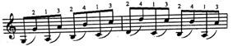

СОКРАЩЕНИЯ
АМК им. П. И. Чайковского – Алматинский музыкальный колледж имени Петра Ильича Чайковского.
ВОВ – Великая Отечественная Война.
ВУЗ – Высшее учебное заведение.
КазНУИ – Казахский национальный университет искусств.
КазНПУ им. Абая – Казахский национальный педагогический университет имени Абая.
КНК им. Курмангазы – Казахская национальная консерватория имени Курмангазы.
КОКСОН МОН РК – Комитет по обеспечению качества в сфере образования и науки Министерства образования и науки Республики Казахстан.
МГК им. П.И. Чайковского – Московская Государственная консерватория имени Петра Ильича Чайковского.
НИБС – Научно-информационная библиотечная служба.
PIVA (The Primrose International Viola Archive) – Международный архив альта имени У. Примроуза.
РКССМШИ для одаренных детей им. А. Жубанова – Республиканская казахская средняя специализированная музыкальная школа-интернат имени Ахмета Жубанова.
РССМШИ для одаренных детей им. К. Байсеитовой – Республиканская средняя специализированная музыкальная школа-интернат имени Куляш Байсеитовой.
СССР – Союз Cоветских Cоциалистических Республик.
ССУЗ – Средне-специальное учебное заведение.
УГК им. М.П.Мусоргского – Уральская Государственная консерватория имени М.П. Мусоргского.

ВВЕДЕНИЕ

Актуальность темы исследования. Для музыкантов-исполнителей, играющих на альте, вопрос репертуара всегда стоит достаточно остро, независимо от того, на каком этапе профессионального становления он находится. Связано это со спецификой развития альта, с его поздним выдвижением в качестве инструмента сольного концертного плана, обусловившими медленный процесс накопления репертуара и его жанровый «крен» в сторону обработки музыки, первоначально созданной для других исполнительских условий.
Практика создания музыки для альта через транскрипторские жанры, впервые проявившаяся себя в XVIII веке, до сих пор не утратила своей актуальности. Особенно востребована она в странах, куда этот инструмент «пришел» вместе с практикой европейской академической музыки. Формирование с 30-40-х годов ХХ века альтового исполнительства в республиках бывшего СССР, в том числе в Казахстане, не имевшем в национальной культуре традиций игры на этом инструменте, требовало создания собственного национального репертуара. Эта задача решалась в основном через адаптацию национальной музыки, созданной для голоса или других инструментов, к альтовому исполнительству. В ХХ столетии этот же путь прошли Кыргызстан, Узбекистан, Азербайджан и другие бывшие республики СССР. Формирование в них альтовой исполнительской практики сопровождалось созданием транскрипций произведений народной музыки, выступившей неисчерпаемым ресурсом для пополнения концертного и педагогического репертуара.
Стремительный подъем альтового исполнительского искусства в ХХ веке дал мощный импульс развитию композиторской практики. Целый ряд композиторов обратился в своем творчестве к альту, создав произведения, прочно вошедшие в концертный и педагогический репертуар. Это – У.Уолтон, Б. Бриттен, П. Хиндемит, Р. Леденев, М.Таривердиев, М.Плетнев, А. Шнитке, А.Эшпай, С.Губайдулина, Г.Канчели и многие другие. В Казахстане к практике сочинения музыки для альта также обращались композиторы разных поколений – К.Кужамьяров, Г.Жубанова, Е.Рахмадиев, А.Абдинуров, В.Новиков, В. Миненко, Б.Баяхунов, А.Бестыбаев, Т. Тлеухан, А. Мусрепова и др. Но, несмотря на это, проблемы в области национального педагогического репертуара для альта, особенно на уровне начального и продолжающего обучения, не были сняты до конца. Альтисты в этом плане всегда ощущали острый дефицит, который преодолевался преимущественно через альтовые редакции классических произведений, поскольку процесс подготовки разностороннего музыканта невозможен без исполнения музыкальной классики.
Косвенным выражением неудовлетворенности альтистов-практиков объемом репертуара являются их периодически возникавшие попытки собрать в одном месте всю музыку для альта, систематизировать и обобщить ее в специальных каталогах и архивах. Такие каталоги создавались как на российской почве, так и на западной, демонстрируя универсальность устремлений музыкантов. Факт столь пристального внимания исполнителей-альтистов к репертуару, их стремление «учесть» и владеть полной информацией об имеющемся объеме альтовой литературы уже сам по себе демонстрирует актуальность для них «репертуарного вопроса». Имеющиеся нотные архивы представляют собой ценную базу для изучения альтовой музыки и облегчают задачу расширения концертно-педагогического репертуара. Но очевидно и то, что они ограничены географическими и временными факторами и не фиксируют весь имеющийся корпус образцов альтовой музыки, фигурирующий сегодня в мировом музыкальном пространстве. Круг задействованных в составлении каталогов стран ограничен в основном «центрами» альтового искусства – странами Европы и Россией. Он фактически не включает «периферию» – страны, к которым альтовое искусство пришло позже, в первой трети ХХ века. В таких странах проблема репертуара была осложнена полным отсутствием национальной музыки для альта, и решалась она по мере возможности и необходимости, формируя списки произведений, не нашедших отражения в каталогах.
В казахстанском образовательном процессе на сегодняшний день, помимо общепризнанных обработок мировой музыкальной классики и оригинальных произведений для альта, активно задействована адаптированная для альта национальная музыка, которая сосредоточена в нескольких нотных сборниках: «Пьесы для альта и альт-кобыза» Я.И.Фудимана [6], сборниках Д.Махмуд (Д.Ахметовой), включающие переложения известных скрипичных произведений и народных кюев [7; 8; 9]; Н.Х.Каримова «Произведения казахстанских композиторов для альта и фортепиано» [10]; Сборнике пьес для альта-соло в редакции Н.Е. Сагимбаева [11]. Представленная в данных сборниках альтовая литература широко используется на разных уровнях образования – учащимися музыкальных школ, колледжей и даже вузов республики, что само по себе методически не всегда необоснованно и обусловлено, определяющим образом, ограниченностью репертуара. Поэтому вопрос расширения круга национальных произведений для альта, определение подходов и методических принципов, на которые можно опираться при создании новых транскрипций, чрезвычайно актуален.
Актуальность изучения обширного пласта транскрипторских произведений для альта определяется, таким образом, той важной ролью и местом, которое они занимают в практике альтового исполнительства. Не менее актуальным, на наш взгляд, является осмысление самого процесса транскрибирования музыки для альта, поскольку, активно развиваясь вот уже на протяжении более, чем четырех столетий, он продолжает быть востребованным в среде альтистов-исполнителей и педагогов-практиков. Их интерес к созданию альтовых обработок национальной музыки определяется необходимостью постоянного обновления круга концертных произведений и учебно-педагогического материала, который, в идеале, должен соответствовать содержанию каждого этапа профессиональной подготовки альтиста и отражать его уровень. На сегодняшний день такое соответствие не достигнуто в полной мере, что стимулирует дальнейшее развитие транскрипторской деятельности и обосновывает потребность выработки теоретических и практических подходов, на которые можно опираться при создании альтовых транскрипций.
Цель диссертации – дать целостное представление об альтовых транскрипциях на основе изучения социокультурного контекста их бытования, сформулировать теоретические и практически подходы к их созданию.
Для реализации поставленной цели в работе решаются следующие задачи:
- изучить теорию транскрипторских жанров в музыке и конкретизировать их специфику применительно к альтовым транскрипциям;
- проследить историческую практику формирования альтового репертуара в мировом и казахстанском пространстве, определить ее ведущие тенденции и жанровые приоритеты;
- изучить существующую практику создания альтовых транскрипций, определить этапы и наиболее важные для осуществления этой практической деятельности подходы;
- апробировать найденные подходы в ходе создания собственных образцов транскрипций для альта.
В качестве объекта исследования диссертации выступает альтовая транскрипция как важнейшая составляющая репертуара для альта.
Предметом исследования является история и теория альтовой транскрипции, особенности транскрипторской практики.
Материалом исследования стали образцы зарубежной, российской и казахстанской национальной музыки, опубликованные в разного рода сборниках произведений как для альта, так и скрипичных, виолончельных переложений и обработок, транскрипций для народных инструментов: кобыза, кыл-кобыза, домбры, а также сохранившиеся в рукописях в библиотечном фонде Казахской национальной консерватории имени Курмангазы. В их числе – работы Е.Либерчука, Я.Фудимана, Н. Сагимбаева, а также сборники А.Нурбаева, Д.Махмуд, Н.Каримова и др.
В качестве научной гипотезы диссертационного исследования выступает предположение о том, что в ходе исторического развития альтового репертуара в творчестве композиторов, исполнителей и педагогов сложилась специфическая «технология» создания альтовых транскрипций, изучение и описание которой будет полезно музыкантам-практикам, занимающимся транскрипторской деятельностью.
Степень научной разработанности темы исследования. Целостное изучение феномена транскрипции применительно к альту в аспекте истории, теории и практики ее создания в музыкальной науке до сих пор не предпринималось, хотя широкая распространенность явления и его важная роль в формировании альтового концертно-педагогического репертуара определили частое упоминание о нем в научной литературе (Д.Рогаль-Левицкий [13], Е. Стоклицкая [1;14], Н.Погадаева [15] и др.).
В начале XXI столетия в зарубежном искусствознании появились научные труды, содержащие опыт изучения отдельных образцов альтовых транскрипций [16], исследующие специфику сотрудничества исполнителя в создании альтовых транскрипций [17] и рассматривающие процесс создания альтовых транскрипций на примере творчества отдельных музыкантов [18-19]. Указанные труды характеризуются узким охватом исследовательского материала и не рассматривают исторический аспект явления, ограничиваясь анализом одного или нескольких транскрипторских произведений. Эти труды ценны для нас, прежде всего, своей практической направленностью, поскольку выступают примером осмысления опыта создания альтовых транскрипций как творческого процесса, реализуемого в различных условиях и на различном музыкальном материале.
Среди русскоязычных музыковедческих работ близкой проблематики следует назвать, в первую очередь, статью В. Климовой «Транскрипторская деятельность В.В. Борисовского» [20], в которой намечены подходы к изучению той части наследия российского музыканта, которая связана с созданием обработок музыки для альта. Акцентируя культивируемые В.Борисовским принципы отбора произведений, его жанровые приоритеты, В. Климова конкретизирует возможные пути изучения авторских альтовых транскрипций, которые взяты нами в качестве отправных при рассмотрении теории создания обработок музыки для альта.
Другая важная работа биографической направленности – диссертационное исследование Н. Погадаевой на тему «Фёдор Серафимович Дружинин – исполнитель, педагог, композитор» [15] дает целостное представление о творческой деятельности одного из лучших учеников В.Борисовского, талантливого альтиста и композитора Ф. Дружинина. Как отмечает автор, на раннем этапе своего творчества Ф.Дружинин активно занимался созданием альтовых транскрипций, но позже пришел к мнению, что основу репертуара музыканта-альтиста должен составлять преимущественно оригинальный альтовый репертуар. Другие возможности пополнения альтового репертуара были реализованы Ф.Дружининым в ходе практики сочинения собственных композиций для альта, а также намеренного и целенаправленного установления творческих связей с ведущими композиторами своего времени, которые создавали альтовые произведения «для Дружинина». В их числе – Д.Шостакович, Р.Леденев, Г.Фрид, М.Вайнберг и др.
История альта и альтового искусства на российском и зарубежном материале достаточно подробно изучена в историческом, биографическом и органологическом аспектах. Методологическую базу исследований в этом направлении заложили общеизвестные труды М.Гринберга [21], С. Понятовского [22], В. Юзефовича [23], Э-М. Хорнбостеля – К. Закса [24], Дм.Рогаль-Левицкого [13], прочно вошедшие в образовательный процесс музыкантов. Работа М.Гринберга «Русская альтовая литература» ценна приведенным в приложении нотографическим списком альтовой литературы, куда вошли оригинальные произведения для альта, а также обработки и транскрипции, выполненные на базе русской/советской культуры [21, с.183-193]. В последние десятилетия в русскоязычном музыкознании наблюдается всплеск интереса музыковедов к альту и русской альтовой музыке. Появилось сразу несколько диссертаций, монографических работ и статей в этом направлении. Это диссертации В. Горбунова «Русское альтовое искусство XVIII – начала XX века (инструмент, сфера применения, композиторское творчество) [25], С.Маршанского «Альтовое искусство России второй половины XX - начала XXI века» [26], монография Е.Стоклицкой «Альтовая педагогика В. Борисовского» [1], статьи А. Шевцовой [3; 27], М.Зайцевой [28].
Жанровый подход к изучению музыки для альта сквозь призму творчества отдельных композиторов и их произведений прослеживается в статьях В.Дарды [29; 30; 31], А.Шевцовой [32; 33], О.Радзецкой [34; 35; 36],
С.Галицкой, Г.Цамбасурэн [37], В.Иванова, А.Королевой [38], И.Башаровой [39] и др. Помимо этих работ, историко-культурный обзор этапов формирования альтового репертуара и его жанрового наполнения, предпринятый в 1 Главе диссертации, обусловил широкое привлечение источников по вопросам эволюции жанров камерно-инструментальной музыки, где альт был незаменим и выполнял важные художественные функции. Изучение целого ряда статей в этом направлении (Г. Ивановой [40], Д.Рубцовой [41; 42], И. К. Кузнецова [43]) позволило проследить динамику развития альта, расширение его функций в практике европейского камерного музицирования.
Ценные сведения по вопросам исторического контекста формирования и развития альтовой музыки в Европе и США содержатся в работах зарубежных авторов, а также публикациях, принадлежащих перу выдающихся исполнителей-альтистов ХХ века. Так, в автобиографическом очерке Л. Тертиса «My Viola and I» [44], а также в работе «The Viola» [45] обращено внимание на тонкости альтовой исполнительской техники, особенности строения инструмента, содержатся рассуждения об идеальной конструкции инструмента. Автор описывает музыкальную жизнь Европы в аспекте становления и развития альтового исполнительства, включая процесс утверждения инструмента в ряду сольных, происходивший на протяжении конца ХIХ – начала ХХ веков. По этой работе можно легко проследить эволюцию «репутации» инструмента «до» и «после» Л.Тертиса.
Значительное и ценное литературно-методическое наследие оставил последователь Тертиса, альтист Уильям Примроуз. Его работы: «Игра на альте» (1954), «Техника – память (Методика для скрипачей и альтистов)» (или «Техника как память» (1960), «Скрипка и альт» (совместно с Иегуди Менухиным (1976), а также мемуары «Прогулка по северной стороне» (1978), пользуются большой популярностью, прежде всего, как труды методического характера. Примроуз стал едва ли не первым зарубежным альтистом «методистом», который систематизировал и обосновал закономерности и приемы альтовой исполнительской техники, ее тонкости и отличия от скрипичной игры. Его работы дают системное представление о становлении альтового исполнительства в Европе.
Важные сведения и факты о развитии альтовой музыки содержатся в исследовании Дэвид M. Байног. Автор концентрирует внимание на историческом становлении инструмента в Америке и восполняет информационный пробел в «ранней истории альта», а именно – «с колониального периода до 1920 года» [46]. Весьма ценными для нашей работы стали сведения, связанные с утверждением «нового» для Запада инструмента европейской культуры, которые автор связывает с началом XVIII века, с вкладом представителей моравских поселений. В работе рассмотрен и проанализирован ряд знаковых для альтового исполнительства произведений Хагена, Томаса, Лёффлера и др. композиторов, которые до сих пор занимают ведущее место в мировом альтовом репертуаре. Согласно заключениям Дэвида Байнога, поворотным в истории альта стал 1919 год, ознаменовавший начало фестивально-конкурсного проекта для исполнителей на альте и фортепиано в Беркшире.
Для изучения заявленной темы значимыми являются работы, посвященные транскрипторской сфере музыки, рассматривающие ее с различных точек зрения. Общую методологическую направленность имеют работы Н.Рыжковой [47], Г.Когана [48], Б.Мироновa [49], Л.Годовского [50], Р.Шитиковой, Ли Юнь [51], В.Климовой [20], [52], Т.Смирновой [53], Е.Лисиной [54], М.Борисенко [55], E. Говарда-Джонса [56], А. Пчелинцева [57] и др.
В плане методики создания транскрипций с учетом специфики инструмента большой интерес представляют работы А.Альшванга [58], Н.Иванчей [59], Р.Шайхутдиновa [60], Н.Давыдовa [61], Ф.Липсa [62], М.Паршинa [63], Б.Бородинa [64], Л.Скачко [65], Л.Ройзманa [66], Г. Хорошайло [67], О.Девуцкого [68], В.Руденко [69], Г.Тесеоглу [70].
С точки зрения жанровой специфики транскрипторские произведения изучались исследователями М.Медведевой [71], Е Захаровой [72], Г.Бекировой [73;74;75], А.Бимашевой [76], Е.Касымбековой [77], М. Аймаковой [78], Недлиной В.Е. [163]. Жанровые определения рассматриваемого явления конкретизированы также в справочной литературе: Музыкальной энциклопедии [79], Музыкальном словаре Дж. Гроува [80], Музыкальном энциклопедическом словаре под редакцией Г.Келдыш [81].
Анализ обширной литературы по проблемам транскрипторской музыкальной литературы показал неоднозначность трактовки ключевых терминов и жанровых определений, связанных с этой сферой творчества, а также большое многообразие проявлений вторичного авторства и подходов к его изучению. Данный блок научной и справочной литературы стал для нас отправной точкой для определения специфики использования в диссертации понятий «транскрипция», «переложение», «обработка» и др. При определении методики создания транскрипторских произведений автор счел целесообразным опереться на подходы, выработанные применительно к другим инструментам, в том числе не относящимся к струнно-смычковой группе.
Важную группу научных трудов, имеющих отношение к обозначенной в диссертации теме исследования, составляют работы об альтовом искусстве Казахстана. Основополагающими среди них являются работы Н.Е. Сагимбаева [12], Д.Ж. Жумабековой [82], Д.Е. Махмуд [83].
Необходимость расширения специального педагогического репертуара альтистов, в том числе через создание транскрипций различных сочинений, хорошо осознается и подчеркивается ведущими казахстанскими педагогами практиками. Один из них – Н.Х.Каримов – во введении к своему сборнику «Произведения казахстанских композиторов для альта и фортепиано» (2007) объясняет свой интерес к созданию переложений для альта именно отсутствием учебно-педагогического материала, необходимого для воспитания профессиональных альтистов, владеющих достаточно широким комплексом навыков и современной исполнительской техникой [10, с.4].
В труде Н.Сагимбаева «История альтового исполнительства в Казахстане», вышедшем в 2015 году, также отмечается ограниченность учебно-методической, а также научной литературы, посвященной «альтовой» проблематике, по сравнению со скрипичной. Автор пишет: «В принципе, в советское время такой обстоятельный анализ не был актуален в силу относительно небольшого сугубо альтового репертуара. Возможность написания этого исследования стала реальной в последнее время, так как именно в последние 25 лет казахстанские композиторы активизировались и создали ряд оригинальных произведений для альта» [12, с. 8].
Следует отметить также магистерскую диссертацию на тему «Становление и развитие альтового искусства в Казахстане», защищенную на кафедре струнных инструментов КНК им. Курмангазы в 2016 году А.Ахметовым [84], а также первый опыт исполнительского анализа переложения для альта 1-й «Сюиты для виолончели соло» И.С.Баха, выполненный на той же кафедре в 1967-68 учебном году Е. Либерчуком [85]. Последние работы, как и дипломные работы А. Баглановой «Переложения и обработки пьес для альта композиторов Казахстана» [86] и О. Васенка «Исполнительский анализ Концерта Глазунова для саксофона с оркестром (в переложении для альта И.В.Сафонова)» [87] привлекают, прежде всего, своей практической направленностью и нацеленностью на решение исполнительских задач при интерпретации транскрипторских произведений.
Внимание к «технологии» создания транскрипторских произведений определило изучение трудов, освещающих технические приемы игры на инструменте, а также субъективные факторы его звучания. В данном направлении исследованы работы Ауэра [88], И. Лесмана [89], К. Мостраса [90; 91], Ю. Янкелевича [92], А. Ямпольского [93], О. Шульпякова [94] и др.
Изученные труды в основном охвачены исследованиям по скрипке и в целом, смычковым инструментам, и только лишь немногие работы посвящены альтовым транскрипциям. В их числе – учебно-методическая работа Я.Фудимана [95], статьи В. Климовой [20], М. Поповой [96], Л. Сквирского [97], брошюра Б. Палшкова [98].
Как видно из предпринятого обзора литературы, проблематика данной диссертации косвенно затрагивает несколько смежных исследовательских областей музыкознания, где выявлены научные источники, имеющие точки соприкосновения с нашей работой. Появление в последние десятилетия трудов зарубежных альтистов на темы, связанные с конкретными транскрипторскими произведениями, подчеркивает актуальность заявленной в диссертации темы и, одновременно, демонстрирует «встроенность» научных интересов казахстанского музыковедения в проблемное поле мировой музыкальной науки. Однако, имеющиеся источники не дают целостного представления о транскрипторской деятельности для альта и не ставят перед собой цели определения теоретических установок, необходимых для ее осуществления как эффективного пути расширения альтового репертуара.
Методология исследования определяется спецификой его объекта и предмета и основывается на синтезе общенаучных и специальных исследовательских методов. Изучение транскрипторской сферы музыки в контексте развития альтового репертуара обусловило использование исторического метода как ведущего принципа научного познания. На базе исторического подхода в диссертации осуществлена периодизация процесса становления альтового репертуара, определены предпосылки и историко культурные условия изменений, происходящих в его жанровом составе, показана историческая обусловленность распространения транскрипторских произведений в репертуаре для альта.
Жанровый подход стал решающим фактором конкретизации исторической специфики оркестрового, ансамблевого и сольного альтового репертуара. Кроме того, изучение жанровых особенностей изучаемых произведений позволило соотнести их между собой и использовать эти знания в процессе работы по созданию авторских альтовых транскрипций, составивших практическую часть диссертационной работы.
Единство теории и практики как важный методологический принцип проведенного исследования раскрывается в практической направленности диссертации в целом. Ключевая идея данной работы заключается в определении теоретических основ процесса транскрибирования и апробация их в практике создания авторских транскрипций для альта на национальном музыкальном материале.
Сравнительный метод исследования позволил соотнести развитие казахстанского альтового искусства с аналогичными процессами в мировой и российской музыкальной культуре и осмыслить специфику национального пути развития. Этот же метод широко привлекался в ходе анализа транскрипций для определения степени приближенности/отдаленности к оригиналу.
Специальные методы исследования обеспечили проведение различных видов музыковедческого анализа альтовых произведений – целостного, исполнительского, анализа нотных текстов и живого звучания, необходимых для создания полноценных авторских транскрипций.
Основные положения, выносимые на защиту:
- Доминирование в альтовом репертуаре транскрипторских произведений обусловлено двумя основными социокультурными факторами:
а) исторической практикой возникновения и функционирования инструмента;
б) «национальными условиями» развития музыкального искусства, определившими острую потребность в создании национального альтового репертуара;
- Транскрипторская сфера музыкального творчества предполагает: а) обязательность вторичного обращения к ранее созданному, законченному музыкальному произведению с целью его трансформации;
б) письменную форму фиксации;
в) возможности реализации в творческой деятельности композитора, исполнителя и педагога-практика;
г) наличие разновидностей, определяемых степенью близости к первоисточнику;
- Результат транскрипторской деятельности педагога-практика как правило максимально приближен к оригиналу и представляет собой фактически его адаптацию к условиям альтового исполнительства (переложение или обработка народных песен и кюев);
- Методологический подход к транскрипции как к «зафиксированной интерпретации» типичен для деятельности транскриптора-исполнителя, который движется в своей работе от «идеального» исполнительского варианта обработки к ее нотной фиксации;
- История формирования альтового репертуара в Казахстане отражает объективные факторы развития мирового альтового искусства, обусловившие широкую представленность в нем транскрипторской литературы;
- Российская практика транскрибирования для альта оказала существенное влияние на формирование и развитие этого направления в Казахстане;
- Казахстанское альтовое искусство унаследовало от европейской и русской музыкальных культур разножанровый классический альтовый репертуар, необходимый и достаточный для сопровождения педагогической деятельности;
- В Казахстане сформировалась национальная школа транскрибирования, представители которой сосредоточены на адаптации для альта образцов традиционной и современной казахской музыки, представленной преимущественно программными пьесами малой формы;
- Процесс работы транскриптора условно делится на три этапа: первый, предварительный этап, нацелен на выбор первоисточника с учетом специфики звучания и технических возможностей оригинального инструмента и альта; второй представляет сам процесс создания транскрипции, путем исполнения на инструменте возможных вариантов каждого элемента музыкального текста и выбора «идеального варианта звучания»; заключительный этап связан с апробацией транскрипции, ее исполнения в целостном виде.
- В XXI веке процесс создания новых транскрипций для альта не теряет своей актуальности, представляя собой доминирующий путь решения репертуарного вопроса на почве различных национальных музыкальных культур.
Научная новизна исследования состоит в том, что в нём впервые:
- прослежена историческая эволюция альтового репертуара в аспекте изменяющихся форм музицирования и выделены основные этапы его формирования и жанровой трансформации;
- изучена историческая практика создания транскрипторских произведений для альта;
- изучен мировой и казахстанский опыт транскрибирования для альта, накопленный в практике композиторов, исполнителей и педагогов;
- определена роль российского опыта в развитии альтового исполнительства и практики транскрипции в Казахстане;
- определены этапы и основные подходы к созданию альтовых транскрипций;
- описана и апробирована на практике методика создания альтовых транскрипций.
Научные результаты. В диссертации обоснована объективность широкой представленности транскрипторских произведений в мировом альтовом репертуаре и определены специфические условия их востребованности в Казахстане. Обозначены основные этапы в развитии альтовой музыки и создании вторичных музыкальных жанров, раскрыта деятельность музыкантов, определивших важнейшие направления и закономерности транскрипторской работы. На основе сравнительного изучения большого массива переработанных для исполнения на альте произведений выявлена специфика создания транскрипций для этого инструмента, определена последовательность и содержание действий транскриптора. Осуществлены авторские переложения 10 произведений для альта в сопровождении фортепиано, которые внедрены в учебный процесс.
Теоретическая значимость исследования. Теоретические результаты предпринятого исследования и полученные выводы позволяют расширить имеющиеся знания по актуальным проблемам альтового искусства и вводят в искусствоведческий обиход теоретические положения, обобщающие теорию и практику создания альтовых транскрипций. Материалы диссертации могут стать базой для дальнейшего исследования проблем, связанных с альтовым искусством, репертуаром, спецификой транскрипторской деятельности.
Практическая значимость исследования. Одна из ключевых целей предпринятого исследования – совершенствование учебного процесса обучающихся в классе альта, расширение педагогического и концертного репертуара. Практическая направленность работы актуализирована, во-первых, определением подходов к практической деятельности по созданию альтовых транскрипций; во-вторых, – введением в альтовый репертуар новых образцов казахской музыки, представляющих собой авторские обработки.
Материалы диссертации могут быть востребованы не только практикующими (концертирующими) профессиональными исполнителями, но и педагогами по классу альта, поскольку автором предложен педагогический репертуар для начального, среднего и высшего образовательных уровней. Материалы диссертации могут быть включены в учебные курсы Специальность (альт), применены в учебно-педагогической практике в классе специальности в средних специализированных музыкальных школах и ДМШ, а также в классе камерного ансамбля на исполнительских специальностях музыкальных колледжей.
Апробация исследования. Диссертация была обсуждена и рекомендована к защите на заседании кафедры струнных инструментов Казахской национальной консерватории им. Курмангазы.
Основные положения научной работы были изложены в докладах трёх международных конференций:
1) Бекенова А. Актуальные проблемы формирования современного альтового репертуара в Казахстане: материалы Международной научно- практической конференции «Исполнительское искусство: история, методика, практика» к 75-летию Казахской Национальной консерватории имени Курмангазы, Алматы. – 2019.– С.121-124
2) Бекенова А. Хранительница традиций альтовой школы Казахстана: материалы Международной научно-практической конференции «Профессиональное музыкальное образование: история, теория и практика» к 75-летию Казахской национальной консерватории имени Курмангазы, Алматы. –2019. – С. 203-207
3) Бекенова А., Абдрахман Г. О методике создания альтовых транскрипций (на примере переложений и обработок В. В.Борисовского): Докторантские чтения – 2020. Материалы Международной научно-практической конференции, г. София, Болгария. – 2021.– С. 66-81
Результаты диссертации отражены в четырех научных статьях в изданиях, рекомендованных КОКСОН МОН РК и в одной публикации в журнале, входящем в базу данных Scopus:
- Бекенова А. К вопросу истории формирования альтового репертуара // Наука и жизнь. – 2019.– №10/1.– С. 302-307
- БекеноваА., Абдрахман Г. Переложения и обработки в казахстанском альтовом репертуаре // Наука и жизнь. – 2020. –№4/4.– С. 326-331
- Бекенова А. Альтовые транскрипции Н. Каримова в педагогическом репертуаре: (на примере транскрипции «Кюя» М. Сагатова)//Педагогика и психология. КАЗНПУ им. Абая. 2021. – № 2(47). – С. 256-262
- Бекенова А., Абдрахман Г. Процесс создания альтовых транскрипций: от теории к практике // Central Asian Journal of Art Studies (CAJAS) КАЗНАИ им. Т. Жургенова. 2021. –Т. 6.– № 4. – С.55-69
- Bekenova A.S., Abdirakhman G.B., Makhmood D.E., Baisakalova A.B., Abatova A.A. Creating transcriptions and adaptations for viola in Kazakhstan: retrospection, theory and practice // Humanities and Social Sciences Reviews. – 2020.– Т. 12.– № 6. – С.1-14. [http://rupkatha.com/v12n617/].
Результаты исследования были реализованы в сборнике авторских транскрипций для альта и применены автором при подготовке студентов к участию в Международном конкурсе исполнителей «Jiger – synergy» (Алматы, 2019г.), а также в Республиканских студенческих олимпиадах среди творческих ВУЗов и ССУзов Республики Казахстан КНК им. Курмангазы, в концертах АМК им.П.И.Чайковского, РССМШИ для одаренных детей им. К. Байсеитовой, РКСМШИ для одаренных детей им. А. Жубанова.
Структура диссертации состоит из введения, трех глав, заключения, списка использованных источников, рисунков, таблиц, приложений.
Первая глава «Транскрипция как понятие и историческое явление» состоит из двух параграфов. В первом параграфе «Общие положения о транскрипции (ключевые термины и понятия)» объясняется и унифицируется терминология, касающаяся транскрипторской деятельности. Акцентированы широкие границы применения в работе термина транскрипция, выходящие за рамки конкретного жанрового обозначения одной из разновидностей обработки (в широком смысле слова). В разделе обозначены также смежные понятия, которые формируются в работе вокруг термина «транскрипция»: «транскрипторская литература для альта», «транскрипторские произведения», «транскрипторские жанры». Точное лексическое значение каждого из них определяется предметом (именем существительным), определение же «транскрипторский» указывает на признак предмета – его вторичный характер. Изучение разновидностей альтовых транскрипций позволило систематизировать их в две группы по признаку приближенности к первоисточнику. 1-я группа – это транскрипции с минимальными изменениями в тексте первоисточника, в круг которых входят редакция, переложение и обработка образцов народной музыки; 2-я группа – это транскрипции, более свободно трактующие первоисточник: свободная обработка и концертная транскрипция.
Второй параграф Первой главы «Транскрипторские жанры в контексте формирования и развития западноевропейского альтового репертуара» состоит из двух подразделов: «Предпосылки и этапы формирования западноевропейского альтового репертуара» и «Западноевропейская практика создания транскрипторских произведений для альта». В них рассмотрены исторические процессы формирования самостоятельного альтового репертуара, который кристаллизовался в ходе длительной эволюции инструмента и исполнительской практики. Экскурс в историю западноевропейского альтового репертуара осуществлен с применением жанрового подхода, позволившего проследить его «жизнь» и функции в культуре в разные исторические отрезки времени. Изучение вопроса позволило выделить основные этапы формирования альтового репертуара: барочный, классицистский, романтический, период ХХ века, который стал поворотным пунктом в развитии альтового искусства и базой для его развития в нынешнем столетии. В параграфе акцентируется роль эпохи барокко как периода появления наиболее ранних упоминаний о транскрипторской литературе для альта, однако до признания сольного статуса инструмента она была ориентирована только на ансамблевое исполнительство с участием альта. Отмечено, что большинство транскрипций создавалось на основе музыки для скрипки или виолончели, а также, ввиду сходства тесситуры и тембровой палитры, были распространены переложения для альта произведений из репертуара духовых инструментов – кларнета, фагота и валторны. Детальное изучение конкретных классических образцов альтовых транскрипций позволило увидеть «нюансы» работы транскрипторов по отражению специфики инструмента, адаптации к новым исполнительским условиям отдельных технических приемов и штрихов, раскрыть особенности транскрипторской работы Ф.Шпиндлера, Ю.Крамарова, М.Куперман, А.Бенничи, И.Брамса, Ю. Юрова, Л. Тертиса и У. Примроуза.
Вторая глава «Практика создания альтовых транскрипций в России и Казахстане» также состоит из двух параграфов. Первый – «Транскрипторские жанры в российском альтовом репертуаре» освещает исторический путь становления репертуара для альта в России, в рамках которого в ХХ столетии формируется представленная большим корпусом произведений транскрипторская нотная литература. В разделе сделан акцент на транскрипторском творчестве В.Борисовского как основоположника этого вида деятельности на российской почве и музыканта, оказавшего значительное влияние на казахстанскую практику альтовой педагогики и транскрибирования.
Второй параграф «Транскрипторские жанры в казахстанском альтовом репертуаре» включает два подраздела: «Альтовый репертуар в контексте формирования национальной исполнительской школы» и «Специфика казахстанских альтовых транскрипций». В них на базе архивных материалов воссоздана хронология развития альтового исполнительства в Казахстане, содержатся важные сведения о жизни и деятельности музыкантов, внесших вклад в развитие альтового искусства. Рассмотрен исторический процесс развития транскрипций для альта, вклад в него транскрипторов-скрипачей К.Бабаева, И.Когана, Б.Кожамкуловой и собственно альтистов – Е.Либерчука, Я.Фудимана, Н.Каримова, Д.Махмуд.
В двух параграфах третьей главы «Практические основы создания альтовых транскрипций» определены общие закономерности и этапы процесса создания альтовых транскрипций, конкретизированы подходы к работе с текстом первоисточника. В первом параграфе «Основные принципы и этапы транскрипторской деятельности» определено содержание каждого из трех этапов процесса транскрибирования, акцентирована их специфика и закономерности с учетом особенностей произведения-оригинала, темброво-акустических характеристик инструмента и целевых установок транскриптора. Во втором параграфе «Опыт практической работы по созданию альтовых обработок на примере «Сборника произведений казахстанских композиторов для альта и фортепиано» представлено описание образцов транскрипций, созданных в ходе изучения темы. Анализ каждого образца сопровождается обоснованием произведенных изменений, определением трудностей, возникающих при перенесении музыкального произведения в новые исполнительские условия и рекомендациями по их устранению.
В Заключении обобщаются результаты проведенного исследования.

1 ТРАНСКРИПЦИЯ КАК ПОНЯТИЕ И ИСТОРИЧЕСКОЕ ЯВЛЕНИЕ

1.1. Общие положения о транскрипции (ключевые термины и понятия)
Транскрипторская деятельность как широкое явление в музыкальном искусстве имеет свою нишу в художественной культуре и сегодня воспринимается как самостоятельное направление творчества. Перенесение заимствованного или собственного музыкального материала в иные исполнительские условия было и остается одним из важных средств его актуализации и создания возможностей для продления творческой жизни произведений. Так, например, обстояли дела с обработкой образцов народной музыки, имевшей место в большинстве национальных культур, позволившей дать им новую жизнь, сделать достоянием мировой культуры.
Но многие выдающиеся композиторы, исполнители и педагоги сознательно обращались к транскрипторской сфере жанров с другой целью. Они видели в этом возможность обогатить тембровую палитру полюбившихся произведений, расширить концертный и педагогический репертуар для конкретного инструмента, привлекая образцы чужой или собственной музыки в качестве материала для обработки. Данное направление вторичного творчества сыграло огромную роль в формировании корпуса альтовой литературы, в достижении ее историко-стилевого и жанрового разнообразия. Как отмечает бразильский альтист М. Бугаев, «С самого начала становления альта как сольного инструмента, а также инструмента, требующего специальной подготовки (развитие консерваторий и учебных заведений с наличием класса специального альта), обращение исполнителей и педагогов к транскрипциям стало неотъемлемой частью сольного и педагогического репертуара альтистов» [99, с.93].
Ввиду того, что основной круг авторских произведений для альта начал активно формироваться только в ХХ столетии, в нем были очень мало представлены образцы барочной, классической и романтической музыки. Наличие проблем с репертуаром подтверждает хорватский альтист Владимир Косьяненко, констатирующий, что «В каталоге произведений, написанных для альта, Франца Цайрингера насчитывается свыше 14000 оригинальных сочинений. Реально же концертный альтовый репертуар насчитывает, в лучшем случае, пару сотен композиций» [100, с. 91]. Это стимулировало транскрипторскую деятельность в данном направлении, а в условиях национальных культур она получила дополнительный импульс ввиду необходимости создания национального репертуара.
Основной задачей данного раздела работы является уточнение терминологического аппарата исследования, необходимого ввиду отсутствия его единого понимания в современной научной литературе. Отправными в контексте нашей работы являются понятия альтовый репертуар и транскрипция, смысловые границы использования которых следует прояснить в первую очередь.
Как показал анализ исследовательской и справочной литературы, термин «транскрипция», несмотря на широкую распространенность в научной практике, до сих не имеет устоявшегося, общепринятого значения и отмечен множеством трактовок. Изучению явления транскрипции в музыкальном искусстве посвящен значительный корпус работ [16–20; 47–72; 74–78; 85–87; 95; 99; 102– 105; 107; 151–156; 158;184; 186]. Их анализ делает очевидным факт, что большинство исследователей, занимающихся изучением транскрипторской сферы музыки, отмечает ее вторичный, производный характер, который определяется «возвращением» к ранее созданному (собственному или заимствованному) музыкальному материалу.
В современной искусствоведческой практике термин транскрипция имеет широкое и узкое толкование. Так, согласно утверждению Г.М.Когана, «транскрипцией в широком смысле именуют нередко всякую переделку музыкального произведения – от простого переложения для другого инструмента или облегчённой аранжировки для мало продвинутых исполнителей до вольной парафразы или фантазии на темы данного сочинения. Транскрипция в узком и более точном смысле находится посередине между этими двумя крайними точками <…> Поэтому вносятся изменения не только изложения, но и деталей мелодии и гармонии, ритма и формы, т.е. сокращения и расширения, убавления и добавления голосов, которые так часто встречаются в транскрипциях» [48, с.63–64]. Это определение проясняет возможности трактовки рассматриваемого термина, но не дает полного понимания о сущности понятия в узком значении, поскольку смешивается с другими близкими по значению понятиями.
Понятие «транскрипция» в узком значении фигурирует в одной из наиболее ранних систематизаций жанров транскрипторского творчества, которая, как известно, принадлежит выдающемуся венгерскому композитору Ференцу Листу. В его творчестве это направление деятельности, движимое, в первую очередь, просветительскими задачами, получило новую для своего времени трактовку и перешло в разряд самостоятельной жанровой области. В монографии Я.Мильштейна изложены взгляды Ф.Листа на сферу транскрипторских жанров [101, с. 183–185], где указано, что в употреблении Ф.Листа было несколько терминов, в их числе: переложение, парафраза, реминисценция, обработка, иллюстрация, партитура (фортепианная), фантазия, транскрипция. Каждому из этих терминов композитор дает четкие определения, позволяющие выстроить иерархическую цепочку от максимальной близости к первоисточнику до тотальной его переработки. Понятие транскрипция в узком понимании занимает в этой цепочке наиболее отдаленное от первоисточника положение и характеризует самый свободный тип переработки исходного музыкального материала: Переложение – Парафраза – Реминисценция – Обработка – Иллюстрация – Фортепианная партитура – Транскрипция – Фантазия. Современная исследовательская литература, отталкиваясь от листовского видения в том числе, предлагает множество позиций в определении разновидностей транскрипций в музыке, которые достаточно сложно привести к общему знаменателю. Приведем некоторые из них.
Исследователь Н. Рыжкова, говоря о транскрипции в широком контексте, считает, что это – «особый род музыки, существенно отличающийся от остальных видов оригинального композиторского творчества по своему происхождению, статусу, функционированию, и должны рассматриваться в качестве особой жанровой разновидности» [47, с.1119-1121]. Систематизируя производные жанры по степени близости или удалённости к первоисточнику, Н. Рыжкова выделяет три категории транскрипторских жанров:
- – максимально приближенные к тексту первоисточника (тембровая трансформация);
- – демонстрирующие более отдалённые связи с текстом первоисточника (вариант прочтения с сохранением замысла оригинала);
- – радикально модифицирующие первоисточник (затрагивается не только мелодическая и гармоническая, но и композиционная сторона, и как следствие – изменение смысла оригинала).
Б. Бородин трактует транскрипторские жанры отталкиваясь от термина «переписывания», и выводит основное значение транскрипции как «производное от оригинала». Транскрипция, по мнению Б.Бородина, предполагает технический и интерпретационный типы работы с первоисточником. Первый основан на сохранении текста оригинала, второй – на его трансформации с учетом оригинального авторского видения. Опираясь на эти две формы изменений, Б. Бородин предлагает различать следующие разновидности транскрипции [64]:
1 – «переложение (технический тип трансформации)»;
2– «обработка (результат интерпретационных трансформаций оригинала)»;
3 – «фантазии (используют в различной степени заимствования, примыкая к сфере транскрипций и одновременно выходя за её пределы)» [64, с. 295].
Исследователь Б. Миронов определяет две разновидности транскрипций: «переложение – инструментально нейтральная транскрипция <…>, обработка – транскрипция, сделанная с учетом инструментального фактора и содержащая интерпретационные изменения» [49, с.1849].
Н.Давыдов также предлагает своё видение классификации транскрипторских жанров и выделяет среди основных три:
- Переложение – редакция произведения, предполагающая изменение фактуры оригинала без искажения авторского текста для приведения в соответствие с возможностями конкретного инструмента;
- Транскрипция – редакция, допускающая «досочинение» фрагментов на оригинальном материале, изменение ритма, отдельных голосов, регистровые перестановки и т.д.;
- Концертная транскрипция – редакция, допускающая свободное развитие тематизма оригинала, трансформацию фактуры, ритма, артикуляции, досочинение голосов, изменение структуры и т.д. [61, с.15].
Исследователь Н.Иванчей включает в транскрипторскую сферу музыки «строгие транскрипции (клавиры симфоний, опер, камерных сочинений) и свободные (допускающие некоторые «вольности» по отношению к первоисточнику, связанные с изменением фактуры, гармонии, жанровой трансформацией); обработки со значительным воздействием на первоисточник, вызвавшие к жизни такие жанры как вариации «на тему», фантазии, попурри, реминисценции, парафразы» (выделено автором) [59,с.4].
Особое видение специфики транскрипторского подхода отражено в работе В.И.Руденко «Концертная скрипичная транскрипция XX века и проблемы интерпретации» [69]. Исследователь ставит во главу угла исполнительскую транскрипцию, выступащую звуковой реализацией композиторского замысла, и выделяет три вида:
- Переложение (художественное) – предполагает выявление художественного содержания через изобретательную инструментовку, которая помогает раскрыть в новых условиях оригинальный замысел, авторскую драматургию. Для переложений характерны минимальные изменения фактуры с целью адаптации исполнения на другом инструменте и целостное воспроизведение формы.
- Обработка (обогащенная) – допускает включение изменений разного рода – от незначительной корректировки инструментальной партии до значительного ее развития.
- Свободная обработка – предполагает вольное обращение с оригиналом, трактовкой его как «материала» для концертного произведения, выстрающегося в соответствии с творческой индивидуальностью транскриптора. Для данной трактовки характерна «значительная переработка формы, различные изменения, досочинения. Первоначальное содержание может быть или существенно обогащенным, или пересмотрено транскриптором» [69, с.25-26].
Все приведенные примеры теоретической систематизации подходов к созданию транскрипций, как авторских, так и исполнительских, отталкиваются от степени удаленности/приближенности к первоисточнику и апеллируют, в целом, к общим определениям разновидностей (переложение, обработка, фантазия, транскрипция и т.д.). При этом очевидно, что единая позиция в определении указанных терминов отсутствует, с целью их характеристики возникают новые понятия («технический тип трансформации», «интерпретационные изменения» у Б.Бородина; «инструментально нейтральная транскрипция» у Б.Миронова; «переложение (художественное)», обработка обогащенная и свободная у В.Руденко), требующие, в свою очередь, очередного смыслового уточнения.
Затрудненность точного определения различий одного вида транскрипции от другого в условиях терминологической разноголосицы остро ощущается музыкантами-практиками, выступающими непосредственными носителями этого рода деятельности. В их среде также обнаруживаются попытки обозначить разницу жанровых подходов к транскрибированию. Например, известный баянист Ф.Липс, активно занимающийся транскрипторской деятельностью, в книге, посвященной баянной транскрипции, выделяет такие основные ее разновидности, как редакция, переложение, фантазия, парафраз, обработка, вариации, транскрипция [62, с.10]. В трактовке вторичных жанров Ф.Листа отчетливо виден взгляд музыканта-практика: его определения устанавливают рамки деятельности транскриптора в отношении каждой разновидности и могут быть использованы в качестве отправной точки при создании транскрипции конкретного типа.
Современный казахстанский композитор Г.Узенбаева, в творчестве которой транскрипторская сфера произведений занимает важное место, не ставя цели уточнения терминологии, подчеркивает зависимость вида транскрипции от композиторской идеи. Она пишет: «Форма транскрипции зависит от двух важнейших факторов: от структурных особенностей оригинала и от цели, которую ставит перед собой транскриптор. В транскрипциях, призванных способствовать распространению и пропаганде какого-либо произведения, его форма, как правило, не изменяется, а получает лишь новое инструментальное воплощение. В случаях радикальной жанровой трансформации исходного произведения его формальные контуры сохраняются хотя бы в общих чертах. И в строгих, и в свободных транскрипциях наиболее стабильной структурой, подтверждающей несомненное родство с оригиналом, является мелодия. Поэтому среди транскрипций малых форм наибольшее распространение получили обработки произведений или их фрагментов, содержащих яркий мелодический материал» [102, с.19].
Современный бразильский альтист-практик М.Бугаев, также занимающийся созданием альтовых версий произведений, изложил свое видение рассматриваемых терминов в статье «О необходимости продолжения работы над транскрипциями и переложениями для обогащения альтового репертуара» где пишет: «под транскрипцией я понимаю обработку произведения, где авторский текст, а также манера, стиль, и в том числе идиоматичность исполнения (в случае технически близких инструментов, таких как скрипка или виолончель) подвергаются наименьшим изменениям. Под переложением же имеется в виду более свободное обращение с произведением, которое адаптируется с учетом технических особенностей альта. Музыкальная составляющая при переложении является первичной - любые изменения оправданы, если это позволяет полнее передать музыкальный замысел, если эти изменения выгодно используют возможности инструмента или пытаются решить определенные инструментальные или педагогические задачи. При подобных обработках аутентичный стиль и характер произведения зачастую меняются в зависимости от поставленной цели» [99, с. 93].
Предпринятый обзор продемонстрировал, что вопрос определения транскрипции в музыкознании не решен окончательно и единого мнения о формулировке ключевых понятий на сегодняшний день нет. Тем не менее, анализ трактовки понятий различными исследователями дает основание заключить, что транскрипторская сфера творчества предполагает следующие признаки:
- обязательность вторичного обращения к ранее созданному, законченному музыкальному произведению с целью его трансформации («композиция по композиции» по Казанцевой [103]);
- имеет письменную форму фиксации (в отличие от импровизации);
- может быть реализована в авторском и исполнительском типе творчества;
- имеет разновидности, определяемые степенью близости к первоисточнику/отдаленности от первоисточника.
В нашей работе термин транскрипция трактуется широко и не ограничивается рамками конкретного жанрового обозначения разновидности транскрипторской литературы. Вокруг этого термина в диссертации формируются близкие в смысловом плане понятия: «транскрипторская литература для альта», «транскрипторские произведения», «транскрипторские жанры». Точное лексическое значение каждого из них определяется предметом (именем существительным), определение же «транскрипторский» указывает на признак предмета – его вторичный характер.
При определении видов транскрипций для альта мы апеллируем к двум разновидностям транскрипций:
1 группа – транскрипции с минимальными изменениями в тексте первоисточника:
- редакция, предполагающая неизменность оригинального текста;
- переложение, предполагающее приспособление произведения к конкретному инструменту;
- обработка, подразумевающая «способ создания произведения путем использования любой «чужой» темы» [75, с. 112] (по Г.Бекировой);
- группа – транскрипции, более свободно трактующие первоисточник:
- свободная обработка, в которой допускается изменение структуры и даже в определенном смысле образной трактовки первоисточника;
- концертная транскрипция – обработка, основанная на свободной трактовке тематизма оригинала, фактуры и т.д.
Обобщить терминологию схематически можно следующим образом: (Рисунок 1):

Рис. 1. Виды транскрипций

Что касается понятия «альтовый репертуар», он используется в нашей работе в его широком значении, эквивалентным понятиям «музыка для альта», «нотная литература для альта». Данное уточнение необходимо сделать в связи с тем, что в многочисленных научных трудах ученых-музыковедов Л. А. Баренбойма [105], Б. Милича [106], Я. И. Мильштейна [101], Л. В. Школяра [107], В. И. Петрушина [108], И. Пуриц [109], А. Н. Сохора [110], Б. М. Теплова [111], Г. М. Цыпина [112], А. П. Щапова [113], Т.Б.Юдовиной-Гальпериной [114], Г. Нейгауза [115], Л. Е. Петренко [116], М. Р. Черной [117] и других, определено «смысловое поле», ограничивающее рамки использования этого термина. В энциклопедических источниках термин «репертуар» (от франц. «repertoire» и лат. «repertorium» в значении «список») трактуется в тесной взаимосвязи с исполнителем, концертной практикой и обозначает список произведений, исполняемых на концерте. В Российском гуманитарном энциклопедическом словаре смысловые значения этого термина обозначены следующим образом: 1) набор пьес для постановки на сцене театра в некоторый промежуток времени; 2) в музыке – в максимально широком смысле слова – список исполняемых произведений [118].
Музыкальный энциклопедический словарь даёт следующее определение данному термину: «совокупность произведений, (муз., драм. и т.д.), исполняемых в театре, концерте, на эстраде и т.д., а также круг ролей, (партий), в которых выступает актер или муз. пьес, к–рые исполняет музыкант» [81, с. 225]. В кратком музыкальном словаре-справочнике термин «репертуар» дан в следующем значении: «совокупность произведений, предназначенных для неоднократного исполнения» [119, с.127].
Все приведенные определения делают очевидным, что термин «репертуар» включает музыкальные произведения, предназначенные для исполнения исполнителем-солистом или творческим коллективом в концертах, в связи с чем возникает понятие «концертный репертуар». Распространяется этот термин и на музыку, исполняемую в процессе обучения музыкантов-исполнителей, которая обозначается как «учебно-педагогический репертуар». Кроме того, современная практика бытования рассматриваемого понятия предлагает его привязанность не только к исполнителю или к конкретному концертному мероприятию, но и непосредственно к инструменту. Так возникают устойчивые понятия «скрипичный репертуар», «альтовый репертуар», «баянный репертуар», фиксирующие исчерпывающий запас музыкальных произведений для этих инструментов. Именно в таком смысловом поле мы используем термин «репертуар» при рассмотрении наиболее важных вех в формировании музыки для альта в её основных жанровых разновидностях и исполнительских трактовках.

1.2 Транскрипторские жанры в контексте формирования и развития

западноевропейского альтового репертуара

1.2.1 Предпосылки и этапы формирования альтового репертуара

На протяжении длительного периода развития практики игры на альте вопрос формирования альтового репертуара всегда являлся актуальным. Связано это как со спецификой самого инструмента, не сразу определившегося с конструкцией и размерами, так и с особенностями развития практики альтового исполнительства, обусловившей достаточно позднее выдвижение инструмента в ряды сольного. Вплоть до ХХ столетия альт был на вторых ролях и мыслился как оркестровый и ансамблевый инструмент для исполнения средних голосов гармонии. Исполнители на альте пребывали в незавидном статусе «неудачников»: «Игре на альте никто не хотел учиться, считая этот инструмент обездоленным, и в оркестре альтистами становились те неудачливые и в достаточной степени бездарные скрипачи, которые не могли даже преодолеть партию вторых скрипок» [13, с. 87]. Лишь к первой трети ХХ столетия происходит окончательный выход альта из тени других инструментов струнной группы – скрипки и виолончели. Этот процесс сопровождался обогащением тембровой семантики инструмента, круга образности, стремительным развитием его виртуозно-технических возможностей. Его закономерным следствием стало значительное расширение альтового репертуара.
Ввиду того, что теоретического осмысления исторической практики формирования и эволюции альтового репертуара в современной науке до сих не произошло, рассмотрим наиболее важные этапы этого процесса с целью определения основных тенденций эволюции альтового репертуара. Это позволит осмыслить причины большого удельного веса в нем «вторичных» жанров, представленных обработками и переложениями произведений, изначально созданных для других исполнительских условий. Для решения поставленной задачи в данном разделе работы будут рассмотрены предпосылки формирования самостоятельного альтового репертуара. Экскурс в историю альта и альтового репертуара осуществлен с применением исторического и жанрового подхода, позволяющих проследить их «жизнь» и функции в культуре в разные исторические отрезки времени.
Как известно, становление и расширение репертуара для любого инструмента, его жанровое содержание находятся в прямой связи с развитием социальной практики, с теми формами бытования и распространения музыки, которые имеют место в конкретную историческую эпоху. На это обстоятельство справедливо обращал внимание исследователь Е.Дуков, отмечавший, что «…формы существования жанров являются тем нервным узлом в художественной жизни, который связывает чисто социологическую материю с материей художественной. Как любые формы существования, они входят в систему социальных практик, но в то же время, как формы специфически художественной деятельности, они непосредственно обусловлены историей культуры, логикой её саморазвития» [120, с. 143]. К примеру, эпоха французской буржуазной революции XVIII века выдвинула в качестве доминирующих и интенсивно развивающихся жанры песни, гимна, кантатно-ораториальной музыки. Именно в этот период «услаждающее слух» салонное камерное музицирование уступило место звучанию музыки на открытом воздухе в исполнении большого ансамбля духовых инструментов. «Само содержание музыки, как и новые, небывалые акустические условия, вызвало потребность в привлечении громадных исполнительских составов, способных с достаточной силой и громкостью звучать под открытым небом и доносить музыку на большие расстояния», - пишут об этом авторы исследования «Музыка Французской революции XVIII века. Бетховен» [121, с. 85].
Аналогичные процессы наблюдаются в ходе эволюции жанровой структуры музыки для альта. Её жанровое наполнение осуществлялось в тесной связи и под влиянием социально-культурной практики и практики развития самого инструмента. Это мы наблюдаем, в том числе, в истории становления жанра альтового концерта, происходившего на этапе перехода от европейского барокко к классицизму. У истоков жанра, как известно, стояли яркие музыканты, представители семейства Стамицев – Ян, Карл и Антонин (отец и сыновья). Будучи постоянными организаторами и участниками домашних концертов, яркие исполнители-виртуозы стимулировали своей виртуозной игрой на альте возникновение новаторских произведений, которые расширили «границы возможностей инструмента» [122, с. 150]. Масштабность и достаточная техническая сложность сольных разделов альтовых концертных опусов Стамицев вызвала необходимость изменения способа держать инструмент и модификацию его конструкции – удлинение грифа и шейки альта. Это обеспечило возможность технического усложнения альтовой партии, которая решалась, в большинстве их произведений, в импровизационной манере с обилием украшений, пассажей, аккордовых последовательностей, двойных нот, штрихового многообразия.
Так коммуникативная ситуация, связанная с домашним музицированием, культивируемом семейством Стамиц, оказала влияние на формирование жанра альтового концерта в том виде и качестве, которые определились уровнем их исполнительской культуры и стилевыми характеристиками творчества как ярких представителей мангеймской школы. Именно этот этап оказался наиболее важным в становлении инструмента и положил начало его самостоятельному концертному пути, приблизив конструкцию к современной. С другой стороны, это был важный этап и для практики игры на альте, так как «то, что было доступно вначале только виртуозам, людям высокой исполнительской культуры, становилось впоследствии доступным довольно широкому кругу исполнителей» [122, с.157].
Близкие процессы изменения «семантико-стилистического тезауруса» жанра (понятие В.О. Петрова) [123], под влиянием эволюции форм бытования музыки происходили в истории фортепианного дуэта, представленного как в виде двух однотембровых инструментов, так и фортепиано в ансамбле с любым струнным или духовым инструментом, в том числе с альтом.
Прослеживая развитие дуэтного жанра от XVIII к XX веку, исследователь В. Петров убедительно показывает, как популярная в XVIII веке камерная музыка для домашнего музицирования достигает высот концертного исполнительства и приобретает «особую специфику многоаспектности и всеохватности содержательных и языковых новаций» [123, с.3]. Таких примеров в истории музыки немало, они нашли отражение в научной литературе, в том числе в трудах Назайкинского Е. [124], Аверинцева С. [125], Адорно Т. [126], Климовицкого А. [127], Лобановой М. [128], Сохора А. [111] и др.
Формирование альтового репертуара в его современных жанровых разновидностях имело свои историко-культурные предпосылки, связанные со средой бытования инструмента, техническими возможностями, ценностными ориентациями и исполнительскими навыками композиторов и исполнителей. Этот процесс сопровождался эволюцией инструмента, которая не была всегда равномерной и прямолинейной. Несмотря на то, что в семействе ныне существующих струнных смычковых инструментов альтовая (теноровая) скрипка – альт большего размера, по мнению Б.А. Струве, «признана самым ранним и первым из скрипичного семейства инструментом, вошедшим в состав оркестра» [129, с.152], исторически лидирующее положение в музыкальной практике занял не альт, а скрипка, обусловив пристальное внимание к ней мастеров скрипичного искусства, с течением времени добившихся акустического совершенства инструмента.
Конструктивные особенности альта долгое время не отвечали в полной мере законам акустики и не позволяли добиться качественного звучания . С другой стороны, такое отношение к альту было обусловлено общей историко - стилевой ситуацией. В технике генерал-баса альт выполнял функцию неразвитого среднего голоса гомофонно-гармонической фактуры, и существующих на тот момент технических возможностей инструмента вполне хватало для успешной реализации этой функции. Некоторые композиторы эпохи барокко сознательно указывали в партитуре функцию альта как «viola col basso». Если же такого указания не выставлялось, то альт по умолчанию удваивал виолончель, поэтому нижний голос оказывался звучащим сразу в трех октавах.
Рост интереса к альту наблюдается к концу XVIII века. Некоторые исследователи связывают эти изменения с упадком итальянской школы скрипичных мастеров и спадом интереса к скрипке [25]. Исторические процессы, связанные с развитием инструментария, формированием сольного и ансамблевого исполнительства, зарождением симфонического оркестра и т.д., обусловили то, что в XVI–XVIII веках в Италии возникло несколько выдающихся школ скрипичных мастеров. Среди них наибольшую известность получили школы семейства Амати, Гварнери и Страдивари (мастера из Кремоны). Кроме них можно также назвать такие имена, как Гранчино, Тесторе и К.Ф. Ландольфи из Милана, Г. да Сало (Бертолотти) и Дж. Маджини из Бреша, имена венецианских мастеров Д. Монтаньяна, Ф. Гобетти, М. Гофриллер, род семейства Гальяно из Неаполя, Гваданини из Турина и др. Именно у этих мастеров скрипка приобретает форму и звучание, отвечающие запросам исполнителей и композиторов. Но постепенно, достигнув идеальных пропорций и свойств, выработав технологию создания скрипки, спрос на индивидуализированное ручное высококачественное производство дорогих инструментов был удовлетворён. В Европе распространяется так называемое ремесленное изготовление, массовое и более дешевое, которое, в конечном счете, завоевывает рынок и приводит в упадок школы итальянских мастеров. Уже к концу XVIII века в Тироле было налажено фабричное изготовление скрипок, а в первой трети XIX века центром массового производства становится Франция (Мирекур) [130]. Здесь фабричное изготовление инструментов отличалось разделением труда, когда каждый «мастер» производил лишь отдельные детали инструмента, что значительно отдалило процесс рождения инструмента от искусства.
В композиторском творчестве рассматриваемого периода происходили аналогичные процессы: выявив красочные и технические возможности скрипки, освоив технику письма для этого инструмента, композиторы начинают поиски новых тембров и красок. Именно тогда в поле зрения попадает альт. Его трактовка в композиторской практике характеризуется расширением образно-выразительных и технико-исполнительских возможностей, драматургически обоснованным применением его темброво-акустической характерности для создания художественного образа, вплоть до использования в качестве «образа-символа» как носителя основной идеи произведения. Но этот процесс растянулся на века. У его истоков стоял французский композитор М.Этьен (1763-1817), который в своей комической опере «Уталь» полностью отказался от первых и вторых скрипок и поручил основную и самую высокую партию струнных альтам. Но в целом, даже заняв прочные позиции в оркестре, альт был там мало заметен.
В эпоху барокко, в полифонической музыке И.С.Баха и Г.Ф.Генделя, альт приравнивается в правах со второй скрипкой, а у венских классиков наблюдается активное использование его характерного тембра в рамках ансамблевого музицирования. В ряде струнных квартетов композиторы-классики поручают альту образно характерные солирующие эпизоды, а начиная с Л.В.Бетховена закрепилась практика разделения партии альтов на два голоса, обеспечивая возможность создания полноценного многоголосия.
В романтическую эпоху в своей известной симфонии «Гарольд в Италии» (1834), выросшей из сонаты для альта, французский композитор Г.
Берлиоз одним из первых использует характерные тембровые особенности инструмента для создания специфического образа «меланхолического мечтателя». Кроме того, в оркестровой музыке особо выделил звучание альта поздний романтик Р. Вагнер, поручая ему в своих операх партии большой сложности. Вагнер прибегает к сольному альту в опере «Тристан и Изольда» – произведении, которое знаменует поворотный момент не только в творчестве Р. Вагнера, но и в истории музыки в целом. А полвека спустя «антиромантик» П. Хиндемит создает одно из вершинных произведений мирового альтового репертуара – Сонату для альта соло оп. 25 (1922). В этом опусе выразительные возможности инструмента еще более расширены: в 4-й части сонаты (токката) альт трактуется не только как струнный, но и как ударный инструмент. Неожиданный выход за границы привычных средств звукоизвлечения обеспечил оригинальность и эффектность альтового звучания, маркируя его яркую специфику, которую трудно обеспечить звучанием других инструментов.
На рубеже ХХ-ХХI веков российский композитор С. Губайдуллина в целом ряде своих произведений продолжает линию трактовки инструмента в качестве «инструментального символа». В ее посвященном Ю.Башмету Концерте для альта с оркестром (1996) неподражаемый тембро-акустический колорит альта был использован для воплощения «целостного образа звучащего мира» [39, с. 33]. «Проникновенный образ альта в музыке Концерта воссоздает выразительные, вокально-речевые по природе темы-мелодии. Они репрезентируют лирику в ее различных ипостасях: от глубоко сосредоточенной до экспрессивной, и даже трагической» [39, с.35].
В 2015 году на юбилейном концерте выдающегося альтиста Ю.Башмета «Бенефис альта» было исполнено произведение Г.Канчели «Стикс» для солистов хора, симфонического оркестра и солирующего альта. В этом опусе инструмент, вместе со словом, создает сложную драматургию полижанрового произведения, состоящую, по мнению исследователя М.Карамановой, из нескольких драматургических уровней: символического (вневременного), внутреннего (время переживания), литургического и блока внешнего мира [131, с.21].
Уже беглый ретроспективный обзор ролевых функций альта в музыкальной практике показывает, что принципиально качественное изменение его статуса связано с ХХ столетием, когда он заявляет о себе как о ярком сольном инструменте концертного плана. Опираясь на устоявшуюся в искусствоведении периодизацию смены художественных стилей и направлений, условно эволюцию альта, параллельно которой шло формирование его репертуара, можно разделить на следующие периоды:
1) барочный – XVI – нач. XVIII вв.;
- классицистский – 2-я половина XVIII в.;
- романтический – XIX век;
- кульминационный XX век;
- современный период.
Первый, барочный период, связан со становлением инструмента. В течение многих лет альт воспринимался тождественным скрипке и многие и до настоящего времени считают, что он был смоделирован по типу скрипки. Однако ряд родственных альту инструментов, существовавших веками и появившихся задолго до скрипки, указывает, что эта трактовка инструмента является ошибочной. Так, музыка струнного ансамбля XVI-XVII веков включала несколько партий альта. Чтобы исполнить эти партии, использовались виолы разных размеров: большая теноровая виола – виола да гамба, которую держали вертикально, между коленями, и относительно небольшая виола – виола да браччо, которую прислоняли к плечу. Данные инструменты объединяла общая манера звукоизвлечения. Виолы обладали нежным, тихим звуком. Большие виолы были громоздкими, длина корпуса некоторых из них достигала 47-48 сантиметров. Для сравнения: сегодня очень большим считается альт, достигающий в размере 43 сантиметра, а инструмент размером более 45 сантиметров считается уже неиграбельным.
В течение длительного периода времени альт использовался в качестве среднего голоса в ансамбле, формирование самостоятельного репертуара происходило крайне медленно. Тем не менее, можно назвать несколько композиторов, создавших произведения для инструментов альтового семейства: для виоль д’амур, писали произведения такие композиторы, как А. Вивальди, И.С.Бах, Г.Телеман.
Значителен вклад в становление альтового искусства и репертуара И.С. Баха – одной из самых представительных фигур периода европейского барокко. «Нет ничего необычного в том,— пишет Б. Струве,— что И. С. Бах, будучи сам органистом, клавесинистом и альтистом, непреклонно стремясь и в области других инструментов, связанных с его исполнительской практикой, к творческому совершенствованию, пришел к мысли рационализировать альт как в звуковом (более малогабаритный, «виолончелеобразный» тон), так и в техническом отношении (рвение расширить пассажно-диапазонные способности инструмента), при этом, как раз на тех шагах развития, когда активно происходило завоевание больших регистров грифа, а именно, и у альта» [132]. Несмотря на то, что в начале XVIII века альт ещё был далёк от совершенного инструмента, он неоднократно оказывался в центре внимания немецкого мастера. И.С.Бах считал альт незаменимым членом своего оркестра и при исполнении камерной музыки обычно сам озвучивал его партию. Среди выдающихся произведений, написанных для альта и с участием альта, можно выделить его известные Бранденбургские концерты (1721).
Как известно, знаменитый цикл из шести концертов для камерного оркестра отличает новаторство композиционного решения и виртуозность использования технических возможностей инструментов. В данном цикле И.С. Бах стал родоначальником произведений, написанных для инструмента «соло», и одновременно создал опусы для непривычных для своего времени инструментальных составов, сочетающих виолы с виолами да гамба (например, в Concerto grosso № 6), или включающих клавесин (например, в Concerto grosso № 5). В Шестом концерте (Concerto grosso № 6) композитор исключил из ансамбля скрипки, отдав ведущую роль двум альтам. Нетипичный для Concerto grosso состав инструментов (отсутствие скрипок), с акцентом на старинных струнных инструментах определил нетрадиционность музыкальной композиции в целом: при наличии сольных эпизодов в произведении нет яркого концертного сопоставления солистов и tutti, что создает, по характеристике К.Розеншильда, «архаичный колорит «виольного полумрака» [133, c.526].
Ярким музыкантом своего времени был Вильгельм Фридеман Бах – старший сын великого немецкого композитора. Он вошел в историю музыки как органист и композитор, автор ряда дуэтов для альта, написанных в полифонической технике и отличающихся индивидуальностью и естественностью тематизма. В Сонате для альта и клавира В.Ф.Баха помимо оригинального тематизма присутствует свежесть и насыщенность гармонического языка, витиеватые ритмические рисунки, своеобразие композиционного решения, предвосхищающие страницы музыки классико-романтической композиторской школы.
К началу ХVIII века альт становится участником исполнительского состава трио-сонат – самого распространенного инструментального жанра эпохи барокко. Как минимум двенадцать трио-сонат для скрипки, альта и баса принадлежат перу Г.Телемана. Кроме того, Г.Телеман задействует альт в качестве сольного инструмента в своих увертюрах и концертах, чем вносит большой вклад в жанровое разнообразие музыкальной литературы для этого инструмента. Концерт для двух альтов G-dur, (вероятно, написан до 1740 года) признан как самое важное альтовое сочинение композитора эпохи барокко «сделан первый важный шаг в утверждении альта как сольного концертного инструмента» [22, с. 32]. С жанровой точки зрения исследователи относят это произведение к промежуточной форме «концерта-сонаты», хотя обнаруживается также связь с сюитой, основанной на чередовании четырех контрастных в темповом отношении частей [37, с.26].
В целом, барочный период можно охарактеризовать как период становления и совершенствования конструкции инструмента, исполнительской техники, утверждения за альтом функции гармонического, сопровождающего «голоса» в фактуре, а также, в творчестве отдельных композиторов, постепенным «выходом» из этого положения. Жанровая сфера альтового репертуара связана, в первую очередь, с практикой светского, в том числе домашнего музицирования, и включала инструментальные сонаты, концерты, ансамблевую музыку. Такое положение вещей, в целом, отразило специфику эпохи барокко с ее приоритетом церковных жанров, интенсивным развитием полифонического стиля, который, постепенно «проникая» в жанры светского музицирования, оказывает влияние на развитие инструментальной музыки (дуэты Баха-сына).
Переход от барокко к классическому периоду ознаменовался большим сдвигом в развитии технических возможностей инструмента и окончательным оформлением жанра виртуозного камерно-инструментального концерта для альта. Он отмечен также распространением в XVIII веке еще одного инструмента, родственного альту – виоль д'амур или виола д'аморе, напоминающему по размерам большой альт. Звуковой объем виоль д'амур, включающий звуковой спектр от виолончели до скрипки (от «ля» большой октавы до «ре» третьей октавы), раскрывает большие звуковые возможности инструмента, которому в одинаковой мере доступны как протяжные кантилены, так и технические пассажи.
XVIII выдвигает ряд исполнителей-виртуозов, чье композиторское творчество становится значительным шагом в утверждении альта. Среди них отметим сочинения Карла Стамица, Франца Хоффмайстера, Алессандро Ролла. Одними из основных в концертном репертуаре альтистов стали схожие по стилю концерты К.Стамица и Ф. Хоффмайстера. С точки зрения исполнительства, их концерты (в частности, Концерт D-dur для альта с оркестром, Ор. 1, К.Стамица и Концерт D-dur Ф.Хоффмайстера отличаются новаторскими принципами. В них демонстрируются виртуозные возможности альта, что было необычно для того времени, а именно: аккордовая техника, множество пассажей. Разнообразие техники альтового исполнительства демонстрируется путем использования всего диапазона инструмента, начиная со сверкающего верхнего регистра до богатого нижнего. Кроме того, К.Стамиц одним из первых композиторов задействовал в левой руке приём пиццикато.
Не менее важную роль в развитии альтовой исполнительской техники сыграло имя Алессандро Ролла. Несмотря на то, что сегодня произведения А.Ролла не так широко представлены в концертной практике, они являются прекрасными примерами развития музыки для альта в классический период. Прежде всего, А.Ролла известен своей педагогической деятельностью. Бесценным свидетельством эволюции исполнительской техники являются его работы, предназначенные для учеников, в которых представлены пьесы и упражнения с нарастающими исполнительскими трудностями по всем техническим требованиям своего времени. Также А.Ролла известен как учитель Николо Паганини. Некоторые технические новшества, которые применял впоследствии Н.Паганини, такие, как широкое использование двойных нот, виртуозных пассажей в триолях и секстолях, хроматических гамм, частое использование октав, летящего стаккато и пиццикато в левой руке, уже широко использовались Алессандро Ролла. Все эти приемы ярко представлены в его концертах и сольных пьесах для альта, в Сонате D-dur для альта и баса, а также в трех концертах для альта с оркестром.
Второй период – 2-я половина XVIII века – отличается дальнейшим и более интенсивным развитием альтового исполнительства и, как следствие, расширением репертуара и разнообразием его жанрового состава. Отчасти это связано с жанрово-стилевыми тенденциями эпохи, формированием инструментов симфонического оркестра с ведущей функцией струнной группы, а также с расцветом жанров камерной музыки, в частности, – струнного квартета. Имена трех великих представителей австро-немецкой традиции – Й.Гайдна, В.А.Моцарта и Л.В.Бетховена сыграли в данном процессе основополагающую роль. С их творчества начинается не просто расширение количества произведений с участием альта, а качественное переосмысление его роли, осознание «незаменимости» альта в составе струнного ансамбля.
Как известно, стилевая специфика квартета как жанра начала формироваться еще в эпоху барокко, когда наметился отказ от генерал-баса и оформился гомофонный стиль свободного письма, обеспечивший паритетность функций входящих в ансамбль инструментальных партий. Истоки квартетного исполнительства и жанра квартета уходят в популярное для западноевропейских стран того периода бытовое музицирование. Игра в квартете стала одной из излюбленных форм музицирования в Западной Европе второй половины XVIII столетия. «Аматорство, благодаря его демократической основе, способствовало формированию и становлению квартета как самостоятельного академического жанра и исполнительского коллектива», – отмечает исследователь Д.Рубцова [41, с.12]. Но если на этапе своего формирования квартет мыслился не столько в качестве цельного исполнительского ансамбля, а, по меткому выражению И.М.Ямпольского, «главным образом как "окружение" того или иного виртуоза-скрипача» [134], то в венско-классический период наблюдается направленность «к установлению равновесия между отдельными голосами ансамбля, слитности его звучания, объединению квартетистов на основе единого художественного плана интерпретации» [134].
Значительный вклад в этой области принадлежит, как известно, Й.Гайдну. Именно в его струнных квартетах альт занял своё «незаменимое» место и стал получать все больше признания в композиторской среде. Как отмечает Б. Левик, «в жанре квартетной музыки Й.Гайдн сыграл ту же роль, что и в музыке симфонической, то есть привел этот жанр инструментального ансамбля к классическому совершенству» [135, с.129]. Глубина музыкального содержания и композиционное совершенство позволили гайдновским квартетам выйти за границы бытового музицирования и стать важным художественным явлением в общественно-концертной жизни своего времени. Композитор отказывается от внешних украшений и декоративной пышности предшествующей салонной музыки, создавая в своих квартетах богатую галерею образов и настроений – от светлой лирики до скорбного трагизма. В квартетах Й.Гайдна устанавливается «разговорный стиль» камерного письма, подразумевающий самостоятельность каждого ансамблевого инструмента [136]. Доминирующая роль скрипки преодолевается, уступая место активной роли всех ансамблевых партий, на основе чего гомофонно-гармоническая фактура обретает черты полифоничности, становится подвижной и пластичной.
Данная тенденция была продолжена в творчестве В.А.Моцарта, который, наряду с Й.Гайдном, создал в своих квартетах неотразимые альтовые партии с ведущими сольными эпизодами. Перу В.А.Моцарта принадлежит ряд произведений, в которых альт постепенно утверждается в качестве равноправного скрипке сольного инструмента. Сам В.А.Моцарт, подобно И.С.Баху, предпочитал музицировать в камерном ансамбле, исполняя партию альта, и написал несколько произведений, вошедших в альтовый репертуар. Среди них отметим Концертную симфонию (1779) с самостоятельной альтовой партией. В этом произведении в продолжение традиций барочного кончерто-гроссо значительно усовершенствуются партии каждого инструмента, которые приобретают более яркий сольный характер. Помимо технического усложнения партии альта, композитор углубляет и образную трактовку инструмента, доверяя ему драматургически важные фрагменты музыкальной композиции. В последнем струнном квартете F-dur (K 590) Моцарт дает альту виртуозную сольную партию.
Помимо привычных уже жанров концерта, квартета, В.А.Моцарт создает с участием альта струнные квинтеты, а также пьесы развлекательного характера – дивертисменты. Знаменитые струнные квинтеты композитора вошли в сокровищницу мировой камерной музыки. В них В.А.Моцарт использует в сольных партиях два альта. Три дивертисмента для струнных инструментов с участием (KV 136 - 138) создавались композитором в Зальцбурге (1772), отдавая дань традиции создания развлекательной музыки. Она звучала на придворных вечерах, на улицах и в домах австрийских горожан. При этом характерной чертой камерно-инструментальных произведений В.А.Моцарта является значимость всех инструментов: «Каждый инструмент первостепенен, каждая нота важна, каждая нота – это вклад в духовное и чувственное исполнение звука» [137].
В эволюции альтового репертуара и становлении инструмента особое место занимает Трио Кегельштадт для альта, кларнета и фортепиано (Es-dur), K 498. В этом произведении В.А.Моцарт впервые применил сочетание духового и струнного инструментов – кларнета и альта, которые опять-таки трактуются как равноправные участники ансамбля. Позднее, практически через сто лет, Р.Шуман создаст 4 пьесы для кларнета, альта и фортепиано «Сказочные повествования» (Märchenerzählungen), то есть для трио такого же состава, а затем эта традиция продолжится М.Брухом, К.Рейнеке, Й.Амбергом и другими композиторами.
Заслугой В.А.Моцарта является также создание необычайно виртуозных партий как для скрипки, так и для альта на основе техники scordatura, предполагающей игру на сольном струнном инструменте на определенный интервал выше или ниже. Например, в Концертной симфонии (Sinfonia Concertante K.364) В.А.Моцарта, партии соло скрипки и альта исполняются в Es - dur, где строй соло альта перестроен на полтона выше. Он звучит в той же тональности, но с использованием открытых струн, что позволяет полноценно раскрыть не уступающие скрипке технические возможности инструмента. Сохраняя солирующую трактовку партии скрипки, намерение композитора состояло в том, чтобы показать более сдержанный альт, вызвав определённый резонанс, и, тем самым, компенсировав звучность скрипки, создавая замечательное партнёрство и равенство, разделяемое обоими солистами. Кроме того, можно утверждать, что В.А.Моцарт рассматривал в качестве солирующего инструмента как скрипку, так и альт, партия которого технически насыщенна и достаточно сложна. Более того, композитор усиливает группу альтов двойным составом, вопреки классической рассадке. Таким образом, В.А.Моцарт безоговорочно утверждает альт в своей Концертной симфонии (Sinfonia Concertante) для скрипки, альта и оркестра Es - dur, K.364 как полноценный солирующий инструмент.
Достаточно последовательно к тембру альта обращается Л.В.Бетховен. В его камерных произведениях альт трактуется, как правило, в функции мелодического инструмента. В творческом наследии композитора присутствует ряд новаторских произведений, оказавших особое влияние на развитие альтового искусства. Искусствовед В.Конен отмечает: «Полифоническое письмо … квартетов Бетховена проявляется и в фугированных формах, и в виде своеобразных полимелодических приемов изложения. Большую роль играет здесь вариационный принцип, на котором, как правило, основано развитие медленных частей. По содержанию и форме поздние квартеты очень разнообразны» [138, с. 141]. Так, в своих струнных квартетах Л.В.Бетховен создает новый тип квартетного «полифонического письма», где каждый из четырёх инструментов достигает максимальной самостоятельности. Среди новаторских приемов можно отметить широкий звуковой диапазон, ритмическую многоплановость и разнообразие, мелодическое богатство. При этом мелодия может быть подчёркнута или усилена через использование октавного удвоения (например, партия альта и скрипки в первой части струнного квартета оp.18, № 4 c-moll).
Подобный принцип индивидуализации инструментов композитор использует в 6-тичастном септете оp. 20 Es-dur, для скрипки, альта, виолончели, контрабаса, кларнета, рожка и фагота. Произведение оригинально тем, что в нем присутствует соло для каждого инструмента, включая фагот. Композитор даёт возможность всем инструментам, в том числе альту, проявить свои лучшие качества как в группе, так и в сольных фрагментах. Другое, менее известное произведение Л.В.Бетховена, – «Дуэт для альта и виолончели» Es-dur (1796). Предположительно это произведение создано для совместного музицирования автора с другом, музыкантом-любителем Н.Змескаллом (N.Zmeskall). Произведение отличает светлый колорит и незамысловатость технических приемов. В то же время, альт и виолончель ведут равноправный диалог солирующих инструментов, выгодно раскрывая тембровые возможности каждого.
В XIX веке тенденции, заложенные Л.В.Бетховеном, найдут продолжение в творчестве композиторов-романтиков и, прежде всего, Франца Шуберта. Как и в последних квартетах Л.В.Бетховена, Ф. Шуберт, ставший продолжателем Л.В.Бетховена в области камерно-инструментальной музыки, создаёт новый романтический стиль. Музыка Ф.Шуберта говорит на бытовом языке, имеет песенную основу, в связи с чем В.Галацкая так описывает творчество Ф.Шуберта: «В широком обобщении песенных лирических интонаций, вызревавших в музыкальном обиходе бюргерства, в демократической среде города и его предместий — народность шубертовского творчества» [139, с.160]. Большую часть своей жизни он посвятил камерной музыке, написав множество струнных квартетов, октет и квинтет. Струнный квинтет C dur (D. 956, оp. Posth.163), вышедший в свет в 1828 году – всего за несколько месяцев до смерти композитора, и опубликованный в 1853 году, входит в число лучших образцов музыки в камерном жанре. Выбор Ф. Шубертом инструментов для квинтета был необычным, поскольку он удвоил голоса виолончели, а также включил партию контрабаса, создав тем самым богатство звучания в нижнем регистре.
Итак, в классический период развития европейской музыки ансамблевая музыка с участием альта занимает ведущие позиции и присутствует в творчестве композиторов-классиков Й. Гайдна, В.А.Моцарта, Л.В.Бетховена. С середины XVIII столетия, в связи с ростом технического мастерства альтистов, композиторы все больше вдохновляются написанием музыки для этого инструмента, свидетельством чему является появление ряда сольных произведений для альта. Становится более разнообразным жанровое поле музыки для альта с преобладанием ансамблевых форм, включая нетрадиционные инструментальные ансамбли, где альт выступает равноправным его участником; наблюдаются тенденции целенаправленной работы по расширению возможностей исполнительства на инструменте и созданию самостоятельных опусов для альта-соло.
На рубеже XVIII–XIX веков, в европейской музыке появляется несколько имен, сыгравших важную роль в становлении альтовой музыки. К ним примыкает первый романтик с ярко выраженными классическими признаками творчества – Ф.Шуберт, развивавший традиции своих предшественников (см. выше), а также ученик В.А.Моцарта и учитель сразу нескольких романтиков, в том числе Ф.Мендельсона, – Иоганн Гуммель.
Представитель австрийской композиторской и пианистической школ, он вошел в историю музыки, в том числе альтовой, как яркий музыкант импровизатор. Созданное И. Гуммелем Попурри для альта с оркестром, особенно в сокращенной версии «Фантазии», представляют собой весомый вклад в альтовый репертуар раннего романтического периода. Оригинал, изданный как Hummel`s оp. 94, датируется примерно 1820 годом и включает в себя темы из опер В.А. Моцарта и Дж. Россини «Дон Жуан», «Женитьба Фигаро», «Похищение из Сераля» в обработке партии альта T. Циммерман.
Третий период – XIX век – предъявил более высокие технические требования к исполнителям. Этот этап отмечен экспериментированием музыкальных мастеров и музыкантов-альтистов: первые активно работают над улучшением конструкции альта, вторые – активно апробируют эти опыты на практике. В композиторской практике наблюдается обогащение альтового репертуара и расширение его выразительных возможностей через создание разножанровых опусов с участием альта. В числе композиторов-романтиков, внесших в этом направлении большой вклад, – Гектор Берлиоз, Роберт Шуман, Рихард Вагнер, Иоганнес Брамс, Иоган Штраус.
В первую очередь, следует назвать симфонию Гектора Берлиоза для оркестра с солирующим альтом «Гарольд в Италии». В этом произведении альт олицетворяет главного героя Гарольда, его сольная партия, по замыслу композитора, как бы «конкурирует», состязается с оркестром. Симфония Г.Берлиоза обрела исторически важное значение, ставшая одной из ярчайших примеров альтовой трактовки как самостоятельного художественного тембро - образа. В выборе солирующего инструмента Г.Берлиоз также выступил большим новатором. Привлечение альта в качестве лейттембра стимулировало поиски композитора в области приемов игры. Данная задача продиктована еще и тем, что произведение предназначалось для исполнения виртуозу Никколо Паганини, в совершенстве владевшего альтом, и, более того, создавалось по его инициативе. Это обусловило появление в симфонии виртуозной, насыщенной и яркой партии альта, в которой были раскрыты новые технические свойства инструмента, выявлены эффектные возможности тембра. По сути, в «Гарольд в Италии» Г.Берлиоза стоит у истоков зарождения альтовых концертов в современном понимании, то есть произведений, находящихся в полном соответствии с канонами концертного жанра, чего в предшествующей историко-культурной практике еще не было.
Как известно, Н. Паганини, в итоге, не исполнил созданный для него симфонический опус Г.Берлиоза. Но, исследовав полный тонально-звуковой диапазон альта, используя технику, аналогичную той, которую он использовал на скрипке, скрипач-виртуоз создал собственную композицию – «Сонату для Гранд Виолы» в сопровождении оркестра или гитары (1834). Произведение отличается высокой технической сложностью и близко в этом плане его виртуозным опусам для скрипки. Вариационная форма Сонаты дает возможность продемонстрировать техническую подвижность альта и многообразие приемов игры. Владеющий широчайшим арсеналом средств виртуозной скрипичной игры, Н.Паганини, сам нередко концертировавший с альтом, активно использует в сольной партии такие приемы, как двойные ноты, хроматизмы, октавные пассажи и пиццикато для левой руки, новые способы звукоизвлечения и тоновой окраски. В альтовой музыке Н.Паганини чувствуется сильное влияние композиционного стиля его учителя А.Роллы, побудившего ученика заняться созданием альтовых композиций. В результате появляются такие яркие опусы Николо Паганини, как «Соната» для альта с оркестром (Gran viola), Концертино (a-moll) для альта и камерного оркестра, Серенада для альта, виолончели и гитары, «Квартет № 15» (a-moll) для солирующего альта, скрипки, гитары и виолончели.
Все эти произведения дают нам представление о технических возможностях инструмента в XIX веке: налицо расширение диапазона звучания, обогащение технических возможностей, освоение новых приемов игры и звукоизвлечения.
Обращение к альту в рамках интереса к камерно-инструментальной музыке присутствует в творчестве немецкого романтика Роберта Шумана. Им создано солидное количество разножанровых и разнохарактерных произведений с участием альта: Четыре пьесы для кларнета (ad lib. для скрипки), «Сказочные повествования» для альта и фортепиано, Четыре пьесы для фортепиано и альта (ad lib. для скрипки), «Сказочные картины», струнные квартеты, квартет для фортепиано, скрипки, альта, виолончели, а также квинтет для фортепиано, двух скрипок, альта и виолончели и др. Р.Шуман был большим поклонником совместного ансамблевого музицирования и видел идеал камерного ансамбля в полном равноправии участников. По этому поводу он говорил, что «Ни один из инструментов не преобладает, и каждый имеет, что сказать» [141, с.94] и активно использовал эту установку в своих камерно инструментальных произведениях с участием альта. В ряду камерно инструментальных произведений Р.Шумана особняком стоят «Сказочные картины» оp.11 – цикл из четырёх разнохарактерных пьес-фантазий, представляющих собой оригинальную композицию для альта в сопровождении фортепиано. Несмотря на то, что данное произведение относится к жанру камерной музыки – Hausmusik, стилю, связанному с эстетикой бидермейера, – скромного по техническим требованиям ввиду его ориентации на любителей салонного музицирования, партии альта и фортепиано в нем настолько технически сложны, что подвластны для исполнения только профессиональным музыкантам. В трактовке альтовой партии наблюдается большой регистровый охват, разнообразие штрихов и технических приемов, богатая тембровая палитра, раскрывающие картины сказочного мира.
В этом произведении нашла яркое отражение яркая образность, атмосферность музыки Р.Шумана, способность вызывать у слушателя ряд ассоциаций и впечатлений. «Сказочные картины» – одно из самых ценных произведений в репертуаре альтиста, задуманное и созданное специально для альта. Четыре поэтические миниатюры демонстрируют различные звуковые сочетания, реализуемые в ходе взаимодействия двух инструментов. Например, первая часть начинается с интенсивной лирической мелодии в средней и верхней части альта, подхватываемой мотивом в партии фортепиано. Этот мотив затем появляется во множественных вариантах около 35 раз, в каждом из которых мелодия звучит в различной окраске.
В творчестве другого немецкого композитора, дирижёра и солиста – Феликса Мендельсона Бартольди также есть ряд произведений для альта и с его участием. Ведущее место среди них занимают Соната для альта и фортепиано c-moll, Струнный октет Es - dur, (op. 20), Струнный квинтет №2 B – dur, (op. 87). Зная тонкости инструмента, которым Ф.Мендельсон владел и с которым часто музицировал в камерных ансамблях, он внес ряд новаторских черт в трактовку инструмента и, в целом, в стиль камерной музыки. Стилю Ф.Мендельсона присущи черты концертности, использования полного спектра выразительных средств всех участников ансамбля. Показательна в этом отношении 4-х-частная Соната для альта и фортепиано, которую композитор создал, будучи 15-летним подростком, для исполнения в домашних концертах, часто проходивших в доме Мендельсонов. Партии обоих инструментов в произведении самостоятельны, равноправны и виртуозны, они образуют яркий эмоционально окрашенный диалог, меняющий свой модус от части к части. Последние решены в типичной для сонатного цикла последовательности: 1 часть – сонатное аллегро со вступлением; 2 часть – менуэт; 3 часть – тема с вариациями; 4 часть – финал.
В сонате и других камерных произведениях с участием альта Ф.Мендельсон новаторски развивает инструментальную партию и обогащает жанровый состав альтовой музыки. Так, его струнный октет воспроизводит по составу Двойной квартет d - moll (оp. 65) немецкого композитора Луи Шпора и состоит из четырёх скрипок, двух альтов и двух виолончелей. В этом произведении Ф.Мендельсон демонстрирует хорошее знание специфики струнных инструментов и создает для каждого из них, в том числе и для альта, яркую индивидуальную партию.
Большой интерес к тембровым и техническим особенностям альта наблюдается в творчестве Иоганесса Брамса. Начиная с раннего творчества, он сочиняет произведения, выдвинув альт на первый план. Так, в Серенаде (ор. 16), струнном квартете (оp. 8), струнном квинтете (оp. 11), двух струнных секстетах (ор. 18 и ор. 36), струнных квартетах (ор. 51), струнном квартете (ор. 67) И.Брамс отдаёт большее предпочтение альту, нежели скрипке. Его перу принадлежат также две песни для контральто, альта и фортепиано (ор. 91) – «Gestillte Sehnsucht» (Удовлетворенная тоска) и «Geistliches Wiegenlied» (Духовная колыбельная). Песни были сочинены в качестве подарка для скрипача-виртуоза Й.Иоахима и его жены Амалии. Будучи сторонником традиционной техники контрапункта, И.Брамс параллельно расширял гармонический язык камерной музыки, бросая вызов сложившимся представлениям о тональности. Примером тому является второй Струнный секстет (ор. 36) композитора с его сложными аккордовыми структурами, яркими контрастами, технически сложными мелодическими линиями.
XIX век ознаменовался становлением национальных композиторских школ и выдвинул целый ряд композиторов, представляющих различные культуры, каждая из которых развивала специфические свойства альтового исполнительства. В этом ряду выделяются имена чешских композиторов Антонина Дворжака, Бедржиха Сметаны, франко-бельгийского композитора Анри Вьетана. А.Дворжак и Б.Сметана представили в камерной музыке чешский фольклор и мелодии и, что показательно, открывали свои струнные квартеты альтовым соло.
А.Вьетан занял весомое место в истории развития музыки как представитель франко-бельгийской скрипичной и композиторской школ XIX века. Его мастерство игры на скрипке, как и дар сочинения музыки, высоко ценили современники, включая П.И.Чайковского и Г.Берлиоза. Музыкант имел передовые для своего времени взгляды на вопросы искусства сочинения и исполнения музыки, которые дошли до нас благодаря статье его ученика, великого скрипача Э.Изаи «Анри Вьетан – композитор» [142].
А.Вьетан особо относился к альту. «Он обладал чудесным инструментом работы мастера Паоло Маджини (Maggini, 1581–1628) и нередко выступал на нём в своих больших концертах» [142, с.115]. Известно восемь произведений А. Вьетана с участием альта, среди которых есть как оригинальные, так и переложения для альта сочинений других композиторов. Это Элегия f–moll (ор. 30), Соната (ор. 36), Каприччио № 7 (ор. 55), ранний незавершенный альтовый опус, состоящий из двух частей: Аллегро и Скерцо (ор. 14), дуэт Brilliant для скрипки и виолончели (оp. 39), в переложении Фелициана Давида «La Nuit», переложения произведений Моцарта для кларнета, альта и фортепиано, а также Этюд c-moll, созданный композитором для альта и фортепиано.
Особое место в эволюции альтового репертуара занял зрелый опус А.Вьетана Соната для альта и фортепиано ор.36 B-dur. После Ф.Мендельсона и Ф.Шуберта («Arpedggione», a-moll), создавших свои альтовые сонаты в один год – в 1824 году, это произведение представляет собой образец сонаты, в полной мере раскрывающей богатые возможности альта одновременно как виртуозного и кантиленного инструмента. Характерный подзаголовок сонаты – «Allegro et Scherzo pour Piano et Alto Concertants» – указывает на предназначенность сочинения двум равным виртуозным инструментам – фортепиано и альта. Соната обладает яркими романтическими чертами, в основе структуры произведения лежит классический сонатный цикл: первая часть – изобретательное сонатное Allegro, вторая часть – Andante, а третья часть – Allegretto в рондообразной форме. В произведении мастерски сочетаются виртуозно-концертные партии фортепиано и альта, характерно тяготение к сквозной трактовке цикла, позволившей исследователю О.Радзецкой говорить о тенденциях «симфонизации» и «театрализации» жанра сонаты в творчестве А.Вьетана [34].
В конце XIX века поиски композиторов в области альтовой музыки были направлены на раскрытие тембровых красок и возможностей инструмента. Яркий пример – симфоническая поэма Рихарда Штрауса «Дон Кихот». В данном произведении тембр альта представляет образ Санчо Пансо – комического помощника мечтателя Дон Кихота. Кроме того, в пятой вариации произведения композитор ввел альтовое соло, связанное с образом Дульсинеи.
Говоря о тенденциях развития альтовой музыки в разных странах, нельзя не упомянуть об Америке, где также происходили активные процессы эволюции инструмента и его утверждения на концертной эстраде. Основными источниками информации о практике альтового исполнительства в США, как свидетельствуют исследователи, стали рекламные объявления и записи концертных программ, из которых следует, что одно из первых выступлений зафиксировано еще в 1743 году во время Рождественского концерта под названием «Viola da braccio» при богослужении в Монровии, проводимом в Пенсильвании. Основные же упоминания альта относятся к XIX веку .
Среди американских композиторов важную роль в истории альтового искусства сыграл Теодор Томас (1835-1905). Именно его имя связывают со становлением альта в Соединённых Штатах. Особенную популярность Т.Томас получил после премьеры «Гарольда в Италии» Г.Берлиоза в 1863 году, которым он сам дирижировал, а в качестве солиста пригласил знаменитого альтиста Эдварда Молленгауэра. Впоследствии Т.Томас осуществляет серию гастрольных туров, в программу которых, помимо «Гарольда в Италии», были включены произведения, ставшие классикой альтового искусства: «Бранденбургские» Концерты И.С. Баха, «Концертная симфония» для скрипки, альта и оркестра В.А.Моцарта, «Концерт» для альта с оркестром Ганса Зитта и др. Вдохновленный альтовой музыкой, Теодор Томас также создает собственное сочинение «Дивертисмент» (Divertissement) для альта и фортепиано (1860), которое требует от исполнителя больших технических навыков [143].
Таким образом, в XIX столетии наблюдается интенсивное развитие альта, совершенствование исполнительской техники и стремительное расширение жанрового состава музыки для альта. Кристаллизуется жанр романтической альтовой сонаты, программной миниатюры, усиливается роль инструмента в ансамбле и оркестре вплоть до наделения его функцией основного носителя образа. И все же роль инструмента в сольной музыкальной практике еще недооценена и не может сравниться с ситуацией, которую мы видим в последующем ХХ веке. Показательна в этом отношении характеристика ситуации со статусом альта, описанная в работе Д.Рогаль-Левицкого «Беседы об оркестре»: «Как же относились к альту наиболее прославленные скрипачи в те времена, когда альт был «пасынком» или, лучше сказать, «парием» оркестра? Известно, что такие скрипачи, как Паганини, Сивори, Вьетан и Аляр (Alard), очень любили исполнять партию альта в квартетах и ничуть не стыдились это делать» [13, с. 88].
Связующим звеном между двумя столетиями – XIX и XX – стало творчество немецкого композитора Макса Регера, чей композиционный стиль нередко называют «синтезирующим», поскольку он объединяет традиции прошлых эпох – барокко, классицизма и романтизма. Как пишут исследователи, М.Регер был «приверженцем и продолжателем классико-романтических традиций» [144, с.5] Германии на рубеже XIX — XX веков. Отмечается очевидное влияние на его творчество И.Брамса. Среди большого количества сочинений выделяются струнные квартеты, трио для скрипки, альта и фортепиано. Макс Регер создал также транскрипции своих кларнетовых сонат для альта, в числе которых две сонаты ор.49 и соната B-dur ор.107, которая прочно закрепилась в альтовом репертуаре. С данным произведением нередко выступают в качестве обязательного репертуара для исполнения на международных конкурсах. В произведениях М. Регера ярко проявляется индивидуальный стиль композитора с характерной для него мелодичностью, плотностью фактуры и сложными контрапунктическими соединениями.
Обращают на себя внимание сюиты для солирующего альта М.Регера, ор. 131d – № 1 – g-moll, № 2 – D-dur, № 3 – e-moll (1915). Все три произведения напоминают композиционно структуру барочных циклов и начинаются с прелюдии. В них М. Регер сумел раскрыть возможности альта как инструмента, способного в сольном звучании полноценно раскрыть тонкости полифонической музыкальной ткани произведения.
Переломным в развитии альтового искусства стал ХХ век. Продолжение экспериментов над дизайном и конструкцией инструмента повысили качество его звучания и, как следствие, – интерес к нему со стороны композиторов. В это время создается огромное количество произведений для альта. Кроме того, новый век выдвинул плеяду альтистов-виртуозов, чья исключительная сольная исполнительская культура сыграла огромную роль в активизации интереса к инструменту. В ряду выдающихся виртуозов и композиторов стоят имена Лайонеля Тертиса (1876-1975), Пауля Хиндемита (1895-1963), Уильяма Примроуза (1903-1982), Уильяма Уолтона (1902-1983), Белы Бартока (1881-1945), Уолтера Пистона (1894-1976), Альфреда Шнитке (1934-1998), Эрнеста Блоха (1880-1959), Ребекки Кларк (1886-1979), Дмитрия Шостаковича (1906-1971), Арнольда Бакса (1883-1953), Сержа Колло (19232015), Мориса Вье (1884-1951).
В 1919 году американская меценатка Элизабет Кулидж учреждает знаменитый Беркширский фестиваль, и значение этого события в истории развития и популяризации альта трудно переоценить. Требование фестиваля, заключается в том, что все конкурсные произведения должны быть сочинены исключительно для альта и фортепиано. Такие условия значительно стимулировали композиторскую мысль. Первыми финалистами стали композиторы Эрнест Блох и Ребекка Кларк. Сюита Э.Блоха для альта и фортепиано, как и соната Ребекки Кларк для альта и фортепиано, представленные на конкурс, до сих пор входят в число основных произведений, исполняемых музыкантами-альтистами во всем мире.
В развитии зарубежной альтовой музыки в ХХ веке особняком стоят фигуры Лионеля Тертиса и Уильяма Примроуза. Благодаря их деятельности и находкам альт принял вид современного благородного и внушительного инструмента для публичного исполнения сольной и камерной музыки. Их силами была произведена и первая профессиональная систематизация произведений, входящих в альтовый репертуар.
Альтовое наследие британского альтиста Л.Тертиса охватывает все сферы альтового искусства. О значении деятельности Л. Тертиса очень точно и емко написал У. Примроуз: «Тертис был неукротимым человеком. Он положил начало всему этому альтовому бизнесу […]. Он был первым человеком, который попытался убедить широкую публику слушать альт как сольный инструмент […]. Он знал очень хорошо, что он никуда не доберётся в своём крестовом походе, если он не будет штурмовать и не разобьёт цитадель апатии, в которой находились скрипачи и сам инструмент. Это была героическая битва. Для нас, кто следовал за ним, задача стала более лёгкой. Он был первым, кто настаивал на том, чтобы альт был инструментом, отличным от других струнных инструментов, чтобы он имел собственную индивидуальность» [143, с. 163]. Поскольку личность и творческая деятельность Л.Тертиса фактически не раскрыты в русскоязычной науке, обозначим самые важные факты его творческой биографии, тем более что они дают наглядное представление о статусе альта в европейском обществе начала ХХ века.
Музыкант родился 29 декабря 1876 года в Лондоне и с малых лет обучался игре на фортепиано. К шести годам это обучение дало плоды: начинается опыт публичных выступлений. Не будучи впечатленным собственной игрой на фортепиано, Л.Тертис решил перейти на скрипку. В возрасте шестнадцати лет он поступает в Тринити-колледж музыки в Лондоне в качестве ученика по классу скрипки, а затем (в 1895 г.) продолжает обучение в Королевской академии музыки под руководством Ганса Вессели (1862-1926). В возрасте девятнадцати лет, убежденный коллегой, Л. Тертис начал играть на альте: «Когда мне исполнилось девятнадцать лет, ко мне подошел сокурсник скрипач с предложением взяться за игру на альте. Он хотел организовать струнный квартет, а в Академии не было ни одного ученика альтиста! С этого периода моя жизненная миссия заключалась в посвящении всех своих дней этому прекрасному инструменту» [145, с. 15].
Показательно описывает Л.Тертис в своей автобиографии статус альта в мире музыки своего времени: «Тогда все пришли к единому мнению, что альт не имеет права быть услышанным в соло, действительно, его место в семействе струнных было весьма скудным. Альт был презираемым инструментом и по той причине, что скрипачи, которые играли на нем, знали его крайне поверхностно» [145, с. 16]. Таким образом, его мнение в отношении возможностей альта заключалось в одном – исполнители не знали об этом инструменте практически ничего.
Два фактора стимулировали Л.Тертиса научиться играть на альте самостоятельно: это отсутствие талантливого учителя и талантливых исполнителей. Альтист пишет по этому поводу следующее: «Впредь я усердно трудился и, будучи недовольным моим учителем, который ничего не знал об особенностях альта, а более не было ни одного педагога, достойного его имени, – я решил продолжить своё обучение самостоятельно. Я считаю, что научился играть, в основном, слушая виртуозов; я не упускал возможности посещать концерты, чтобы послушать выступления великих артистов. Особенно мне запомнилось услышать в исполнении П. Сарасате самый удивительный концерт Ф. Мендельсона. Концерт был исполнен в старом зале Св. Иакова, и каждая нота Концерта была жемчужиной» [145, с. 16].
Л.Тертис экспериментировал с различными размерами данного инструмента в поисках идеальной звучности, играя на инструментах разного размера: в Королевской музыкальной академии – на большом альте (44,5 см), позже – на инструменте меньшего размера. Согласно воспоминаниям музыканта, один из учеников одолжил ему альт мастера Guadagnini: «Инструмент был как обычно урезан в размерах, но тон был намного лучше, чем у инструмента Академии» [145, с.17]. Именно этот момент стал поворотным в его исканиях идеальной формы и звучания альта. У музыканта был уникальный подход к исполнительству, основанный на определенной концепции звука, тона, непрерывного вибрато и мягкого портаменто. Сравнивая звучание альтов разного размера, Тертис пришёл к выводу, что инструмент, чтобы быть достаточно резонансным, должен быть большим, но также должен иметь подходящую форму, облегчающую игру. Для достижения этой цели Л. Тертис в качестве идеального размера инструмента предложил английскому мастеру Артуру Ричардсону величину в 42,5 см. В результате данной деятельности была создана новая модель инструмента – Tertis Model.
Кроме исполнительской деятельности, Л.Тертис создал множество переложений для альта, что также значительно расширило не только альтовый репертуар, но и обогатило технику игры на инструменте. Среди многочисленных произведений можно назвать Чакону И.С. Баха, Сонаты для скрипки и фортепиано Э.Грига и С. Франка, Концерт для кларнета В.А.Моцарта, Концерта для виолончели с оркестром Э. Элгара и др.
Значительным шагом в эволюции альтового исполнительства стала педагогическая деятельность Л.Тертиса. Его наблюдения, находки в области альтовой аранжировки, аппликатурные замечания нашли отражение в трактате «Красота тона в игре на струнах» (1938) [146], который дает подробную информацию о творческих концепциях и технических идеях музыканта.
Идеи Л.Тертиса были продолжены Уильямом Примроузом – представителем шотландской альтовой школы. Помимо концертной исполнительской и педагогической деятельности, он оставил богатое методическое наследие по технике игры на альте в виде трудов «Игра на альте» (1988) совместно с его (У. Примроуза – прим. от авт.) последователем и учеником Дэвидом Далтоном [147], «Техника и память» (1960) [148], «Прогулка по северной стороне» (1978) [143].
Анализируя биографию музыканта, можно сделать вывод, что с самого рождения (родился 23 августа 1904 года в Глазго) он слыл вундеркиндом. Во многом талант У.Примроуза проявился вследствие того, что его отец, оркестрант-скрипач и учитель, с четырех лет обучал сына игре на скрипке. В раннем возрасте У. Примроуз часами слушал шотландский оркестр и посещал выступления Энрико Карузо, а также выступления ведущих скрипачей, в том числе Эжена Изаи, Рафаэля Кубелика (1914-1916), Мишы Элмана (1891-1967), Фрица Крейслера (1875-1962) и Джозефа Сигети (1892-1973).
В возрасте пятнадцати лет У.Примроуз был принят в музыкальную школу Гилдхолл, и семья переезжает в Лондон. Дебютный концерт состоялся в Королевском зале (Queen's Hall) в 1923 году, где была исполнена «Испанская симфония для скрипки с оркестром» Э.Лало и скрипичный концерт Э.Элгара. Успех игры на скрипке У.Примроуза не дают ему творческого удовлетворения, появляется желание изучать звучание альта, усиливается решимость играть на альте вместо скрипки. Это происходило под сильным влиянием Л.Тертиса, и в 1930 году У.Примроуз полностью переходит со скрипки на альт. «Чувствуя необходимость учиться у художника с международной репутацией, поступил на частные уроки к Эжену Изаи в 1926 году. В доме Э. Изаи У. Примроуз часто играл на альте в струнных квартетах и ансамблях. Признавая уникальность У. Примроуза, Э. Изаи призвал его сделать карьеру альтиста» [149].
В своих мемуарах «Прогулка по северной стороне» У.Примроуз описывает переход на альт как важный шаг. Он писал: «Я стал полноценным альтистом. Я сжёг все свои мосты. Я прошёл по Дамаской дороге, увидел свет, раскаялся в прошлых преступлениях и повернулся к альту» [143, с. 12].
Деятельность Л.Тертиса и У.Примроуза подняла статус альта на новый уровень. По их инициативе был создан ряд музыкальных коллективов, в частности, Лондонский струнный квартет, Квартет Аспенского музыкального фестиваля; учреждены конкурсы альтистов-исполнителей, среди которых Международный конкурс альта имени Лайонела Тертиса. Многочисленные сольные альтовые произведения были написаны специально для этих исполнителей: например, для Л.Тертиса созданы сочинения Джона Макивена, Арнольда Бакса, Бенджамина Дэйла и других английских композиторов, а для У. Примроуза сочиняли Бела Барток, Дариус Мийо, Бенджамин Бриттен.
Среди композиторов ХХ века, занимавшихся популяризацией и расширением мирового альтового репертуара, в первую очередь, необходимо отметить немецкого композитора, альтиста Пауля Хиндемита. Будучи прекрасным альтистом-исполнителем, П.Хиндемит глубоко понимал возможности инструмента. Именно это позволило ему, одному из немногих композиторов, придать альту свой уникальный голос и суметь показать сильные стороны инструмента. Об этом свидетельствуют мнения многих музыкантов-исполнителей. Например, лауреат I премии международного конкурса У.Примроуза, профессор Парижской консерватории, альтист А.Таместит (Antione Tamestit) в интервью журналу «Штрад» (Strad Magazine) отметил: «Если бы не П. Хиндемит, то в ХХ веке не было бы такого расширения репертуара альта, и такого понимания полных возможностей альтовой техники. Он дал альту шанс стать индивидуальным инструментом со своей собственной звуковой палитрой» [150, с.67]. Композиторское творчество П.Хиндемита развивалось параллельно с исполнительским, он создавал музыку в разных жанрах (балет, опера, оркестровая и камерная музыка) и везде ему удавалось уделить особое внимание альту. Специально для этого инструмента написано одиннадцать композиций. Самыми известными и популярными среди исполнителей являются Концерт «Шванендрейер» («Der Schwanendreher») для альта и оркестра, и сонаты для альта.
В третьей четверти двадцатого века российский альтист Юрий Башмет (р. 1953) завоевал мировую популярность. Его исполнительские интерпретации и изумительная техника вдохновили многих композиторов писать музыку. Посвящения Ю.Башмету включают имена таких композиторов, как А.Шнитке, С.Губайдулина, Д.Тавенер, Г.Канчели, К.Пендерецкий . Другие всемирно известные альтисты, такие как, Рудольф Баршай, Ким Кашкашян, Набуко Имаи, Поль Нойбауэр, Жерар Кауссе, Михаил Кугель, Табея Циммерман, внесли также значительный вклад в популяризацию альтового искусства. В их творчестве альт не только получил развитие в качестве сольного инструмента, но и значительно обогатился и расширился альтовый репертуар.
Начало нового тысячелетия унаследовало достижения выдающихся музыкантов-альтистов, поднявших альт и его репертуар на качественно новый художественный уровень. На данный момент конструкция и статус инструмента стабилизировались: альт является органичной частью актуальной музыкальной практики, используется в традиционном классическом камерном ансамбле и оркестре, в разнообразных ансамблях с практически, с любым, самым необычным составом инструментов, а также как ярко характерный, виртуозный сольный инструмент. На общем фоне доминирования массовой культуры и спада интереса к классической музыке в социуме закономерна умеренная представленность в альтовом репертуаре новых композиторских опусов. Вместе с тем, вошедший в стабильное русло процесс подготовки профессиональных исполнителей-альтистов продолжает обеспечивать рост численности представителей национальных альтовых школ, «работающих» на содержательное и жанровое обогащение альтового репертуара, в том числе путем создания транскрипторских произведений.

1.2.2 Западноевропейская практика создания транскрипторских

произведений для альта

Изучение процесса становления и развития транскрипторской музыкальной литературы в исторической ретроспективе обнаруживает, что каждый исторический период предлагает свое видение и нюансы в оценке цели и значения деятельности по переработке ранее созданной музыки. Истоки явления уходят в начало XIV столетия, в практику создания переложений песен, танцев и хоров для исполнения на различных инструментах. Фиксировались такие переложения в виде инструментальных табулатур, расшифровывающихся с учетом технических характеристик инструмента.
Ранние опыты обращения к технике транскрибирования в XVI-XVII веках относятся к обработке вокальных фрагментов известных оперных произведений и создания их инструментальных версий. Такая практика была популярна, например, в среде французских клавесинистов, включавших вокальную музыку в свой инструментальный репертуар. Несложные переложения сопровождали ранние стадии создания клавирных и фортепианных школ. При этом, до XVIII века к переработке произведений других авторов относились как к самостоятельному жанру, уравненному в правах с жанрами оригинального композиторского творчества. Так, к транскрипциям, относящихся к переложениям, относится значительная часть творчества И.С.Баха, который обращался к такого рода деятельности на протяжении всей жизни, создав около 500 произведений. Он перерабатывал не только свою, но и музыку современников и композиторов прошлого для клавира и органа – произведения А.Вивальди, И.Рейнкена, Г.Телемана и других. Значительная часть баховских клавирных концертов является переработкой его же скрипичных версий. У Г.Ф.Генделя большинство из двадцати концертов для органа и клавира представлены переложениями собственных оркестровых концертов или других произведений. В этом же направлении работал Жан Филипп Рамо, сделавший переложение для клавесина фрагментов своей оперы-балета «Галантная Индия», а Л.В.Бетховен создал версию своего концерта для скрипки в виде концерта для фортепиано с оркестром.
В XIX столетии происходит скачок в развитии транскрипторской сферы музыки. Процессы индивидуализации, охватившие европейское музыкальное искусство в романтическую эпоху, определили, с одной стороны, изменение ее статуса: транскрипторские жанры начали восприниматься как вторичные, а сама деятельность перестала считаться равноценной сочинению оригинальной музыки. В то же время, именно романтики возвели жанр концертной транскрипции на пьедестал высокого искусства. Важное значение в этом отношении имеет подъем профессионального мастерства исполнителей пианистов, благодаря которым транскрипция вышла на широкую слушательскую аудиторию и приобрела вид законченного виртуозного произведения. «Приемы украшения и варьирования, выработанные в импровизационных видах творчества, стали основой создания многочисленных вставных каденций, вариационных циклов, фантазий на различные темы, непосредственно примыкающих к искусству создания транскрипции» [151, с.463–464]. Музыкальный репертуар романтической эпохи активно пополнялся обработками оркестровой, органной, вокальной музыки для фортепиано, создаваемыми не только профессиональными композиторами, но и многочисленными авторами-любителями.
Очень ярким транскриптором был, как известно, венгерский романтик Ференц Лист, в творчестве которого отчетливо проявилось «пограничное» положение искусства транскрибирования, объединившего яркое композиторское и исполнительское творчество. Как автор более 500 транскрипторских произведений, он не только способствовал популяризации музыки различных эпох и стилей, но и значительно обогатил своими разнообразными транскрипциями фортепианный репертуар – концертный и педагогический. Другой композитор-романтик – С. Монюшко, перерабатывая чужую и собственную музыку, ставил перед собой иную цель. Он стремился вывести музыку для камерного домашнего музицирования в область концертного исполнительства и, наоборот, – адаптировать сложные композиции для исполнения музыкантами-любителями, имеющими скромные пианистические возможности [151].
В ХХ веке большую популярность получили оркестровые транскрипции камерных произведений Л.В.Бетховена, И.Брамса, А.Шенберга, оркестровая версия «Картинок с выставки» М.Мусоргского, осуществленная М.Равелем, и веберновская оркестровая аранжировка баховского «Музыкального приношения», обработки Л. Годовского, среди которых этюды Ф.Шопена, старинные пьесы Ф.Дандрие, Ж.Б.Люлли и другие. Продолжая традиции Ф. Листа, важную роль в развитии искусства транскрипции сыграл Ф.Бузони, успешно работавший с переработкой сочинений И.С.Баха и других авторов. В своем теоретическом труде «Sketch of a New Esthetic of Music» [152] он ратует за высокую степень свободы транскриптора-интерпретатора, которому позволительно создавать «свободный художественный перевод», меняя образную и композиционную структуру произведения [152, с.17–18].
Наиболее ранние упоминания о транскрипторской литературе для альта связаны с эпохой барокко. Закономерно, что до признания и популяризации инструмента в качестве сольного, такого рода литература не была ориентирована на сольное альтовое исполнительство. Тем не менее, альт, как постоянный участник камерного ансамблевого музицирования, был задействован в составе ансамблей, для которых создавались переложения произведений с других исполнительских составов.
Еще раз обратим внимание, что возникновение транскрипций для альта является очевидным фактом популярности инструмента, с одной стороны, и ограниченности репертуара для него, – с другой. Также отметим, что рост популярности, композиторского и исполнительского интереса к инструменту географически развивался неравномерно. Если в западноевропейской культуре мы наблюдаем интенсивное развитие альтовой культуры уже в классический период, то в Восточной Европе, в частности, в России, даже в XIX веке популярность инструмента была достаточно мала, а согласно утверждению В. Горбунова, «русские классики второй половины XIX века сольных альтовых сочинений вообще не создали» [25, с. 16]. Появлялись лишь отдельные обработки для альта и фортепиано, причем в основном за основу брался вокальный репертуар с акцентом на творчестве Н. Глинки.
Итак, область транскрипторских сочинений получила большую популярность уже в барочный период. Учитывая специфику становления альта, его второстепенное по отношению к скрипке положение, большинство транскрипций создавалось на основе музыки для скрипки или виолончели. Также, ввиду сходства тесситуры и тембровой палитры, большую популярность приобретают переложения для альта произведений из репертуара духовых инструментов, таких как кларнет, фагот или валторна.
И.С. Бах был одним из первых композиторов, задействовавших в транскрипторской литературе виолу. Его Соната для клавира и виолы да гамба № 1 G-dur, BWV 1027, была первоначально написана для двух флейт (BWV 1039). При сравнении текста оригинала и транскрипции обнаруживается полное сходство: сохранение нотного текста, формы произведения, регистра и т.д. Это позволяет отнести виольный вариант Сонаты к типу «переложение», который предполагает перенос произведения в иные исполнительские условия с сохранением основных параметров нотного текста.
Другой яркий пример транскрипции с минимальными изменениями оригинала – «Шесть сюит для виолончели соло» И.С.Баха, которые неоднократно становились объектом внимания транскрипторов. Художественные достоинства сюит, средоточие в них не только богатой барочной техники, но и самого духа того времени, обусловили большой интерес к этому произведению как к объекту создания транскрипций не только для альта, но и других инструментов. Большой популярностью пользуются, например, переложения виолончельных сюит И.С.Баха для саксофона, которые осуществлялись известными зарубежными музыкантами саксофонистами Эндрю Далком, Лари Кларком и Хэнк ван Твиллертом [153, с.32–40]. Существуют переложения всех шести сюит для маримбы, сделанные немецким перкуссионистом Кристиан Родербург, а также для гитары – в переложении Кадзухито Ямаситы.
В редакциях и переложениях для альта виолончельные сюиты И.С.Баха представлены версиями, выполненными разными авторами: Б.Джуранном, Ф.Шпиндлером, Ю. Крамаровым, С.Роуленд-Джонсом, Е.Бродоцким, М.Куперман. Они прочно вошли в альтовый репертуар и весьма часто исполняются в конкурсных и концертных программах, восполняя дефицит полифонического репертуара для альта. В казахстанском, да и в постсоветском пространстве весьма популярны альтовые транскрипции сюит И.С.Баха в переложении и редакции Ф.Шпиндлера [154], Ю. Крамарова [155], М. Куперман [156]. Для понимания специфики транскрипторской работы рассмотрим более подробно три последних варианта трактовки баховского произведения.
В редакции Ф.Шпиндлера за основу взят оригинал сюит, переписанный, согласно редакционной ссылке, рукой Анны Магдалены Бах (см. приложение А.) и изданный Баховским обществом. Все указания, имеющиеся в издании Баховского общества, но отсутствующие в оригинале, отмечены пунктиром.
В издании для альта тональность сюит № 1-5 остается без изменений, только альт звучит на октаву выше. Пятая сюита написана И.С.Бахом для виолончели с перестроенной струной «A» на большую секунду вниз – в «G», поэтому, за немногими исключениями, указанными в примечаниях, все ноты в рукописи на 5-й линейке и выше звучат на тон ниже, чем написано. В версии Ф.Шпиндлера данная сюита изложена в альтовом строе c примечанием внизу страницы, указывающим на это: Пример 1.

Пример 1. Сюита № 5 c-moll И.С.Баха в переложении Фрица Шпиндлера.

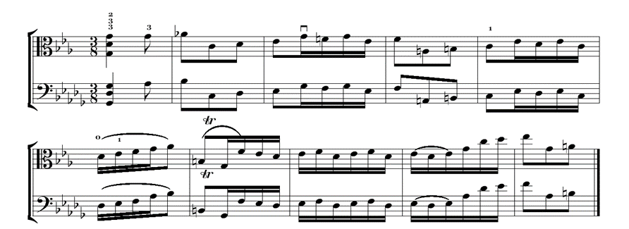

Шестая сюита предназначена для пятиструнного инструмента. Не выяснено, имеется ли в виду пятиструнная виолончель, встречавшаяся в ту эпоху, или же речь идет о сделанном по указаниям И.С.Баха инструменте viola pomposa. Наличие у этого инструмента струны «E» обусловило смену тональности (на квинту вниз) в альтовом варианте, что повлекло незначительные изменения, в октавном расположении нотного текста, легко обнаруживаемые при сравнении с рукописью. В остальном же виолончельная и альтовая версия идентичны, если не принимать во внимание разницу в сокращенном и полном обозначении динамики.
В транскрипции Шести сюит Юрия Крамарова – альтиста, обладавшего большим, объемным и сочным звуком, акцент сделан на голосоведении, которое уточнено, но не искажает логику «баховского» голосоведения. Это выражается, как пишет Ю. Крамаров в Предисловии, «…в исполнении направления штилей» [155, с. 5]. При этом, Ю.Крамаров не копировал расстановку штилей, а в процессе исследовательской работы выявил авторские намерения в направлении голосоведения, в том числе с помощью существующих на тот момент записей. В отдельных сюитах уменьшены длительности нот во второстепенных голосах, что объясняется транскриптором тем, что современные инструменты, в силу особенностей их конструкции, менее приспособлены для исполнения многоголосия, в отличие от инструментов начала XVIII века. «Кроме того, сама запись, во времена Баха далеко не во всем скрупулезно точная, в ряде случаев предлагала исполнителю только основные более или менее общие решения» [155, с. 5]. В нотном тексте переложения Ю.Крамарова встречается знак , указывающий на прием исполнения аккордов сверху, помогающий добиться непрерывности мелодического голоса.

Пример 2. Сюита № 6 G - dur И.С.Баха в переложении Юрия Крамарова. Алеманда. Такт 11.

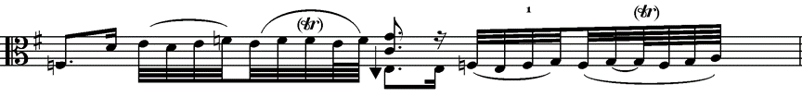

Пример 3. Сюита № 6 G - dur И.С.Баха в переложении Юрия Крамарова. Сарабанда. Такты 21 - 22.

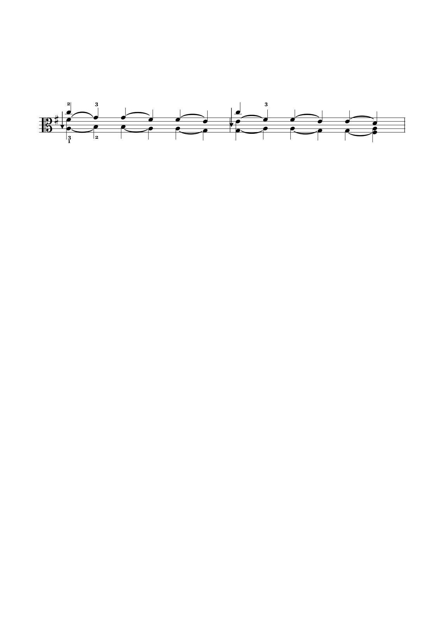

Во всех сюитах очевидно бережное отношение к тексту, характеру, стилю произведения, при этом автор транскрипции находит оригинальные штриховые и аппликатурные решения для акцентуации полифонической природы баховской музыки.
Заслуга М.Куперман заключается в том, что по итогам большой исследовательской работы она сопровождает свою транскрипцию «Шести сюит» подробными комментариями, конкретизирующими способы исполнения фрагментов и украшений, которыми изобилует баховский текст. Привелем несколько примеров. «Трели, как правило, исполняются с верхней вспомогательной ноты, за исключением тех случаев, когда нота перед трелью отстоит от основного тона на ступень вверх. Например:
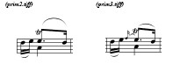 а также: 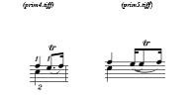

Морденты исполняются за счет длительности основной ноты:

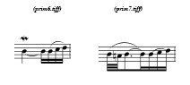
Форшлаги в источниках эпохи барокко расшифровывались следующим образом: форшлаг перед нотой занимает половину ее длительности, форшлаг перед нотой с точкой - длительность ноты. Например:
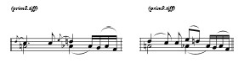

Аккорды в основном исполняются снизу вверх, за исключением особо обозначенных случаев, когда озвучивание аккорда сверху вниз оправдано голосоведением. Также, стоит быть внимательным при задержании одного голоса после аккорда – не всегда верхний голос ведущий. Группетто традиционно расшифровывается опеванием основного тона» [156, с.6] :
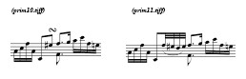

Кроме того, в альтовой версии М.Куперман предлагаются оригинальные аппликатурные и штриховые решения, которые позволяют сделать многоголосную полифоническую палитру более прозрачной и дифференцированной. Музыкальный текст также транспонируется, как и в предыдущих переложениях, в другую октаву. Большим достоинством этой транскрипции является также то, что встречающиеся исполнительские трудности, связанные с разницей в технической природе виолончели и альта
(аккордовая техника, специфика исполнения мелизмов, переброски смычка через струну, «скачки» на одной струне и др.) сняты посредством проработки и оптимального решения аппликатурных и штриховых комбинаций.
Ярким примером транскрипций произведений И.С. Баха со скрипки на альт являются «Шесть сонат и партит для скрипки соло» [157]. В оригинале «Шесть сонат и партит» представляют собой одно из самых сложных, оригинальных сольных произведений, написанных для струнных инструментов, что позволило хорватскому профессору по классу альта В. Косьяненко назвал этот цикл «музыкальным Евангелием» для исполнителей на струнных инструментах [100, с.85]. К созданию редакций этого опуса для альта обращались А.Консолини, Е.Страхов и А.Бенничи (Aldo Bennici, Италия, 1979) [158].
В Предисловии к своему изданию А.Бенничи обращает внимание на необходимость знания специфики инструмента времен И.С.Баха. Он пишет: «Тем не менее, осведомленность и знание практики раннего исполнения жизненно важны при подходе к этим работам. И хотя мы не можем точно реконструировать каждый аспект ранней виолончельной техники (использование вибрации, игра аккордов, динамика и т. д.), существуют важные трактаты, которые могут помочь современному инструменталисту воспроизвести музыку, не выдавая ее истинной сущности» [158, с.3]. Транскрипция для альта А. Бенничи основана на автографе, опубликованном Баренрайтером, Кассель (1958). В ее тексте тщательно проставлены штриховые указания и аппликатура, что обеспечивает удобство при разборе текста. В то же время автор приводит отдельные штрихи в виде пунктирных линий с сохранением оригинальной динамической маркировки.

Пример 4. И.С. Бах Соната № 1для скрипки соло в редакции и переложении для альта
Альдо Бенничи. Престо, такты 113-130

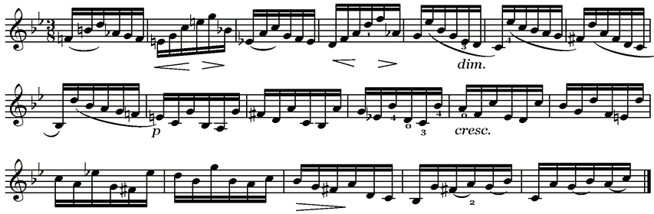

Если обратиться к другим примерам альтовых транскрипций, то можно вспомнить «Серенаду» Л.В.Бетховена (для скрипки и фортепиано), переложенную для альта и фортепиано под названием «Ноктюрн» для альта и фортепиано (D-dur, с сохранением тональности оригинала). По свидетельству Генри Баррета (Henry Barret), приведенному в работе «The Viola: Complete Guide for Teachers and Students» [159], данная транскрипция была издана под авторством Л.В.Бетховена. Но в письме композитора к издателю есть такие строки: «Транскрипции не мои, но я их просмотрел, и некоторые места я улучшил. Поэтому я не хочу, чтобы вы заявляли, что я их сделал, потому что это было бы ложью и, кроме того, я не мог найти ни времени, ни терпения для такой работы» [159, с.2]. Произведение исчезло из каталогов издателя и концертных площадок, вернувшись в репертуар альта в ХХ столетии в транскрипции Сидни Бека. Транскрипция минимально отличается от первоисточника, за исключением некоторых штриховых и технических моментов.
В творчестве И.Брамса наблюдается интересная тенденция – задуманная самим автором взаимозаменяемость кларнета и альта. Вдохновленный игрой знаменитого кларнетиста Рихарда Мюльфельда (1856-1907), он сочинил ряд сонат для кларнета и фортепиано, которые параллельно переложил для альта с полным сохранением текста и штрихов. Использование альта как альтернативы кларнету мы видим в его двух сонатах ор. 120 (№ 1 f-moll и № 2 Es-dur). Кроме того, первоначально написанные для кларнета и фортепиано сонаты f-moll и Es-dur Брамса (оp.120) при жизни композитора перешли в копилку жанра значимых альтовых сонат композиторов XIX века. В то время близкий друг и скрипач Й.Иоахим часто играл на альте и исполнял альтовые партии в произведениях Брамса. Существует версия, что И.Брамс ради Й.Иоахима создал переложения для альта кларнетовых партий. Как правило, в камерных сочинениях И.Брамса основная тема звучит у альта, в то время как более приглушённые скрипки и виолончель обеспечивают поддержку мелодической линии. В версии для кларнета, как и в партии фортепиано все сохраняется без изменений, но партия альта несколько изменена по сравнению с кларнетовой: в альтовой версии добавлены двойные ноты, новые пассажи, корректировке подверглись и регистры:

Пример 5. И. Брамс Соната ор. 120 № 1 f-moll партия альта, такты 147-149

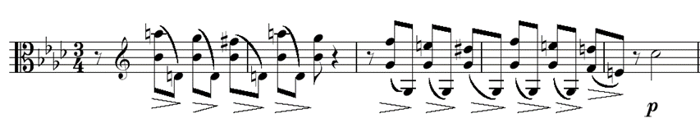

Пример 6. И. Брамс Соната ор. 120 № 1 f-moll, партия кларнета, такты 147-149

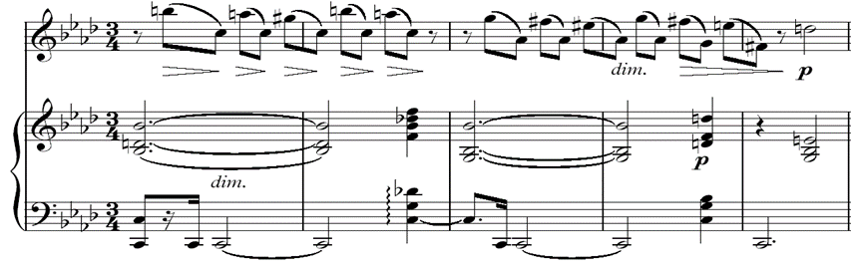

Аналогичные приемы авторской замены кларнета альтом обнаруживаются в Трио для фортепиано, кларнета и виолончели и в Квинтете И.Брамса. В его же Трио для валторны, ор. 40 партию рожка заменяет альт.
Значительным шагом в развитии транскрипции как самостоятельного жанра стало творчество Ференца Листа. Несмотря на то, что композитор работал в области фортепианной транскрипции, его новаторские находки стали поворотными в развитии этого творческого направления, способствуя популяризации и признанию образцов, которые мы условно отнесли ко второй группе транскрипторских произведений. Сам композитор считал, что ничто не должно стеснять фантазию транскриптора. Поэтому, развивая фортепианную технику, Ф.Лист не ограничивал себя в вольных отступлениях от текста оригинала, свободном использовании технических приемов, изменении масштабов и формы первоисточника. Под его влиянием транскрипции для других инструментов также подверглись значительному усложнению.
Большой яркостью отличается транскрипторское творчество уже упомянутого ранее Анри Вьетана – бельгийского композитора и одного из лучших скрипачей XIX века. Он является автором альтовых переложений отдельных собственных произведений, одно из которых – Каприччио для альта соло c-moll. Это виртуозное произведение, первоначально предназначенное для скрипки (оp. 9), создавалось как дань восхищения каприсами Н.Паганини. Использованные в произведении технические приемы требуют высокого уровня музыкальной зрелости исполнителя. Партия альта насыщена виртуозными пассажами, отличается охватом значительного диапазона и др.
К концу XIX века, в связи с выдвижением альта как сольного инструмента, в его репертуаре увеличивается количество транскрипций произведений эпохи барокко и классицизма. Появляется множество оригинальных альтовых версий произведений Баха и его современников, а также Моцарта, Бетховена и других. Такие произведения сыграли важную роль в развитии альтовой литературы. Ярким образцом транскрипторской деятельности в этом направлении стало творчество венгерского композитора Золтана Кодаи. Им создана транскрипция Хроматической фантазии d-moll И.С.Баха для альта соло, которая изначально была написана для клавира. Это глубоко новаторское для времени И.С.Баха произведение, в нем синтезированы технические достижения в области органной музыки. Благодаря масштабности замысла, виртуозности, высоким техническим требованиям, Фантазия завоевала огромную популярность среди пианистов и органистов. Переложение З. Кодаи данного сочинения для альта обеспечило не только репертуарное обновление, но и большой скачок в технической эволюции альта, так как транскрипция З.Кодаи ярко демонстрирует его виртуозные возможности. Поэтому закономерно, что в ХХ веке эта транскрипция утвердилась в качестве обязательного репертуара конкурсантов знаменитого конкурса альтистов имени ЛТертиса. Инструментальная партия в произведении насыщена мощными аккордами, яркими мелодическими оборотами, пассажами, сложными арпеджиато и другими техническими приемами.
Сравнительный анализ Хроматической фантазии d-moll И.С.Баха для фортепиано в обработке Ф.Бузони и Хроматической фантазии d-moll И.С.Баха для альта соло в транскрипции З.Кодаи в имеющейся у нас редакции партии альта Ю.Юрова показал практически полное сохранение виртуозного текста. В то же время, в транскрипции Кодаи под редакцией Ю.Юрова в ряде фрагментов предлагаются некоторые изменения: введены сноски на октаву ниже, присутствуют замены длительностей. Так, в 30 такте пассаж перед аккордом разбит на секстоли и квинтоли, а у Ю.Юрова – на секстоли и квартоли. Иначе расписаны аккорды, что обусловлено различием техники исполнения аккордов, пассажей.
В ХХ веке в связи с развитием виртуозно-технических характеристик альта, расширением его тембровых возможностей, а главное – появлением ярких концертных исполнителей проблема недостаточности альтового репертуара стала еще более очевидной. Это определило естественность процесса расширения практики транскрибирования. Ведущее место среди альтовых транскрипторов ХХ века занимают имена альтистов Л.Тертиса и У.Примроуза. В их багаже – переложения и обработки произведений из репертуара различных инструментов, жанров и эпох. Среди огромного списка транскрипций, созданных Л.Тертисом и У.Примроузом, обратим внимание на работы, прочно вошедшие в репертуар альтистов:«Концерт для скрипки и гобоя» и «Концерт для двух скрипок» И.С.Баха; «Вариации на тему Моцарта» ор.66, и Соната g moll ор.5, No.2, написанная для виолончели и фортепиано Л.В.Бетховеным; 24 каприса Н. Паганини для скрипки в переложении для альта соло; «Менестрели» для фортепиано Клода Дебюсси; Двойной концерт для скрипки, виолончели и оркестра Фредерика Делиуса; «Пробуждение» оp.7 для виолончели и фортепиано Габриэля Форе; «Соната» Генри Эккльса для виолочели и фортепиано; Сонаты Джона Айрленда (для виолончели и фортепиано и для скрипки и фортепиано); «Концерт» для скрипки Феликса Мендельсона, а также «Концерт» для виолончели Эдварда Элгара; Ария из «Bachianas Brasileiras» № 5 (для голоса) Виллы-Лобос и др.
Исполнительский анализ этих транскрипций позволяет говорить об их высокой степени сложности. Будучи виртуозными альтистами, Л.Тертис и У.Примроуз создавали многие транскрипции для себя, ориентируясь на свои технические возможности, поэтому и сегодня далеко не все из этих произведений могут быть достойно исполнены. Яркий пример – сольные транскрипции 24 каприсов Н.Паганини для альта соло. Этот цикл входит в золотой фонд скрипачей и альтистов и является показателем высокой технической и музыкальной подготовки исполнителя. Трудности возникают, например, при игре фингерированных октав, используемых, например, в Каприсе № 4:

Пример 7. Каприс № 4 Н. Паганини партия скрипки, такты 18, 20
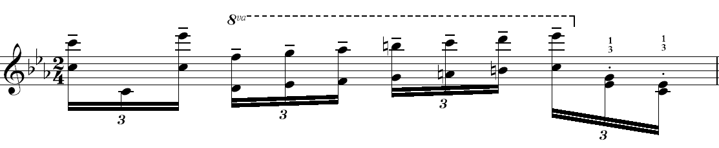
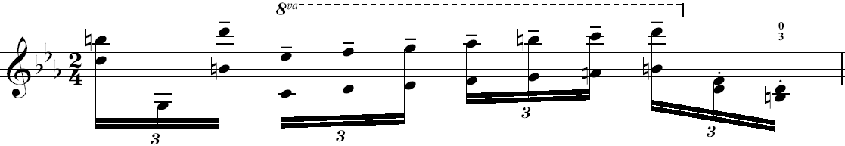

Техническая трудность исполнения фингерированных октав на альте связана с необходимостью большой растяжки пальцев на левой руке. Причем, сложность исполнения фингерзаца свойственно не только альтистам, но и скрипачам. В труде Леопольда Ауэра «Моя школа игры на скрипке» автор обращает внимание на то, что разновидность «фингерированных» октав, ставшая достижением скрипичного исполнительства последней четверти XIX века, требует от исполнителя таких физических данных, как «колоссальная рука» и «длинные, гибкие пальцы» [88]. Поэтому зачастую у альтистов данный прием заменяется исполнением обычных октав или гаммой.
Затруднено исполнение введенного Н.Паганини для скрипки пиццикато левой руки в 9 вариации 24 Каприса. На скрипке данный прием исполнять легче в силу небольшого расстояния между струнами, на альте же из-за широкой мензуры игра пиццикато осложнена. При исполнении пиццикато левой рукой, так называемое «защипывание» струны происходит при помощи пальцев левой руки, в то время, когда указательный палец той же руки прижимает струну. Обозначается данный прием значком + (плюс). Также в нотном тексте выписывается направление смычка: V (вверх) и П (вниз). Данный прием схож с нисходящим гитарным приемом легато, что наталкивает нас на мысль о гитарном мышлении Н.Паганини на скрипке.
Ярко индивидуальные исполнительские качества У.Примроуза и Л.Тертиса и высокое мастерство владения инструментом обусловили свободный творческий подход к первоисточникам, преобладание в их транскрипциях художественно оригинального прочтения текстов произведения, вплоть до изменения его концепции. Поэтому в дальнейшем другие музыканты-альтисты вновь возвращались к этим же произведениям в стремлении создать версии, приближенные к авторскому видению первоисточника. Так, например, случилось с сонатами для виолончели А.Вивальди, которые в свободной трактовке У.Примроуза значительно отклонились от оригинала и вызвали необходимость приблизить их к эстетике барочной музыки, в стиле которой работал итальянский композитор. Эта задача была решена современным альтистом Л.Гателли. Данная тенденция получила достаточно большое распространение в практике транскрибирования, в результате чего сложился корпус произведений, имеющих более одной альтовой версии.
В целом, Л.Тертис и У.Примроуз внесли большой вклад в практику создания транскрипций для альта, показав на собственном примере эффективность путей пополнения исполнительского репертуара через создание транскрипций высокохудожественных образцов музыки. В дальнейшем эта тенденция станет определяющей в развитии мирового альтового репертуара, распространившись, в том числе, на бывшие Республики СССР, включая Казахстан.
Подводя итоги Первой главы, следует, прежде всего, обобщить специфику транскрипторской сферы музыкального творчества, заключающуюся в наличии таких качеств, как вторичность, обязательность фиксации творческого результата в нотном тексте, а также внутрижанровая дифференциация транскрипций по степени близости к оригиналу.
Изучение истории становления альтового репертуара позволило определить причины широкой представленности в нем вторичных жанров и выделить пять этапов развития:
- барочный, характеризующийся преимущественной трактовкой партии альта как среднего голоса фактуры в ансамблевой музыке;
- классицистский, связанный с постепенным выведением альта из тени других инструментов струнной группы и его важной ролью в камерно- инструментальной музыке; появлением альтовых соло, демонстрирующих большие технические и кантиленные возможности инструмента. При этом, однако, сохраняется ограниченная роль альта в качестве сольного инструмента;
- романтический период, демонстрирующий возросший интерес к «новому» альту и выдвижение инструмента в разряд сольных; появление первых альтистов-виртуозов; значительный рост разножанровых сочинений для альта и с участием альта, имеющих уникальные альтовые партии;
- ХХ век – поворотный момент в изменении статуса альта и альтового искусства, в целом; формирование школ альтового исполнительства, поиски в области темброво-акустических и технических возможностей инструмента; учреждение альтовых конкурсов и фестивалей; значительное обогащение альтового репертуара, связанного с исполнительской практикой солистов;
- Современный этап отмечен окончательным закреплением статуса альта как инструмента концертирующего плана и стабилизацией практики создания альтового репертуара. При этом практика транскрибирования, к которой интенсивно прибегали известные зарубежные исполнители-альтисты, характеризуется неоднократным обращением к одним и тем же оригинальным произведениям, а также их сложностью, обусловленной высоким уровнем исполнительской техники авторов обработок.
Развитие искусства альтовой транскрипции в европейской композиторской практике, также начавшееся в эпоху барокко, обеспечило накопление с течением времени специфических закономерностей и нюансов «перевода» произведений, созданных для других инструментов, в альтовую версию. Эта база явилась «исходным пунктом» для альтистов-исполнителей и педагогов-практиков, расширивших рамки процесса транскрибирования как в плане «технологии» творчества, так и плане его географических границ.

2. ПРАКТИКА СОЗДАНИЯ АЛЬТОВЫХ ТРАНКРИПЦИЙ В РОССИИ

И КАЗАХСТАНЕ

2.1 Транскрипторские жанры в российском альтовом репертуаре

Ввиду особенностей исторического пути, сопровождавшегося тесными культурными связями, наиболее близкой в теоретическом и практическом плане к казахстанской альтовой школе является российская школа. Это определяет целесообразность более детального рассмотрения процессов, происходящих в российском альтовом искусстве как с точки зрения истории, так и с точки зрения теории и практики. Поэтому целью данного раздела диссертации является обзор основных тенденций развития альтовой педагогики, исполнительства, репертуара в России с акцентом на самых значимых именах музыкантов, внесших существенный вклад в альтовое искусство страны.
Как показывают исследования, истоки альтовой музыки на территории России уходят в XVIII век – период формирования русских симфонических оркестров и камерных инструментальных ансамблей, когда зарождается исполнительство на альте. Первые документальные свидетельства о распространении игры на альте, относящиеся 1776 году, приводит в своей монографии М.Гринберг, который упоминает и имена первых русских альтистов В.Малых, И.Иванова, Т.Глаголева, К.Блинова [21, с.8]. Композиторское творчество заявило о себе несколько позже – к концу XVIII века. Первыми образцами музыки с участием альта считаются произведения Ивана Хандошкина, в частности, его дуэт для скрипки и альта, также известный как «Вариации на русскую тему». Анализ партитуры этого произведения позволяет говорить о незначительной роли инструмента, которая, как правило, ограничивается функцией сопровождения, использованием с технической точки зрения только первых трех позиций.
В Концерте для альта с сопровождением струнного оркестра И.Хандошкина, датируемого примерно 1801 годом, альтовая техника исполнения выдвигается на первый план. В произведении встречаются достаточно сложные технические приемы (мелкая пассажная техника, сложные виды staccato в 1 части, виртуозные пассажи в коде, двойные ноты, аккордовая техника и др.), требующие от исполнителя развитого игрового аппарата.
В начале XIX столетия широкое распространение в России получает квартетное исполнительство, растет количество исполнителей на альте и число произведений камерно-инструментального репертуара. Уже тогда обнаруживается интерес к созданию транскрипторских произведений – переложений для альта, косвенно свидетельствующих об интересе к инструменту и проблеме с репертуаром. Известна обработка «Серенады» Бородина из «Маленькой сюиты», вышедшая на страницах европейского издательства «Бесселя и Лепока» в 1906 году в Париже. Перечисленные образцы музыки для альта демонстрируют, что композиторы того времени еще не имели большого опыта работы с инструментом, а композиторское творчество для альта этой эпохи, в целом, можно назвать «периодом накопления сил» [21, c. 116]. Представленные обработки достаточно просты: текст оригинала полностью перенесен в альтовый регистр, местами изменен ритмически.
Освоение инструмента в композиторской практике происходило постепенно. В творчестве М.Глинки наблюдается особое отношение к альту, который сам владел инструментом и в раннем периоде творчества создал незавершенную альтовую сонату, которую спустя почти сто лет завершил В.Борисовкий. Произведение интересно своей вокальной природой и лирическим по характеру сонатным аллегро, в котором сполна раскрывается элегическая природа альта. Авторская рукопись произведения имеет подзаголовок – «Соната для фортепиано с аккомпанементом альта или скрипки», свидетельствующий о приоритетности в ней партии фортепиано. Однако это не помешало прочно войти этому произведению в современный альтовый репертуар как одному из ранних образцов русской альтовой сонаты. Помимо сонаты, М.Глинка развивает технику игры на альте в ряде своих симфонических и ансамблевых произведений, где встречаются самые разнообразные штрихи и приемы.
В дальнейшем, П.И.Чайковский «открывает» выразительные возможности нижнего регистра инструмента, в котором его специфический тембр раскрывается особенно глубоко. В опере «Пиковая дама» в четвертой картине приглушенные сурдиной альты создают основное настроение момента: ощущение роковой таинственности. В квартетной музыке П.Чайковского, П. Бородина, И. Глазунова, С. Танеева альт раскрывается во всей полноте своих художественных выразительных возможностей и виртуозных технических качеств. В первом квартете П.Чайковского альту предназначена развитая партия и несколько сольных эпизодов, а во Втором и Третьем квартетах его роль становится еще важнее. Во Втором квартете П.Бородина альту поручена важная смысловая функция в «Ноктюрне», где он исполняет выразительные контрапункты. Творчество указанных композиторов подготовило почву для ХХ века, в котором русская альтовая школа совершает мощный рывок вперед и выходит на мировой уровень.
В 1860-е годы при Московском и Петербургском отделении Русского музыкального общества открываются консерватории. В Петербургской консерватории открывается специальный класс альта, который просуществовал до 1875 года, и был заменен классом обязательного альта [21, с.48-49]. И хотя выпускников было единицы и все они представляли собой «бывших» скрипачей, можно без преувеличения сказать, что с этого момента процесс альтовой профессионализации вступил в силу. Инструментом стали владеть все скрипачи, которые и восполняли дефицит партии альта в многочисленных квартетных составах, получивших распространение в России в XIX веке.
Процесс формирования альтовой литературы значительно отставал от исполнительской практики, в XIX веке были созданы единицы альтовых произведений. В творческом багаже А.Рубинштейна есть Девять салонных пьес (ор.11, 1857), Соната для альта (ор.49 1855), где используются разнообразные технические средства инструмента: пассажи, октавная техника, техника мелких подвижных штрихов, разновидности spiccato, detache, tremolo, pizzicato в быстром темпе и др. Интересный ансамбль с участием альта представлен в «Сюите для виоль д’амур или альта с фортепиано» (1860) скрипача Н.Афанасьева. Это произведение из шести контрастных пьес вошло в педагогический репертуар и нередко исполняется в настоящее время.
Русские классики второй половины XIX века фактически не создавали сольных опусов для альта. К последней трети столетия относится создание единичных образцов: «Концертино для альта с оркестром» (ор.7, 1886) А.Арендса, альтовой сонаты А.Винклера, «Элегии» А.Глазунова (ор. 44, 1893). Но эти тенденции компенсирует последующий этап, выдвинувший имена выдающихся исполнителей – В.Бакалейникова, В.Борисовского и др., с которыми связывают «прорыв» по всем направлениям альтового творчества.
В.Бакалейников – многосторонне одаренный музыкант, блестящий альтист-виртуоз, квартетист, дирижер и педагог, выпускник Московской консерватории по классу альта. Будучи ярким сольным исполнителем, он пробовал свои силы и в сочинительстве, пополнив альтовый репертуар пьесами «Гавот», «Ария», «Менуэт» для альта с фортепиано.
Выпускником и преемником В.Бакалейникова в Московской консерватории стал Вадим Вадимович Борисовский, также разносторонне проявивший себя в творчестве. Как и многие его коллеги, он пришел к альту через скрипку: скрипичному мастерству он обучался у М.И.Пресса и Р.Поллака, а класс альта в Московской консерватории он закончил у В.Бакалейникова. Становление карьеры музыканта-альтиста проходило параллельно деятельности Л.Тертиса и У.Примроуза. Будучи первым виртуозом, он играет в составе знаменитого квартета имени Л.В.Бетховена с выдающимися исполнителями Л.Обориным, К.Игумновым, А.Гольденвейзером и другими. Также, как Л.Тертису и У.Примроузу, В.Борисовскому посвящаются композиторские опусы, первым и долгое время единственным исполнителем которых был он сам. По свидетельству В.Горбунова, «Н.Мясковский считал В.Борисовского «несравненным альтистом», а П.Хиндемит уважительно называл его «председателем международного союза альтистов»» [25, с. 118].
Именно с именем В.В.Борисовского связано появление первого в России полноценного класса альта в Московской консерватории (1925), а также становление кафедры альта. Из его класса вышло более двухсот альтистов, творчество которых впоследствии обеспечило стремительный взлет российского альтового искусства. В ряду таких выдающихся музыкантов можно назвать солистов, дирижеров, педагогов Р.Баршая, Е.Страхова, Ф. Дружинина, Л.Куренкову, Г.Матросову и др.
Кроме педагогической деятельности, В.Борисовский внес значительный вклад в становление альтового репертуара через создание образцов транскрипторских произведений. Он выступал в качестве редактора учебных пособий, сам создавал переложения и обработки для альта. Нацеленный на пополнение альтового репертуара, В.Борисовский занимался «реставрацией» утраченных или неизвестных ранее образцов музыки для альта [3, с. 57].
Ценным вкладом стала его научно-методическая деятельность. Так, В.Борисовский совместно с В.Альтманом создает Каталог нотной литературы для альта и виолы. В издание включены произведения с XVII по XX век [2]. Данный каталог был издан в 1933 году в Лейпциге и до сегодняшнего дня является ценнейшим источником альтового репертуара.
Нельзя не назвать вклад В.Борисовского в усовершенствование конструкции инструмента. Он работал в тесном контакте со скрипичным мастером Т.Подгорным и их совместный опыт позволил создать множество качественно звучащих инструментов. «Его работы способствовали возвращению альтистов к полноценно звучащим инструментам и отказу от «альтов-недомерков», не обладающих требуемыми звуковыми качествами» [25, с.118]. Эти находки были поддержаны и продолжены другими советскими мастерами.
Помимо В.Борисовского, следует отметить и другие имена, внесшие вклад в развитие альтового исполнительства. Прямым преемником музыканта в Московской консерватории и квартете им.Л.В.Бетховена стал ученик Вадима Вадимовича, Федор Дружинин – яркий концертирующий альтист, сыгравший также большую роль в расширении альтового репертуара. Но, в отличие от В.Борисовского, отдавшего приоритет созданию транскрипций, Ф.Дружинин избрал приоритетным путь создания авторской музыки для альта. Ему принадлежат такие произведения, как Вариации для альта соло, сольная альтовая соната, альтовый дуэт Sinfonia a due, струнное трио «Восточный эскиз» и др. Многие композиторы создавали музыку для Ф.Дружинина, в том числе Д.Шостакович, посвятивший ему свою Сонату для альта с фортепиано. Именно Федор Дружинин «подарил альтистам возможность высказаться на инструменте сольно, без сопровождения фортепиано» [33, с. 77], поскольку до его сольной сонаты этот жанр не был распространен.
В Москве развивалась школа М.Тэриана (квартет им.Комитаса, оркестр Большого театра). Среди его последователей выделяются имена таких сильных исполнителей как Г.Одинец, Г.Талалян, Г.Безруков. Г.Талалян создал редакции таких произведений для альта, как Концерт для альта с оркестром Г.Телемана, соната-арпеджионе Ф. Шуберта, пьеса «Хоруми» С.Цинцадзе. Он является также автором переложений для альта «12 фантазий» для скрипки соло Г.Телемана, Концерта для виолончели с оркестром Й.Гайдна и других произведений, прочно вошедших в альтовый репертуар.
Ленинградскую школу представлял Ю.Крамаров, среди воспитанников которого также немало выдающихся исполнителей: В. Шульга, В. Стопичев, М.Кугель. Ю.Крамаров также проявил себя как яркий транскриптор. Выдающееся место в ряду его транскрипций для альта занимают вышеупомянутые «Шесть сюит для виолончели соло» И. С. Баха.
Невозможно представить более-менее полную картину распространения альтовой традиции в России в ХХ веке без упоминания ряда других превосходных исполнителей, которые проявили себя в разные годы: И. Бабич, И.Гольденберг, А.Шейдин, И.Вакс и др. Появление плеяды исполнителей-виртуозов повлекло за собой вспышку интереса к альту у русских композиторов.
В частности, период 1930-1950-х годов отмечен произведениями- посвящениями В.Борисовскому. Свои опусы создают В.Крюков, 3. Левина, В.Шебалин, С.Василенко, В.Ширинский и др. 1960-1990-е годы ознаменовались пополнением альтового репертуара сочинениями, связанные с композиторской и транскрипторской деятельностью Ф.Дружинина, Д.Шебалина, М.Толпыго, Ю.Крамарова, И.Богуславского и др. Им посвящают свои произведения С.Слонимский, В.Богданов-Березовский, Э.Аристакесян, Р.Бунин, Е.Голубев, В.Цытович, М.Вайнберг, Р.Леденев, Г.Фрид и др. Примечательно, что в творчестве Г.Фрида очевиден новый для русской музыки подход к альтовой музыке. В его моноопере «Письма Ван Гога» солирующий альт выступает в качестве лейттембра (1975).
Наблюдается интерес к альту и у таких выдающихся русских советских композиторов как Н.Мясковский, С.Прокофьев, Д.Шостакович, А.Хачатурян (примерно с 1970-х). Творчество этих композиторов открывает для альтового искусства новую эпоху, связанную с новым репертуаром, его жанровым разнообразием.
Составленный на основе имеющихся трудов по истории российского альтового искусства, перечень наиболее значимых произведений альтового репертуара, созданных с 1920-х до 60-х годов (до В.Борисовского) [20], наглядно демонстрирует основные тенденции процесса формирования российского/советского альтового репертуара.
Во-первых, очевидно, что альтовые произведения встречаются в творчестве присутствующих в списке композиторов, как правило, эпизодически. В жанровом плане наблюдается постоянный интерес к жанру альтовой сонаты, появление в 1937 году концерта в творчестве Б.Зейдмана. Интересом к пьесам концертного плана отмечены 1950-60-е годы.

Таблица 1. Список основных произведений альтового репертуара (период до В.Борисовского)

Многие из указанных произведений до сих пор исполняются. Оценивая творческие наследие для альта начального периода, исследователь М.Гринберг пишет, что «… в произведениях…, несмотря на наличие ряда весьма спорных тенденций, было и много положительного. За короткое время альтовая литература обогатилась новыми жанрами, охватив широкий круг образов и сложный комплекс технических средств, подчас доходящих до высоких степеней виртуозности. Эта литература, несомненно, увеличивала исполнительские возможности альтистов, намечала пути дальнейшего развития ее концертных и камерно-ансамблевых форм» [21, с. 110-111].
Если говорить о более позднем этапе развития русской альтовой музыки, то он связан с учеником В.Борисовского и Ф.Дружинина Юрием Башметом (р. 1953). Благодаря его концертной деятельности «предубеждение о том, что альту не место в больших престижных залах, за рубежом было сломлено раньше; к тому времени Ю.Башмет уже выступал в крупнейших концертных залах мира, включая Карнеги-холл, Концертгебау, Барбикан, Синтори-холл, Берлинской филармонии» [25, с. 121]. Знаковым событием для российского альтового исполнительства стал сольный концерт Ю.Башмета в зале Московской консерватории в 1983 году: это было первое за всю историю существования консерватории выступление солирующего альтиста.
Педагогическая деятельность Ю.Башмета вышла далеко за рамки России. На сегодняшний день его выпускники выступают как солисты и входят в составы оркестров России, стран Европы, Америки, Африки. Ценным и показательным фактом является исполнительская деятельность Ю.Башмета, которая способствовала расширению репертуара. Среди композиторов, посвятивших ему свои произведения, – С. Губайдуллина, А. Шнитке, Р. Щедрин, Э.Денисов, А. Эшпай, Р.Леденев, М.Таривердиев, А. Чайковский, и др. В общей сложности Ю.Башмету было посвящено около 70 произведений, окончательно утвердивших альт как инструмент яркого концертного плана. Многие из этих произведений появились благодаря настойчивости музыканта, его усилиям по вовлечению композиторов в процесс создания оригинальной альтовой литературы.
Важным фактором развития альтового исполнительства и репертуара в России является конкурсное движение. С 1935 года альт входит в круг классических конкурсных инструментов Всесоюзного конкурса музыкантов исполнителей, а обладателем второй премии становится альтист Е. Страхов.
В дальнейшем Всесоюзный конкурс музыкантов-исполнителей, состоявшийся в 1963 году в Ленинграде, выявляет таких талантливых исполнителей, как М. Толпыго, А. Людевиг, В. Горбунов, Я. Фудиман и др. Последний музыкант имеет прямое отношение к формированию альтовой школы в Казахстане. С 1993 года под руководством Ю.Башмета проходит Международный конкурс альтистов (г. Москва, Россия).
Конкурсное движение дало толчок не только развитию исполнительства, но и стимулятором расширения транскрипторских произведений на российской почве. Здесь складываются специфические закономерности создания транскрипций для альта, которые оказали воздействие на формирование и развитие этого направления в республиках СССР, вставших на путь создания профессионального музыкального искусства по европейскому образцу.
Эта деятельность связана, в первую очередь, с именем В.Борисовского, в творчестве которого пополнение репертуара через создание альтовых транскрипций презентует одно из направлений его многогранной деятельности. Транскрипции, выполненные В.Борисовским, широко востребованы в концертном и педагогическом репертуаре альтистов, а его практический опыт стал образцом для развития этого направления по всему миру. Им создано около 250 транскрипций, «практически полный перечень которых представлен в приложении к монографии В. А. Юзефовича» [23, с.152-160]. Такое «упорядочение» в представленный перечень альтовых обработок В.Юзефовичем важно с научной точки зрения, поскольку предоставляет проанализировать деятельность В. Борисовского в этом направлении. Вместе с тем, как отмечает исследователь В. Климова [20], список В. Юзефовича вышел в 1977 году и потому количественные показатели изданных альтовых транскрипций В. Борисовского представлены в нем на сегодняшний день не совсем точно. Многие транскрипции В.Борисовского изданы и исполняются в альтовых классах.
Исследователь В.Климова обращает также внимание на «разнообразие инструментальных составов, для которых Вадим Васильевич создавал свои транскрипции» [20, с. 253]. Это ансамбли для различных струнных составов (около 300), для альта - соло, двух альтов - соло и т.д. В.В.Борисовский, расширяя репертуар транскрипциями для альта, обогатил и выделил альт как равноценный голос в составе различных ансамблей.
Уже самый ранний сборник транскрипций В.Борисовского (1946 г.) демонстрирует его видение процесса создания альтовых транскрипций и принципы отбора музыкального материала. В сборник вошли обработки и переложения вокальных и фортепианных пьес русских композиторов XVIII – начала XIX века. Они представляют собой «свободные обработки»: текст оригинала претерпел значительные изменения. В.Борисовский вводит двойные ноты в партии альта, устанавливает темповые обозначения, ставящие перед исполнителем задачи владения тонкостями нюансировки и техники двойных нот. Есть в сборнике и образцы «композиционной работы» с произведениями: в пьесе «Вальс» А. Грибоедова объединены два вальса композитора, причем второй вальс представлен в качестве средней части всего произведения. Претерпела изменения фортепианная фактура, введена тема в репризе на авторском материале.
Как знаток альта, сильный исполнитель, обладающий при этом ярким композиторским талантом, В. Борисовский «позволял себе» в отдельных случаях вмешиваться в текст первоисточника для достижения поставленных художественных целей и технических задач. Однако преобладающее значение имеют все же транскрипции, в которых трансформация оригинала связана с необходимостью адаптации его звучания к условиям исполнения на альте.
При переложении фортепианных миниатюр он добивается практически идеального звучания мелодии. Это чётко видно на примере «Осенней песни» («Октябрь», ор. 37) П.И.Чайковского. Мелодия изложена на струне «D», что обеспечивает оригинальное колористическое решение – быть может более тусклое, но в то же время более трогательное, нежное. Альтовая партия полифонизирует фактуру произведения, создавая эффект непрерывности звукового потока.

Пример 8. «Осенняя песнь» П.И. Чайковский в переложении В. Борисовского.

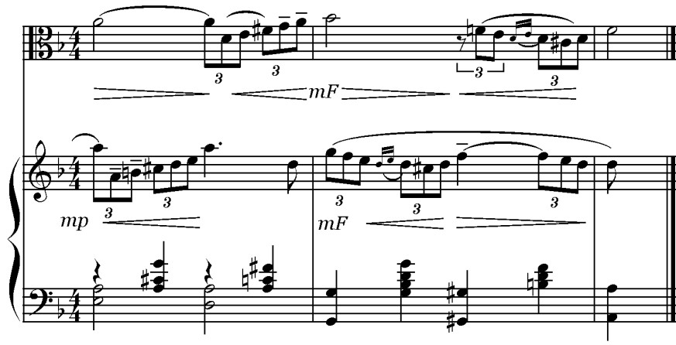

При обращении к известной пьесе М.Глинки «Разлука» транскриптор раскрывает богатство звуковых возможностей инструмента и разнообразие его технических средств, драматизируя лирический образ. В.Борисовским использован темброво-звуковой контраст струн инструмента в разных позициях, через «скачки», акценты, включение двойных нот, усиливающих лирическую напряженность звучания. Pizzicato во вступлении ассоциируется с гитарным звучанием, а использование струны «A» с её грудным тембром усиливает эффект в передаче чувств страсти и тоски. Новое темброво-регистровое и штриховое оформление первоисточника в совокупности с возникающими по ходу развития ремарками «agitato», «appassionato» придают пьесе более концертный характер, выходя за рамки камерности «ночной песни».
Нередко для достижения соответствия диапазону альта и удобства исполнения транскрипторы меняют первоначальную тональность оригинала. В. Борисовский в своих переложениях стремится, по возможности, к сохранению тональности оригинала, при этом мелодия может быть перенесена на октаву либо ниже, либо выше, в зависимости от инструмента, для которого было написано произведение.
В.Борисовский открыл альтовому исполнительству Сонату для виолончели С. Рахманинова, в переложении для альта произведений крупной формы, которая была опубликована в 1950 году [21, с.172]. Отметим, что альтовый вариант Сонаты в его переложении не был первым. Есть сведения о существовании авторской транскрипции произведения для альта, которую исполняли в своей время Л.Оборин и сам В. Борисовский. Позже ее сыграл Л.Бейли, ученик Э.Изаи (США) в собственной редакции [21, с.170]. Но данная редакция была утеряна (со слов В.Борисовского, прим. – М.Гринберг) и потому это произведение вошло в альтовый репертуар в восстановленной версии В.Борисовского. В варианте Сонаты, выполненном В.Борисовским, отклонений от оригинальной партии практически нет. По тексту наблюдается перенесение на октаву выше некоторых фраз, обусловленное спецификой альта. Важность редакторского подхода В.Борисовского к обозначению аппликатуры, уточнению штрихов, динамических указаний подчёркивается самим автором переложения.
Одним из направлений транскрипторской деятельности в творчестве В.Борисовского стала творческая переработка произведений в жанре концерта. В их числе – известный Концерт для скрипки Ю.Конюса. В альтовом варианте концерта подверглись замене отдельные гармонические звуки, а также налицо пассажные изменения, которые даны в сочетании с аккордами. Автор также изменил тональность в Andante, перенеся из H-dur в C-dur.
Интересным образцом выполненной В. Борисовским транскрипции является «Педальное упражнение соль минор для органа № 4 (BWV 598)» И.С.Баха. Для полноценного донесения звуковых и тембральных качеств органа, его широкого диапазона через звучание альта, В.Борисовский использует множество разновидностей альтовых штрихов и аппликатурных обозначений. Часто используется чередование легато и отрывистых штрихов в высоких позициях с комбинацией достаточно сложных растяжек в левой руке. Но, несмотря на технические сложности для исполнителя, поставленная задача оправдывает замысел – сохранить стилевую специфику и изящество полифонического письма органного оригинала. В транскрипции В.Борисовского альт не конкурирует с органом, он, скорее, иллюстрирует разнообразие технических возможностей альта, уподобляясь ему с помощью переходов, «прыжков» от низкого к высокому регистру и других выразительных приемов. Данный пример транскрипции является показателем экспериментального, «исследовательского подхода» В.Борисовского к работе над переложением полифонических произведений, глубокого понимания специфики развития полифонических жанров в разные исторические эпохи.

Пример 9. Педальное упражнение соль минор для органа № 4 И.С.Баха

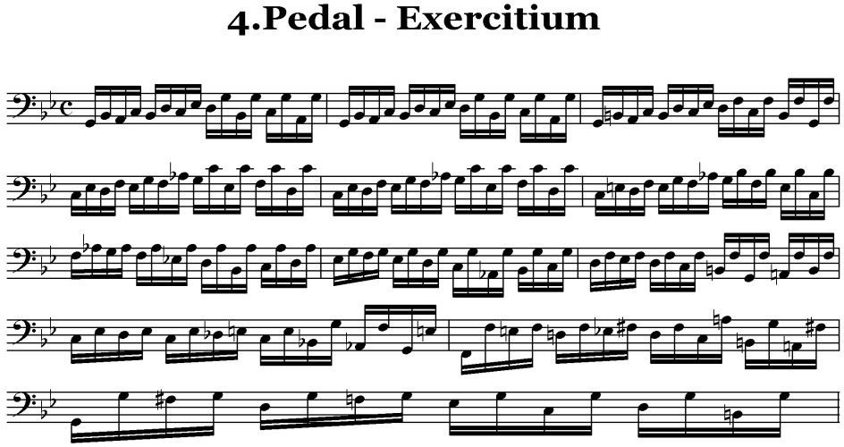

Пример 10. Педальное упражнение соль минор для органа № 4
И.С.Баха в переложении В. Борисовского

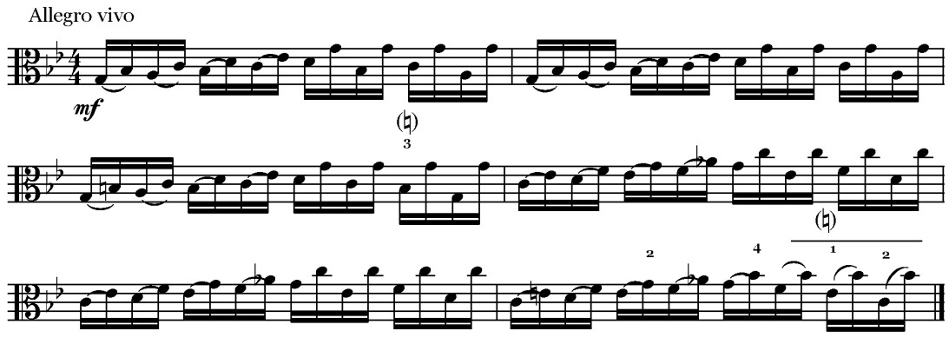

Как показывает анализ, основной принцип работы В.Борисовского основан, в первую очередь, на творческом подходе к первоисточнику. Из огромного количества транскрипций нет ни одной с автоматическим переносом текста для другого инструмента. Исследователи, исполнители также обращают внимание на художественную свободу его работ [1]; [3]; [20–23]; [25–26]; [52]; [84]. Интерпретируемый текст по отношению к первоисточнику насыщается новыми фрагментами, транскриптор выступает буквально в качестве соавтора.
Показательный пример – «Неоконченная соната» М.Глинки для скрипки (альта) и фортепиано. В данном сочинении В.Борисовский, опираясь на черновики композитора, восстановил и досочинил значительные фрагменты сонаты, в том числе, фортепианную партию заключительной части. В основе альтовой партии лежит авторская редакция тактов 92–95, 188–193 первой части, 16–47, 177–198 тактов второй части. Досочинена партия фортепиано – более 70 тактов второй части сонаты (начиная с такта 199 и до конца произведения). В.Борисовский очень бережно подошел авторскому тексту, заполнив недостающие фрагменты музыкой самого композитора, использовав тематизм первой и второй частей.
Среди транскрипций В.Борисовского есть и такие, в которых связь с текстом первоисточника минимальна. Примеры – Шесть пьес для альта из балета «Ромео и Джульетта» С. Прокофьева, в частности, «Джульетта девочка», Ф. Лист «Забытый романс» и др.
Подводя промежуточные итоги, отметим неоценимый вклад В.Борисовского в расширение альтового репертуара путём создания транскрипций. Как показал анализ, деятельность В. Борисовского в деле транскрибирования произведений для альта включает разножанровые прозведения. Его труды представляют наследие не только русско-советского альтового искусства, но и мирового музыкального пространства, ибо выработанные им методы интерпретации оказали большое влияние на молодое поколение музыкантов, продолживших работать в области альтовой транскрипции. При этом, определившись с собственными подходами, В.Борисовский предоставлял своим ученикам в этом отношении полную свободу.
Сыгравший важную роль в расширении альтового репертуара через транскрибирование произведений для других инструментов ученик В.Борисовского Евгений Страхов, напротив, стремился создавать транскрипции, адекватные авторскому тексту, но для альта. Свободное, художественное прочтение оригинального сочинения не свойственно его транскрипторской деятельности, преобладающая часть его вторичных жанров представлена переложениями. Вместе с тем, его транскрипторская литература отличается акцентом на виртуозности: Е. Страхов часто применяет двойные ноты, технически трудные пассажи, эффектные штрихи. Всего музыкант осуществил около 100 обработок для альта и флейты из произведений композиторов различных стран, в том числе – виолончельной сонаты, прелюдии для фортепиано Д.Шостаковича и др.
Одно из популярных в репертуаре альтистов переложений Е.В.Страхова – «Романс» ор.6 № 1 С. Рахманинова с авторским посвящением блестящему скрипачу Юлию Конюсу. Произведение отличается технической сложностью, использованием эффектных штрихов, характерных для скрипичного исполнительства и соответствующих уровню игры Ю.Конюса. Следуя своему принципу, Е. Страхов сохраняет все эти трудности в своем переложении для альта. Но, при максимальном сохранении текста первоисточника, транскриптор все же вносит некоторые изменения. Трансформация коснулась текста кульминационного раздела пьесы. Так, в тактах 57-60 транскриптор «снимает» октавы в пользу технической свободы и яркости звучания альта, выделив мелодию верхнего голоса:

Пример 11. «Романс» ор.6 № 1 С. Рахманинова в переложении Е. Страхова. Такты
57-60
В некоторых случаях транскриптор меняет интервалы – октавы на терции и сексты, как, например, в тактах 65-68:

Пример 12.

Партия скрипки:
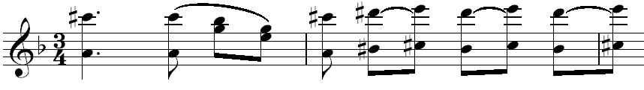

Партия альта:
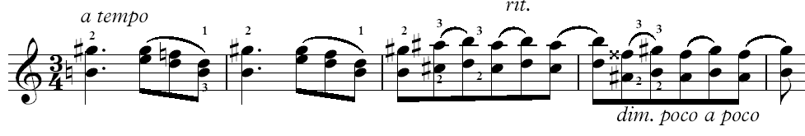

Или, напротив, уплотняет звучание аккордом

Пример 13.

Партия скрипки:
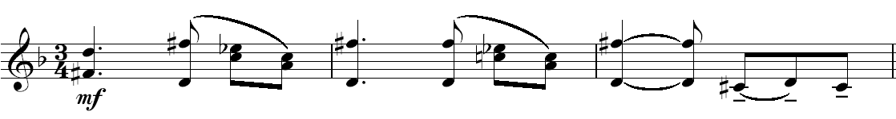

Партия альта:
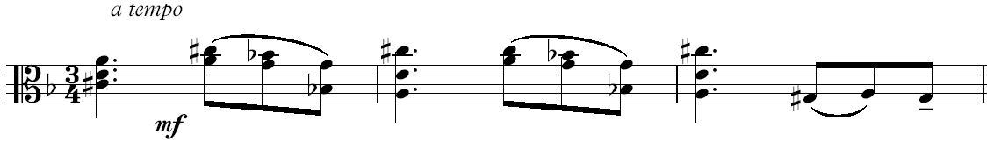

К такой трансформации текста Е. Страхов прибегает для того, чтобы сохранить яркость и виртуозность кульминации, свойственную скрипичной версии произведения.
Большое внимание уделено выразительности музыкального текста, что достигается более детальной проработкой, по сравнению с оригиналом, динамических оттенков и агогики, а также изменением темповых соотношений, наглядно показанных в Таблице 2.:

Таблица 2. «Романс» ор.6 № 1 С. Рахманинова в переложении Е. Страхова

Такты | Изменения по отношению к оригиналу
Такт 25 | добавлено замедление
Такты 41-43 | добавлено Piu mosso
Такт 77 | добавлено ppp (тройное пиано)
Такт 91 | добавлено Poco animato
Такты 103-104 | добавлено Diminuendo и ritenuto

Ученик В.Борисовского, Народный артист России, композитор, профессор Московской консерватории им. П.И. Чайковского Федор Серафимович Дружинин, воспитавший целый ряд лауреатов международных конкурсов, также создавал транскрипции для альта. Им в разные годы создано около 16 переложений и обработок для альта. Это «Симфония № 1» А. Вивальди, «Соната № 15» В. Моцарта, «Ода Сафо» И.Брамса, «Ноктюрн» Ф. Шопена, «Песня» Г. Вольфа, «Рондо» В.А.Моцарта, «Прелюдии № 1», «Прелюдии № 3» и «Прелюдии № 4» А. Скрябина, «Песни без слов» (ор. 62; ор. 102) Ф. Мендельсона и «Менуэт» Й. Гайдна и др.
Транскрипторская деятельность Ф.Дружинина была не столь обширной, поскольку, будучи одновременно композитором, он считал ее второстепенной, называя «вольным украшательством». Его переработки музыкальной классики для альта остались в авторских рукописях и потому не получили широкого распространения. В их числе Каденция к 1 части Концерта К.Цельтера, Первая симфония А. Вивальди, отдельные «Песни без слов» Ф. Мендельсона и др. С течением времени в репертуаре Ф.Дружинина для альта предпочтение отдается оригинальным творениям.
Многолетнюю и плодотворную редакционно-издательскую
деятельность вёл автор обработок и переложений для альта М.Рейтих. Он издал различные хрестоматии и сборники альтовых пьес, в том числе сборники сочинений современных композиторов, из которых отдельные были посвящены композиторам К.Караеву, С.Прокофьеву, а также сборник пьес для ансамбля альтистов. Выходцы Московской и Ленинградской школ, профессора А.В. Людевиг, М.Кугель, также внесли свой вклад в развитие репертуара для альта своими переложениями отдельных произведений.
Таким образом, как показал панорамный обзор российской практики развития альтового искусства, расширение репертуара для альта происходило в России на базе исполнительской традиции, выдвинувшей ряд ключевых имен В.Борисовского, Ф. Дружинина, Ю. Крамарова, Е.Страхова, Ю.Башмета и др. Каждый из них целенаправленно работал над вопросами формирования круга высокохудожественных произведений для альта, но шел своим путем, обеспечившим, в конечном итоге, его богатое жанровое и содержательное разнообразие. При этом сольный репертуар для альта «прошел эволюцию от транскрипций к оригинальным композициям, от малых жанров к крупной форме, позволившей в полной мере раскрыть богатейшие выразительные и технические возможности альта» [15].
Анализ практики создания альтовых транскрипций позволяет сделать вывод о существовании на российской почве школы альтистов-исполнителей, активно занимающихся транскрипторской деятельностью с целью расширения альтового репертуара. Выбор образцов для обработки обусловлен приоритетным направлением деятельности самого транскриптора и потребностями педагогической и концертной практики. Налицо наличие устойчивых тенденций в методах транскрипторской работы при разнице в подходах к выбору формы взаимодействия с первоисточником – максимально бережному его толкованию либо, напротив, – свободной его трактовке. В обоих случаях присутствует общее стремление к тщательной проработке авторского текста с точки зрения аппликатуры, штрихов, нюансировки, динамики и агогики. В жанрово-стилевом плане, с учетом нужд учебного процесса, наблюдается разнообразие, позволившее с течением времени обеспечить полноценность процесса подготовки профессиональных альтистов.

2.2 Транскрипторские жанры в казахстанском альтовом репертуаре

2.2.1 Альтовый репертуар в контексте формирования национальной

исполнительской школы

Становление и эволюция новой для музыкального искусства Казахстана профессиональной ветви инструментального исполнительства – альтового, начавшееся в 30-40-х годах ХХ столетия, сопровождалось параллельным процессом создания национального репертуара – педагогического и концертного. Этот процесс не был однозначным. С одной стороны, он отразил состояние и специфику «бытия» альта в исполнительском искусстве на этапе становления в Казахстане музыкальной культуры европейского образца. С другой – развивался не без учета тенденций, которые формировались в русле русской советской и мировой школ альтового исполнительства, определявших стилевые ориентиры и провозгласивших вторую половину ХХ века «эпохой солирующего альта» [162, с.165]. Открытие богатейших выразительных возможностей альта в творчестве А.Хиндемита, Д.Шостаковича, А.Шнитке и других композиторов, посвятивших альту ряд высокохудожественных произведений, ускорило выход инструмента за узкие рамки оркестровой формы игры.
Несмотря на то, что композиторская практика Казахстана несколько позже «включилась» в путь создания самостоятельного альтового репертуара, во второй половине прошлого столетия здесь тоже наблюдаются тенденции его расширения, начиная с пьес-миниатюр для альта соло К.Кужамьярова, Б.Баяхунова, А. Абдинурова, С.Туяковой, А.Мусреповой и др., до крупных камерно-сонатных и концертных произведений. В их числе такие произведения, как «Концерт» для альта с оркестром Т.Кажгалиева, сочинение концертного плана Е.Рахмадиева «Монолог», «Кюй-концерт» Ж.Турсумбаева для альта с оркестром, «Концерт» В.Шаронова для альта с оркестром, «Концерт» для альта с оркестром С.Туяковой, два Концерта для альта с оркестром и Двойной концерт для альта и скрипки Т.Тлеухана, «Концерт» А.Мусреповой для альта с оркестром, «Концертино» для альта с оркестром и «Концертино» для скрипки и альта с оркестром А.Балтатегі «в стиле Моцарта».
В целом, в Казахстане к сочинению произведений для альта обращались композиторы разных поколений, а также отдельные альтисты-исполнители. Кроме того, для решения педагогических задач в процессе подготовки профессиональных кадров, а также в интересах концертной деятельности в среде музыкантов-альтистов устойчиво закрепилась практика создания собственных обработок и переложений уже известного репертуара, в том числе образцов казахской народной музыки.
Создание обработок национальной музыки для европейских музыкальных инструментов как самостоятельное направление в композиторском творчестве, «привившееся» на многонациональной почве советского искусства, явилось важнейшей тенденцией в освоении молодыми союзными республиками СССР закономерностей европейского профессионализма в музыке. На начальном этапе этого процесса интерес к фольклорной обработке определялся насущными потребностями времени, музыкальной практикой, выдвинувшей в качестве первоочередной задачи освоение новых жанровых форм и возможностей инструментов европейского симфонического оркестра через синтез с национальными музыкальными традициями.
Аналогичные процессы почти параллельно происходят в тех союзных республиках СССР, для которых альт был инструментом привнесенным, не имеющим исполнительских традиций в национальной культуре.
В музыкальной культуре Узбекистана, например, «переложения для альта в основном делали для компенсации пробелов репертуара, как учебного, так и концертного». Большой вклад в этом плане внес профессор консерватории Узбекистана Александр Вульфович Полонский, которому принадлежит ряд переложений для альта виолончельных, скрипичных пьес и концертов классических композиторов, в том числе виолончельных концертов И. Гайдна, Испанской сюиты Де Фалья, виолончельных и валторновых сонат Бетховена и др. Среди принадлежащих А.В.Полонскому переложений есть произведения композиторов Узбекистана: пьесы для виолончели Ф.М. Янов-Яновского, Сюита для кларнета И. Акбарова и др.
Опыт создания альтовых транскрипций А.Полонский получил от своего педагога И.С.Делиникайтиса, оставившего после себя переложения ряда пьес П.Сарасате, Фолии А.Корелли. Преемственность традиций пополнения национального альтового репертуара в узбекской культуре была продолжена учеником А.Полонского Дмитрием Овчинниковым, который переложил на альт Концерт для виолончели национального композитора Дилером Сайдаминовой и скрипичную Кампанеллу Н.Паганини для альта с камерным оркестром. Также пополнением альтового репертуара активно занимается скрипачка Ирина Гришко через переложения фортепианных прелюдий советского узбекского композитора Б.Гиенко для альта.
В целом, создание обработок национальной музыки для европейских музыкальных инструментов как самостоятельное направление в композиторском творчестве, «привившееся» на многонациональной почве советского искусства, стало важнейшей тенденцией в освоении молодыми союзными республиками СССР закономерностей европейского профессионализма в музыке. На начальном этапе этого процесса наибольшим «спросом» пользовались образцы национальной народной музыки, что было обусловлено насущными потребностями исторического периода, выдвинувшего в качестве первоочередной задачи освоение новых жанровых форм и возможностей инструментов европейского симфонического оркестра через синтез с национальными музыкальными традициями.
Целью данного раздела диссертационной работы является освещение основных вех формирования и развития в Казахстане альтового репертуара в контексте общих тенденций развития музыкальной культуры и альтового исполнительства в Республике. Для достижения этой цели, помимо известной опубликованной научной и учебно-методической литературы по данному вопросу, были привлечены материалы архива Казахской национальной консерватории имени Курмангазы, долгие годы, являвшиеся важнейшим очагом становления и развития альтового искусства Республики. Архивные материалы позволили более полно «воссоздать» общую картину и хронологию развития альтового исполнительства, уточнить многие детали о жизни и деятельности музыкантов, внесших свой вклад в развитие отечественного альтового искусства.
Процесс формирования казахстанского репертуара для альта был тесно связан со становлением профессионального музыкального образования европейского типа и открытием в Республике учебных заведений, осуществляющих подготовку творческих кадров. Зарождение струнно-смычкового исполнительства в Казахстане происходило в опоре на российскую альтовую школу, возглавляемую В. Борисовским, откуда отпочковалась в качестве самостоятельной «казахстанская ветвь», которую возглавил ученик Е.Страхова Я.Фудиман. «Генеалогическое древо» казахстанской альтовой школы наглядно представлено в рисунке Д.Махмуд, посвятившей рассмотрению этого вопроса статью «Преемственность поколений в струнно-смычковом исполнительском искусстве Казахстана» [164, с.37].

Рисунок 2. «Генеалогическое древо» казахстанской альтовой школы, предложенное в исследовании Д.Махмуд.

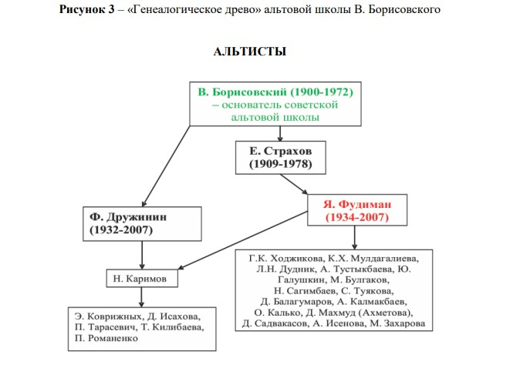
Оркестровая кафедра стала одной из первых кафедр, организованных в открывшейся в 1944 году Алма-Атинской консерватории, куда вошли педагоги-струнники. А еще раньше – с 1933 года – обучение игре на струнных инструментах осуществлялось на базе музыкально-драматического техникума, который в 1938 году переформирован в музыкальное училище им.П.Чайковского. Эти события сыграли ключевую роль в становлении и пополнении национального репертуара для струнных инструментов и конечно же альта, поскольку «репертуарное развитие напрямую зависит от исполнителей» [33, с.71]. В этой связи представляется необходимым, опираясь на имеющиеся опубликованные источники и архивные данные, подробнее остановиться на главных культурно-исторических событиях процесса становления и развития альтового искусства Казахстана как условия формирования национального альтового репертуара.
Становление казахстанского альтового исполнительства встраивается в общую историю развития казахской музыки, к периодизации которой обращались и продолжают обращаться казахстанские музыковеды. Всеми исследователями единодушно отмечена интенсивность процесса формирования практически всех направлений академической музыки: фортепианной, хоровой, скрипичной, виолончельной и т.д., начиная с 1930-х годов. История альтового искусства в Казахстане начинается в 30-40-х годах ХХ века, относящихся к истокам освоения в Республике европейской жанровой системы и форм музицирования, становления профессионального музыкального образования, зарождения национальной композиторской школы.
Насущной потребностью этапа стала подготовка музыкантов, способных на должном уровне исполнять мировую музыкальную классику разных жанров и стилей, а также создание национальной композиторской музыки в традициях европейской классики. Эти задачи решались путём привлечения опытных исполнителей и композиторов из Республик и «центра» бывшего СССР, сыгравших большую роль в развитии национальной (педагогической, исполнительской и композиторской) практики.
Закономерно, что освоение струнной группы началось с ее ведущих инструментов – скрипки и виолончели. На этапе открытия в 1933 году музыкального училища, дипломированных музыкантов-альтистов в то время еще не было: класс «обязательного альта» у скрипачей вели педагоги-скрипачи. В их числе – выпускники Ленинградской консерватории И.Л.Рык и Г.И.Танский, а также выпускник Парижской консерватории Е.П.Антопольский [12, с.11]. Роль этих музыкантов в становлении казахстанской струнной исполнительской школы огромна. Помимо специального класса скрипки они вели параллельно класс «обязательного альта», а также активно занимались концертной деятельностью, выступая с сольными концертами в Казахском Государственном филармоническом оркестре и в национальном оперном театре как участники струнного квартета (И.Рык и Г.Танский) и артисты оркестра (В.Корепанов и А.Анисимов).
Открытие оркестровой кафедры в Алма-Атинской государственной консерватории им. Курмангазы также проходило без участия альтистов. В ее состав вошли скрипач Е.П.Антопольский, виолончелист Л.Я.Эдельман, контрабасист А.П.Фатьянов, гобоист В.С.Федоров и кларнетист А.М.Васильев. Функции заведующего кафедрой были возложены на скрипача И.А.Лесмана – талантливого музыканта и педагога-методиста, получившего блестящее образование в Петербургской консерватории. Как свидетельствуют материалы личного дела музыканта, в Казахстане Иосиф Антонович Лесман оказался также, как и многие другие репрессированные политики и деятели культуры. В копии Справки (Рис. №1), выданной начальником спецотдела НКВД СССР, указано, что уроженец г. Варшавы Иосиф Антонович Лесман был судим особым совещанием НКВД СССР и приговорен к ссылке на три года. С сентября 1944 года, то есть со дня открытия консерватории в Алма-Ате он руководит кафедрой струнных инструментов вплоть до ее реорганизации в октябре 1949 года. Важнейшим направлением деятельности И.Лесмана в Казахстане стала организация и руководство струнным квартетом Государственной филармонии. Здесь он продолжил дело, начатое в 1929 в России, где им был создан квартет, названный в честь своего учителя – Квартет имени Ауэра.

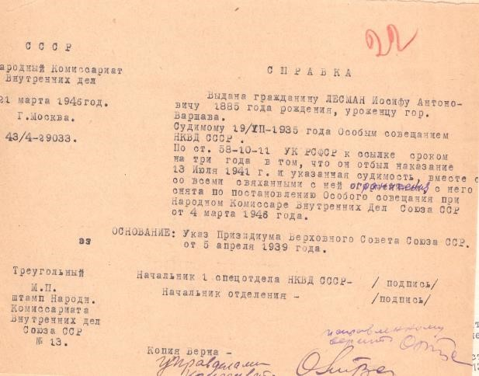
Рис. 3. Справка Лесману И.А. Народного комиссариата внутренних дел, датированная 21 марта 1946 года

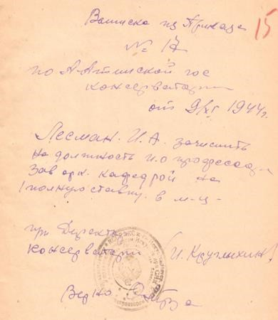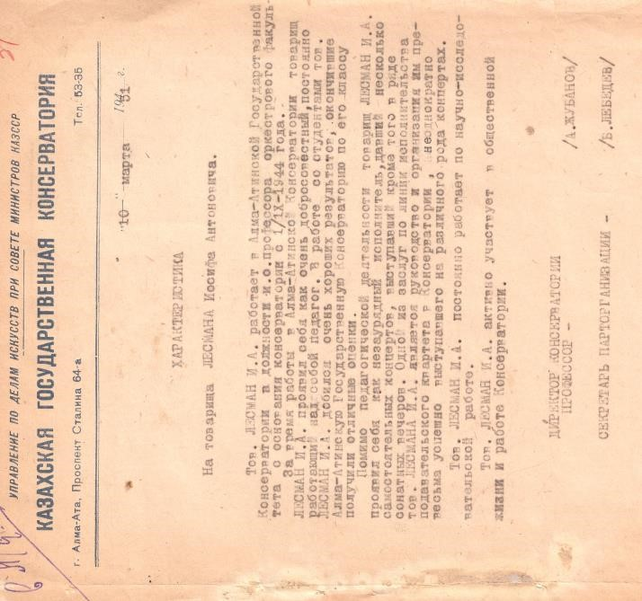

Рис. 4. Выписка из Приказа Рис. 5. Характеристика на Лесмана И.А. о зачислении Лесмана И.А. за подписью директора
(Архив КНК им.Курмангазы). консерватории А.Жубанова на должность профессора
(Архив КНК им.Курмангазы).

Класс обязательного альта для скрипачей в консерватории был введен тремя годами спустя после открытия вуза – в 1947 году, при заведовании И.Лесмана. Помимо него у истоков этого процесса стоял еще один воспитанник российской струнной школы – Вениамин Соломонович Хесс – один из основателей казахстанской скрипичной школы, выпускник Московской консерватории по классу скрипки у Б.О. Сибора, приступивший к преподавательской деятельности в Алма-Атинской консерватории, ведя также класс обязательного альта.
В том же 1947 году оркестровая кафедра консерватории инициирует важное начинание – заказ композиторам Казахстана произведений для различных оркестровых инструментов, а в 1949 году решением кафедры музыка казахстанских композиторов была включена в учебные программы вуза. И хотя альт не вошел в число притягательных для композиторов того времени инструментов, значение этого решения для развития альтового репертуара велико. Постепенно, вслед за развитием исполнительства, композиторская школа Казахстана «включалась» в процесс расширения альтового репертуара. На начальной стадии альт был задействован только в камерно-ансамблевой литературе, создаваемой для национального квартета, но позже спектр жанров альтовой музыки постепенно расширился.
Одним из первых представителей национальных кадров в сфере альтового исполнительства Казахстана стал Рахимжан Иманбаев [165, с.85]. Сегодня имя этого музыканта фактически забыто, но именно он, наряду со скрипачами Г.Дугашевым, А.Абсалямовым и виолончелистом Р.Фазлеевым, вошел в качестве альтиста в состав первого национального струнного квартета, история которого началась в 1935-1940-е годы. Но карьере музыканта не удалось осуществиться – Великая отечественная война прервала жизнь Р.Иманбаева.
1950-е годы открыли новый этап развития альтового искусства в Казахстане. В Республике появляется первый профессиональный альтист казах – Ахан Нурбаев. Как и все альтисты, он начал карьеру музыканта в качестве скрипача. Окончив Алма-Атинское музыкальное училище им.П.Чайковского по классу альта, он, согласно материалам личного дела, приобрел за учебный период хорошие исполнительские навыки и был рекомендован для работы в оркестре и дальнейшего обучения в консерватории.

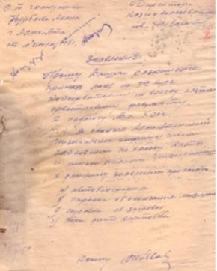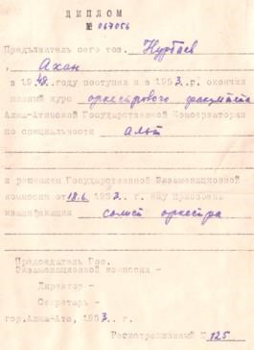

Рис. 6. Заявление о приеме на обучение в консерваторию, Рис.7. Копия диплома об окончании
(Архив КНК им.Курмангазы, датированное 10.07.1948г.). консерватории, (Архив КНК им.Курмангазы,
датированное 18.06.1953г.).

Великая отечественная война также прервала планы А.Нурбаева выступать в качестве профессионального музыканта на сцене, а после ее окончания фронтовик-скрипач поступил (в 1948 году) в открывшуюся в 1944 году Алма-Атинскую консерваторию, в класс В.С. Хесса. По завершении вуза А.Нурбаев играл в оркестре национального оперного театра г. Алма-Аты.
В 1957 году Республика готовилась к важному культурному событию – Второй декаде искусства Казахстана в Москве, в которой А.Нурбаеву предстояло выступить в качестве альтиста. Позже он стал педагогом по классу альта и долгое время работал заведующим отделением струнных инструментов, а также некоторое время директором Алма-Атинского музыкального училища.
В конце 1940-х годов был создан сводный оркестр консерватории и музыкального училища, в альтовую группу которого вошел помимо Ахана Нурбаева студент консерватории и тоже бывший скрипач Леонид Костенко. А.Нурбаев и Л.Костенко стали первыми выпускниками-альтистами, заявившими о себе профессиональным уровнем исполнительского мастерства. Также в начале 1950-х среди выпускников по классу альта следует назвать ученицу В.Хесса, альтистку Ольгу Истомину, чья деятельность долгие годы будет связана с оркестром Государственного театра оперы и балета имени Абая.
Круг музыкантов-альтистов в Республике постоянно расширялся, в стабильное русло вошёл образовательный процесс, но казахстанские композиторы фактически не создавали музыки для альта. В педагогическом и концертном репертуаре большим спросом пользовались переложения и обработки, выполненные российскими альтистами-исполнителями – В. Борисовским, Е.Страховым, М.Дружининым и др., которые не могли восполнить пробела, связанного с отсутствием национального репертуара.
Поэтому к 50-м годам ХХ столетия вопрос создания национального альтового репертуара встал особенно остро. Именно это стимулировало интерес казахстанских педагогов-альтистов к самостоятельной творческой деятельности, направленной на создание обработок, в ходе которой постепенно начал формироваться корпус «казахских произведений для альта».
В 1964 году А. Нурбаев подготовил к публикации «Сборник пьес для альта и фортепиано» (свободная обработка и переложение), куда вошли транскрипции, созданные в течение нескольких лет его педагогической деятельности, это – обработки и переложения казахских народных песен «Қызыл бидай», «Екі жирен», «Секіртпе», «Бұрылтай», Сюиты на темы мелодий Жаяу Мусы «Шортан», «Толғау», «Күй», арии из оперы «Қыз Жібек» Е. Брусиловского и оперы «Биржан и Сара» М. Тулебаева. Сборник получил высокую оценку и одобрение в консерваторской среде и прочно вошел в педагогический репертуар.
Деятельность по созданию первых альтовых произведений связана с именем Ефима Либерчука– ученика И.А.Лесмана и В.С.Хесса по классу альта. В 1958 году он одним из первых обратился к созданию альтовых транскрипций казахстанских произведений, создав переложения скрипичных пьес «Прелюдия» К.Мусина, «Элегия» К.Кужамьярова и «Мелодия» В.Великанова. Кроме того, будучи выпускником теоретико-композиторского факультета, он значительно пополнил методическую литературу авторскими разработками и учебно-методическими материалами.

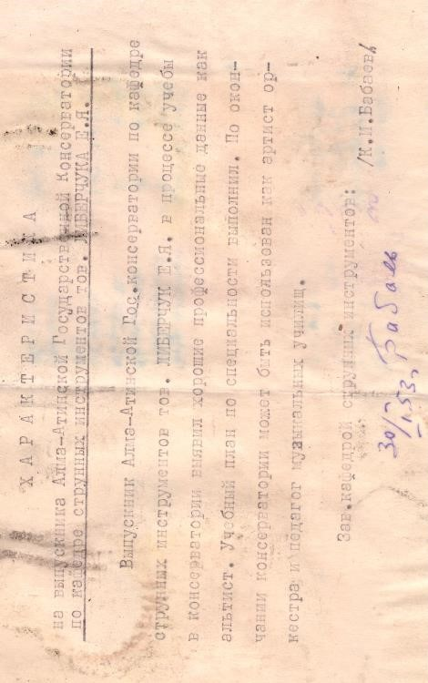

Рис. 8. Характеристика на выпускника АГК им. Курмангазы Либерчука Е., датированная
30.01.1953г. (Архив КНК им. Курмангазы)

В соавторстве с Я.Фудиманом им была разработана учебная программа по специальности «Альт» (1968) для музыкальных училищ, ставшая одной из базовых в обучении альтистов среднего звена. Ценность этого учебно-методического документа заключается в том, что предложенный в нем для исполнения репертуарный список основывался исключительно на произведениях казахстанских композиторов.
Согласно материалам личного дела, Е.Либерчук был зачислен в алматинскую консерваторию по классу скрипки к И. Лесману в 1948 году. Уроженец Одессы, после окончания ВОВ он приезжает в Алма-Ату, куда были эвакуированы его мать и сестра. Детали его перевода на альт неизвестны, но в учебной карточке студента из личного архива в графе «специальность» фигурируют два инструмента: скрипка и альт. Кроме того, Либерчук оканчивает консерваторию и по специальности «Теория музыки» (1951), что в значительной степени повлияло на характер его деятельности в качестве транскриптора и методиста.

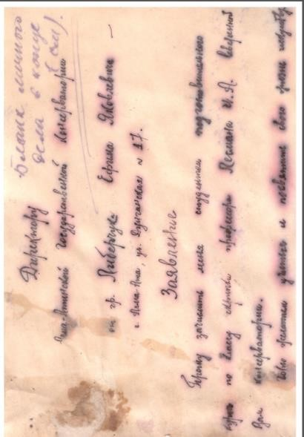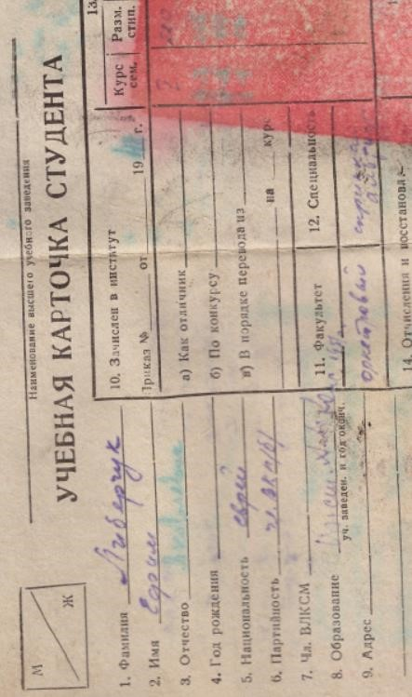

Рис. 9. Заявление о приеме на Рис. 10. Учебная карточка Либерчука Е.
обучение в консерваторию (Архив КНК им.Курмангазы).

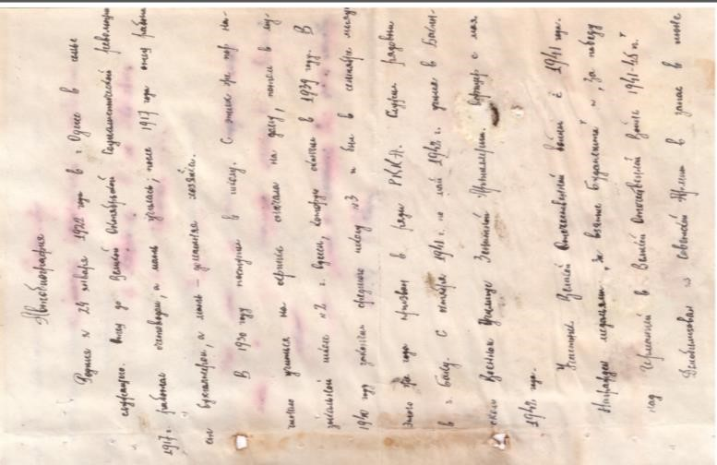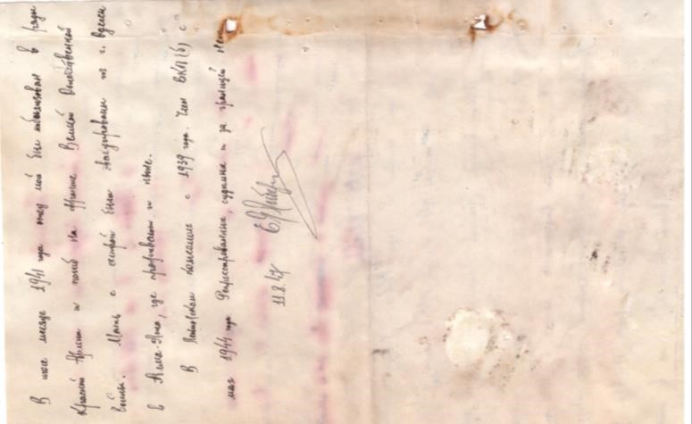

Рис. 11. Автобиография Е.Либерчука из личного дела, датированная 11 августа 1948 (Архив КНК им.Курмангазы).

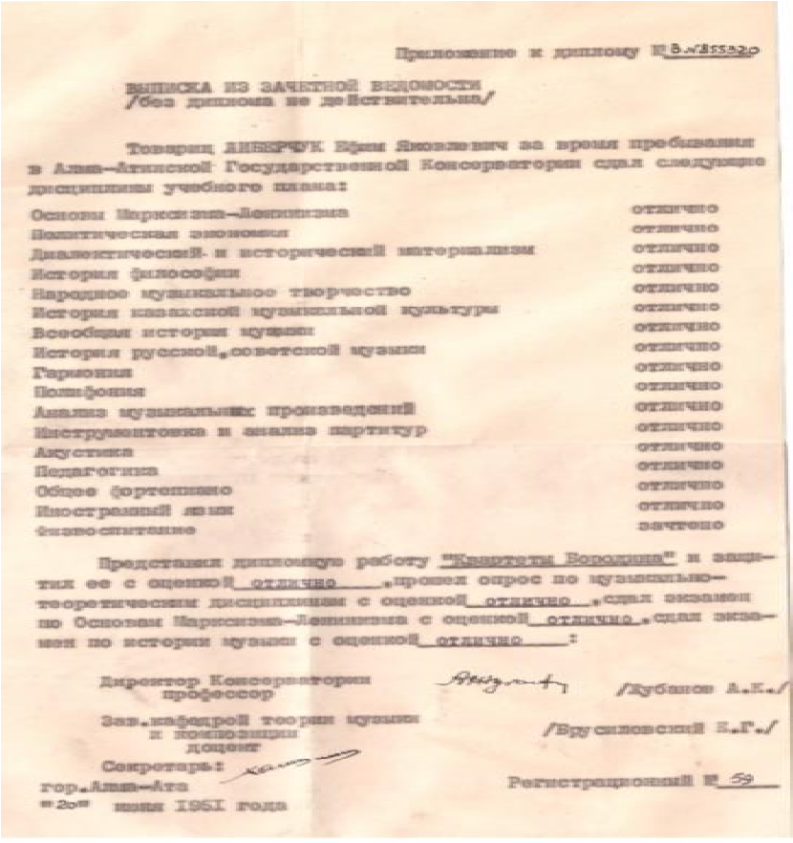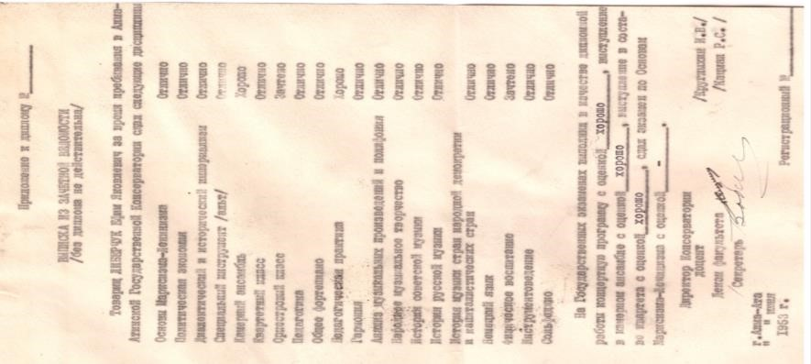

Рис. 12. Приложения к дипломам по специальностям «Теория музыки» и «Альт» (из Архива КНК им.Курмангазы

Период конца 1950-х, начала 1960-х годов открывает новую страницу в истории альтового искусства в Казахстане, связанную с именем выпускника Свердловской консерватории Якова Иосифовича Фудимана. Роль Я.И.Фудимана в развитии альтового исполнительства и в создании национального репертуара для альта трудно переоценить. Именно он вошел в историю как основоположник национальной альтовой школы. Я.И.Фудиман воспитал целую плеяду музыкантов-альтистов, которые впоследствии стали представлять его школу не только в Казахстане, но и за его пределами. В Казахстан он прибыл в 1958 году по приглашению ректора Алматинской консерватории К.Кужамьярова. Выпускник УГК им. М.П.Мусоргского, Я.И.Фудиман «почти за полувековой период <…> создал собственную школу, через его заботливые руки прошло около ста студентов…В его классе выросли Ю.Галушкин, К.Мулдагалиева, Л.Дудник, Ю.Макаров, Н.Каримов, А.Шульман, А.Сапежников, С.Афанасенко, Е.Пименов, Г.Ходжикова, А.Тустыкбаева, Э.Коврижных, М.Булгаков, Н.Сагимбаев, А.Бекенова, Д.Балагумаров, О.Калько, Д.Махмуд…» и многие другие [12, с.18].

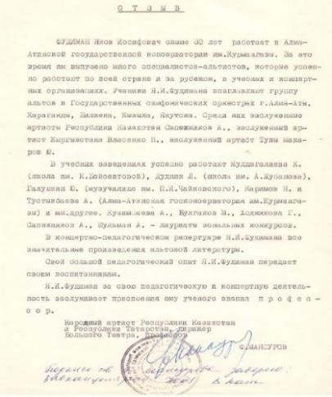

Рис. 13. Отзыв Ф.Мансурова о деятельности Я.Фудимана. из личного дела (Архив КНК им.Курмангазы)

Велика роль Я.И.Фудимана и в деле расширения альтового репертуара. Одним из первых он более широко развернул деятельность по созданию переложений и обработок музыки для альта, основываясь на собственном исполнительском и педагогическом опыте, мастерстве владения инструментом. Социально-культурные условия, в которых оказался музыкант, приехав в Казахстан и работая в национальной консерватории на протяжении почти полувека (1958-2007), определили его вовлеченность в процесс решения насущных проблем актуальной музыкальной практики.
В числе таких проблем – отсутствие образцов национальной музыки для альта, произведений, на которых можно обучать молодых музыкантов, которые можно исполнять на конкурсах и концертах внутри страны и за ее пределами, другими словами, – которыми можно представлять альтовое искусство Казахстана. Именно эти обстоятельства привели Я.Фудимана к осознанию больших возможностей, которыми он располагал как опытный альтист-практик, способный собственными силами решать эти актуальные вопросы.
Но транскрипторским направлением творчества не ограничивается деятельность Я.Фудимана по расширению национального альтового репертуара. Будучи ярким исполнителем, он вдохновил многих композиторов на создание альтовых произведений концертного и педагогического репертуара. Ему, как великолепному виртуозному исполнителю, были посвящены «Три пьесы» К.Кужамьярова, «Соната» В.Миненко, несколько сочинений Е.Рахмадиева («Монолог», «Соната»), «Поэма-импровизация» В.Новикова. В этот же период, вдохновившись альтовой музыкой, В.Новиков создает еще одно посвящение – «Мелодию» для альта, отдав дань исполнительскому мастерству ученика Я.И.Фудимана Арнольду Сапежникову. «Сочинение носит экспериментальный характер, с элементами додекафонии» [86, c.10].
Как альтист А.Сапежников сформировался целиком в Казахстане. После окончания музыкальной школы г. Одессы по классу скрипки (1956), он уходит из профессии. Спустя год поступает в качестве альтиста в Карагандинское музыкальное училище, с которым будет в дальнейшем связана его карьера, а затем – в Алма-Атинскую консерваторию в класс Я.И.Фудимана.

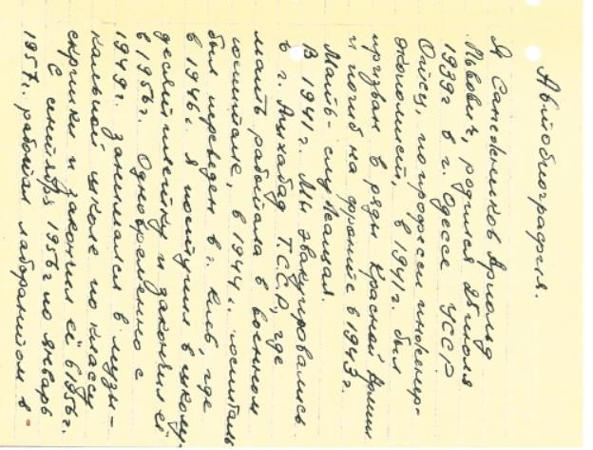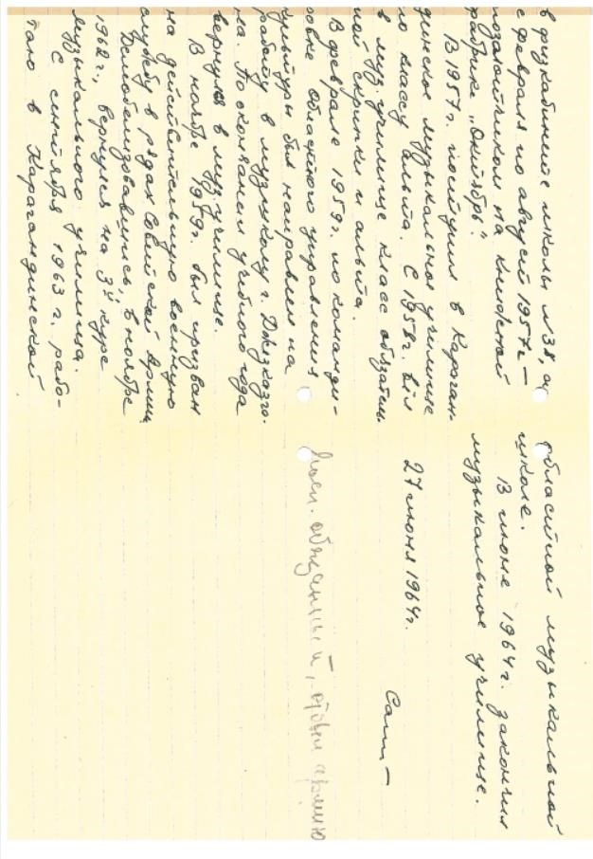

Рис 14. Автобиография А.Сапежникова из личного дела (Архив КНК им.Курмангазы)

С именем Я.И.Фудимана связано также создание целого ряда творческих коллективов Республики – камерного оркестра Казахского радио и телевидения, «Академии солистов», а также первого квартета при РССМШИ для одаренных детей им. К.Байсеитовой, в состав которого вошли известные сегодня исполнители: Гаухар Мурзабекова (1-я скрипка), Раиса Мусаходжаева (2-я скрипка), Негметулла Каримов (альт), Арзигуль Ахмадиева (виолончель), струнного квартета «Япурай» в составе Макпал Бекмагамбетовой (1-я скрипка), Салтанат Кадырсеитовой (2-я скрипка), Михаила Булгакова (альт), Аскара Муканова (виолончель) и др. [165, с.88].
Начиная с 1970-х альтовая исполнительская школа в Казахстане начинает интенсивно прогрессировать, дальнейшее ее развитие связано с деятельностью десятков выпускников «школы Фудимана». Появляется ряд знаковых произведений для альта, продолжающих линию посвящений Я.И.Фудиману, а также созданы произведения, первым исполнителем которых стал ученик Я.Фудимана Ю.Галушкин: Концерт для альта с оркестром Т.Кажгалиева (1970), Е.Либерчук создает переложение концертов для виолончели Е.Брусиловского (1970). В 1970 году В.Новиков создает Поэму – импровизацию для альта и фортепиано, в том же году свет увидело произведение Д.Лифшица Рапсодия на еврейские темы для альта и фортепиано.
«Четыре миниатюры» Б.Лучинским написаны в 1972году. Три пьесы для альта и фортепиано К.Кужамьярова и Кюй - концерт для альта с оркестром Ж.Турсумбаева были написаны в 1974 году.
Юрий Петрович Галушкин – альтист, прошедший полный профессиональный цикл обучения игре на альте: он окончил музыкальную школу-десятилетку при Алма-Атинской консерватории, а затем и саму консерваторию. Об этом свидетельствуют архивные документы из личного дела музыканта, в частности, его автобиография и заявление о приеме в консерваторию.

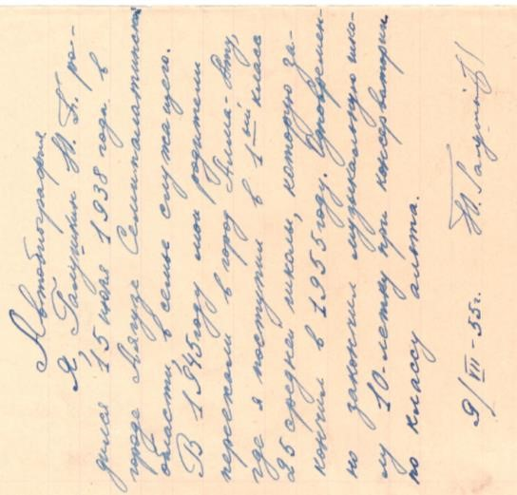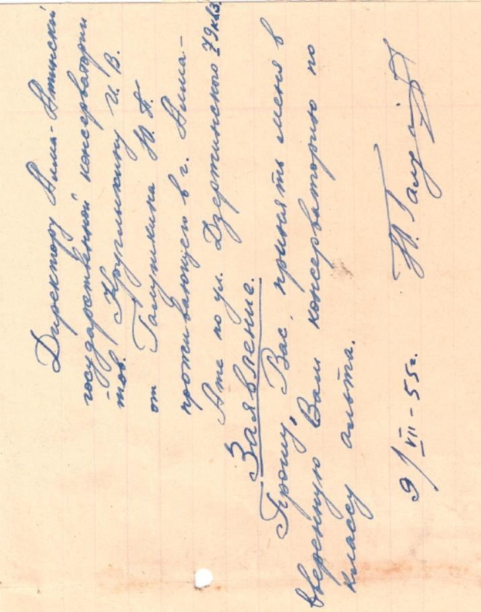

Рис 15. Автобиография и заявление Ю.Галушкина из личного дела (Архив КНК им.Курмангазы)

1970-е годы ознаменовались повышенным интересом казахстанских композиторов к жанру кюя. Эта тенденция сопровождала процесс формирования национального симфонизма, адаптации жанров традиционного казахского искусства к законам академической музыки. По словам музыковеда Н.Кетегеновой, «традиционный камерный кюй <…> стал внедряться во все бытующие жанры европейского типа, – инструментальные пьесы, камерные и симфонические оркестры, хор, на основе кюя стали создаваться даже балеты» [166, с.133]. Так, для альта соло создается «Кюй» М.Рахимбаева, в качестве дипломной работы, как писалось ранее, пишет «Кюй» для альта с оркестром Ж.Турсумбаев. В 1977 году Ж.Турсунбаев создал Сонату для альта и электрооргана.
Следует обратить внимание также на новаторские по музыкальному языку сочинения Г.Жубановой. Например, ее «Четыре пьесы для альта соло» (1992) написаны характерным для композитора новаторским музыкальным языком, а «Вариации на тему Абая» (1952), созданные для скрипки, привлекут глубиной своего содержания Я.Фудимана, который переложит их для альта в 1972 году. Впоследствии Я.И.Фудиман еще не раз обратится в своей транскрипторской деятельности к творчеству Г.Жубановой.
Несмотря на периодическое появление новых произведений для альта, репертуар музыкантов-исполнителей в большей части все еще состоял из произведений русской и европейской классики. Возросший интерес к инструменту и увеличение числа исполнителей активизировали композиторскую мысль, однако говорить об интенсивности пополнения альтового репертуара еще не приходится.
Именно поэтому в 1980-1990 годы расширяется деятельность по созданию переложений для альта произведений крупных жанров, которую осуществляют сами исполнители: Е.Либерчук создает переложение концерта для виолончели Г.Гризбила; Г.Ходжикова – переложение второй части Концерта для скрипки с оркестром Г.Жубановой. В этот же период Яков Иосифович Фудиман создает альтовую транскрипцию кюя «Кос - Алка» и публикует сборник «Пьесы для альта и альт-кобыза» (приложение Б), куда вошли обработки «Мелодия» Х.Тастанова, «Кенес кюй» К.Мухитова, «Листок из альбома» К. Кужамьярова, «Романс» М.Койшибаева и «Темы с вариациями» Г. Жубановой. Позже он напишет еще несколько транскрипций сочинений Г. Жубановой («Поэма», «Мелодия»). Оригинальные сочинения для альта пополнились Поэмой-импровизацией В.Новикова (1980) и по-прежнему продолжают линию посвящений Я.Фудиману. Это Соната для альта соло В.Миненко (1987) и Соната Е.Рахмадиева (1989) (приложение В). В 1993 году композитором Б.Баяхуновым написана пьеса для альта соло «На струнах кобыза», посвященная альтистке, выпускнице класса Я.И. Фудимана Эльвире Коврижных, в редакции Н.Сагимбаева.

Таблица 3. Транскрипции Е.Я. Либерчука, А. Нурбаева, М.

Рахимбаева, Я.И. Фудимана, Г. Ходжиковой

1958 - 1990

Транскриптор | Год написания произведения, создания транскрипций | Композитор, название произведения
Е.Либерчук | 1958 | К.Мусин «Прелюдия», К.Кужамьяров «Элегия», В.Великанов «Мелодия» пьесы для скрипки
Е.Либерчук | 1969 (издан в 1981г.) | Е. Брусиловский Концерт для виолончели
М.Рахимбаев | середина 70-х гг. (рукопись, ноты не найдены) | Кюй для альта соло
Я.Фудиман | 1952 / 1972 | Г. Жубанова Вариации на тему Абая
Я.Фудиман | 1980 (рукопись) | Даулеткерей кюй Қос - Алқа
Я.Фудиман | 1980 (редакция) | В.Новиков Поэма-импровизация
Е.Либерчук | 1982 (рукопись) | Г.Гризбил Концерт для виолончели
Я.Фудиман | 1984 / 2004 | Г.Жубанова Поэма, Мелодия
Г.Ходжикова | 1962 / 1984 | Г.Жубанова II часть Концерта для скрипки с оркестром
Я.Фудиман | 1987 / 1989 редакция | В.Миненко Соната для альта соло
Я.Фудиман | 1989 /1990 редакция  (рукопись) | Е.Рахмадиев Соната

С 1990-х годов в истории казахской музыки происходит множество новаторских творческих процессов, связанных с переосмыслением значения культурного наследия на фоне обретения страной независимости. На повестку дня выходит «углубление этнической составляющей, акцентуация моментов, подчеркивающих национально-культурную идентификацию» [167, с.55-56]. Внимание композиторов к альту актуализируется в аспекте близости к «темброидеалу», его густой таинственный тембр трактуется приближенным к звучанию национального инструмента кобыза. Так, современный казахстанский композитор Тимур Тлеухан видит глубокие связи этого инструмента с национальной культурой. По его словам, «альт – совершенно мистический инструмент, из потустороннего мира, мира необъяснимого. Он как бы открывает нам дверь в тот мир и не случайно альт по регистру и тембру близок қыл-қобызу – шаманскому инструменту» [12, с.50].
Период отмечен активным включением альта в различные экспериментальные сочинения для нетрадиционных исполнительских коллективов. Количество альтовых сочинений значительно возрастает. Среди композиторских опусов с участием соло альта можно отметить такие, как «На струнах кобыза», «Осенняя песня фламинго» Б.Баяхунова(см. Таблицу 4.), а также «Концерт» для альта камерного оркестра и электрооргана Ж. Турсунбаева, «Трио» для саксофона, альта и фортепиано «Бакытжан» Б. Кыдырбек (Таблица 5.).

Таблица 4. Сочинения композиторов Казахстана для альта

1964–1999

В наши дни альтовое искусство в Казахстане достигло достаточно высокого уровня развития. Как отмечает исследователь Д.Ж. Жумабекова «…Все оркестры и учебные заведения Республики укомплектованы кадрами, воспитанными в стенах Казахской Национальной консерватории. В ХХІ веке к ним присоединились и выпускники столичного Казахского Национального университета искусств» [82, с. 274]. По наблюдениям исследователя казахстанского альтового искусства Н.Е.Сагимбаева, обращение казахстанских композиторов к сочинению музыки для альта обусловлено, с одной стороны, общемировым процессом роста интереса к альту как к сольному инструменту, имеющему свой комплекс выразительных средств, специфические темброво-звуковые и технические характеристики. С другой стороны, в поисках новой выразительности национальные композиторы Казахстана стремились найти точки соприкосновения европейских инструментов, в том числе альта, с казахским народным инструментарием. Именно так рождаются многочисленные обработки казахских традиционных песен и кюев для различных инструментов, создаются самостоятельные произведения, преломляющие национальный «темброидеал» в звучании европейских инструментов.
Однако, несмотря на интерес к обновлению альтового репертуара со стороны композиторов и исполнителей, дефицит в области педагогического репертуара для этого инструмента продолжает сохраняться до сих пор, особенно на уровне начального и среднего образовательного уровней. Как справедливо отмечает исследователь М.Попова «Если в практике обучения скрипачей от первых шагов до освоения технически сложных и виртуозных произведений педагоги и учащиеся движутся по давно устоявшейся, детально проработанной образовательной траектории, располагающей разнообразным дидактическим и художественным репертуаром, то альтисты в этом плане до сих пор остаются в стороне» [96, с.277].
Более того, полноценное функционирование кафедры альта в ведущих учебных заведениях страны, дало свои результаты. Многие имена широко известны за пределами Казахстана, это Л.Дудник, Ю.Макаров (Республика Тыва), Н.Власенко, В.Алябьев (Республика Кыргызстан), А.Шульман (США), А. Сапежников (Израиль), З. Кац (Германия), Б. Коган (США), М. Лисицына (Россия), Г. Ходжикова (Кипр), С. Афанасенко (Якутия), А. Тустыкбаева (Германия), Р. Смагулов (Греция), Л. Кержнер (Израиль), С. Скрыган (Россия), Г.Дик (Германия), Б. Акибаева (Республика Кыргызстан), В.Косьяненко (Хорватия), П. Ярмоленко (Южная Корея), М. Булгаков (Индия), А. Пан (Израиль), В. Мателинене (Россия), Н. Бектемирова (Австралия), А. М. Сербо, Д. Исахова, О. Лис, М. Акжигитова (Германия), А.Каракыстык (Норвегия), П.Романенко (Москва, Россия), А.Медетбаева (Бельгия), С.Бергалиев (Египет), А.Сабо, Д.Жамалкожа (Новосибирск, Россия), Д. Жумаш (США) и др.
Среди казахстанских альтистов современности можно выделить К. Мулдагалиеву, Н. Каримова, С.Туякову, Н.Сагимбаева, Д.Махмуд. Их деятельность направлена не только на воспитание новых исполнителей, но и на изучение истории альтового искусства в Казахстане, разработку методических пособий и, что особенно важно в контексте данной работы, – расширение репертуара путем создания редакций и новых альтовых транскрипций, а также сочинения произведений для альта С. Туяковой.
Первая альтистка-казашка, «хранительница альтовых традиций школы Казахстана» [168], «Отличник образования» Республики Казахстан Куляш Хаирлиевна Мулдагалиева, помимо множества рецензий на дипломные работы студентов-струнников КНК им. Курмангазы, является автором Программы по специальности для учащихся РССМШИ для одаренных детей им. К.Байсеитовой (2011, 2013), а также автором статей, посвященных Я.Фудиману [169]. За время многолетней работы, рукой К. Х. Мулдагалиевой был отредактирован большой список учебно-педагогического репертуара для альта, к сожалению, не опубликованный на сегодня. В соавторстве с ее ученицей, автором данного исследования А. Бекеновой готовится сборник «Альбом переложений и обработок» как казахстанских, так и народных песен и мелодий композиторов тюркского мира из произведений малой и крупной форм.
Не менее значимы труды профессора КазНУИ (г. Нурсултан) Нигметуллы Харасовича Каримова, которому принадлежат статьи об альтовом искусстве Казахстана и воспоминания об учителе – Я.И. Фудимане, также написана статья с воспоминаниями Н.Х.Каримова о становлении его как личности и профессионала, интервью, в которых собраны биографические сведения о наиболее крупных деятелях альтовой школы Казахстана со дня ее зарождения [165; 175 –179].
Сауле Токтасыновна Туякова, выпускница консерватории по двум специальностям – класс альта профессора Н.Х.Каримова и несколько позже класс композиции Народного артиста Республики Казахстан Е.Бычкова, помимо педагогической деятельности и оркестровой практики, выступает на различных площадках с альтовыми произведениями собственного сочинения. Они активно используются в учебном репертуаре студентов кафедры струнных инструментов КазНУИ (г. Нурсултан) и КНК им. Курмангазы (г. Алматы). На данный момент С.Туякова работает над дуэтом для альта и альт-кобыза в собственном сочинении (2021-2022гг.).
В 2007 году вышел сборник «Произведения композиторов Казахстана для альта соло» под авторством и редакцией доцента КНК им. Курмангазы Нурлана Ержановича Сагимбаева. Он – автор научных трудов и статей, посвященных казахстанскому альтовому исполнительскому искусству, среди которых монография «История альтового исполнительства в Казахстане» и «История струнной кафедры КНК им. Курмангазы» [12;170 –174].
Из молодого поколения альтистов активную научно-творческую деятельность ведет выпускница Я.И.Фудимана Диана Ерболатовна Махмуд (Ахметова). Ряд ее статей посвящен преемственности поколений в струнно-смычковом исполнительстве, особенностям исполнения пьес в переложении для альта и фортепиано, а в ее диссертации доктора PhD поднимаются актуальные стилевые проблемы струнного исполнительства в Казахстане на рубеже XX – XXI веков [83].
С 2000-х годов появляются отдельные сочинения камерного и концертного плана для альта молодого поколения композиторов («Шабыт» для альта и фортепиано А.Абдинурова, «Трансформация» для альта соло А.Мусреповой, Пьеса для альта и фортепиано Н. Нуриддина). Альт используется в составе разного типа ансамблей (Кончерто гроссо для двух скрипок, альта и фортепиано с оркестром «Anno Domino» Т.Тлеухана, «El nino» для флейты, кларнета, скрипки, альта, виолончели, фортепиано и спринг драма С.Байтерекова (экспериментальная пьеса), пьеса «Бахытжан» для саксофона, альта и фортепиано Г.Кыдырбек.
В создании оригинальных произведений для альта участвуют также альтисты исполнители (пьесы С.Туяковой для альта и фортепиано «Элегия», «Керуен», ее же «Соло – импровизация» для альта).

Таблица 5. Сочинения композиторов Казахстана для альта, созданные с 2000-го года
В целом же, говорить об устойчивой тенденции пополнения альтового репертуара новой композиторской музыкой оснований нет. Он продолжает пополняться в основном через транскрипторскую деятельность современных исполнителей-альтистов, для которых создание обработок стало своеобразной творческой лабораторией, где осуществляется активный поиск способов расширения репертуара и художественных возможностей инструмента.

2.2.2 Специфика казахстанских альтовых транскрипций

В казахстанском репертуаре для альта также весомую часть произведений составляют переложения и обработки музыкальных произведений, созданных изначально для других инструментов. Как отмечалось ранее, такой путь расширения круга альтовых произведений стал одним их важных направлений развития творческой практики. В ее границах формировались приоритеты в выборе образцов, происходила кристаллизация творческих подходов и закономерностей процесса транскрибирования музыки.
Как показывают результаты изучения национального альтового репертуара, объектом обработки становились, в первую очередь, произведения для скрипки и различных родственных инструментов, хотя нередко в центре внимания оказывалась и музыка для других европейских классических и народных инструментов, а также вокальная и хоровая литература. Сама же методика создания альтовых транскрипций в Казахстане складывалась на основе обработок, создаваемых в основном для скрипки, реже виолончели, поскольку вопрос пополнения скрипичного репертуара образцами национальной музыки для Казахстана был не менее актуален. Можно даже говорить о том, что с течением времени в Казахстане сложилась школа создателей транскрипций и переложений для струнно-смычковых инструментов.
Целью данного раздела является рассмотрение специфики казахстанской транскрипторской литературы для альта в порядке ее появления. Для достижения цели был привлечен имеющийся на сегодняшний день корпус изданных транскрипторских произведений, представляющих преимущественно образцы малых форм (пьесы), а также кюи, объединенные авторами-составителями в сборники, хрестоматии. В исследовании Д. Махмуд [83] показан перечень сборников и хрестоматий, в которые вошли произведения казахстанских композиторов в редакции, переложений, обработок. В их числе «Две тетради оркестровых трудностей из произведений композиторов Казахстана, два сборника обработок и переложений для альта пьес казахских композиторов, «Пьесы для альта и альт-кобыза» (1981) Я. Фудимана; «Пьесы казахских композиторов для виолончели и фортепиано» (1980), «Пьесы для ансамбля виолончелистов» (1980), «Пьесы для бас-кобыза и виолончели с сопровождением фортепиано» (1990) Д.Баспаева; «Переложение произведений казахских композиторов для контрабаса», «Оркестровые трудности из опер казахстанских композиторов», «Сборник пьес для контрабаса» К. Нарбекова; «Хрестоматия казахской музыки для скрипки и фортепиано» (в настоящее время в трех частях) Б.Кожамкуловой; «Сборник произведений для скрипки и фортепиано К.Мусина» в редакции Р. Хисматуллина; «Произведения композиторов Казахстана для альта соло» Н. Сагимбаева; «Сборник пьес композиторов Казахстана в переложении и обработке для альта и фортепиано» Д. Ахметовой (Махмуд). Эти сборники расширили и обогатили репертуар струнно-смычкового исполнительства» [83, c.109–110].
В продолжении списка транскрипций для струнно-смычковых инструментов, следует упомянуть переизданный Д. Махмуд в 2020 году сборник «Альт пен фортепианоға ыңғайлаған Қазақстан композиторларының пьесалар жинағы» (приложение Г.) и сборник «Казахские кюи в обработке для альта» (2020) (приложение Д.). В 2020 году вышел в печать «Концерт для виолончели с оркестром» Ж.Дастенова, составителем и редактором партии виолончели является А.Эмреева; «Сборник обработок произведений композиторов Казахстана для контрабаса», выполненный Е.Амреевым в 2020 году. В 2021 году автором данного исследования был издан «Сборник произведений казахстанских композиторов для альта и фортепиано» (в переложении и обработке) (таблица 6., приложение Н.). На сегодняшний день готовится к изданию Сборник «Күй әлемі» в переложении для виолончели и бас - қобыза М.К.Керимбаевым.
Следует отметить отдельную группу произведений, появившихся как результат «взаимозаменяемости» альта с другими музыкальными инструментами, как это было в европейской практике на примере альта и кларнета. На казахстанской почве это вариант «альт-кобыз - альт». Реконструированный в целях использования в национальном оркестре альт-кобыз максимально приближен по регистрово-тесситурным характеристикам альту, что обеспечивает возможность исполнения одних и тех же произведений на обоих инструментах без дополнительной переработки (таблица 6.).

Таблица 6. Сборники казахстанских транскрипций
для альта и альт-кобыза 1964–2021

У истоков процесса обработок и переложений для струнных инструментов произведений национального репертуара стояли исполнители-скрипачи – К.Бабаев, И.Коган, Б.Кожамкулова, первыми обратившиеся к скрипичным обработкам народных песен и инструментальных кюев. Константин Иосифович Бабаев (1909-2001) – выпускник Московской консерватории им. П.Чайковского, ученик прославленного скрипача и педагога К.Мостраса, тесно и на долгие годы связал свою творческую судьбу с Алма-Атинской консерваторией им. Курмангазы. В 1952 году под его редакцией в свет выходит сборник «Произведения казахской музыки для скрипки с фортепиано» (приложение Е), в котором автор указывает причины своего обращения к транскрипторской работе: «Отсутствие методических пособий, в которых учащийся, приобретая технические навыки игры на скрипке, знакомился бы с родной казахской народной музыкой и с музыкой композиторов Казахстана, вызвало необходимость в создании сборника пьес, в которых как народная музыка, так и музыка профессиональных композиторов, была бы доступна начинающим обучаться игре на скрипке и воспитывала бы одновременно благодаря содержащимся в ней технологическим элементам (начальные позиции, штрихи деташе, легато и их связь) определенные профессиональные навыки» [180, c.6].
В сборник вошло 35 образцов, в том числе произведения Л.Хамиди, Е.Брусиловского, А.Жубанова, А.Затаевича, К.Кужамьярова, Б.Ерзаковича, С. Шабельского, М.Тулебаева, К.Мусина, Б.Байкадамова, В.Пироговой, Л.Афанасьева. Сборник формирует традицию создания транскрипций по типу переложения и фольклорной обработки, которые характеризуются бережным отношением к первоисточнику. К.Бабаев, преследовавший, прежде всего, учебно-методические цели, транспонирует значительную часть материала с учетом тонального удобства (до трех знаков включительно). Конкретизируя принцип отбора музыкального материала для переработки, он акцентирует следующее: «Предлагаемый учебный материал в общих чертах содержит элементы, способствующие развитию музыкального ощущения формы, ритмического начала, развитию основных движений правой руки и правильного интонирования» [180, c.6]. Следует обратить внимание на то, что уже в данном сборнике закладывается традиция двойной обработки: народные песни «Харарау», «Бұраң бел» переосмысливаются для скрипки с фортепиано на основе одноименной фортепианной обработки А.Затаевича, «Қызыл бидай» на основе обработки для голоса с фортепиано Л.Хамиди и т.д.
В сфере скрипичной музыки интересные транскрипции принадлежат Иосифу Бенедиктовичу Когану – скрипачу, стоявшему у истоков основания казахстанской струнно-смычковой школы. Он создал ряд переложений и обработок казахских народных песен для скрипки, которые вошли в сборник под редакцией Б. С. Кожамкуловой [181], (приложение Ж).
Большой вклад в кристаллизацию методики создания обработок национальных образцов музыки для струнных инструментов внесла Балым Сералиевна Кожамкулова – первая профессиональная скрипачка-казашка, ученица основателей казахстанской скрипичной школы И.А. Лесмана и В.С.Хесса. Ей принадлежит ряд Хрестоматий казахской скрипичной музыки, которые развивают практику транскрипции национальных произведений для струнных инструментов, в том числе традиции двойной обработки.
Корифей скрипичного искусства, ученица В.С.Хесса, Нина Михайловна Патрушева выпустила в 1980 году Сборник «Песни композиторов Казахстана» для скрипки и фортепиано (приложение И), в который включены переложения популярных мелодий казахстанских композиторов-песенников Н.Тлендиева, Ш.Калдаякова, М.Сагатова, Е.Хасангалиева. Сборник также дополняет скрипичный педагогический репертуар и ориентирован для учащихся I-IV классов детских музыкальных школ [183]. В него вошло 15 произведений с подробными методическими комментариями к каждому произведению.
Хронологически первым альтистом, с которого началась история транскрипторской литературы для альта, был доцент консерватории Ефим Яковлевич Либерчук. Помимо большого количества переложений и обработок для альта, ему принадлежит ряд трудов учебно-методического характера, в том числе исполнительский анализ концертов для альта А.Вивальди, И.Х.Баха, полифонических произведений Г.Телемана и И.С.Баха, а также первая в истории казахстанского альтового искусства «Программа по специальности «Альт» для музыкальных училищ из произведений композиторов Казахстана», подготовленная в соавторстве с Я.И.Фудиманом [12]. Все эти труды являются ценным источником информации и отправной точкой создания методики альтовых транскрипций.
В своей методической работе «Исполнительский анализ Первой сюиты для виолончели соло И.С.Баха» (в редакции для альта Ф.Шпиндлера), Е.Либерчук акцентирует особенности инструмента и его техническую специфику. Он дает комментарии к исполнению каждого законченного музыкального построения, по - тактово детализируя моменты артикуляции, ведения смычка, аппликатуры и т.д. При этом автор отмечает, что «Сохраняя тональность оригинала, но звуча октавой выше (согласно строя альта), виолончельные сюиты в альтовом изложении не нарушают характер баховских музыкальных образов, передают их движение и динамику, простоту и патетику, глубокую эмоциональность и философское начало» [184, с.1].
По мнению Е.Я.Либерчука, альтовое переложение уступает оригиналу для виолончели по техническим сложностям и использованию имитационных форм, в связи с чем имеют ценность для младших курсов консерватории и старших курсов музыкальных колледжей. В то же время, он не ставит целью сравнивать имеющиеся варианты альтовых транскрипций Первой виолончельной сюиты Баха, справедливо указывая, что это – тема отдельной работы. Большую ценность имеют описания Е.Либерчуком нюансов исполнения, зависящих от строения инструмента, его размера, по сравнению с инструментом оригиналом. В альтовой транскрипции «штрих деташе должен быть плотным и широким (с преобладающим движением предплечья) <…>, требуются четкие и быстрые переходы смычка по струнам в связи с большими по диапазону интонациями», необходимо чувство меры смычка, хорошая координация обеих рук» [184, с.9].
Одной из первых альтовых транскрипций казахстанских произведений крупной формы стал выполненный Е.Либерчуком Концерт для виолончели с оркестром Е.Брусиловского (1969). Это произведение открыло отсчет виолончельных и, соответственно, альтовых концертов в истории казахской академической музыки. В русле становления и развития национальной композиторской школы, освоения жанров и форм академической музыки, данный концерт, при всем его академизме, отражает специфику казахской музыки, что проявляется в особенностях тематизма, метроритмическом решении с использованием ритмических остинато, в фактуре, формообразовании и т.д.
Элементы домбровой фактуры, которыми насыщается виолончельная партия, помимо национальной характерности придают концерту эффектность, виртуозность. Концерт написан в форме, синтезирующей признаки сонатного аллегро и буынной структуры западноказахстанского домбрового кюя. Вступительная тема, уподобляемая кюевому бас буыну, является сквозным элементом. Пульсирующая квинта «D–A» – типичный элемент домбрового строя – в остинатном движении шестнадцатыми пронизывает все произведение.

Пример 14. Концерт для виолончели Е.Брусиловского в переложении для альта Е. Либерчуком.

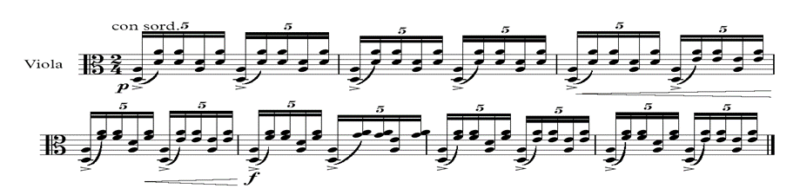

Учитывая, что специфика инструментов – щипковой домбры и смычковых виолончели и альта – значительно различается, в работе транскриптора весьма важно достижение исполнительской имитации штриховыми средствами. В виолончельном концерте Е.Брусиловский стремился имитировать звучание домбры, который характеризуется как «Звук небольшой, но полётный, несколько приглушенный (как издалека)» [185, с.36]. Для достижения приближенного этому звучанию, автор транскрипции использовал возможности штриховой техники и динамической нюансировки, что видно из комментариев транскриптора по ходу нотного текста.
С точки зрения принятой в нашей работе типологии, альтовая версия концерта Е.Брусиловского представляет собой тип тембровой трансформации (переложение), для которого характерно полное сохранение текста, тональности оригинала, при доскональной детализации штрихов. Сравнение партитур оригинала и транскрипции демонстрирует тщательность подхода Е.Либерчука к своей работе: вторичный текст изобилует авторскими комментариями и указаниями, присутствует точная расстановка штрихов и аппликатуры. Отметим, что в дальнейшем при работе с альтовыми транскрипциями именно выверенная штриховая часть станет ведущим принципом и главным правилом казахстанских транскрипторов.
Последовательно и основательно к расширению альтового репертуара и созданию транскрипций национальной музыки для альта подошел Я.И.Фудиман, являющийся основоположником авторской альтовой школы – «школы Фудимана». Его перу принадлежит не так много обработок образцов казахской музыки, в их числе – обработка домбрового кюя Даулеткерея «Қос-алқа» (приложение К), «Мелодии» для кобыза Х.Тастанова, «Темы с вариациями» для скрипки и фортепиано Г.А.Жубановой и другие. Но все его транскрипции отмечены профессиональным видением и высоким художественным результатом, что обеспечило их востребованность в репертуаре альтистов. Кроме того, он является автором ценных методических работ, среди которых «Интонация на альте», «Работа над штриховой техникой альтиста», два сборника «Оркестровые трудности из произведений композиторов Казахстана», «Артикуляция пальцев левой руки», «Методико-исполнительский анализ концерта № 1 Мийо». Я.Фудиманом были тщательно изучены подходы В.Борисовского и Е.Страхова к созданию транскрипций, о чем свидетельствуют такие его методические работы, как «Переложения и обработки для альта В.Борисовского» [95], «Переложения и обработки для альта Е.В.Страхова». На основе изучения практики транскрипторской деятельности российских коллег, он формулирует собственные принципы, которые составили основу его подхода.
Первое, на что обращает Яков Иосифович внимание – на необходимость подчеркнуть наиболее характерные черты альта как специфического струнно-смычкового инструмента, среди которых выделяется «напевность, широта звучания, использование всех регистров, самые разнообразные окраски звука (ponticello, pizzicato, col legno), флажолет» [95, с.3].
Вторая, по мнению Я.Фудимана, важная составляющая – правильный выбор тональности. Далее – отношение к оригинальному тексту, авторская установка на его сохранение или изменение. Я.Фудиман считал, что изменения никак не умаляют достоинства первоисточника, нередко, напротив, делая произведение ярче. В то же время он подчеркивал, что часто изменения происходят вынужденно: «Это объясняется тем, что альт как инструмент имеет ряд ограниченностей; как например, резкость, натянутость звучания в верхнем регистре, сравнительно небольшую техническую подвижность» [95, с.4]. Все это транскриптор должен компенсировать, что и влечет за собой корректировку текста, смену штрихов и другие преобразования, нередко касающиеся и фортепианной партии.
Как показывает анализ транскрипторских произведений, созданных Я.Фудиманом, выбор им репертуара для транскрипций происходил в основном с учетом интересов расширения круга национальных образцов музыки для альта. Он обращается, прежде всего, к тематически ярким домбровым кюям, народным и народно-профессиональным песням, а также к образцам музыки казахстанских композиторов-современников. Чтобы глубже понять особенности подходов Я.И.Фудимана к транскрипциям, его принципов работы с различными первоисточниками, остановимся более детально на трех его обработках, рассмотрев их с точки зрения сохранения/изменения текста относительно первоисточника.
Обработка домбрового кюя «Қос алқа» композитора-кюйши XIX столетия Даулеткерея (в записи А.Жубанова) относится к ранним работам Я.Фудимана [186]. Как известно, произведение в оригинальном домбровом звучании представляет одно из наиболее ярких образцов музыки Даулеткерея. Тематика этого лирического произведения связана с женским началом, с образом девушки, плавная походка которой сопровождается мерным покачиванием женских украшений – серег и ожерелий. Этот образ создается, прежде всего средствами равномерного раскачивающегося ритма из восьмых и четвертных нот, а также с помощью плавной линии мелодии, основывающейся на круговом восходяще-нисходящем движении в объеме квинты.

Пример 15. а) Кюй Даулеткерея «Қос алқа» в нотной записи А. Жубанова (такты
1-12)
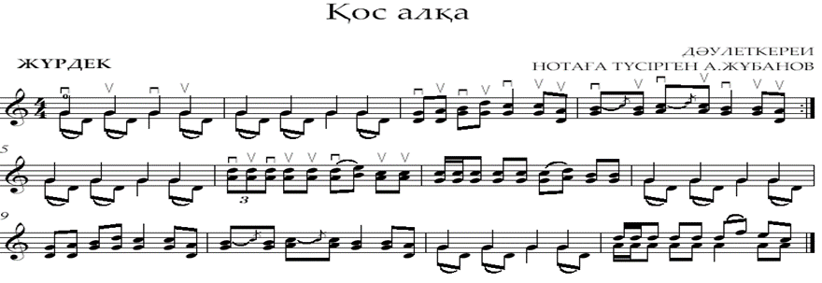
Первоисточник имеет так называемую «транспозиционную форму», типичную для народных и профессиональных казахских кюев западноказахстанской традиции. Она основана на смене ладовых опор (D-G; G-C; D-G), дающей не тематическое, а темброво-регистровое сопоставление крайних и центрального разделов. Так образуется моно тематическая 3-х-частная кюевая композиция, которая полностью сохранена в альтовой версии. В своей транскрипции автор сохраняет также ладовую структуру первоисточника, а возникающая при этом возможность использования пустых струн на альте (G-D) в характерном ритмическом оформлении создают атмосферу неспешного хода, «покачивания»:

Пример 15. б) Фрагмент рукописи Я.И. Фудимана кюя «Қос-алқа» (такты 1-6)

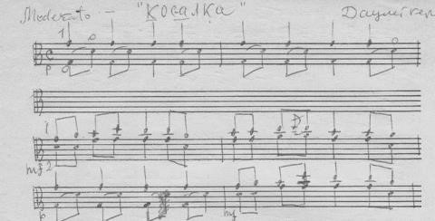

Забегая вперед, отметим, что в обработке этого же кюя «Қос алқа» для альта соло Д.Ахметовой (Махмуд) сохраняется «общее движение единой мелодической линии» [7, с.2]. Если в обработке Я.И. Фудимана тональность сохранена в G-dur, то в обработке Д. Ахметовой тональность перенесена на квинту ниже, в C-dur:
Пример 15. с) Фрагмент кюя «Қос алқа» в обр. Д.Ахметовой (такты 1-4)

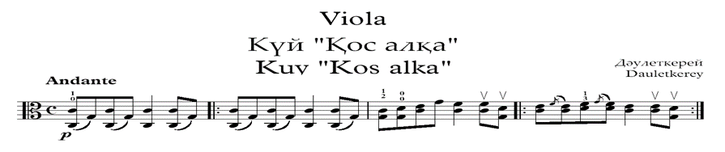

Уже с первых тактов мы видим разные трактовки на примере двойных нот (3 такт). Аналогичные интерпретаторские подходы и исполнительское видение кюя встречаются на протяжении всего произведения. В предисловии к сборнику, Д. Ахметова отмечает «намерение приблизится к монодийному звучанию кюя (как на домбре)» [7, с.2]. Тщательная редакторская работа предоставляет музыканту возможность исполнить кюй в различных аппликатурных вариантах, с целью демонстрации альтового тембра, приближенного к традиционному домбровому звучанию.
Обработка кюя, предложенная Я.И. Фудиманом, четко демонстрирует следование закономерностям транскрипторского жанра фольклорной обработки (см. II Раздел), предполагающим «охранительный» подход в трактовке народного первоисточника. При этом все эпизоды альтового варианта кюя скрупулезно оформлены в динамическом плане (от p, mf – до f). Это позволяет исполнителю и слушателю легко воспринимать образующиеся в ходе взаимодействия повторяющихся новых мотивов и фраз синтактические структуры.
Я.Фудиман прибегает к классическим способам усиления выразительности мелодической линии, которая опирается «на естественную связь восходящего движения с нарастанием напряжения, нисходящего – со спадом, успокоением» [187, с. 65]. В кульминационной части кюя – центрального в смысловом плане момента произведения – автор транскрипции дает возможность ярче передать момент кульминации. Он прибегает к раздельному деташе, приближенному к приему игры «ілме» на домбре, придающим игривый характер.

Пример 16. Фрагмент рукописи Я.И. Фудимана кюя «Қос-алқа»

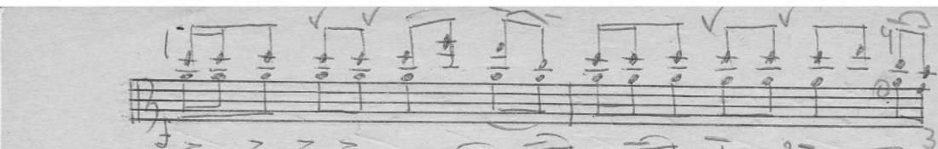

По сведениям Н.Сагимбаева, Я.И.Фудиман стремился приблизится к варианту кюя Н.Букейханова, записанного А.Жубановым и использованного им в опере «Абай», сохранив оригинальную тональность, подчеркивающую яркость традиционного домбрового строя D-G. Однако, для исполнения в этой тональности могут возникнуть тембровые сложности в высокой тесситуре.
В обработке Д. Ахметовой эта проблема снята, пьеса звучит в C-dur, наиболее подходящей альтовому диапазону.
В заключительном эпизоде домбрового кюя звучание постепенно успокаивается путем «истаивания» покачивающегося ритма:

Пример 17. а) Фрагмент заключительной части кюя «Қос алқа» в записи А. Жубанова

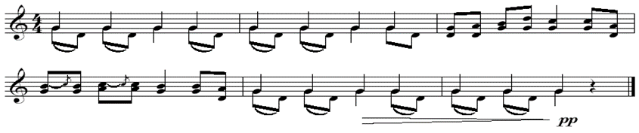

В альтовой версии в заключительном эпизоде кюя эффект «затухания звука» достигается через уместное использование техники флажолетов:

Пример 17. б) Фрагмент рукописи Я.И. Фудимана кюя «Қос-алқа» (заключительная часть)

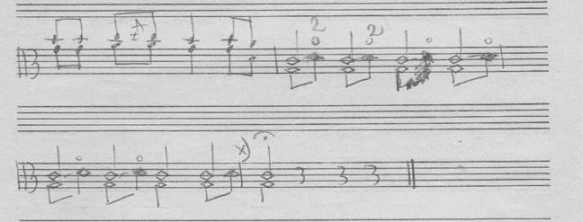

Еще один интересный и часто исполняемый образец переложения, осуществленного Я.Фудиманом, – «Мелодия» Х.Тастанова, написанная в оригинале для казахского народного струнно-смычкового инструмента кобыза. Данная пьеса привлекла внимание Я.И. Фудимана своим ярким национальным колоритом, а также как «материал художественно интересный и методически плодотворный» [188, с. 3]. Автор оригинала «Мелодии» – знаток народной музыки, мастер исполнения домбровых казахских кюев Х.Тастанов, сумел творчески переосмыслить интонационный фонд казахской народной лирической песни и создать мелодию, максимально приближенную к традиционной. «Круговое» интонационное движение, основанное на опеваниях, чередующихся с выразительными скачками на кварту и квинту, а также использование неквадратных масштабно-тематических структур вызывают прямые ассоциации с лучшими образцами песенной лирики устно- профессиональных музыкантов XIX столетия – Ахана-сері, Ыбрая, Асета.

Пример 18. Х. Тастанов Мелодия в переложении Я.И. Фудимана (такты 1-6)
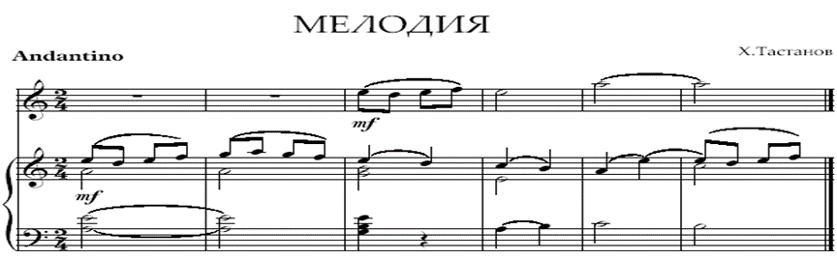

Как и в предыдущем образце, транскриптор сохраняет текст первоисточника и его ладотональные особенности. В альтовой версии произведения большое внимание уделено аппликатуре, которая оказывается важным средством обеспечения плавного кантиленного звучания, необходимого для передачи лирического образа. Я.Фудиман был убежден в том, что «совершенство позиционных переходов» (понятие Я.Фудимана [188, с. 5]), способно придавать музыкальной фразе неповторимый нюанс: сделать ее легкой, воздушной, или, наоборот, уплотнить звучание, сделать его объемным, напряженным. В альтовой интерпретации «Мелодии» акцент сделан на частой подмене пальцев, использовании растяжек, приема «выталкивания» одновременно со сменой смычка, сочетании техники вибрато с позиционными переходами и плавным легато. Все это нацелено на конкретизацию жанровой специфики произведения, в данном случае – на подчеркивание ее песенной основы. Акцентуация различными средствами жанровой основы первоисточника – один из типичных приемов, используемых в транскрипторской деятельности не только при обработке образцов музыки для альта, но и для других инструментов. На это, в частности, указывает исследователь М.Паршин, анализируя принципы и технологические особенности трансформации оригинального музыкального материала в творчестве балалаечника Н. Осипова и выявляя их в практике баянистов [63, с. 13]. Кантиленности мелодии Я.И.Фудиман добивается через плавное, непрерывистое ведение смычка, использование передающейся из пальца в палец вибрации.
Солирующий инструмент и партия фортепиано составляют взаимодополняющий дуэт, в котором гибко использованы возможности имитационной и контрастной полифонии с участием от двух до четырех голосов, дополняемых гармоническими опорами кварто-квинтовой и терцовой структуры. В сохранившей рукописи статьи методической направленности, разъясняющей нюансы исполнения этой пьесы, Я.Фудиман подчеркивает свойственный ей «характер свободной импровизации, который не нарушается даже признаками трехчастной репризности» [188, с.3].
Интересный пример представляет альтовая транскрипция «Темы с вариациями» для скрипки и фортепиано Г.А.Жубановой. В основе произведения лежит принцип вариационного развития, что является типичным для работы с народным материалом. Композитор сопоставляет разные образы, обогащая их контрастными и эмоционально богатыми оттенками. В основе темы – песня Абая «Қор бол жаным».
Вариации в переложении Я.И.Фудимана сохранили художественный замысел композитора, целостность линии музыкального развития, ладотональные особенности. При работе с первоисточником очевидно, что Фудиман следует по пути В.Борисовского, имеющего в багаже обработки для альта «Темы с вариациями» Б.Дварионаса, вариации И.Хандошкина на тему народной песни «Что теряю, то люблю» и др. Он тщательно прорабатывает нюансировку и подбирает музыкально-выразительные средства, при помощи которых альту удается воплотить образный строй и характер оригинального произведения.
Основная тема Вариаций, звучащая у фортепиано в низком регистре, проводится и в партии альта. Однако, Я.Фудиман «озвучивает» тему через проработку артикуляционных приемов, «разбивая» ее на отдельные фразы с целью достижения выразительности и обеспечения «дыхания» мелодии. Обращают на себя внимание технические нюансы – обязательное распределение смычка, позиционные переходы, придающие плавность и певучий характер звучания:

Пример 19. «Темы с вариациями» для альта и фортепиано Г.А.Жубановой

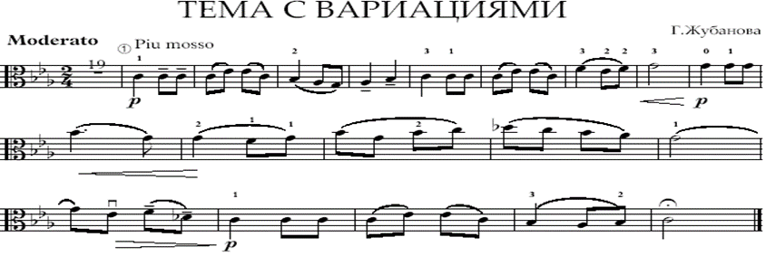

Первая вариация – Scherzoso – выстроена ритмически четко и точно с интонационной точки зрения. Для достижения динамического нарастания и кульминационных взлетов в вариациях используются разнообразные штриховые и аппликатурные решения, при этом акцентируя внимание на распределение смычка, плавность позиционных переходов, учитывая при этом, положение большого пальца левой руки, в зависимости от самого перехода, а также точности ритмического рисунка:

Пример 20. «Темы с вариациями» для альта и фортепиано Г.А.Жубановой
(Scherzoso)
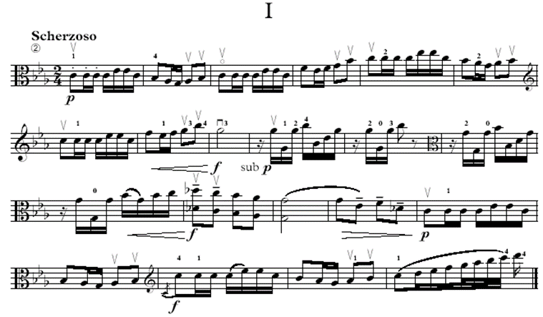

Во второй вариации – Andante sostenuto используется прием «подхвата», чтобы подчеркнуть выразительность мелодии второй части. «Подхват является выразительным художественным приемом, который как будто удлиняет смычок, создавая впечатление вздоха…» [188, с.14], - конкретизирует в своей работе Я.Фудиман. Вся вторая вариация звучит то мощно, то отдаленно, напоминая колокольный звон, на фоне которого альт звучит ярко и полнокровно.
Третья вариация – Allegro con brio, как пишет сам Я.Фудиман «очень напоминает скерцо П.И. Чайковского». Здесь Г.Жубанова отдает дань уважения великому русскому композитору и выстраивает скерцо с триольной «спиккатированной» мелодией и распевным средним эпизодом. Вся вариация звучит на одном дыхании, встречающиеся аккорды подчеркивают скерцозный характер. При реализации художественных, динамических и технических задач, поставленных перед исполнителем, транскриптор предлагает несколько путей: свободную «моторность» правой руки при игре триолей исполнять в медленном темпе, следя за свободой правой руки, разбив при этом целую фразу на отдельные смысловые отрывки, штрихом detashe. Важно исполнять данный штрих именно в той части смычка, в которой будет исполняться в дальнейшем штрих spiccato.

Пример 21. «Темы с вариациями» для альта и фортепиано Г.А.Жубановой (Allegro con brio).

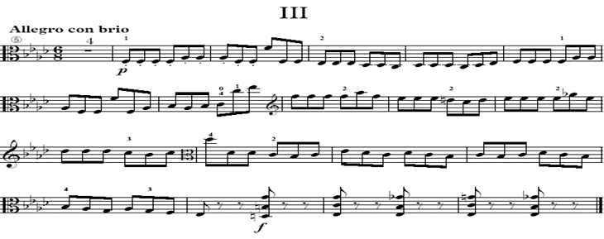

В четвертой вариации – Andante cantabile – легкие воздушные трели сочетаются с короткими гаммообразными пассажами и синкопированным ритмом. Как отмечает Я.Фудиман «Четвертая вариация… изобретательна с точки зрения исполнительских средств» [188, с.16]. Тема проходит в фортепианной партии, а затем переходит к альту, который создает центральный лирический образ – картину умиротворенной природы. Плавные смены смычка и переходов подчеркивают общий настрой вариации. Основные исполнительские задачи данной вариации заключаются в соединении непрерывных трелей с синкопированным ритмом и проработке всех «стыков» между трелями.
Пятая вариация – Allegro, проходящая в основной тональности A-dur, а в средней части смена тональностей в C-dur (11-24 такты) и F-dur (25-27 такты) подчеркивают легкую смену настроения. В данной вариации Я. Фудиман дает рекомендации касательно исполняемого отрезка смычка detashe, который рекомендует учить различными штрихами martele и legato.
В Шестой вариации – Andante характер арпеджированного «гитарного» сопровождения вступления напоминает жанр канцонетты. Это лирическая, танцевальная мелодия. Важным элементом при исполнении данной вариации уделяется правильному распределению смычка, особенно, при игре двух шестнадцатых нот, которые следует распределять одинаковым отрезком смычка в верхней половине штрихом portato. Средняя часть VI вариации звучит достаточно певуче. Вся вариация исполняется на вибрато.

Пример 22. а) «Темы с вариациями» для альта и фортепиано Г.А.Жубановой (Andante).

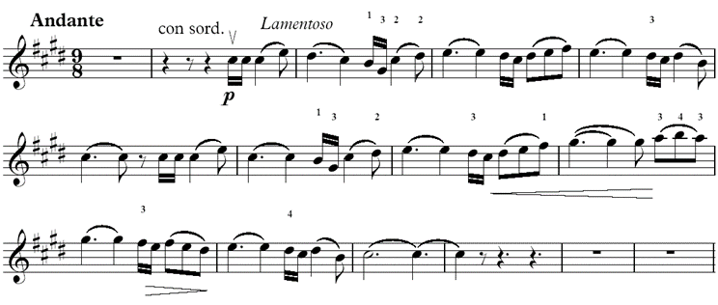

Пример 22. б) «Темы с вариациями» для альта и фортепиано Г.А.Жубановой (Средняя часть, Cantabile, такты 13-16).

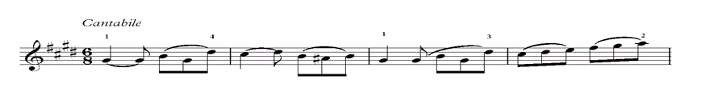
Заключительная, VII вариация – Tempo di marcia, яркий финал с торжественным вступлением, с имитацией барабанных звуков, чередующихся с ритмом марша. Данная вариация изобилует различными образами, звуками разных инструментов. Задача транскриптора была заключена в умении соединить все образы в единую смысловую картину и точно передать торжественный характер финала. Их решение достигнуто через подбор точных штрихов: сочетание деташе со спиккато, штриха рикошет со спиккато и т.д., (16-18 такты).

Пример 23. «Темы с вариациями» для альта и фортепиано Г.А.Жубановой (Tempo di marcia, 16-17 такты).

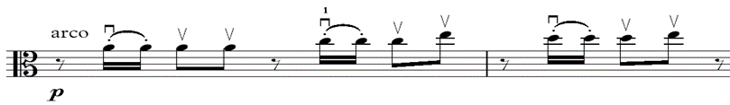

Немаловажное значение приобретает интонационная точность текста, которая, по мысли транскриптора, прорабатывается в медленных темпах, штрихом legato, при тщательном исполнении позиционных переходов. Таким образом, стремясь к сохранению текста первоисточника, Я.И. Фудиман предлагает в вариациях свое видение исполнительских задач, образующих второй план произведения. В них налицо безупречное знание возможностей альта, большая изобретательность в использовании динамических, ритмических и колористических возможностей инструмента. В результате рождается альтовое произведение, прочно вошедшее в национальный репертуар, с одной стороны, с другой – формируются специфический авторский подход к созданию транскрипторских произведений на материале музыки композиторов Казахстана.
Созданные Я.Фудиманом переложения и обработки произведений казахских композиторов являются примером глубокого проникновения в авторский замысел и стремления передать все грани его образно-смыслового пространства через звучание альта. При этом для интерпретатора важно сохранение уровня виртуозности оригинала, особенностей артикуляции и фактурного оформления. Превосходный альтист, Я.Фудиман умел выгодно использовать «природные» качества инструмента для создания целой галереи музыкальных образов, и прежде всего, – требующих полнокровности и теплоты звука, исполнительского вибрато, обеспечивающего особый тембровый колорит. Его скрупулезное и тщательно выверенное отношение к созданию обработок казахских народных мелодий и инструментальных пьес-кюев, авторских произведений казахстанских композиторов, демонстрирует большое внимание к деталям – темповым обозначениям, аппликатуре и штрихам, позволяя говорить о собственном, «фудимановском» подходе к решению встающих перед интерпретатором творческо-исполнительских задач. В то же время, манере Я.Фудимана свойственно оригинальное прочтение первоисточника, при этом авторский замысел не нарушается, но становится более доступным для восприятия. Этот подход можно условно назвать «исполнительским», ибо его сложно осуществить без глубокого и всестороннего знания акустических, технических и выразительных возможностей инструмента. В ходе реализации такого подхода Я.Фудиман глубоко проникает в специфику того инструмента, для которого был создан оригинал, что позволяет ему «имитировать» характер исходного звучания, быть ближе в своей интерпретации к оригиналу.
В последней трети XX – начала XXI века дело Я.И.Фудимана подхватили его ученики, продолжив линию создания переложений и обработок произведений для альта. К сожалению, рано ушедший, Яков Иосифович не оставил самостоятельного завершенного труда по методике интерпретации, но его рекомендации, озвученные в учебных аудиториях, в кругу своих учеников и последователей, составили методологическую базу их деятельности.
В 2007 году вышел сборник «Произведения казахстанских композиторов для альта и фортепиано» (приложение Л), подготовленный профессором Казахского национального университета искусства, учеником Я.И.Фудимана – Нигметом Харасовичем Каримовым. Основу сборника составили камерные произведения казахстанских композиторов и музыкантов - исполнителей разных поколений, в том числе оригинальная музыка для альта (Г.Жубанова «Четыре пьесы для альта-соло», С. Туякова «Романс» и «Керуен») и переложения, осуществленные самим Н. Каримовым («Романс» А. Меттуса, «Кюй» М. Сагатова, «Поэма» К.Кумысбекова). Будучи опытным педагогом-наставником, автор объясняет во введении к сборнику свой интерес к созданию альтовых транскрипций отсутствием учебно-педагогического материала, необходимого для воспитания профессиональных альтистов, владеющих достаточно широким комплексом навыков и современной исполнительской техникой [10, с.4].
Изучение переложений, созданных Н. Каримовым, позволяет говорить о преемственности традиций Я.Фудимана – строгом академизме в его подходе к адаптации первоисточника к новым исполнительским условиям при максимальном сохранении текста. Как правило, трансформация оригинала ограничивается уходом в удобную для игры на альте тональность («Кюй» М. Сагатова, «Поэма» К.Кумысбекова). При этом интерпретатор обращается к оригинальной литературе для родственных альту инструментов – скрипки и виолончели, делая акцент, как и Я.Фудиман, на разнообразии представленной исполнительской техники. Последняя включает технику двойных нот и аккордов, различные способы современного звукоизвлечения, аппликатурные и штриховые сложности. Основная задача Н.Каримова – демонстрация технических возможностей альта как инструмента, способного быть равным скрипке и виолончели как с точки зрения диапазона, так и с позиций технической оснащенности. В его переложениях и обработках налицо стремление точно следовать авторскому замыслу, сохранить выразительные свойства оригинального музыкального материала. Реализуется это не только через партию солирующего инструмента, но и через трактовку партии фортепиано, носящую преимущественно аккомпанирующий характер либо дублирующую партию альта, то есть выступающую дополнительным фактором создания художественного образа.
Методы работы транскриптора зафиксированы в редакторских правках, демонстрирующих «фудимановский подход». Он виден в детализированном оформлении штрихов и аппликатуры, направленности транскрипции на широкую слушательскую аудиторию. Так, в транскрипции Н.Каримовым «Кюя» для скрипки М.Сагатова наблюдается несколько уже знакомых по работам Я.Фудимана закономерностей. Оригинал отличается ярким национальным звучанием, свежестью музыкального языка и богатством исполнительских приемов. М.Сагатов смело привносит в скрипичную технику приемы домбрового исполнительства. В транскрипции Н.Каримова эти приемы передаются альту, что расширяет исполнительские возможности инструмента. При сравнении альтовой транскрипции и скрипичного оригинала, в первую очередь, обращает на себя внимание чуткое отношение транскриптора к первоисточнику. Это – переработка с минимальными изменениями, сохраняющая структуру оригинала. По классификации исследователя Н.Рыжковой [47], транскрипция Н.Каримова относится к тембровой трансформации.
В то же время, учитывая специфику строения альта (большие размеры, толщина струн), напрямую связанную с исполнительскими особенностями (плотность нажима пальцев, локтевая вибрация альтового звукоизвлечения и
др.), при адаптации произведения к новым условиям, происходит перенос текста в удобную для игры на альте тональность (ср.: Пример 24 и Пример 25). В данном случае из D в G.

Пример 24. а) Сагатов М. «Кюй» (для скрипки и фортепиано).

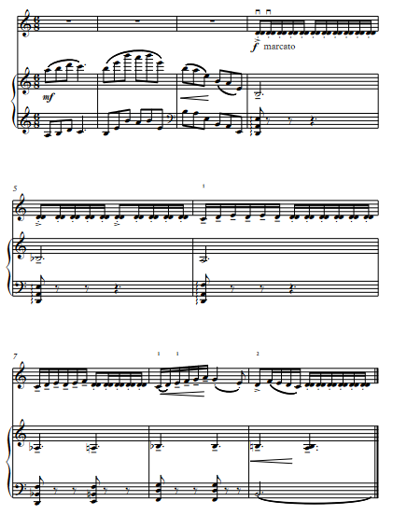

Другая задача связана с переносом исполнительских штрихов и приемов игры в новые инструментальные условия. Стремясь показать альт как инструмент, равный по техническим возможностям скрипке, Н.Каримов не упрощает аккордовую технику, технику двойных нот, но сохраняет аппликатурные и штриховые сложности, свойственные оригиналу (см. крайние части «Кюя», Прим.25).

Пример 24. б) М.Сагатов «Кюй», транскрипция для альта Каримова Н.

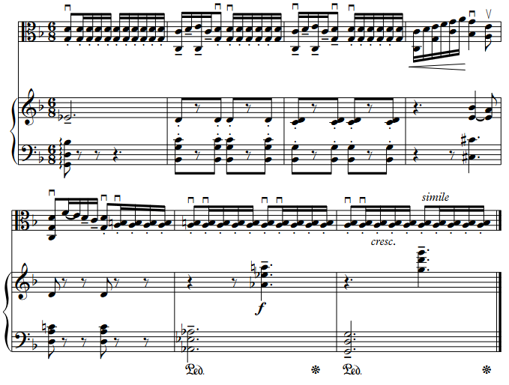

Кроме того, альту поручается краткая каденция (18 тактов), подготавливающая репризу произведения. В ней также сохранены технические тонкости скрипичной партии первоисточника: регистровый охват, скачки, техника двойных нот, штриховая основа.
Целостность транскрипции Н.Каримова, в сравнении с оригиналом М.Сагатова, придает трактовка партии фортепиано, которая в диалогическом сопоставлении с партией альта служит дополнительным фактором создания художественного образа. Обращает на себя внимание такая особенность: сохранив, в целом, текст фортепианной партии «Кюя» М.Сагатова, транскриптор регистрово «сближает» солирующий и аккомпанирующий инструменты, создавая эффект «договаривания», что придает произведению особое ощущение цельности формы, композиционной продуманности. Это очевидно уже во вступлении, в котором партия фортепиано перенесена на квинту вниз, а текст основного раздела, напротив, исполняется квартой выше.
Адаптируя первоисточник к новым исполнительским условиям, очевидна тщательная проработка штрихов и оттенков. Данная сторона альтовых транскрипций весьма важна, так как исполнение на альте характеризуется особым звукоизвлечением, атакой звука, значительно отличающейся от скрипичной, и особенностями исполнения штрихов.
Благодаря яркости и концертности, произведение М.Сагатова в свое время получило популярность среди исполнителей: «Кюй» прочно вошел в педагогический и концертный репертуар скрипачей. Позже, спустя более 30 лет, «Кюй» М.Сагатова в альтовой транскрипции Н Каримова традиционно стремительно распространился в среде исполнителей-альтистов. Данный опус стал очередным решением проблемы пополнения национального альтового репертуара, а также шагом в расширении технических возможностей инструмента, исполнительских приемов, связанных с традицией исполнения западноказахстанского домбрового кюя.
Показательна с точки зрения транскрипторских решений пьеса «Романса» для скрипки А.Меттуса в альтовой версии Н.Каримова. С одной стороны, «Романс» сохраняет общую тенденцию к полному сохранению замысла и текста первоисточника, с другой – в ней присутствуют моменты трансформации первоисточника: в альтовом варианте произведение расширено по форме, так как произведение открывается вводящим в образ фортепианным вступлением, отсутствующим в оригинале:

Пример 25. А.Меттус Романс. Транскрипция Н.Каримова, фортепианное вступление:
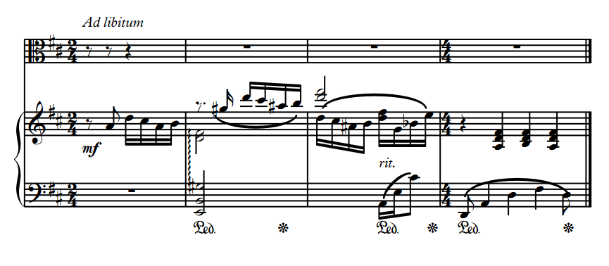
Его тематическое содержание связано с основной музыкальной темой произведения и гармонизовано со спецификой жанра романса, для которого такого рода фортепианные вступления типичны. Есть в тексте и изменения, связанные со спецификой инструмента. Они сосредоточены в среднем разделе формы: в подготовке кульминации – 9-10 такты среднего раздела B-dur – перенесены на октаву вниз (из второй и третьей октав – в первую и вторую, соответственно). Данные переносы связаны с тесситурными особенностями альта и спецификой его звучания в высоких регистрах. При этом транскриптор сохранил все технические сложности и приемы игры, заложенный в скрипичной партии оригинала.
Молодое поколение учеников-альтистов Я.И.Фудимана представляет Диана Махмуд, также неоднократно обращавшаяся к практике создания транскрипций. В 2020 году в силу востребованности она переиздала свой более ранний сборник «Сборник пьес композиторов Казахстана» (2006) (приложение М), куда вошли переложения для альта популярных скрипичных и виолончельных произведений казахстанских композиторов-классиков: А.Жубанова, М.Тулебаева, Е.Брусиловского, К.Кумысбекова.
Выбор автором сборника произведений этих авторов не случаен. Во-первых, каждое из выбранных образцов представляет собой зарекомендовавший себя в концертно-исполнительской и педагогической практике яркий образец национальной музыки, прочно вошедший в репертуар отечественных исполнителей. Во-вторых, каждый из них имеет потенциал выгодно раскрыть характерность звучания альта – его таинственность и певучесть, яркость одноголосного и двухголосного звучания, богатство технического арсенала.
Автор альтовых транскрипций стремится приблизиться к образному миру первоисточника и потому с особым вниманием относится к деталям, которые создают этот образ. Например, пьеса «Жез киік» («Медная сайга») по «следам» одноименного кюя народного композиторы Ықыласа Дукенова для струнно-смычкового кобыза, показательна использованием флажолетов, которые из кобызового варианта перенесены в скрипичный, а затем – в альтовый. Здесь они, в отличие от скрипичных, исполняются 2-м пальцем в нижней половине смычка и, благодаря тембру альта, более близки оригинальному звучанию, нежели в скрипичной версии:

Пример 26. а) кюй «Жезкиік» партия альта, (переложение Д.Махмуд, такты 73-77)
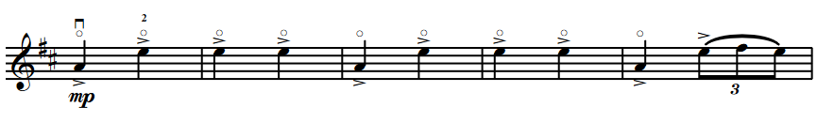

Пример 26. б) кюй «Жезкиік», партия скрипки, (такты 73-77)
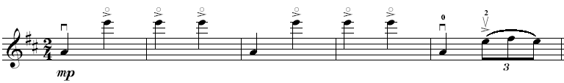

Не остались без внимания Махмуд Д.Е. и вопросы аппликатуры в пьесах. В тексте даны точные указания пальцев, не только удобные для исполнителя, но и оправданные с точки зрения смысловой нагрузки, достижения ясности фактуры.

Пример 27. а) К. Кумысбеков «Поэма» (переложение Д.Махмуд, такты 12-16)

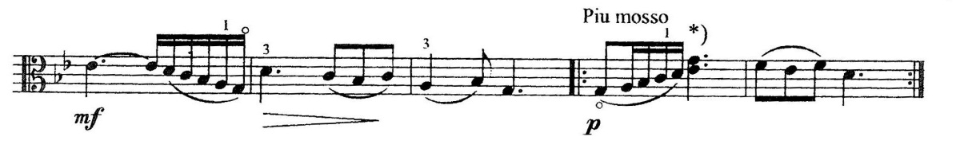

Д. Махмуд оставила знак * (звездочка), как и в партии контрабаса (15 такт), означающий исполнение в первый раз – верхней ноты, при повторе – нижней.

Пример 27. б) К.Кумысбеков «Поэма» (партия виолончели, такты 12-16)
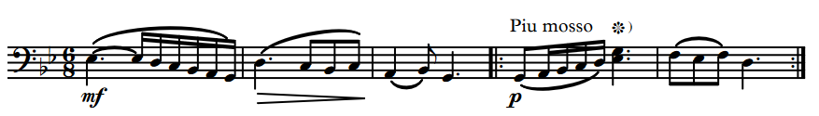

В 2020 году свет увидел еще одну работу Дианы Махмуд «Казахские кюи в обработке для альта». За основу в составлении обработок казахских народных кюев, были взяты сборники авторов-составителей И.Когана, Б.Кожамкуловой, А. Жумабекова. Сборник представлен следующими произведениями: кюй «Қоңыр» Қорқыта, «Кертолғау» Ықыласа, «Қос алқа» Даулеткерея, «Ықылас» Ықыласа, «Аққу» Н. Тлендиева, Кюй-каприс № 3 И.Когана, «Қара-Кемер» К. Шильдебаева. Ценным является тот факт, что данные кюи, за исключением кюя «Қос алқа», издаются впервые [9].
Таким образом, подводя итоги II Главы можно констатировать, что транскрипторская деятельность в Казахстане преемственно связана с российской практикой, обеспечившей на начальном этапе широкую методическую и кадровую основу этого процесса. Культурно-исторический контекст формирования в республике в 1930 -1940 годы альтового искусства, происходивший в тесной связи и координации с «центром», с привлечением специалистов союзных республик, обеспечил условия для формирования национальной исполнительской школы, базового концертного и педагогического репертуара. Процесс транскрибирования в Казахстане «вырос» из методических работ первых транскрипторов – Е.Либерчука, Я.Фудимана, усвоивших и обобщивших достижения в этой сфере и первыми апробировавшими полученный опыт на практике.
Во всех рассмотренных образцах казахстанских альтовых транскрипций налицо единый подход к работе, который был выработан основоположником казахстанской альтовой школы Я.И.Фудиманом. Выявлена установка на сохранение основной идеи музыкального произведения, бережное отношение к тексту первоисточника, пристальное внимание к исполнительской специфике альта, штрихам, вопросам динамики и аппликатуры. При этом, если на российской почве присутствует разноплановость в работе транскрипторов с оригинальным текстом, отражающая специфику склонности и деятельности каждого, то казахстанский материал демонстрирует с этой точки зрения единство и преемственность подходов. Авторы казахстанских альтовых транскрипций, будучи профессиональными исполнителями и педагогами, руководствуются, прежде всего, педагогическими задачами и необходимостью расширения национального концертно-педагогического репертуара. Это определяет постепенность накопления жанрово разнообразных транскрипций с тенденцией преобладания образцов произведений малой формы, создаваемых в том числе на основе жанров народной и народно-профессиональной музыки (кюй, песня).

3. ПРАКТИЧЕСКИЕ ОСНОВЫ СОЗДАНИЯ АЛЬТОВЫХ ТРАНСКРИПЦИЙ

3.1 Основные принципы и этапы транскрипторской деятельности

Несмотря на то, что к настоящему времени круг оригинальных альтовых произведений значительно вырос, вопрос расширения репертуара для альта до сих пор не сходит с повестки дня. По сей день педагоги по классу альта, а также исполнители-практики обращаются к созданию альтовых транскрипций с целью введения в репертуар новых произведений. Это актуализирует необходимость определения основ и принципов самого процесса транскрибирования, выявления присущих ему закономерностей и выработку конкретных рекомендаций по его осуществлению.
Отметим, что теория обработки музыки для альта на данном этапе еще не создана, хотя практика накопила большой багаж музыкального материала, а сама история вопроса, как показал в предыдущих главах проделанный обзор, богата на имена музыкантов, внесших существенный вклад в расширение круга альтовых произведений путем транскрибирования. И большей частью это не композиторы, а альтисты-практики и педагоги, видящие и знающие проблему «изнутри». Владение инструментом, знание его акустических и технических возможностей позволяет им качественно адаптировать самую разнообразную музыку для исполнения на альте, наиболее выгодно использовать богатый тембровый колорит инструмента. Авторитетное мнение одной из учениц В.Борисовского, профессиональной альтистки Е.Стоклицкой подтверждает, что это не всегда достижимо для сочиняющих для альта профессиональных композиторов, даже самого высокого ранга: «Трудность освоения ряда современных произведений связана с тем, что их музыкальный язык не всегда воплощается в традиционных инструментальных формах изложения. К примеру, произведения П.Хиндемита написаны альтистом и потому удобны для исполнения. Концерт для альта с оркестром Б. Бартока, также являющийся одним из лучших образцов альтового репертуара, инструментально неудобен <…> Другой пример – отличные в музыкальном отношении сюиты для альта соло М.Регера также инструментально неудобны, поскольку композитор был недостаточно хорошо знаком со спецификой игры на струнных инструментах» [1, с.38].
В совершенстве владея инструментом, практикующие создание транскрипций альтисты, за редким исключением, не нацелены на теоретическое осмысление практики. Между тем, какие-то образцы музыки для альта, рожденные в ходе транскрипторской деятельности, надолго входят в музыкальную практику, какие-то остаются невостребованными ею. Почему это происходит? Есть ли какие-либо закономерности создания альтовых транскрипций и чем нужно руководствоваться при осуществлении такой работы? Каких установок следует придерживаться, чтобы делать это методологически верно и художественно оправданно? Для того, чтобы ответить на эти вопросы, необходимо, прежде всего, изучить существующую практику, выявить наиболее эффективные и перспективные подходы, которые сформировались на почве разных национальных культур. В то же время, следует отчетливо понимать, что любая теоретизация творческого процесса достаточно относительна и ограничена, особенно, если она носит умозрительный характер и осуществляется без наличия собственного положительного или отрицательного опыта создания альтовых транскрипций. Процесс «приспособления» музыки для альта – это, прежде всего, творческий процесс, поэтому, помимо теоретических установок, он движим законами творчества и конкретными художественными задачами, который автор ставит перед собой.
Как справедливо отмечает исследователь Б. Бородин, «Теоретическое осмысление транскрипторской сферы … имеет практическую направленность – современным транскрипторам, вероятно, будет небезынтересен обобщенный опыт мастеров прошлого» [64, с.7]. Но, помимо него, на сегодняшний день фактически не систематизированного и не обобщенного, важно понимание этапов этой работы, содержание каждого их них. Изучение в этом плане имеющейся альтовой транскрипторской литературы позволяет определить сложившиеся в этом виде деятельности подходы к решению практической задачи создания альтовой транскрипции, что представляется важным для ее развития и дальнейшего совершенствования.
Как показал анализ имеющейся транскрипторской нотной литературы для альта, на данный момент работа казахстанской части ее создателей строится на обращении к положительному опыту российских, реже – европейских авторов. Учитывая же, что отечественные авторы транскрипций работают, как правило, с национальным музыкальным материалом, инонациональный опыт интегрируется с практическими наработками, сложившимися на национальной почве, учитывающими специфические содержательные, тембровые и музыкально-языковые свойства казахской музыки.
Цель данного раздела работы заключается в определении общих закономерностей и этапов процесса создания транскрипций с акцентом на альтовую специфику, обуславливающую его нюансы. С учетом того, что в Казахстане преобладающая роль в создании адаптированной для альта нотной литературы принадлежит исполнителям и педагогам-практикам (Е.Либерчук, Я.Фудиман, Н. Каримов, Д.Махмуд), имеющим идентичный статус (все они сольные/ансамблевые исполнители и педагоги среднего и высшего музыкально-образовательного звеньев), отправным для нас стало изучение их деятельности в опоре на теоретическую концепцию Б. Бородина. Последняя, выработанная на материале фортепианной музыки, исходит из понимания транскрипции как «зафиксированной интерпретации» [64]. Данное понятие, по нашему мнению, точно отражает суть процесса создания транскрипции музыкантом-исполнителем, который движется от «идеального», на его взгляд, варианта исполнения произведения к его нотной фиксации, что позволяет применить это видение и к условиям практики трансформации произведений для альта. Таким образом, сам процесс создания транскрипции предстает как акт перевода исполнительского видения произведения в его текстовую форму.
С другой стороны, немаловажен и тот факт, что представители казахстанской школы альтовой транскрипции – это выходцы школы Я.Фудимана, для транскрипторской деятельности которого не свойственна свободная трактовка замысла и текста оригинала. Если часть транскрипторов, особенно в области фортепианной транскрипции, нацелены на показ своеобразия собственной интерпретации, индивидуальности прочтения авторского замысла, вплоть до преобразования художественного стиля произведения, то казахстанские исполнители-альтисты руководствуются, прежде всего, педагогическими задачами и потому являются сторонниками «охранительного подхода» к первоисточнику.
Процесс создания транскрипции, как и любой другой творческий процесс, – это и технология, и ремесло, и возможность сделать новое художественное открытие. Транскрипция позволяет проявить индивидуальное видение, предложить в ходе его адаптации к новым инструментальным условиям иное прочтение первоисточника. Уровень самостоятельности в прочтении авторского текста определяется как творческой одаренностью транскриптора, так и мотивационным аспектом, то есть, теми задачами, которыми он руководствуется, приступая к обработке произведения. При этом, как показывает мировой опыт создания транскрипторских произведений для альта, установка на донесение идейно-
художественного содержания произведения с учетом новых инструментальных условий, является базовой, доминирующей.
Другой основополагающей установкой транскрипторской работы является достижение качества и полноценности звучания произведения. Для транскрипторов, в совершенстве владеющих инструментом, этот аспект закономерно является более легко достижимым и нередко продуцирует значительное обновление содержания произведения через усиление в нем концертных, виртуозных черт и свойств, позволяющих раскрыть высокий творческий потенциал творца-исполнителя. В этом видится диалектика процесса создания транскрипций как «зафиксированных интерпретаций», где в постоянном процессе взаимодействия находятся субъективные качества творца, мотивирующие его внешние обстоятельства, а также регулирующие «каноны» и «правила игры», присущие транскрипции как производному жанру.
Как показывает анализ изучаемой деятельности, процесс работы транскриптора в крупном плане представляет собой три основных этапа: подбор образца для транскрипции (предварительный этап), работа над переложением (основной этап), практическая апробация результатов (заключительный этап). В условиях, когда этим занимается исполнитель-практик, границы второго и третьего этапов нередко размываются: нотная фиксация происходит «по следам» проигрывания отдельных структурных элементов композиционного целого – мотивов, фраз, предложений, периодов, частей. Но и в таком случае этап апробации присутствует: под ним следует понимать публичное исполнение произведения как художественного целого, которое фиксирует его завершенность и самостоятельность. Рассмотрим содержание каждого этапа более детально.
Этап подбора произведения реализует, с одной стороны, целевые установки автора, побудившие его обратиться к созданию новой версии произведения, с другой – определяет закономерности и основополагающие принципы работы с оригинальным текстом. Оттого, какую цель преследует автор – создать образец для педагогического или концертного репертуара, «донести» без изменений смысловое содержание первоисточника или создать свое, оригинальное видение, зависит сущность основного этапа процесса транскрибирования: цель определяет выбор метода работы с первоисточником.
Предварительный этап нацелен также на выбор первоисточника, при этом, с учетом специфики звучания альта и его технических возможностей, этот выбор не безграничен. Тембр альта уникален, по характеристике Ю.Башмета он «гораздо глуше скрипки, звучание его направлено как бы внутрь себя, слабее резонирует, даже гнусавит. Но зато его звук – теплее, объемнее, а в смысле виртуозности альт почти так же совершенен, как скрипка» [189, с. 6]. Тембр альта характеризуют как «тембр-хамелеон» из-за его «способности «сливаться» с другими тембрами, усиливая их драматургические и красочные функции» [26, с.165].
Уникальность альтового тембра – визитная карточка инструмента, но она же может выступать ограничивающим фактором при выборе образца для творческой переработки. Если говорить о солирующих альтовых фрагментах, то следует помнить о размерах грифа инструмента, требующего от музыканта физической силы и ловкости для извлечения сильного и выразительного звука. Есть значительные различия в тембровых свойствах каждого звукового регистра и в их возможностях решать сложные технические задачи. Все это надо иметь в виду при выборе первоисточника.
Если же задачи тембрового и технического соотнесения решены, то при транскрипции произведений европейской классики нередко возникает дополнительный вопрос идентификации первоисточника с точки зрения приближенности к оригиналу. Отправной точкой для создания транскрипции может стать авторская рукопись, уртекст или интерпретирующая редакция произведения. Для принятия решения необходима большая самостоятельная исследовательская работа, в ходе которой имеющиеся варианты тщательно анализируются и выбирается тот единственный, переработка которого даст возможность в полной мере решить задачу предварительного этапа. Применительно к казахстанским произведениям такой вопрос ставится реже ввиду малочисленности произведений, имеющих несколько редакций. Как правило, редакции принадлежат самим композиторам и нацелены на улучшение исходной версии, поэтому последняя редакция может выступать в качестве своеобразного «эталона».
Если же за основу берется образец казахской традиционной музыки, и исходный материал представлен несколькими вариантами нотировок, то задачи интерпретатора заключаются в выборе наиболее «презентабельной» из них. Таковым может стать нотировка самого популярного, «узнаваемого» национальной аудиторией варианта народной/народно-профессиональной песни или кюя.
В отличие от фортепиано, не знающего ограничений в выборе материала для обработки, альт – инструмент, в силу конструкции и тембровой специфики, требующий избирательного подхода. Как показывает практика, за основу альтовых транскрипций в основном берутся произведения из скрипичной литературы, сочинения для виолончели, реже – вокальные и фортепианные опусы. Из духовых инструментов для переложений наиболее удобны образцы репертуара для кларнета, эта практика была отмечена ранее на примере творчества И. Брамса, М.Регера. Сходство тесситуры и тембровой палитры обусловило также наличие переложений для альта произведений из репертуара фагота и валторны.
Важно учесть особенности исходного звучания, различия в строе, размерах, тембре, технических возможностях инструмента-оригинала в сравнении с альтом. Прежде, чем приступить к работе, необходимо представить себе, как транскрипция будет звучать на альте, понять, не изменит ли данное звучание первоначальный замысел композитора.
При отборе произведений для создания альтовых транскрипций, целесообразно придерживаться следующего порядка в работе:
- прослушивание аудиозаписи с параллельным просмотром клавира (партитуры);
- анализ мелодики, ритмики, ладовой организации;
- снятие текстово-мелодических неточностей, случайных пауз.
При работе с национальным материалом добавляются следующие пункты подготовительной работы:
- изучение особенности музыкальной и исполнительской традиции (домбра, кобыз) того или иного региона; сопоставление их с возможностями альта;
- работа над поэтическим текстом песни (для большего понимания композиторского замысла), анализ возможностей сохранения формообразующих и структурных особенностей народно-песенной партитуры, характерного диалекта.
Национальные инструменты – домбра и кобыз – ставшие наиболее распространенными и известными в исполнительской культуре, на практике имеют ряд характерных черт, которые сближают их с альтом. В первую очередь, это касается диапазона звучания, тесситуры, отчасти тембровых особенностей. Учитывая историю происхождения (из бытовой и ритуальной практики), оба инструмента соответствуют тембру человеческого голоса и имеют сравнительно небольшой диапазон, что облегчает переложение. С другой стороны, произведения для этих инструментов носят изобразительный, звукоподражательный характер. Данная особенность отражается на проработке штриховых нюансов при осуществлении транскрипций.
В национальном репертуаре очевидно предпочтение переработки образцов кобызовой музыки и произведений для кобыза с фортепиано. Это объясняется не только общей природой инструментов, как струнно-смычковых, но и возможностью альта добиться максимального тембрового сходства с казахским народным инструментом. Из всех классических инструментов струнной группы именно альт наиболее близок в тембровом плане древнему кобызу. Его звуковые характеристики, как отмечает исследователь С.Мурзалиева, «находятся в строгом соответствии с его ритуально-магической функцией в культуре» [190, с. 18-19].
Опираясь на описания, оставленные очевидцами и исследователями шаманской практики, автор приводит такие характеристики звучания кобыза как «таинственное», «гнусавое», «зловещее» (А. Затаевич), «резкое», «дикое» (А. Алекторов) [192]. Эти характеристики вызывают прямые ассоциации с высказываниями выдающегося альтиста современности Ю.Башмета, который говорил, что «Альт совершенно мистический, очень таинственный инструмент» [189, с. 69].
При всей схожести альта со скрипкой, позволяющей, на первый взгляд, легко «перевести» ее репертуар в альтовый, последний имеет свои существенные «нюансы», без учета которых транскрипция не может получиться полноценной. Например, из-за разницы в размерах и большего расстояния пальцев левой руки приемы игры на альте отличаются от скрипичных приёмов. Они требуют другого способа звукоизвлечения и техники исполнения. Существенна в этом плане и тембровая разница: у альта он менее яркий, в нижнем регистре – более густой, глубокий, матовый, в верхнем – гнусавый, без яркого и блестящего звучания, присущего скрипке. Сочинения с широким диапазоном (в низком регистре – как на виолончели, или в высоком – как на скрипке), с тонкой фактурой, на альте могут прозвучать невыразительно, и даже плохо, так как разброс диапазона не позволит сохранить альтовый тембр. В то же время, произведения, написанные для казахских народных инструментов, таких, как қобыз, қыл-қобыз и даже домбра, могут выигрышно прозвучать в переложении для альта, так как их строй находится в общей регистровой зоне и примерных границах диапазона.
Учет разницы существенен в отношении любого инструмента, с которого транскрибируется музыка для альта, поэтому предварительный этап работы предполагает обязательное углубление в технические особенности того инструмента, для которого создан оригинал, уточнение его специфических технических, регистровых, темброво-колористических характеристик, влияющих на создание художественного образа.
Необходимо уже на этом этапе выявить все сложности технического воплощения на альте темброво-колористической модели звучания и предварительно наметить существующие альтернативные решения. Очень важно тщательное изучение нотного текста оригинала с точки зрения правильного прочтения авторских ремарок и штриховых обозначений, уточнения диапазона и темпа применительно к каждому разделу формы и соотнесения их с возможностями альта. При решении создать максимально приближенную к оригиналу транскрипцию, необходимо понять, каким образом добиться в новом инструментальном звучании сохранения содержательного и жанрово-стилевого своеобразия оригинала, общего колорита звучания и фактурного оформления. В этом плане большое значение имеет установка на воспроизведение отличительных свойств того «культурного кода», который несет сведения об исторической традиции, стиле эпохи, свойствах индивидуального почерка композитора. А это предполагает не только теоретическую подготовленность транскриптора, но и наличие у него солидного слухового музыкального багажа различной стилевой и жанровой направленности.
Установка на соответствие «культурному коду» произведения оригинала обуславливает необходимость уже на предварительном этапе рассматривать оптимальные соотношения графического изображения нотного текста и его акустического аналога, тем более, что «Во множестве разнообразнейших композиторских обозначений, затрагивающих и регламентирующих едва ли не все стороны звукового воплощения музыкального произведения, ясно ощущается не их терминологическая основа, а скорее символическая сущность, подразумевающая и требующая подчас различного толкования тех или иных атрибутов нотного текста» [191, с.92]. Задача транскриптора – уловить эту «символическую сущность» и найти соответствующий способ ее преломления в обновленной версии нотного текста произведения. Это объясняет факт того, что транскрипторы стремятся к детализации своего нотного текста через ремарки, штриховые, темповые и динамические обозначения даже в том случае, когда их нет в тексте первоисточника.
В целом, алгоритм действий транскриптора в этом отношении можно сформулировать как движение от привычного, «нормативного» прочтения нотного текста оригинала произведения через углубление в текст, распознавание и уточнение признаков авторской индивидуальности, «культурного кода» в его новом нотном и акустическом воплощении.
Основной этап работы над транскрипцией, как правило, не формализован строго в структурно-временном плане, ибо «диалог» с композитором, национальной традицией здесь продолжается. Но он обретает более практико-ориентированный характер, так как связан с непосредственной работой над транскрипцией. Цель этапа – ее графическая фиксация. Процесс создания транскрипции в условиях «зафиксированной интерпретации» сопровождается, как правило, озвучиванием на инструменте возможных вариантов исполнительской трактовки каждого элемента музыкального текста.
Углубленный текстологический анализ первоисточника на этой стадии продолжается, но от общего ракурса его изучения внимание перемещается к деталям, частностям, позволяющим найти нужные приемы звукоизвлечения, штрихи, нюансы динамики и агогики, аппликатуру. Фактически транскриптор ищет на этом этапе пути воплощения в новую графическую форму музыкальных построений, наиболее оптимально звучащих на альте и максимально приближенных к оригиналу. Поэтому работа с нотным текстом является одной из важных и ответственных на данном этапе подготовки транскрипции. Нотный текст несложных с точки зрения содержания, техники исполнения, диапазона произведений перекладывается зачастую без каких-либо изменений, за исключением штриховой, аппликатурной и прочей скрупулёзной исполнительской работы. В случае обработки народных песен для детей допускается облегчённое изложение народно-песенных мелодий. При обработке конкретизируются возрастные особенности, степень подготовки, оказывающие влияние на уровень сложности транскрипции. Мелодическая линия, как правило, облегчается за счёт исключения украшений и мелизмов при сохранении ритмической основы. При работе над переложением сложного по фактуре музыкального материала важно внимательно отнестись к любой трансформации, руководствуясь правилом «неискажения» авторского замысла. В числе изменений может быть соединение голосов, выведение/выстраивание их в единую мелодическую линию; изменение элементов фактуры – как незначительных, так и более существенных; образование новых элементов фактуры.
Технологическая сторона осуществления этого процесса достаточно трудоемка, она основывается на постоянном сравнении нотного текста и звучания транскрипции с аналогичными фрагментами оригинала. Как показывает практика, грамотно выполненная транскрипция напрямую зависит от знания оригинала. Здесь надо вновь обратить внимание на такие моменты как сохранение в новых тембровых условиях стилевых и жанровых особенностей оригинала, специфики композиторского письма.
Безусловно, обстоятельства нового тембра, специфика звукоизвлечения на ином инструменте при максимальном приближении к звучанию оригинала, повлекут за собой определенную трансформацию исполнительских приемов, штрихов, а иногда и нотного текста. Важным моментом при этом является соблюдение принципа «играбельности» и удобства исполнения. При этом следует иметь в виду, что параметр «удобства исполнения» имеет исторический характер. Альт со времени своего возникновения постоянно эволюционировал и его нынешнее состояние – результат длительной исторической практики развития инструмента и игры на нем. Есть и субъективные критерии, зависящие от качества исполнителя: то, что удобно исполнять Л.Тертису, создававшему транскрипции «под себя», проблематично исполнить рядовому альтисту. В этом отношении справедливо, на наш взгляд, высказывание исследователей В. Михно и Ю. Магомедовой: «Удобным нужно считать изложение, которое соответствует конструктивным особенностям инструмента, современному уровню техники и культуры исполнительства» [153, с.36].
В условиях альта с его темброво-регистровой неравномерностью звучания особенно важно достичь «удобства» исполнения мелодии. Эта задача может быть решена путем транспонирования текста музыкального произведения в «удобную» тональность, переноса октав, «облегчения» текстового перегруза или добавления/убавления (упрощения – прим. автора) двойных нот, аккордов. Вопрос, связанный с изменением тональности при переложении на альт, может возникнуть в том случае, когда тесситура оригинального инструмента на конкретных участках музыкальной формы не может быть сохранена и технически достойно исполнена на альте, когда есть угроза того, что звуковые качества альта будут показаны с невыгодной стороны, что, в конечном итоге, повлечет за собой потери в содержании произведения. Как правило, при работе над переложением со струнных инструментов, изменение тональности меняется в следующих вариантах: на квинту ниже, либо перенос октав (выше или ниже).
Важна также тщательная расстановка штрихов, фразировки, аппликатуры, агогики, динамических оттенков, включение смычковых приемов игры, адекватно отражающих характер произведения, что доказывает неразрывную связь транскрипторской работы с редакторской. При конкретизации динамического профиля транскрипции необходимо принять во внимание, что в крупном плане обозначения динамической нюансировки чаще всего совпадает с подлинником, но есть обстоятельства, когда она может меняться. Это связано с тем, что динамические возможности и общий характер звучания альта могут отличаться от инструмента-первоисточника или голоса. Поэтому динамика должна восприниматься в процессе переложения не в абстрактном ее значении, а с учетом специфических возможностей альта.
При работе над переложением вокальных произведений должна учитываться сила звучания человеческого голоса и его специфические свойства, в частности, неодинаковость/неравноценность в разном голосовом диапазоне.
В этом же ряду находится соотношение солирующего инструмента и партии аккомпанемента. Для обеспечения естественного преобладания мелодии над аккомпанементом динамика этих двух составляющих музыкального произведения должна быть соотнесена с динамическими возможностями альта в данном диапазоне, при исполнении данного штриха и.т.д. Это может повлечь за собой изменения не только в динамике, но и в самом тексте первоисточника.
Но следует помнить, что в приближенном к оригиналу транскрипторском тексте все изменения должны быть оправданы и снабжены подробными указаниями: обозначениями темпа, динамических оттенков, штрихов, аппликатуры, а также пояснениями относительно оригинала. Итогом основного этапа является готовый новый нотный текст, учитывающий все перечисленные выше факторы и содержащий необходимые указания и транскрипторские ремарки.
Этап апробации транскрипции, то есть ее исполнения в целостном виде, весьма важен для завершения процесса ее создания. Он дает возможность проверить удобство исполнения, убедительность звучания и необходимость внесения корректировок. В условиях приближенной к оригиналу транскрипции всегда происходит исполнительская адаптация к технической специфике нового инструмента при сохранении оригинальной идеи композитора. При этом текст не должен быть перегружен сложными техническими приемами, в особенности, если они отсутствовали в оригинале. На первом месте – выразительные свойства произведения, раскрытию которых не должны препятствовать неоправданные исполнительские сложности.
Очевидно, что на практике, при переработке первоисточника, полученный результат не всегда соответствуют специфике инструмента: транскрипция неудобна для исполнения, и это затрудняет донесение авторского замысла. Такие транскрипции, как правило, не задерживаются надолго в репертуаре исполнителей и педагогическом репертуаре. Этот же фактор, в принципе, объясняет то, что многие произведения музыкальной классики имеют несколько вариантов обработки, хотя мотивов для возвращения к одному и тому же образцу значительно больше: переработка может быть удобна в исполнительском плане, но не отражает в достаточной мере «культурный код» или авторскую индивидуальность, неточно выстроена в плане фразировки и артикуляции и т.д. Оригинальный авторский текст редко содержит подробные указания для исполнителя, и это дает транскриптору большой простор в выборе вариантов. Но если учитывать внетекстовый контекст оригинального произведения, закономерности исторического и авторского стиля, то круг транскрипторских средств значительно сужается.
Для уточнения своего видения первоисточника транскрипторы нередко специально создают аннотации для исполнителей, разъясняющие авторский подход к переработке. Например, голландский виолончелист Аннер Билсма (Anner Bylsma), создавший редакции трех первых виолончельных сюит И.С. Баха, включил в свою работу аннотацию для современных исполнителей, где указал на необходимость принятия во внимание «[…] потенциала современных инструментов» [153, с.33], претерпевших эволюцию со времен И.С.Баха, что фактически исключает полное достижение «баховского стандарта» в исполнении. Следует отметить, что это известное произведение классика барокко претерпело более 90 транскрипторских трансформаций для различных инструментов, и до сих пор вопрос его перевода в новые производные от уртекста образцы не исчерпан.
Таким образом, процесс создания транскрипций может быть структурирован в три основных этапа, границы которых, в силу творческого характера деятельности, достаточно условны. Невозможность полной формализации этого процесса объясняется не только типом деятельности как творческой, но и спецификой транскрипции как вторичного жанра. Количество обращений к одному первоисточнику безгранично, более того, существует масса транскрипторской литературы, представляющей собой вторичную переработку, то есть, когда уже переложенный на другой инструмент музыкальный материал становится источником для нового переложения. Учитывая постоянную возвращаемость транскрипторов к одному и тому же произведению, наше понимание оригинального текста принципиально не может быть завершено: мысль творца-транскриптора постоянно движется по кругу, расширяющему свои границы, и этот процесс может быть бесконечен.
В масштабах же конкретного творческого акта по созданию транскрипции процесс также не однолинейный и может быть уподоблен «герменевтическому кругу». Он строится на диалектическом взаимодействии целого и частного, поскольку транскриптор движется от целостного представления оригинального произведения к осмыслению его деталей, а затем вновь переходит в масштаб целого, сформированного в новом звуковом облике и качестве. Этап апробации транскрипции, фиксирующий завершение процесса, сам по себе какое-то время может быть открытым, поскольку автор в стремлении к совершенству, может долго и скрупулезно уточнять отдельные детали, оттачивать штрихи и нюансы. В этом видится специфика транскрипторской работы как особого рода творческой деятельности.
Для музыкантов-альтистов, представляющих национальные исполнительские школы, недостаточность альтового репертуара является фактором, стимулирующим их деятельность по созданию собственных обработок. С учетом реальной культурной ситуации, в которой интерес композиторов к созданию музыки для альта и с его участием не велик, подход музыкантов-исполнителей и педагогов альтового класса к транскрипции как к «зафиксированной интерпретации» является фактически нормой.
Национальный «культурный код» и специфика первоначального инструмента накладывают свой отпечаток на процесс адаптации текста первоисточника для исполнения на альте, но с точки зрения структуры самого процесса существенной разницы не выявлено. Алгоритм действий транскриптора остается стабильным и движется от привычного, «нормативного» прочтения нотного текста оригинала произведения через углубление в текст, распознавание и уточнение признаков авторской индивидуальности, «культурного кода» в его новом нотном и акустическом воплощении.

3.2 Опыт практической работы по созданию альтовых обработок на примере «Сборника произведений казахстанских композиторов для альта и фортепиано»

Дальнейшая детализация аспектов транскрипторской деятельности продолжится на нотном материале «Сборника произведений казахстанских композиторов для альта и фортепиано» [192], созданном в процессе написания диссертации путем транскрибирования для альта и ансамбля конкретных музыкальных произведений.
Цель данного раздела – показать процесс создания транскрипций для альта изнутри, сосредоточившись на самых важных моментах и трудностях этой практической работы. Учитывая то, что наиболее востребованными в учебном процессе являются произведения для альта с фортепиано, именно эта ансамблевая форма концептуально объединила образцы транскрипций в одном сборнике. В него вошло 10 образцов национальной музыки, а именно казахские традиционные песни и кюи в обработке А. Толганбаева, сочинения национальных композиторов и исполнителей Н.Тлендиева, Х.Тастанова, М.Койшибаева, Е.Усенова, К.Жумагали, А.Абдинурова (приложение Н).
Фокус на отечественном музыкальном материале обусловлен потребностью расширения национальных произведений для альта для учебно-педагогических целей, а также для исполнительской, концертной и конкурсной практики. Как показал ранее проведенный исторический обзор, в Казахстане работа по созданию и пополнению альтового репертуара началась в 40-е годы ХХ века, однако до сих пор этот вопрос остается актуальным. Современные отечественные композиторы фактически не создают музыки для альта, предпочитая работать с более распространенными академическими инструментами – фортепиано, скрипкой, виолончелью и др. Более широко представлен инструмент в составе ненормативных камерных ансамблей, но таких произведений не так много. Это произведения О. Хромовой «Инсталляция в черно-золотом» – квинтет для флейты, скрипки, альта, виолончели и фортепиано (1999), С. Байтерекова «El nino» для флейты, кларнета, спрингдрама, скрипки, альта, виолончели и фортепиано (2012) и «Аспан» для флейты, кларнета, ударных, 2-х скрипок, альта, виолончели и ф-но (2013); Д.Бержапракова «Камлание» для флейты, альта и кыл-кобыза (2016); Б.Кыдырбек пьеса «Бакытжан» для альта, ф-но и саксофона (2008); А.Сагата пьеса «Предчувствия» для кларнета и альта (1989). Как ярко-характерный инструмент, альт требует от композитора специфического творческого замысла, яркой концепции, которая бы могла быть им раскрыта. Пока же восполнение пробелов в свежем репертуаре решается преимущественно исполнителями, прибегающими к практике создания новых обработок.
Образцы транскрипций из рассматриваемого сборника имеют разные исполнительские варианты: девять – это переложения и обработки для альта и фортепиано, и одна – для трио (скрипка, альт, фортепиано). Более подробная информация о характере первоисточника представлена в следующей таблице.

Таблица 7. Сведения о транскрипциях из Сборника произведений композиторов Казахстана для альта и фортепиано

При отборе образцов для сборника мы руководствовались принципом презентабельности первоисточника, его художественной ценности. Все произведения сборника выстроены по принципу «от простого к сложному», то есть, с ориентацией на уровень подготовки исполнителя. Немаловажное значение имел факт того, что на момент работы над переложениями автор находился на стадии обучения сложному искусству транскрипции. Это обусловило наше преимущественное обращение к уже адаптированному для струнных инструментов (скрипки, виолончели, кобыза) музыкальному материалу. Так, линию музыки для усовершенствованного кобыза представляет обработка пьесы для кобыза с фортепиано А. Тастанова «Алтай аясында».
Пьеса «Бозжорға» А. Толганбаева является скрипичной транскрипцией одноименного народного кюя для домбры. Специфика домбрового исполнительства воплощена также в адаптированном для виолончели с фортепиано звучании пьесы А. Абдинурова «Аққу домбыра». Народные песенные традиции и их развитие претворены в таких обработках Сборника, как «Грезы» Н. Тлендиева, «Элегия» К. Жумагали, «Өмір гүлі» М. Койшибаева, «Өмірдастан» и «Күзгі әуен» Е. Усенова. Пьеса для скрипки и фортепиано А. Толганбаева «Ғайнижамал» представляет собой обработку песни народного музыканта XIX века Сегіз - сері «Ғайни». Оригинальная версия представлена в звучании голоса с домброй – типичной формой исполнения казахских народно-профессиональных песен.
Очевидно, что значительная часть представленных в Сборнике произведений является фактически двойной обработкой. Наше обращение к вторичному музыкальному материалу, а не к оригиналу, является осознанным и обусловлено, с одной стороны, степенью готовности автора к практической адаптации музыки для исполнения на альте. Работа с материалом, уже имевшим качественную версию обработки для струнно-смычкового инструмента, несомненно, облегчила процесс постижения искусства транскрибирования и обеспечила возможность большего сосредоточения на теоретическом осмыслении самого процесса. С другой стороны, такая возможность открылась благодаря «качеству» вторичного материала.
Например, песня «Ғайни» в скрипичной обработке А.Толганбаева прочно вошла в репертуар скрипачей и убедительно презентует особенности и достоинства этого яркого устно-профессионального песенного образца. Как транскриптор, А.Толганбаев успешно справился с поставленной задачей, дав нам возможность миновать отдельные стадии подготовительного этапа и непосредственно приступить к адаптации этого образца к особенностям исполнения на альте. По факту данный образец представляет собой, таким образом, пример перевода произведения для скрипки и фортепиано в формат «для альта и фортепиано». Скрипичная версия А. Толганбаева песни Сегіз - сері широко вошла в репертуар казахстанских прима-кобызистов. Технические возможности этого усовершенствованного народного инструмента позволяют исполнять на нем значительную часть скрипичной музыки, и эта практика прочно закрепилась как в учебном процессе прима-кобызистов, так и в концертной практике.
Каждый избранный в качестве первоисточника образец имеет свою привлекшую нас историю. «Өмірдастан», например, оказался интересен нам тем, что был сочинен изначально для национального струнно-смычкового инструмента кыл-кобыза с оркестром, а затем переложен самим автором для кыл-кобыза с фортепиано. Впервые произведение было исполнено известной отечественной кобызисткой Раушан Мусахаджаевой в сопровождении оркестра, став ярким событием концертной жизни Республики. В интервью автор произведения Ермурат Усенов, говоря об истории создания вошедших в сборник двух произведений, отметил, что в оркестровой версии «Өмірдастан» было вступление, несущее архаический сакральный смысл. В ансамблевом варианте вступление в прежнем виде утрачено, поэтому автор рекомендует солисту перед началом игры произнести «про себя» молитву, прося благословения у высших сил. Глубокий духовный посыл произведения связан, без сомнения, с семантикой священного для казахов инструмента кылкобыза, использование которого в традиционном обществе было табуировано и ограничивалось шаманским ритуалом, военной магией, эпическим сказительством. В этом плане воспроизведение на альте тембровой специфики кыл-кобыза, звучание которого неизменно несло и продолжает нести особый сакральный смысл, было для нас самой важной творческой задачей.
«Күзгі әуен» создавался Е.Усеновым для усовершенствованного кобыза (кобыз-прима). Впервые пьеса прозвучала на выпускном экзамене кобызистов (1996-97) в музыкальном колледже имени Чайковского, прочно войдя с тех пор в педагогический репертуар. Позже появились версии «Күзгі әуен» для арфы с саксофоном, скрипки и фортепиано, узбекского народного инструмента дутар. Для нас первоисточником стал скрипичный вариант пьесы в редакции Раисы Мусахаджаевой, который в полной мере передает настроение и специфику оригинала.
Музыка Н.Тлендиева, составившая основу пьесы «Грезы», изначально входила в музыкально-драматургическую ткань полюбившегося национальному зрителю фильма «Меня зовут Кожа» (премьера состоялась в 1964 году). Этот музыкальный фрагмент из кинокартины, Н. Тлендиев переделал для народного оркестра. «Абай табиғаты» получил популярность благодаря транскрипции под названием «Абай табиғаты», адаптированной Е.Усеновым для кобыза и фортепиано. Отправной точкой для нашей переработки стала редакция произведения для кобыза и фортепиано в переложении известной казахстанской прима-кобызистки Г. Молдакаримовой.
Работа над транскрипциями сопровождалась теоретическим осмыслением особенностей подхода к процессу обработки музыкального материала, изначально предназначенного для другого инструмента. Учитывались особенности исходного звучания, различия в строе, размерах, тембре, технических возможностях инструмента-оригинала в сравнении с альтом. Главная задача состояла в сохранении общего замысла произведения, демонстрации выразительных возможностей альта и создании образцов музыки, «удобных» для исполнения. Поэтому большое внимание в альтовой версии произведений уделено динамике, агогике, штрихам, аппликатуре, помогающим добиться нужного звучания. Кроме того, для удобства игры и с целью демонстрации больших выразительных возможностей альта отдельные образцы при переработке были транспонированы в другую тональность:

Таблица 8. Пример транспонирования тональности.

№ | Композитор, Название произведения | Исходная тональность | Тональность транскрипции
1. | Толганбаев А. «Ғайнижамал» | А-dur | D –dur
2. | Тастанов Х. «Алтай аясында» | D-dur | G-dur
3. | Толганбаев А. «Боз жорға» | D-dur | G-dur
4. | Тлендиев Н. «Грезы» | Es-dur | As-dur
5. | Жумагали К. «Элегия» | a- moll | d- moll
6. | Койшибаев М. «Өмір гүлі» | d-moll | g-moll
7. | Усенов Е. «Өмірдастан» | D-dur | G-dur
8. | Койшибаев М. «Өмір гүлі» (трио) | d-moll | g-moll

Основной подход к транскрибированию базировался на принципе работы «без искажения первоисточника», то есть все производимые изменения вводились с учетом необходимости максимально бережного отношения к образцу, избранному в качестве инварианта. Использование и внедрение иных, отличных от инварианта, музыкальных средств обусловливалось, таким образом, специфическими характеристиками альта, а также стремлением придать пьесам «естественное» звучание, подчеркнув своеобразие и тембровый колорит инструмента. При этом параллельно стояла задача учета фактора технического развития художественно-исполнительских навыков у альтистов-исполнителей и обучающихся, поскольку сборник создавался в первую очередь, для нужд педагогического процесса. Для более наглядной демонстрации авторских установок к процессу транскрибирования обратимся к конкретным образцам.
«Ғайнижамал» для альта и фортепиано.
Песня Сегіз-сері, лежащая в основе транскрипции, представляет собой образец устно-профессионального плача жоқтау, стилистика которого приближена к фольклорным обрядовым плачам. Жанровые истоки образца подтверждает сопровождаемая традиционную песню легенда. Мелодическая линия очерчивает волнообразный восходящий контур в объеме сексты. Партия фортепиано в версии Толганбаева усиливает элегический тон пьесы, которые создается гомофонной фактурой изложения – строгие диатонические аккордовые созвучия с элементами подголосочности в левой руке и дублированным проведение элементов мелодической линии – в правой. Основу мелодии составляют повторяющиеся узко - диапазонные попевки, основанные на трихордах, секундовых интонациях, опеваниях:

Пример 28. Фрагмент «Ғайнижамал» А. Толганбаева, перел. А. Бекенова

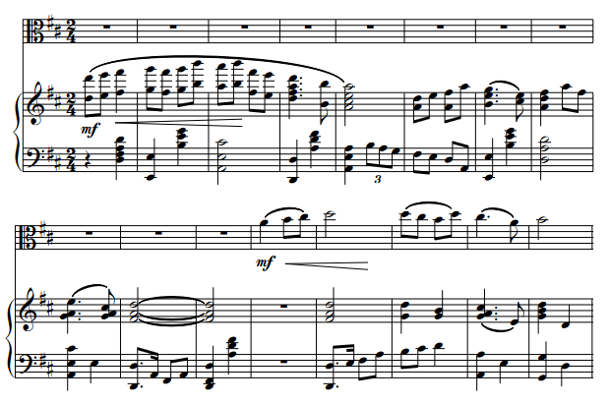
В альтовой версии текст партии солиста сохранен в неизменном виде, основная работа была сосредоточена на штрихах, аппликатуре, нюансировке. С целью придания большей выразительности и рельефности мелодии, ведущей к кульминации при последнем проведении главной партии, в такте 50 был введен штрих залегованное стаккато. Кроме того, для придания глубокого, обширного акустического эффекта были внесены динамические корректировки, детально обозначена нюансировка crescendo и diminuendo, f, mf и т.д. Следует обратить внимание на апостроф «’» перед нотой fis, – авторскую стилистическую ремарку – люфт паузу, которая была сохранена при переложении. Данный символ «’» означает новое дыхание после паузы, это больше смысловая пауза, очень тонкий момент, своего рода перехват дыхания как при пении вокальной мелодии.

Пример 29. Фрагмент «Ғайнижамал» А. Толғанбаева, перел. А. Бекенова (партия альта, такты 50-57)
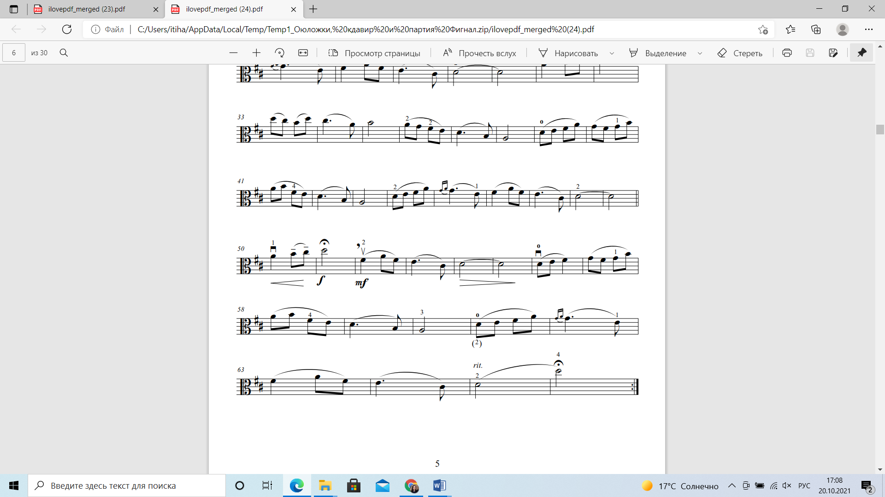
Незначительной корректировке подверглась партия фортепиано. Она коснулась гармонии: для усиления выразительных возможностей и красочности гармонического оформления в 18 такте в басовом ключе на сильной доле полифункциональный квинтсекстаккорд шестой ступени (а именно vi⁶₅, в левой руке подчеркивающий звучание минорного секстаккорда шестой ступени – d - h - fis, а в правой – тонического ре-мажорного секстаккорда) заменен на септаккорд (vi₇). Квинтовое созвучие h-fis-h в левой руке позволяет полнозвучно показать гармонию, не дублируя квинтовый тон (звук fis) в среднем голосе.
В такте 43 партии фортепиано для большей выразительности и деликатного звучания, диссонантный vi⁶₅, напротив, заменяется т⁵₃: а именно, в правой руке звуки a-h-d заменены на d - fis- a. Такое решение было продиктовано вопросами гармоничного звучания партии фортепиано в сочетании с альтовым звучанием.
В последнем такте, для создания эффекта незавершенности, половинная нота, утверждающая тонику, сменена на четвертную: нюанс намекает на незавершенность любовной истории, недосказанность чувств. В целом, суть работы над данной пьесой заключалась в решении нескольких задач, свойственных переложению. Это – подбор аппликатуры, динамических оттенков и штрихов, обеспечивающих достижение художественных целей, при сохранении жанровых черт, фактуры и формы инварианта.
В пьесе для альта и фортепиано «Алтай аясында» Х.Тастанова стояла задача сохранения образного «натурализма» инварианта. Пьеса создавалась под впечатлением поездки в Монголию и была вдохновлена красивейшей природой края. Она пронизана имитациями звукам природы, которые необходимо было донести до слушателя в альтовой версии. Поэтому основной акцент был сделан на тщательную проработку штрихов и аппликатурных нюансов. Учитывался тот факт, что звучание мелодии в оригинале на прима-кобызе несмотря на то, что этот инструмент подвергся на этапе создания модификации по образцу скрипки и жильные струны народного инструмента были заменены на стальные», имеет все же кобызовую природу. Тесситурно прима-кобыз звучит выше, имеет иной строй (квинтовый), и специфические особенности игры. Вертикальный способ держания инструмента, а также отличный от альта способ звукоизвлечения ногтевым касанием к струне диктует несколько иные приемы исполнения штрихов. Данные нюансы были учтены в альтовой транскрипции при подборе аппликатуры и расстановке штрихов.
Мы нашли возможным сохранить регистровые позиции оригинала, обратившись к редко применяемым композиторами ввиду специфического звучания высоким IV и V позициям альта, без переносов на октаву ниже, как принято в практике транскрипций для альта. Это обусловлено стремлением создать нужный образ и показать одновременно широкий диапазон инструмента, возможности его выразительного звучания в высоком регистре при исполнении приёма вибрато, позволяющего добиться нужного звучания без «гнусавости» тона и различных искажений в звуке в виде скрежета и «песка».

Пример 30. Фрагмент «Алтай аясында» Х. Тастанова, партия альта, в перел. А. Бекеновой (Такты 82-97)

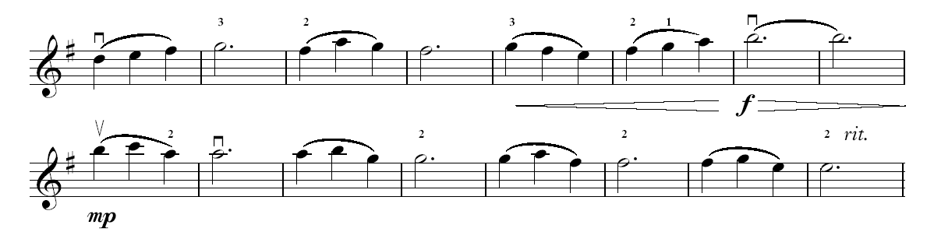

При адаптации произведения под новый инструмент текст первоисточника подвергся минимальным изменениям, хотя смена тональности все же потребовалась (с D-dur на G-dur). В ходе работы была конкретизирована аппликатура, включены дополнительные штриховые и динамические указания. Переливы пения птиц в альтовой версии достигаются сохранением приёма пиццикато. Обновленный текст, особенно в высокой тесситуре, (82–97 такты), сопровождается множеством аппликатурных и позиционных нюансов – смен позиций, способов ведения смычка, ставя перед исполнителем дополнительные задачи по достижению плавной смены смычка, ровного звукоизвлечения, особенно при игре длинных нот, не требующих для достижения полетности звука его раздувания. Вальсовая жанровая основа подчеркивает тонкость и грациозность создаваемых в пьесе образов.
Выбор народного кюя «Бозжорға» в транскрипции Айткеша Толганбаева для скрипки с фортепиано определялся, прежде всего, стремлением разнообразить национальный альтовый репертуар путем введения в него технически развитых пьес концертного плана. Содержание пьесы достаточно традиционно: оно рисует картину бескрайних степей, символом которых является конь – верный спутник казаха-кочевника. Для создания образного контраста А.Толганбаев вводит в пьесу, помимо указанного народного кюя, тему народной лирической песни «Куралай». Умелое «распределение ролей» и гармоничное сочетание различных по характеру мелодий создает особое художественное пространство этого произведения. Партия фортепиано является преимущественно носителем стихии кюевого ритма, имитирующего бег скакуна, сольная партия струнного инструмента базируется на мелодии песни, хотя эти роли не стабильны и меняются в процессе композиционного развития.
Несмотря на то, что все нюансы по адаптации вокального и домбрового звучания к академическим инструментам уже учтены в скрипичной транскрипции Толганбаева, при создании альтовой версии потребовалась большая дополнительная работа. Пьеса характеризуется сложностью голосоведения с элементами скрытой полифонии. Постоянно меняющиеся голоса, соперничающие между собой за право быть ведущим, отсылают к соревновательному духу кюя и требуют активной игры на инструменте, а также разнообразия штриховой техники. В альтовом варианте введены штрихи ricochet, spiccato, tremolo, glissando, двойные ноты, смена позиций и форшлагов, октавные переносы. Для адаптации к альту потребовалась и смена тональности (из D-dur в G-dur).
Одним из показательных примеров является введение штрихового приема, имитирующего игру на домбре – кистевые удары правой руки вверх и вниз, а также подчеркивающие образ пьесы. Здесь используются штрихи ricochet и spiccato. Они относятся к разновидностям броскового штриха, основанного на естественных «подпрыгиваниях» смычка во время его движения по струне, вследствие чего каждый звук получается отрывистым и ярким (29–30, 170 такты):

Пример 31. а) Фрагмент «Бозжорға» А.Толганбаева, партия альта, в перел. А. Бекеновой, штрихи ricochet и spiccato, (Такты 29-31)

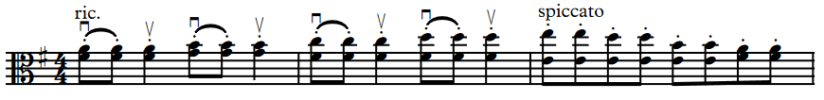

Пример 31.б) Фрагмент «Бозжорга» А. Толганбаева, партия скрипки (кобыза), (Такты 29-31)

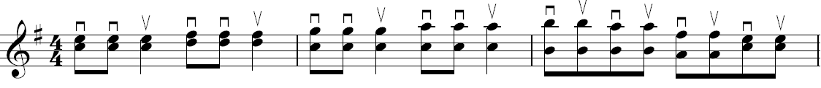

В 55-56 и 168-169 тактах пьесы целая длительность заканчивает первое предложение штрихом glissando. Использование данного штриха усиливает концертный характер пьесы и обеспечивает создание дополнительного эффекта полетности, стремительности движения кюя:

Пример 32.а) Фрагмент «Бозжорға» Пример 32.б) Фрагмент «Бозжорға»
А. Толганбаева, в перел. А. Бекеновой, А. Толганбаева, партия скрипки
штрих glissando,(Такты 55-56) (кобыза), (Такты 55-56)

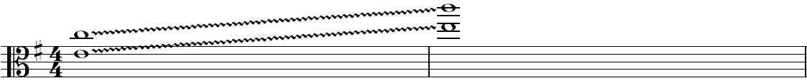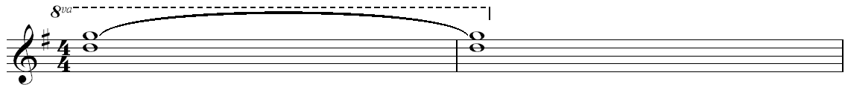

В 40–42 тактах в партии альта, во избежание регистровой перегрузки, звучание мелодии укрупнено: равномерное фигурационное движение восьмыми заменено плавным проведением основного мелодического голоса. При этом для недопущения «звукового провала», в правой руке партии фортепиано мелодическая линия сохраняет тембровый баланс за счет фигурационного движения мелодии:

Пример 33.а) Фрагмент «Бозжорга» А. Толганбаева, партия альта, в перел. А. Бекеновой (Такты 40-42)

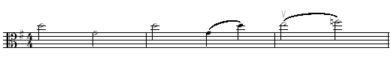

Пример 33.б) Фрагмент «Бозжорға» А. Толганбаева, партия скрипки (кобыза)
(Такты 40-42)
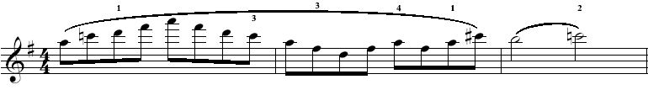

Аналогичный способ избегания регистрового перегруза, излишнего скрипа и резонаторного отклика альтовых струн использован в 51 такте, где исключены средние и нижние голоса и выделяется ведущий верхний голос мелодии. В 59–61, 86-87 тактах мелодия усилена звучанием дополнительных двойных нот, введенных с учетом играбельности. Практически во всех фрагментах, где появляются двойные ноты (59-61, 86-87, 154-155, 173-175 такты), с целью усиления яркости альтового звучания сделан акцент на большее использование открытых струн кварто-квинтового строя.
В 84-86 тактах был изменен штрих легато на «штрих Глазунова», который дал возможность усилить эффект скачки при создании образа скакуна. В целом, «штрих Глазунова» в предложенном варианте характерен для подвижных произведений.

Пример 34.а) Фрагмент «Бозжорга» А. Толганбаева, партия альта, обр.
А.Бекенова (Такты 84-86)

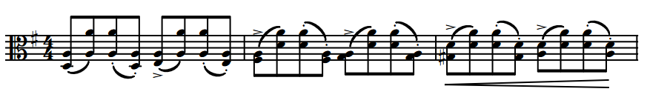

Пример 34.б) Фрагмент «Бозжорға» А. Толганбаева, партия скрипки (кобыза).
(Такты 84-86)

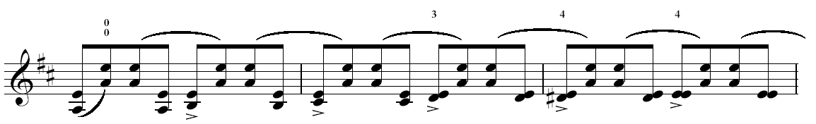

Ввиду различия в диапазоне инструментов для достижения естественности соединения фрагментов возникла необходимость прибегнуть к октавным переносам, в связи с чем в тактах 157-161 в текст были внесены незначительные корректировки в виде дублированного проведения гаммообразного хода секстолью на октаву ниже:

Пример 35.а) Фрагмент «Бозжорға» А. Толганбаева, партия скрипки (кобыза).
(Такты 157-161)

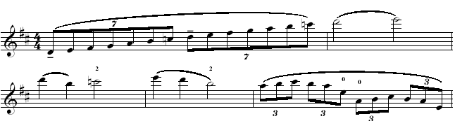

Пример 35. б) Фрагмент «Бозжорға» А. Толганбаева, партия альта, обр. А. Бекеновой. (Такты 157-161)

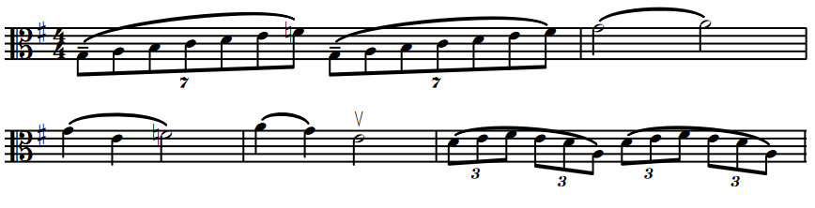

При создании контрастного лирического образа пьесы были применены флажолеты, но виду того, что отклик струны и ряд различных технико – звуковых факторов у скрипки и альта различны, мы отказались от использования флажолетов в тактах 94 – 95; 101; 103 –114.
В нашей версии данный фрагмент исполняется по следующей схеме:
флажолет – легато – флажолет:

Пример 36. Чередование штриховых элементов. (Такты 94-96)

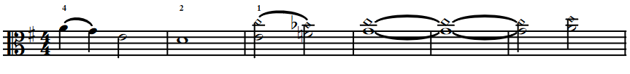

Такая штриховая детализация даёт возможность облегчить исполнение этого эпизода, так как учитывается растяжка в левой руке. При чередовании легато с флажолетами появляется возможность для освобождения мышц обеих рук, особенно левой, а также возникает время для отклика струны, так как альтовые струны толще по сравнению с кобызовыми и скрипичными. Такое решение демонстрирует музыкально-выразительные и технические возможности инструмента в более выгодном свете, без искажения звука и излишнего напряжения.
В лирической части пьесы по мотивам народной песни «Құралай» в 66 такте вводится обозначение Cantabile, акцентирующее необходимость создания певучего, связного звучания. Проходящая в произведении много раз рефреном мелодия народной песни оттеняет динамику кюевого тематизма.
В целом следует отметить, что если пьеса «Бозжорға» в версии А.Толганбаева по звуковым и техническим возможностям полностью адаптирована для исполнения на скрипке и прима-кобызе, то в предложенной нами версии она в полной мере адаптирована для исполнения на альте. Это, помимо прочих указанных изменений, повлекло смену тональности (G-dur), приоритетность использования открытых струн кварто-квинтового круга, подбор удобной аппликатуры, использование альтового диапазона посредством смещения мелодии на октаву вниз, введение различных динамических указаний, штриховых приемов, позволяющих обеспечить удобство при исполнении произведения.
Две последующие пьесы – «Грёзы» для альта и фортепиано и «Элегия» для альта и фортепиано близки друг другу в образном плане, а также с точки зрения исполнительского состава оригинала (для прима-кобыза с фортепиано) и принципов транскрипторской работы с ним. Изменения коснулись тональности, незначительных корректировок в партии фортепиано, были уточнены агогические и динамические особенности исполнения и сделаны редакционные правки для достижения играбельности.
Оба произведения представляют собой примеры претворения средствами альтового звучания традиций национального песенного мелоса. Кроме того, незначительные изменения коснулись партии фортепиано. Отметим, что при переложении произведений для струнных инструментов партия фортепиано изменяется достаточно редко. Однако в новых тембровых условиях при наложении партии фортепиано и альта могут возникать несоответствующие замыслу, «режущие» слух звучания, которые не были так очевидны в оригинальной версии. Это определяет необходимость внесения минимальных корректировок в партию фортепиано, позволяющих добиться акустического и тембрового согласия между двумя инструментами. Так, в 59 такте пьесы «Грезы» во избежание такого «переченья» в партии фортепиано вместо fis введен звук g на третьей доле триольного хода:

Пример 37.а) Фрагмент «Грезы» |  | Пример 37.б) Фрагмент «Грезы»
Н.Тлендиева, партия фортепиано, |  | Н.Тлендиева, партия фортепиано.
обр. А. Бекеновой. (Такт 59) |  | (Такт 59)
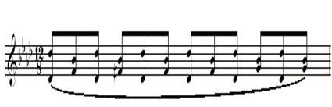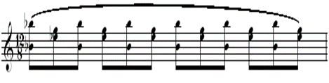
В 27 такте партии фортепиано пьесы «Элегия» звучание терций заменено одноголосным проведением мелодической линии. Данная мера предпринята для сохранения прозрачной звучности перед вступлением солиста:

Пример 38.а) Фрагмент «Элегия» Пример 38.б)Фрагмент «Элегия» К. Жумагали, клавир для альта и К. Жумагали, клавир для скрипки и фортепиано, обр. А. Бекеновой, фортепиано, (Такт 27)
(Такт 27)
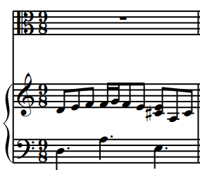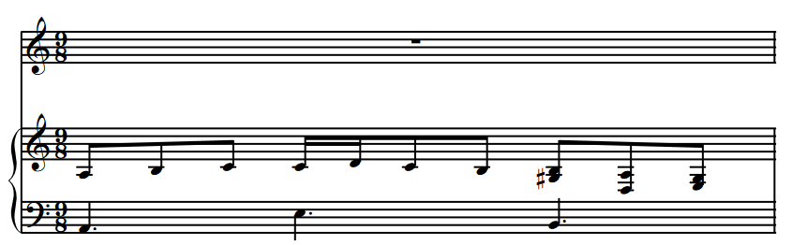

В 35 такте «Элегии» с той же целью секундовое созвучие заменено на терцовое, (a - c в альтовом ключе), что дает полноценное звучание трезвучия до мажора:

Пример 39. а) Фрагмент «Элегия» |  | Пример 39.б) Фрагмент «Элегия»
К. Жумагали, клавир для альта и |  | К. Жумагали, клавир для скрипки и
фортепиано, обр. А. Бекеновой. |  | фортепиано. (Такт 35).
(Такт 35) 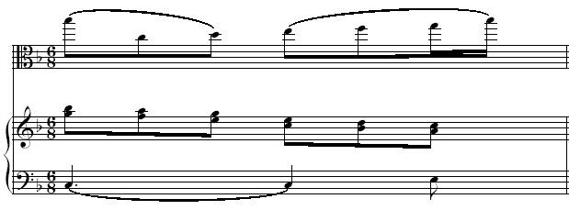 |  | 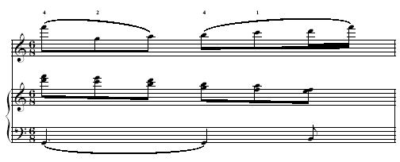
Аналогично для более гармоничного звучания в такте 45 в партии левой руки нота а в структуре аккорда была заменена на g:

Пример 40.а) Фрагмент «Элегия» Пример 40.б)Фрагмент «Элегия» К. Жумагали, партия фортепиано, К. Жумагали, клавир для скрипки и фортепиано. обр. А. Бекеновой. (Такт 45) (Такт 45)

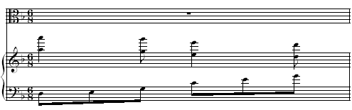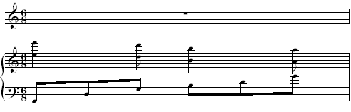
Внесенные изменения аккордовых звуков не нарушают общий гармонический язык оригинала, создавая эффект «разряженности» звуковой палитры партии фортепиано и обеспечивая более выгодное звучание альта. Следующие два источника – «Өмір гүлі» М.Койшибаева для кобыза с фортепиано и «Аққу домбыра» А.Абдинурова для виолончели с фортепиано контрастны в плане образности, но близки с точки зрения максимальной приближенности к тексту оригинала. Кобызовый первоисточник в «Өмір гүлі» определил близость подходов к ее новой интерпретации в альтовом варианте. Акцент был сделан на проработку агогической стороны пьесы, штрихов и аппликатуры, сменена тональность (из d-moll в g-moll). На всем протяжении от первого до последнего такта проставлена фразировка, введены комментарии относительно темпа и характера исполнения, конкретизированы динамические обозначения. В среднем разделе особое внимание уделено приемам звукоизвлечения, позволяющим добиться более выразительного звучания.
Пьеса «Аққу домбыра», как и «Бозжорға», связана с атмосферой казахского инструментального кюя, преломленного современным казахстанским композитором Алиби Абдинуровым в варианте для виолончели с фортепиано. Это позволило максимально сохранить нотный текст, поскольку оба инструмента имеют тембральную схожесть и одинаковый строй (виолончель на октаву ниже альтового). Тем не менее, между этими близкими, «родственными» инструментами есть отличия, которые необходимо учитывать в практике транскрибирования. Во-первых, это различия в аппликатуре, определяемые разницей в размере инструментов, длиной струн с большей мензурой у виолончели в отличие от альта. Также в практике игры на виолончели применяется дополнительный большой палец, что дает исполнителям дополнительные возможности в аппликатурной технике. Во-вторых, мы имеем дело с разной постановкой и способом держания инструментов: вертикальное (у виолончели) и горизонтальное (у альта). В-третьих, расположение струн, несмотря на одинаковый строй: у виолончели низкие струны расположены справа, а у альта слева, что влияет на направление смычка. В-четвертых, струны инструментов имеют разную толщину и длину и, соответственно, разные тембровые характеристики. В-пятых, из-за разницы в размерах корпуса весьма различно резонаторное звучание. Все эти нюансы важно учитывать при работе над переложением произведений из виолончельной версии в альтовую.
В рассматриваемой пьесе текст оригинала максимально сохранен за исключением нескольких октавных переносов. Тональность c- moll осталась в неизменном виде. Редакторские правки коснулись, главным образом, аппликатурных решений, позиционных переходов, а также динамических указаний в партии альта. Исполнение на струнах G и D на «баске», в 3-5 позициях, придает матовость альтовому звучанию, создавая нужную атмосферу, кульминация достигается постепенно через усиление тембровой интенсивности звучания и динамическое нарастание. При этом в кульминационных моментах, где альту необходимо сохранить свою яркость, возникает необходимость в приглушении звучности фортепианной партии.
Пьеса «Өмірдастан» Е.Усенова, написанная в оригинале для кыл-кобыза в тональности D dur, в переложении звучит в G dur. Смена тональности явилась ключевым моментом в редакторской работе над этим произведением. G dur удовлетворил не только техническим задачам произведения, но и создал необходимые условия для передачи сложного содержания. В образности произведения главенствует философский настрой, отсылающий к жанру традиционных «толғау» – эпических размышлений о смысле бытия, которые оттеняются «моментами жизни» – живописными картинами степных просторов, щебетания птиц. Это потребовало особого подхода к определению тональности, нужного диапазона, тесситуры, динамического профиля, особенно в альтовой каденции, создающей картину переклички птиц. В ходе транскрибирования была проведена тщательная редакторская работа, связанная с оформлением позиционных переходов для сохранения максимального звукового эффекта при передаче приближенного к человеческому голосу бархатного звучания кыл-кобыза, несущего основной семантический посыл произведения. Важным средством достижения нужной образности стала нюансировка, а также аппликатурное решение, потребовавшие более протяженного этапа фиксации «по следам» проигрывания.
В пьесе «Күзгі әуен», основу которой составила исполнительская редакция для скрипки Р.Мусахаджаевой одноименной пьесы Е. Усенова, основная задача сводилась к сохранению полнозвучности фактуры и технико-виртуозного уровня. Скрипичные произведения, как уже отмечалось, наиболее адаптированы к перенесению на альт, однако при работе с технически сложным вариантом произведения задача усложняется, выдвигая вопрос достижения «равноправной» виртуозности в новых исполнительских условиях. Это связано с аппликатурными отличиями, поскольку, в силу специфики грифа альта, требуется большее растяжение пальцев, с возможностями использования открытых струн, приемлемых на альте, нежели на скрипке из-за более приглушенного альтового звука и другими факторами.
Несмотря на схожесть техники и приемов игры, из-за большего размера альта в верхних позициях играть сложнее, поэтому в левой руке нередко возникает мышечное напряжение. Также существует проблема исполнения двойных нот (интервалов) в верхних позициях одним пальцем из-за широкой мензуры, к примеру квинты, так как, более широкое расстояние между струнами не всегда позволяет пальцу одинаковое или одновременное нажатие обеих струн. Эти особенности важно учитывать при работе над транскрипциями «со скрипки». Немаловажны интервалы больше октавы, которые нужно учесть при воспроизведении звука, из-за большего размера инструмента, в отличие от скрипки. Нужно внимательно относится к расстоянию между пальцами и физическим возможностям музыканта. Учитывая все вышеизложенное, в тактах 106-124 и 148-173 пьесы «Күзгі әуен» ряд фрагментов был перенесен на октаву ниже оригинала. Это касается небольших фраз:
Пример 41.а) Е. Усенов «Күзгі әуен» Пример 41.б) Е. Усенов «Күзгі (партия скрипки, такты 106-124) әуен» (партия альта, такты 106-124)

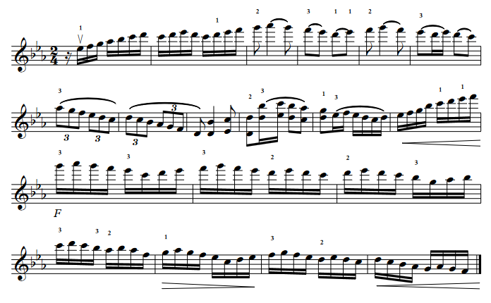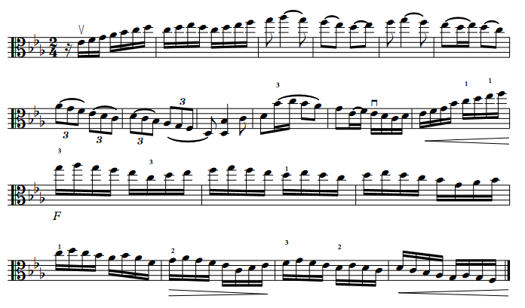

Очевидно, что в данной тесситуре альт справляется с техническими задачами лучше, а его звучание и тембровая палитра сохраняются и раскрываются с максимальной выразительностью. Однако, именно в данном переложении ставилась задача не прибегать к большому количеству октавных переносов, как и в пьесе «Аққу домбыра» А.Абдинурова несмотря на то, что пьесы содержат отдельные фрагменты в достаточно высоких позициях, пугающих альтистов проблемой «гнусавости» звука. Это обусловлено рядом причин, в том числе чисто технических: ставилась задача добиться нужного звучания, используя максимально широкий звуковой диапазон альта, продемонстрировать гармоничные позиционные переходы от нижнего к высокому регистру. В данном аспекте, после длительных «проверок» звучания, мы присоединились к мнению транскриптора Дж. Космалы, который также считает, что «не обязательно <…> избегать высокой тесситуры альтистам и постараться свести смещение октав к минимуму» [17, с.25].
Как и во всех предыдущих образцах, в «Күзгі әуен» значительное внимание отведено штриховым особенностям, тщательной расстановке аппликатуры, динамических оттенков. В пользу исполнительских характеристик альта и тесситурных особенностей было принято решение заменить звучание двойных нот, что позволило избежать излишних скрипов и звуковых погрешностей. Так, в 104 такте снят нижний голос – нота d, в то время как в верхнем голосе звучит нота h в V позиции. В альтовом звучании высокая нота h достаточно яркая и пронзительная, она буквально прорезает звуковое пространство и не нуждается в удвоении. В данном контексте можно говорить о тесситурной самодостаточности, при условии соблюдения динамических условий и плотного звукоизвлечения. В 115-ом и на первой доле 116 тактов после длительных прослушиваний также был снят каскад двойных нот. Это позволило избежать излишнего звукового «перегруза», не отвечающего художественной задаче. От таких необоснованных в звуковом плане перегрузов всегда предостерегал У. Примроуз, говоря о том, иногда то, что прекрасно звучит на скрипке, неприемлемо для исполнения на альте [153]. Виртуозность скрипичных опусов может оказаться препятствием для раскрытия уникальных выразительных возможностей альта и даже вступать с противоречие с ними, с чем мы столкнулись в ходе работы над данной пьесой.
Обратим внимание также на то, что в 46 такте в партии скрипки появляется знак ritenuto (замедляя), который был снят в альтовом варианте, так как при динамическом развитии мелодии, приводящем к первой кульминационной вершине, замедление тормозит нарастающему движению, нарушая логику развития целого. Кроме того, в транскрипции для альта «Күзгі әуен» предоставляется выбор исполнения или неисполнения каденции. Это решение обусловлено многолетней педагогической практикой и связано с тем, что пьеса адресована учащимся старших классов музыкальных школ и студентам-альтистам, не все из которых имеют хороший инструмент и обладают одинаковыми техническими навыками. Звучание сольной каденции, как известно, во многом зависит как от качества инструмента, так и от уровня подготовки учащегося-альтиста, его художественной зрелости. При работе над каденцией автору композиции Е.Усенову было предложено несколько вариантов трактовки тактов 141-143, в конечном итоге квартовый ход был заменен на следующий вариант:

Пример 42.а) Е. Усенов «Күзгі әуен» (партия альта, перел. А. Бекеновой, окончательный вариант рукописи, предложенный композитором Е.Усеновым, такты 141-143)

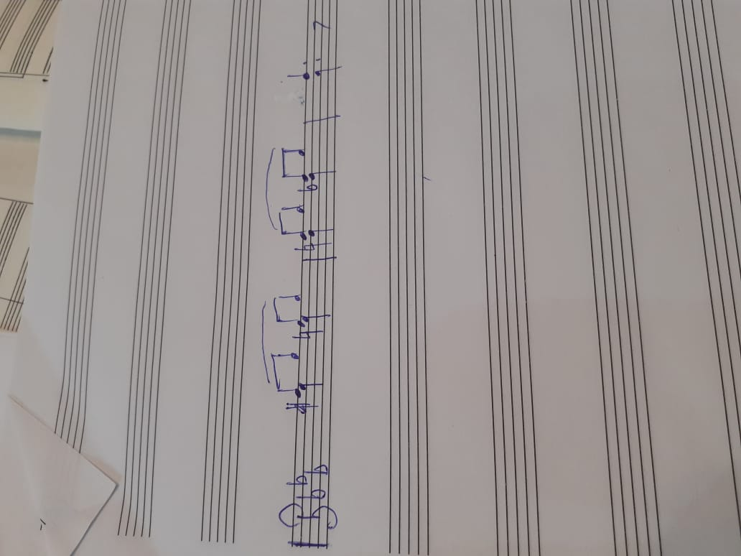

Пример 42.б) Е. Усенов «Күзгі әуен» (партия альта, вариант А. Бекеновой в ходе беседы с композитором Е. Усеновым, такты 141-143)

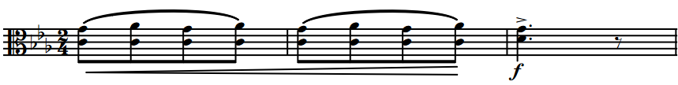

Пример 42.в) Е. Усенов «Күзгі әуен» (партия альта, вариант А. Бекеновой в ходе беседы с композитором Е. Усеновым, такты 141-143)

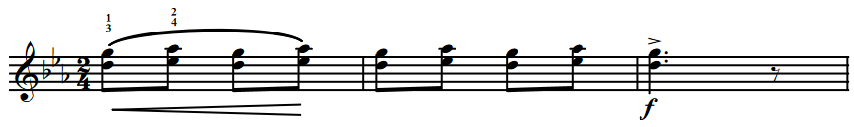

Корректировка данных тактов каденции была обусловлена «не альтовым» их звучанием с точки зрения принципа играбельности, так как требуется исполнение в III-й позиции (у скрипки – в I позиции). Чередование комбинации пальцев расставлено следующим образом: 3-1 пальцы – 3-2 пальцы. При такой комбинации пальцев возникает не только неудобство исполнения, но и возникает искаженный сиплый звук:

Пример 43. Е. Усенов «Күзгі әуен» (партия скрипки, квартовый ход, такты 141-143)

«Күзгі әуен», как и многие мелодичные произведения сборника, требует зрелого, осознанного подхода к исполнению и грамотного распределения смычка, звукоизвлечения и исполнения вибрато. Нужно также учитывать такие факторы, как соприкосновение смычка со струной, вес правой руки и смычка и т.д., входящие в общее понятие «звукоизвлечение на альте». Помимо решения технических задач, данное произведение прекрасно развивает образное мышление у обучающихся.
Единственное трио в сборнике - «Өмір гүлі» для скрипки, альта и фортепиано предлагает еще один вариант трактовки пьесы М.Койшибаева. Данная версия создавалась в преддверии международного конкурса исполнителей «Jiger synergy» в 2020 году, где была с успехом апробирована и удостоена Гран-при (Приложение Г).
Процесс работы над трио проходил в том же алгоритме: были учтены и сопоставлены тембровая и динамическая специфика скрипки и альта в разных регистровых зонах, диапазон и тесситура оригинала, особенности трактовки партии фортепиано с акцентом на фактуре. Ввиду родства скрипки с альтом инструменты имеют почти идентичные приёмы исполнения октав, аккордов, технику двойных нот, за некоторым исключением ранее оговоренных фингерированных октав, децим и т.д. Это позволяет решать вопрос переложения в скрипичных (струнно-смычковых) партиях. Вопросы динамизации партии фортепиано с учетом ансамбля из трех инструментов решались путём введения гармонического и мелодического контрапункта, пересмотра возможностей педализации. В партиях скрипки и альта особое внимание уделялось ведению смычка и штриховой технике, имеющим свои нюансы в зависимости от характера и тематического материала раздела формы.
В ходе работы, исходя из тесситурных особенностей альта, была изменена тональность по отношению к оригиналу с d-moll на g-moll. Художественная задача состояла в достижении гармоничного баланса при сочетании мелодических голосов двух струнных инструментов при сохранении достаточной самостоятельности каждого в отдельности. Фактурный замысел оригинала при этом был сохранен, фортепиано, как, впрочем, и струнные, находятся в своеобразном «динамическом» вакууме.
Партия альта с технической точки зрения и виртуозности равноправна скрипичной, обе партии поочередно берут на себя функции основного мелодического голоса, дополняя друг друга и решая таким образом задачу передачи необходимой образности.

Пример 44. Трио «Өмір гүлі» (соль минор) для скрипки, альта и фортепиано в переложении А. Бекеновой (Такты 7-17)

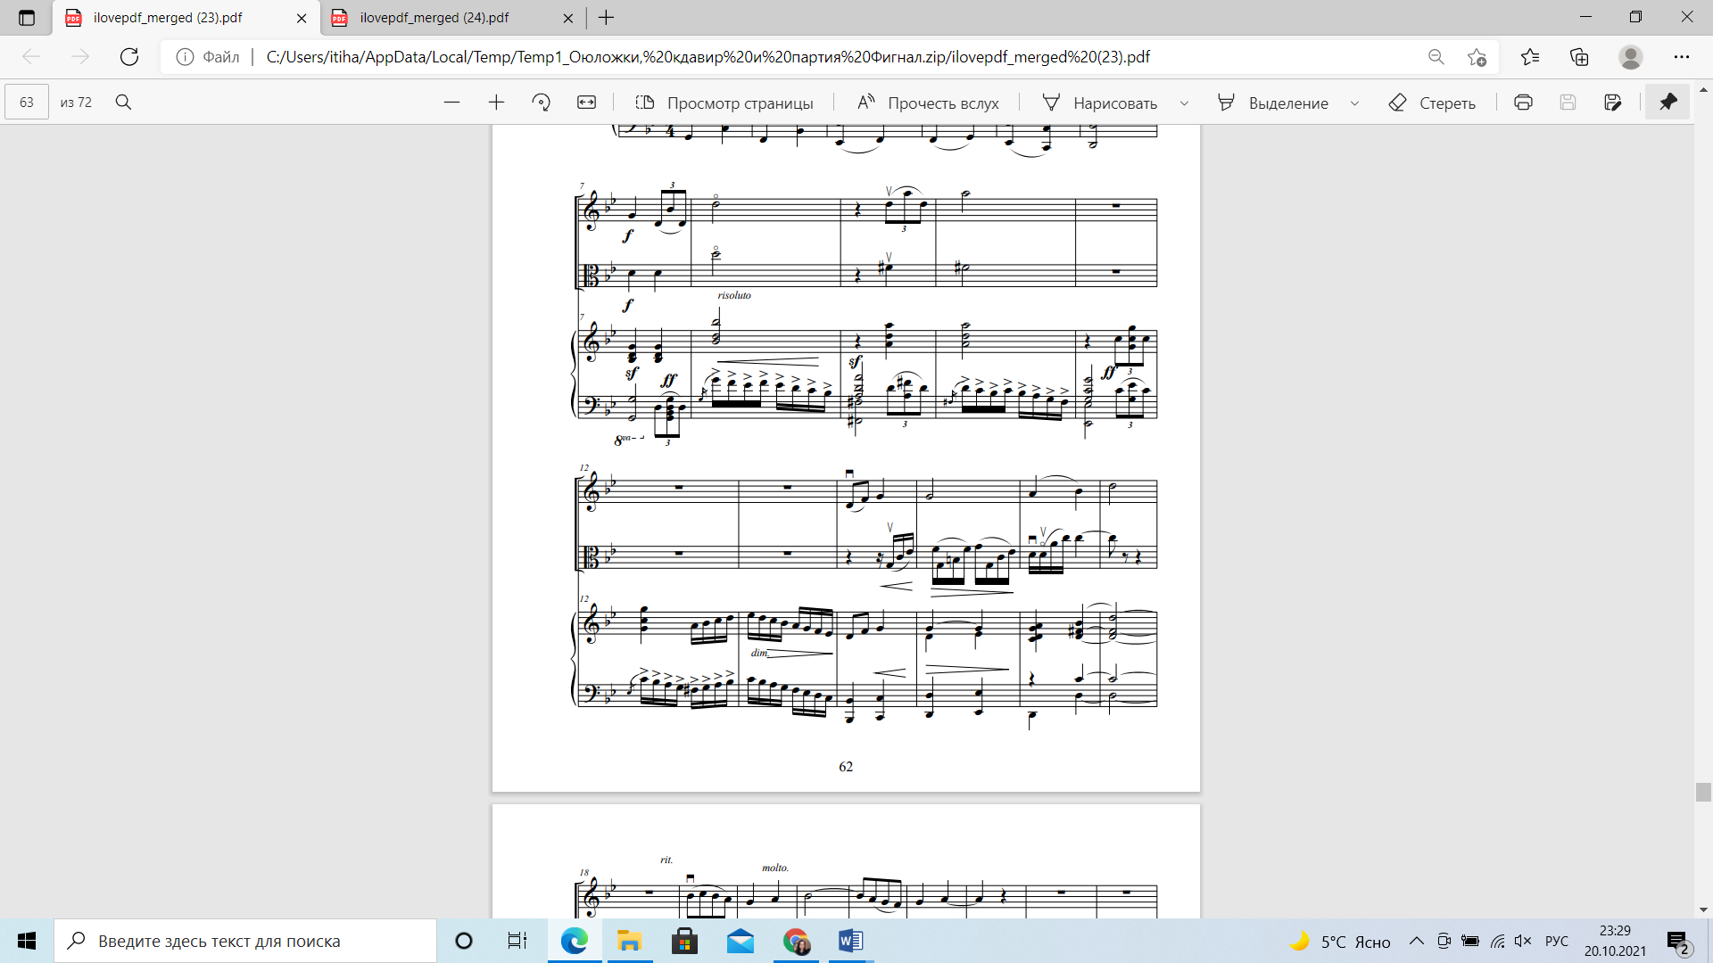

В трехчастной композиции пьесы с контрастной серединой происходит смена фактурных планов, возникают тембровые переклички, обеспечивая образное развитие. Ввиду введения дополнительного инструмента, корректировке подверглась и партия фортепиано. Она коснулась фактурного изложения, смены регистровых соотношений в связи с необходимостью уравновесить звучание в трио. При этом функция партии фортепиано не сводится только к аккомпанементу: она на равных участвует в проведении тематических элементов и функционально равнозначна партиям струнных инструментов. Помимо всех выше названных задач, в 83-84 и в 108 тактах трио, мелодия была перенесена из басового в скрипичный ключ, оставшись неизменной. Данное решение было продиктовано «пианистическим прочтением» нотного текста.
В целом, процесс работы над трио отличался тщательностью проработки ансамбля, динамических переплетений партий, изменяемости ролей. Задача была осложнены поиском оптимального соотношения фактуры, приемов игры, штрихов, динамики. Тембр альта, менее яркий в сравнении со скрипичным, однако более густой, матовый, бархатистый, особенно в нижнем регистре, требовал большого внимания при штриховом и динамическом оформлении.
Подводя итог анализу музыкальных образцов из авторского сборника транскрипций, подчеркнем, прежде всего то, что характер работы с материалом был обусловлен типом взаимодействия с первоисточником. В нашем случае установка к транскрибированию была едина и заключалась в создании варианта произведения с участием альта, максимально приближенного в содержательном и музыкально-стилевом плане к инварианту. При этом в роли последнего выступали преимущественно образцы, ранее уже переведенные в формат пьес для различных инструментов (кыл-кобыза, прима-кобыза, домбры, скрипки, виолончели) с фортепиано, что характеризует двойную обработку. Такая форма транскрибирования получила достаточно широкое распространение, в нашем же случае она связана с начальным этапом освоения практики переложения.
Процесс создания пьес для альта развивался поэтапно, был обусловлен, помимо решения художественных задач, образовательными целями, и сопровождался параллельным освоением специфики инструмента, с которого производился перевод, а также всесторонним изучением текста произведения и его исполнительской интерпретации. Неразделимость художественных и исполнительских задач в процессе выполнения транскрипции решалась в ее трактовке как «зафиксированной интерпретации», что оказалось возможным благодаря хорошему владению инструментом, знанию всех его нюансов. Это позволило создать удобные для игры на инструменте образцы музыки, показать уникальность и неповторимость альтового звучания, что определило их востребованность в исполнительской практике.
В тоже время, работа над сборником подтвердила творческий характер транскрипторской деятельности: из множества возможных версий трактовки инварианта автор должен найти тот, который решает полный комплекс художественных и технических задач, и выбор этот целиком и полностью зависит от транскриптора.

ЗАКЛЮЧЕНИЕ

Мировая и казахстанская альтовая музыка, представленная к настоящему времени достаточно разнообразным репертуаром, отличается большим удельным весом в нем образцов транскрипторских произведений. Теоретическое изучение культурно-исторического основания этого явления показало его обусловленность особенностями исторической практики развития самого альта, долго определявшегося с окончательными конструктивными характеристиками и поздно получившего ввиду этого статус самостоятельного сольного инструмента. Ретроспективный обзор развития альтового репертуара сделал очевидным, что тогда, когда другие основные инструменты струнной группы (скрипка, виолончель) уже имели обширный разножанровый репертуар, функция альта все еще сводилась к среднему голосу в ансамблевой и оркестровой. В камерно-инструментальной музыке классического периода роль инструмента несколько усиливается даже безоговорочное утверждение альта как полноценного солирующего инструмента в Концертной симфонии для скрипки, альта и оркестра В.А.Моцарта углубление этого процесса Л.Бетховеном единичность и нерегулярность появления произведений такого рода не позволяют говорить о его полной самостоятельности. Раскрытие огромного выразительного потенциала инструмента и расширение жанрового диапазона сочинений для альта связано с романтической эпохой, и особенно с творчеством Г.Берлиоза, предложившего в «Гарольде в Италии» один из первых примеров трактовки альта как самостоятельного художественного тембра-образа. Интенсификация процесса развития альтового искусства была обусловлена появлением первых виртуозных исполнителей, но только в ХХ веке, когда окончательно закрепляются оптимальные пропорции конструкции инструмента и альтовое исполнительство достигает расцвета, происходит всплеск внимания к альту со стороны ведущих композиторов – П.Хиндемита, Д.Шостаковича, С. Губайдуллиной, Г.Канчели и др. Открываются и получают статус самостоятельных альтовые классы и кафедры в национальных консерваториях, учреждаются альтовые конкурсы, фестивали, и, как следствие, происходит интенсивное расширение альтового репертуара – как оригинального, так и представленного различного рода транскрипциями.
Другим важным фактором, обусловившим приоритет обработок в альтовом репертуаре, стало формирование и развитие к середине ХХ столетия ряда новых национальных альтовых школ на базе музыкальных культур советского Востока, в том числе в Казахстане. Раздвижение географических рамок распространения инструмента расширило круг музыкантов, «заинтересованных» в пополнении альтового репертуара, деятельность на этом поприще развернулась и в среде альтистов исполнителей, и среди педагогов-практиков, а ее результатом стало значительное обогащение и диверсификация альтовой литературы за счет национальных произведений, представляющих разные культуры. Такие процессы наблюдаются в Узбекистане, Кыргызстане, Азербайджане и других постсоветских республиках, не имевших в своей национальной культуре традиций исполнительства на альте.
Деятельность по созданию транскрипторских произведений представлена в диссертационной работе как исторически закономерное и целостное, несмотря на разнообразие жанровых форм и типов создателей, художественное явление. Обязательными признаками ее является вторичность обращения к музыкальному произведению с целью его трансформации, письменная форма фиксации текста, который может иметь разные формы взаимодействия с первоисточником. Как показало исследование, на практике процесс транскрибирования реализуется как в авторском (композиторском), так и в исполнительском типе творчества, при этом его характер и свойства определяются замыслом творца и стоящей перед ним художественной задачей. Степень приближенности обработки к первоисточнику не всегда зависит от типа творца: и в случае с транскриптором-исполнителем, и в варианте с транскриптором-композитором присутствуют варианты обработок с минимальными изменениями в тексте первоисточника (редакция, переложение в творчестве Е.Страхова, Ю. Крамарова и др.), и свободная трактовка текста оригинала (свободная обработка, концертная транскрипция в творчестве Л.Тертиса, У.Примроуза, В.Борисовского и др.). В случае же, если транскриптором выступает педагог-практик, результат его переработки, как правило, максимально приближен к оригиналу и представляет собой фактически его адаптацию к условиям альтового исполнительства.
Исходя из того, что российская практика становления альтового репертуара и развития транскрипторской деятельности оказала существенное влияние на формирование и развитие этого направления в Казахстане, в работе детально изучен опыт российских музыкантов, практиковавших создание собственных произведений и транскрипций для альта. Выявлено, что процесс формирования альтовой литературы в России значительно отставал от исполнительской и педагогической практики: в XIX веке были созданы единицы альтовых произведений (в творчестве А.Рубинштейна, АГлазунова, А.Арендса). Предпринятая в работе систематизация оригинальной альтовой литературы позволила выявить интерес к инструменту на российской почве в 20-х годах ХХ века. Интенсивное же пополнение репертуара для альта происходит на базе развития исполнительской традиции, выдвинувшей ряд ключевых имен (В.Бакалейников, В.Борисовкий, Ф. Дружинин, Ю.Башмет и др.), продвигавших идею расширения круга альтовых произведений и реализовавших ее в различных вариантах, в том числе через практику транскрибирования. Изучение этой практики показало наличие российской школы транскрибирования, состоящей из исполнителей и педагогов, целенаправленно занимавшихся транскрипторской деятельностью. В работе обосновано ключевое значение деятельности В.Борисовского в развитии альтового концертно-педагогического репертуара. Анализ образцов его транскрипций показал наличие устойчивых тенденций в методах транскрибирования при разнице подходов к работе с первоисточником.
Сравнительное изучение зарубежной и казахстанской практик транскрибирования произведений для альта позволило определить, что при схожести методов работы с оригиналом и оформления нового текста, существенно разнится жанровый показатель транскрипторской деятельности. Если на европейской и российской почве представлен достаточно широкий диапазон жанровых моделей произведений-оригиналов (концерты, сонаты, сюиты, вариации, фортепианные циклы, балетные номера, пьесы-миниатюры), то в Казахстане круг произведений-инвариантов в основном замкнут на малой форме – разнохарактерных концертных пьесах-миниатюрах. Связано это, по нашему мнению, с тем, что казахстанское альтовое искусство, выросшее на традициях европейской и русской музыкальной классики, получило «в наследство» не только развитые традиции альтовой педагогики в лице представителя школы В.Борисовского, ученика Е.Страхова Якова Фудимана, но и унаследовало весь разножанровый европейский и российский альтовый репертуар, необходимый и достаточный для сопровождения педагогической деятельности. Это дало казахстанским музыкантам возможность опереться в педагогической деятельности на этот «базис» и сосредоточиться на создании «надстройки» – произведений малых жанров, представленных в основном программными пьесами-обработками национальной музыки.
В диссертации последовательно утверждается идея зависимости музыкального жанра от потребностей социокультурной практики. Предпринятое в работе рассмотрение исторической динамики смены жанров альтовой музыки на почве европейской, а затем и казахской музыкальной культуры подтвердило научный факт устойчивой связи жанра с формами бытования музыки в обществе. Исследование, в том числе на примере домашнего музицирования семейства Стамицев, показало, что жанровое наполнение репертуара для альта происходило в тесной связи со сменой форм музицирования и развитием самого инструмента.
Исторический аспект исследования наиболее продуктивно представлен в работе при рассмотрении казахстанской практики формирования альтовой музыки. Изучение пути развития казахстанского альтового искусства от истоков до нашего времени с привлечением архивных источников позволило восстановить «детали» деятельности представителей казахстанской струнно-смычковой школы, стоявших у истоков альтовой исполнительской традиции и формирования транскрипторских произведений для альта. Анализ в этом плане деятельности Я.Фудимана, заложившего традиции обработки музыки для альта, позволил определить сущность его методики работы с первоисточником и обозначить его как «исполнительский», поскольку он основан на глубоком и всестороннем практическом знании акустических, технических и выразительных возможностей инструмента. Во всех рассмотренных в работе образцах альтовых обработок прослеживается единый «фудимановский» подход, отмеченный установкой на сохранение основной идеи музыкального произведения, бережное отношение к тексту оригинала. Пристальное внимание уделяется исполнительской специфике альта, штрихам, вопросам динамики и аппликатуры.
Творчество последователей Фудимана – Н. Каримова, Д.Махмуд обнаружило единство и преемственность подходов в работе с оригинальным текстом. Оно закрепило «концертно-педагогическую» направленность транскрипторской деятельности в Казахстане и дало основание говорить о наличии национальной школы транскрибирования, сосредоточившейся на адаптации для альта образцов традиционной и современной казахской музыки малой формы.
Практическая часть исследования нацелена на определение механизма и этапов процесса транскрибирования музыки для альта на основе теоретического подхода к транскрипции как к «зафиксированной интерпретации». Анализ изучаемой деятельности позволил условно выявить в процессе работы транскриптора три этапа. Первый, предварительный этап, нацелен на выбор первоисточника с учетом специфики звучания и технических возможностей оригинального инструмента и альта. При создании максимально приближенной к оригиналу транскрипции большое значение на первом этапе имеет установка на осмысление и воспроизведение отличительных свойств «культурного кода», несущего сведения об исторической традиции, стиле эпохи, индивидуальном почерке композитора. Алгоритм действий транскриптора на первом этапе сформулирован как движение от привычного, «нормативного» прочтения нотного текста оригинала через углубление в него с целью распознавания «культурного кода» и создание его прогнозного (мысленного) акустического и текстового воплощения.
Второй этап представляет собой сам процесс создания транскрипции. Его цель – графическая фиксация обновленного текста, которая реализуется путем озвучивания на инструменте возможных вариантов исполнительской трактовки каждого элемента музыкального текста. От общего ракурса изучения текста оригинала внимание перемещается к деталям, позволяющим найти нужные приемы звукоизвлечения, штрихи, нюансы динамики и агогики, аппликатуру и зафиксировать их. Самым важным моментом при этом является соблюдение принципа «играбельности», достижение удобства исполнения.
Заключительный этап связан с апробацией транскрипции, ее исполнения в целостном виде. Он очень важен для завершения процесса транскрибирования, поскольку дает возможность проверить удобство исполнения, убедительность звучания.
Проведенный в работе анализ транскрипторской деятельности подтвердил невозможность полной формализации процесса транскрибирования ввиду творческого характера самой этой деятельности, а также распространенности практики повторного обращения разных транскрипторов к одному и тому же первоисточнику. При таких обстоятельствах понимание оригинального текста не может быть принципиально завершено, а сама транскрипторская деятельность представляет собой бесконечный процесс сотворчества что позволяет уподобить ее «герменевтическому кругу», который строится на диалектическом взаимодействии целого и частного: транскриптор движется от целостного представления оригинального произведения к осмыслению его деталей, а затем вновь переходит в масштаб целого, сформированного в новом звуковом облике и качестве. Это определяет специфику транскрипторской работы как особого рода творческой деятельности.
Практическим воплощением выдвинутых в работе теоретических установок стало создание «Сборника произведений казахстанских композиторов для альта и фортепиано», куда вошли 10 образцов транскрипций национальной музыки, осуществленных автором диссертации в учебно-педагогических целях. Единство художественных и исполнительских задач отразилось в подходе к акту транскрибирования как к «зафиксированной интерпретации», обоснованному исполнительской специализацией автора данного исследования. Все пьесы сборника рекомендованы и внедрены в учебный процесс альтистов (Протокол заседания УМС КНК им. Курмангазы № 5 от 31.05.2021г.), часть из них была успешно исполнена в конкурсных и концертных программах.
Исследование показало, что в XXI столетии процесс создания новых транскрипций для альта не теряет своей актуальности и остается доминирующим способом решения репертуарного вопроса. Это открывает большие перспективы для дальнейшего изучения проблем, связанных как с процессом транскрибирования, в целом, так и с его «альтовой» спецификой на новом музыкальном материале. Есть необходимость теоретического углубления в тонкости «переноса» произведений по группам инструментов и определения закономерностей этого процесса. Для казахстанской музыковедческой науки важно детальное изучение деятельности и творчества представителей отечественной альтовой школы, внесших большой вклад в ее развитие и заслуживающих самостоятельного целостного исследования. С практической точки зрения актуален вопрос создания национальной музыки крупной формы, который может быть в равной степени реализован как в композиторском творчестве, так и в ходе процесса транскрибирования. Движущей силой в этом направлении должны по-прежнему стать альтисты-исполнители, в наибольшей степени заинтересованные в развитии альтового репертуара и появлении новых ярких музыкальных произведений.

СПИСОК ИСПОЛЬЗОВАННЫХ ИСТОЧНИКОВ

- Стоклицкая Е.Ю. Альтовая педагогика В.В. Борисовского. – М.: Музыка, 2007. – 74 с.
- Altmann W., Borisowski W. Literatyrver-zeichnis fur Bratsche und Viola d amur. – Hildesheim,1937. – 148 р.
- Шевцова А.В. Альт в России до Башмета: Педагоги и исполнители (Борисовский и Дружинин) // Южно-российский музыкальный альманах – Ростов н/Дону: Ростовская государственная консерватория им. С.В. Рахманинова, 2019. – № 2 (35). – С. 56-61
- Franz Zeyringer Literatur für Viola: Verzeichnis der Werke für Viola-Solo, Duos mit Viola, Trios mit Viola, Viola-Solo mit Begleitung, Blockflöte mit Viola, Gesang mit Viola und der Schul - und Studienwerke für Viola, Schönwetter in German Deutsch. – 1963. – 151 p.
- Каталог. Коллекция В. В. Борисовского / сост. Карминская Г. В., Филиппова Е. Н. – М.: Москва ГБЛ, 1982. – 316 с.
- Фудиман Я.И. Пьесы для альта и альт-кобыза: переложение и редакция. – Алма-Ата: Өнер,1981. – 36 с.
- Альт пен фортепианоға Д. Ахметова ыңғайлаған және өндеген Қазақстан композиторларының пьесалар жинағы. – Алматы: Баспалар үйі, 2006. – 76 б.
- Махмуд Д.Е. Сборник пьес композиторов Казахстана в переложении для альта и фортепиано. – Алматы: Асыл Кітап, 2020. – 24 с.
- Махмуд Д.Е. Казахские кюи в обработке для альта. – Алматы: типография КНК им. Курмангазы, 2020. – 36 с.
- Каримов Н. Х. Произведения Казахстанских композиторов для альта и фортепиано (от автора). – Алматы: Издательство LEM, 2007. – 47 с.
- Произведения композиторов Казахстана для альта соло / сост. Н. Сагимбаев. – Алматы: Издательство LEM, 2007. – 24 с.
- Сагимбаев Н.Е. История альтового исполнительства в Казахстане. – Алматы: типография КНК им. Курмангазы, 2015. – 175 с.
- Рогаль-Левицкий Д. Современный оркестр. Смычковые инструменты: в 4 т. Т. 1. – М.: Государственное музыкальное издательство, 1953. – С. 87-126
- Стоклицкая Е.Ю. Начальное обучение на альте. Проблемы перехода со скрипки на альт. – М.: Музыка, 2011. – 36 с.
- Погадаева Н.О. Фёдор Серафимович Дружинин - исполнитель, педагог, композитор// автореф. дис. на соиск.уч. степ. канд. искусствов. наук. – Саратов, 2009. – 22 с.
- Lee Hsiao-wen. The History of Viola Transcriptions and A Comprehensive
  - Analysis of the Transcription for Viola and Piano of Beethoven’s Violin Sonata Op. 30, No. 1. For the degree of Doctor of Musical Arts. – University of Cincinnati, 2005. – 159 p.
- Van der Vyver Е. Creating an idiomatic transcription for the viola in collaboration with the composer. For the degree of Magister Musicae. – North-West University, 2010. – 122 p.
- Rachel White Galvin. Viola Transcriptions: History, Rationale, and Process, with Focus on Selected Works by August Halm. For the degree of Doctor of Musical Arts in Music. – University оf California, 2013. – 217 p.
- Grant C. E. A Transcription for the Viola of Three Violin Works by Amy Beach: A Historical, Theoretical, and Pedagogical Analysis. For the degree of Doctor of Musical Arts in Viola Performance. – West Virginia University, 2017. – 159 p.
- Климова В.В. Транскрипторская деятельность В.В. Борисовского // Молодой ученый. – 2011. – № 5 (28). – Т.2. – С.252-254.
- Гринберг М. Русская альтовая литература. – М.: Музыка, 1967. – 194с.
- Понятовский С. П. История альтового искусства: М.: Музыка, 1984. – 224 с.
- Юзефович В. В. Борисовский - основатель советской альтовой школы. М.: Музыка, 1977. – 161 с.
- Хорнбостель Э.-М., Закс К. Систематика музыкальных инструментов: сб. статей и мат-лов. в 2 ч.Ч.1. Народные музыкальные инструменты и инструментальная музыка / ред.-сост. И. В. Мациевский. – М.: Советский композитор, 1987. – С. 229-260
- Горбунов В.Н. Русское альтовое искусство XVIII – начала XX века (инструмент, сфера применения, композиторское творчество) // дис. канд. искусствов. – Ростов н/Д., 2004. – 167 с.
- Маршанский С. А. Альтовое искусство России второй половины XX – начала XXI века//дис. канд. искусствов. – Ростов н/Д., 2011. – 220 с.
- Шевцова А.В. Сольное исполнительство на альте в музыкальном искусстве ХХ века // Евразийский Союз Ученых. Культурология. – 2018.– № 10 (55). – С.25-27
- Зайцева М.Л. Альтовое искусство: краткая история становления и развития // Евразийский Союз Ученых (ЕСУ). –2018.–№ 8 (53). – С.18
- Дарда В. Н. Принцип ratio как основание целостности сонатной композиции представителей Мангеймской школы (на примере концерта №1 D-dur для альта с оркестром К. Стамица) // Питання організації художньої цілісності музичного твору: науковий ВІСНИК – К.: Національна музична академія України ім. П. І. Чайковського, 2005. – Вип. 51.– С. 145–149
- Дарда В. Н. Жанровый инвариант альтового концерта в творчестве композиторов Мангеймской школы // Проблеми взаємодії мистецтва, педагогіки та теорії і практики освіти: зб. наук. праць Харк. держ. ун-та мистецтв ім. І. П. Котляревського. – Харків: Видавництво НТМТ, 2009. – Вип. 25.– С. 354–361
- Дарда В.Н. Роль Мангеймской школы в становлении инструментального классического стиля // Вестник КемГУКИ. – 2014.- № 28.– С. 125–133
- ШевцоваА.В. Жанр инструментального концерта в альтовом репертуаре: от Баха до Шнитке // Проблемы музыкальной науки. – 2018.– №1(30). – С. 31-37
- Шевцова А.В. Жанровая эволюция отечественного альтового репертуара // PHILHARMONICA: International Music Journal. – 2020.-№4.– С.70-84 [Электронный ресурс]. – Режим доступа:
  - https://nbpublish.com/library_read_article.php?id=32769
- Радзецкая О.В. Анри Вьётан. Соната для альта и фортепиано op. 36 Bdur в классе камерного ансамбля // Музыкальное исполнительство и образование. – 2017. – № 4. – С. 112-124
- Радзецкая О. В. «Неоконченная» соната для альта и фортепиано d-moll М. И. Глинки: у истоков русской камерно-ансамблевой музыки // Концепт: научно-методический электронный журнал. – 2019. – № 2 [Электронный ресурс]. – Режим доступа: http://e koncept.ru/2019/195003.htm
- Радзецкая О.В. Романтическая соната для альта и фортепиано в музыке западноевропейских композиторов первой половины XIX века: сочинения Н. Паганини и Ф. Шуберта // Гуманитарный научный вестник. – 2020.– №11.– С. 119-122 [Электронный ресурс]. – Режим доступа: https://doi.org/10.5281/zenodo.4361414
- Галицкая С., Цамбасурэн Г. Г. Ф. Телеман. Концерт для двух альтов с оркестром // Вестник Кемеровского Государственного университета культуры и искусств: журнал теоретических и прикладных исследований. – 2009. – № 8. – С.17-28
- Иванов В. Н., Королева А. В. Соната ор. 25, № 4 для альта и фортепиано П. Хиндемита: проблема стиля в контексте творческой эволюции композитора периода 1920-х гг. // Исторические, философские, политические и юридические науки, культурология и искусствоведение. Вопросы теории и практики. - Тамбов: Грамота, 2016.– №1(63). – С.6771 [Электронный ресурс]. – Режим доступа: www.gramota.net/materials/3/2016/1/17.html//
- Башарова И. Концерт для альта с оркестром Софии Губайдуллиной: от концепции микротонов к звукообразу мира // Музыкальная Академия. –2017.– № 4 (760). – С. 32–38
- Иванова Г. Е. Трио-соната как основной жанр музыки позднего барокко// Культурная жизнь Юга России. – 2012. – № 2 (45). – С.5-7
- Рубцова Д.А. Струнный квартет как жанрово-стилевой феномен // Южно-Российский музыкальный альманах. – Ростов н /Д.: Ростовская государственная консерватория им. С.В. Рахманинова. – 2017.– № 1 (26). – С.11-14
- Рубцова Д.А. Струнный квартет М. Равеля F-dur как образец индивидуальной трактовки жанра // Культура и цивилизация. – 2017.т.7. – № 3А. – С. 337-346
- Кузнецов И. Ранний фортепианный (клавирный) концерт// Вопросы музыкальной формы. – М.: Москва, 1977. – С. 156-185
- Tertis L. My Viola and I. – Kahn & Averill Publishers (first published 1974). – 1991. – 186 р.
- Tertis L. The Viola. Music & Letters. – 1954.– № 4.– P. 397 [Электронный ресурс]. – Режим доступа: http://www.jstor.org/stable/730726 (accessed February 4, 2014)
- David M. Bynog. Notes for Violists: A Guide to the Repertoire (notes for performers series). – Oxford University Press, 2021. – 409р.
- Рыжкова Н. А. Транскрипция. Теоретические аспекты жанра // Вестник Башкирского университета. – 2013.–т.18. – № 4. – С.1119-1121. [Электронный ресурс]. – Режим доступа: http://www.astrasong.ni/c/science/article/595/
- Коган Г. О транскрипции // Коган Г. Избранные статьи. – Вып. 2. – М.: Москва, 1972.– С. 63-68
- Миронов Б. Б. Искусство транскрипции музыкальных произведений. Вопросы теории и практики // Молодой ученый. – 2015. – №11. – С.1851-1854 [Электронный ресурс]. – Режим доступа: https://moluch.ru/archive/91/19274
- Годовский Л. По поводу транскрипций, обработок и парафраз // Транскрипции для фортепиано. – Вып.1.– М.: Музыка, 1970. – с.96
- Шитикова Р.Г., Ли Юнь. Музыкальная аранжировка: к содержанию понятия // Культура и цивилизация. – 2017. – Т. 7.– № 2А.– С. 38-55
- Климова В.В. Личность В. В. Борисовского в контексте музыкальной отечественной литературы // Актуальные проблемы гуманитарных и естественных наук. – 2011.– № 6. – С.1-3
- Смирнова Т.Н. Транскрипция и её разновидности. Включение «вторичных произведений» в домровый репертуар // Музыкальный текст и исполнитель: Воронежская государственная академия искусств. – 2014. № 4 (17). – С. 103-108
- Лисина Е. Н. К определению понятий аранжировки и обработки аутентичной музыки // Огарев-online. – 2013. – №7. [Электронный ресурс].–Режим доступа:http://journal.mrsu.ru/arts/k-opredeleniyuponyatijj-aranzhirovki-i-obrabotki-autentichnojj-muzyki
- Борисенко М. Ю. Жанр транскрипции в системе индивидуального композиторского стиля // автореф. дис. на соиск.уч. степ. канд. искусствов. – Харьков, 2005.–18с.
- Howard-Jones E. 1935. Arrangements and Transcriptions. Music & Letters, 16(4). – P.305 – 310.
- Пчелинцев А.В. Феномен аранжировки: история, теория, практика // дис. док. искусствов. – Ростов н/Д., 2021.– 527с.
- Альшванг А. А. Школа фортепианной транскрипции Г. М. Когана. Критика и библиография. – М. – 1938. – № 8 (60). – С.88-97 [Электронный ресурс]. – Режим доступа: https://mus.academy/articles/shkola-fortepiannoitranskriptsii-g-m-kogana
- Иванчей Н. П. Фортепианная транскрипция в русской музыкальной культуре ХIХ века // автореф. дис. на соиск. уч. степ. канд. искусствов. –Ростов н/Д., 2009.– 32 с.
- Шайхутдинов Р. Р. Фортепианные транскрипции как творчество пианиста-интерпретатора (на примере деятельности Г. Р. Гинзбурга) // Музыкальный текст и исполнитель. – Уфа, 2004.– С. 114–130
- Давыдов Н.А. Методика переложений инструментальных произведений для баяна. – М.: Музыка, 1982. – 173 с.
- Липс Ф. Р. Об искусстве баянной транскрипции. - М., Курган: Мир нот, 1999.– 96 с.
- Паршин М. Развитие искусства концертной балалаечной транскрипции //дис.канд. искуствов. – Магнитогорск, 2013. – 339с.
- Бородин Б. Б. Феномен фортепианной транскрипции: опыт комплексного исследования //дис. док. искусствов. – М., 2006.– 434с.
- Скачко Л.В. Транскрипция в системе современного аккордеонного искусства//автореф. дис. на соиск. уч. степ. канд. искусствов. – Минск, 2016.– 25с.
- Ройзман Л. И. О фортепианных транскрипциях органных старых мастеров сочинений // Вопросы фортепианного исполнительства. – Вып. 3.– М.: Музыка, 1973.– С. 155–177
- Хорошайло Г. В. Обработки народных песен для хора а сареlla в отечественной музыкальной культуре ХХ века и творчество А. В. Михайлова // автореф. дис. на соиск.уч. степ. канд. искусствов. – Ростов н/Д., 2005.– 20 с.
- Девуцкий О. В. Теоретические аспекты искусства хоровой аранжировки // автореф. дис. на соиск.уч. степ. канд. искусствов. – Саратов, 2006. – 23с.
- Руденко В. И. Концертная скрипичная транскрипция ХХ века и проблемы интерпретации. – Вып. 10 // Музыкальное исполнительство. – М.: Музыка, 1979. – С. 22–56
- Тесеоглу Г. Транскрипции для фортепиано и фортепианного дуэта композиторов Республики Молдова в педагогическом репертуаре кафедры общее фортепиано Академии музыки, театра и изобразительных искусств // In: Anuar ştiinţific: muzică, teatru, arte plastic. – 2013. – № 3(20). – Р. 123-128
- Медведева М.В. Аранжировка как вид творческой деятельности: к проблеме обучения //Традиционный фольклор и современные народные хоры, и ансамбли. – Л.: ЛГИТМиК, 1989.– С. 47-61
- Захарова Е. Г. Принципы транскрипции в камерно инструментальном творчестве А. Шнитке // Музыкознание. – 2007.– №3.– С. 27–31
- Бекирова Г. И. Обработки фольклорных мелодий в творчестве композиторов Екатеринбурга // Произведение искусства в контексте художественной культуры: мат-лы Всерос. с междунар. участием науч. практ. конф. / ред.– сост., автор вступит. ст. И. В. Алексеева. – Уфа: УГАИ им. Загира Исмагилова, 2011.– С. 212–218
- Бекирова Г. И. Фольклор в творчестве Л. Гуревича // Музыка в системе культуры: сб. статей. – Вып.5 / ред.-сост. Л. А. Серебрякова, Т. И. Калужникова. – Екатеринбург: Урал. гос. консерватория им. М. П. Мусоргского, 2011. – С. 280–289
- Бекирова Г. И. Современные обработки фольклорных мелодий (закат или расцвет жанра?) // Вестник Челябинской государственной академии культуры и искусств. – 2012.– № 4 (32). – С.112-114
- Бимашева А.А. Жанр фольклорной обработки в казахской скрипичной музыке // дис. магистра искусствовед. наук. – Алматы, 2020. – 61с.
- Касымбекова Е. Особенности камерной музыки для струнных Гульжан Узенбаевой (на примере фольклорных обработок для скрипки и струнного квартета)// дис. магистра искусствовед. наук. – Астана, 2017. – 67с.
- Аймакова М. Особенности фортепианных транскрипций в современном исполнительстве на примере творчества В.Горовица и А.Володося // дис. магистра искусствов. – Алматы: КНК им. Курмангазы, 2019. – 78 с.
- Музыкальная энциклопедия.Т.1. – М.: Советская энциклопедия, 1973. 193с.
- Музыкальный словарь Гроува. – М.: Практика, 2001.– 1095 с.
- Музыкальный энциклопедический словарь / ред. Келдыш Г. – М.: Большая советская энциклопедия, 1959. – 328с.
- Жумабекова Д.Ж. Скрипичная культура Казахстана: педагогика, исполнительство и композиторское творчество (от истоков до современности)// дис. доктора искусствов. – Москва, 2015.– 470с.
- Махмуд Д.Е. Струнно-смычковое исполнительство Казахстана на рубеже XX-XXI веков: проблемы стиля// дис. док. философии (PhD). – Алматы, 2018.– 257с.
- Ахметов А. Становление и развитие альтового искусства в Казахстане// автореф. дис. на соиск.уч. степ. магистра искусствов. наук. – Алматы, 2016.– 37с.
- Либерчук Е.Я. Исполнительский анализ I Cюиты И.С. Баха для виолончели соло /переложение для альта. –Алма-Ата, 1967-1968. – 17с.
- Багланова А. Б. Переложения и обработки пьес для альта композиторов Казахстана: дипломная работа. – Алматы, 2017. – 47 с.
- Васенок О. Исполнительский анализ Концерта Глазунова для саксофона с оркестром. – Ч.1. / переложение для альта И.В.Сафонова: дипломная работа. – Алматы, 2019.– 46с.
- Ауэр Л. С. Моя школа игры на скрипке. – СПб.: Композитор, 2004. – 120 с.
- Лесман И.А. О чистоте интонации на смычковых инструментах//автореф. дис. на соиск. уч. степ. канд. искусствов. – Москва, 1954.–14 с., нот.
- Мострас К. Г. Интонация на скрипке: Метод. очерк: материалы по вопросу о скрипичной интонации. – М., Л.: Изд-во и типолит. Музгиза, 1947 – 139с., нот.
- Мострас К. Г. Ритмическая дисциплина скрипача: Метод. очерк: Пособие для консерваторий и муз. училищ. – М.; Л.: Музгиз, 1951.– 307с.
- Янкелевич Ю. И. Педагогическое наследие: сб. / сост. Е. И. Янкелевич. – 2-е изд., перераб. и доп. – М.: Постскриптум, 1993.– 310с., ил.: портр., нот.
- Ямпольский А. И. К вопросу о воспитании культуры звука у скрипачей // Вопросы скрипичного исполнительства и педагогики. – М., 1968. – С.22-33
- Вопросы теории и истории смычкового исполнительства: сб. науч. тр.Ленингр. гос. Консерватории им. Н. А. Римского-Корсакова/ред.-сост. О. Ф. Шульпяков. –Л.: ЛОЛГК, 1985. – 198с., нот.
- Фудиман Я.И. Обработки для альта В.В. Борисовского: методический доклад. – Алма-Ата, 1963. – 7с.
- Попова М.В. К вопросу методики начального обучения игре на альте // Вестник ТГУ. – 2007. – Вып .11 (55). – С. 276 -279
- Сквирский Л.М. Игра на альте в высоких позициях // Вопросы музыкальной педагогики. – М.: Музыка,1987.– Вып.8.– 69-76 с.
- Палшков Б. Б. Особенности оркестрового исполнительства и вопросы методики подготовки альтиста оркестранта//автореф. дис. на соиск. уч. степ. канд. искусствов. – Киев, 1971. – 33с.
- Бугаев М. О необходимости продолжения работы над транскрипциями и переложениями для обогащения альтового: материалы Международной научно-практической конференции «Исполнительское искусство: история, методика, практика» к 75-летию Казахской Национальной консерватории им. Курмангазы. Алматы, 2019. – С.93-99
- Косьяненко В. Краткие заметки об исполнении произведений Иоганна Себастьяна Баха на альте: материалы Международной научно-практической конференции «Исполнительское искусство: история, методика, практика» к 75-летию Казахской Национальной консерватории им. Курмангазы. – Алматы, 2019. – С. 85-93
- Мильштейн Я. И. О некоторых тенденциях развития исполнительского искусства, исполнительской критике и воспитании исполнителя // Мастерство музыканта-исполнителя: сб.– Вып. 1.– М., 1972. – С.3-55
- Узенбаева Г. Фортепианная транскрипция: традиции и современность: материалы Международной научно-практической конференции «Исполнительское искусство: история, методика, практика» к 75-летию Казахской Национальной консерватории им. Курмангазы. – Алматы, 2019. – С.16-21
- Казанцева Л. Автор в композиции музыкального произведения // Электронный журнал «Музыкальное содержание» [Электронный ресурс]. – Режим доступа: http://www.muzsoderjanie.ru/nauka/nauchniepublicacii/90-kazantseva-l-p-avtor-v-kompozitsii.html
- Бушуева Л. И. Феномен обработки чувашской народной песни в творчестве композиторов: к проблеме композиторского фольклоризма // автореф. дис. на соиск.уч. степ. канд. искусствов. – Казань, 2008.-23с.
- Баренбойм Л.А. Музыкальная педагогика и исполнительство. – М.: Музыка, 1974. – 336с.
- Милич Б.Е. Педагогический репертуар для фортепиано. – Вып. 6.
Произведения украинских советских композиторов, 1-2 курсы (Муз. училище) / ред.- сост. Милич Б. Е. – Киев: Мистецтво, 1964. – 36 с.
- Школяр Л. В. Музыкальное искусство как учебный предмет в начальной школе (В системе развивающего обучения)//автореф. дис. на соиск. уч. степ. док. пед. наук. – М.: Моск. гос. открытый пед. ун-т, 1999.– 43 с.
- Петрушин В. И. Музыкальная психология: учебник и практикум для СПО. – 4-е изд., перераб. и доп.– (Профессиональное образование). – М.: Издательство Юрайт, 2017. – 380с. [Электронный ресурс]. – Режим доступа:https://www.livelib.ru/author/12774/top-valentin-petrushin
- Пуриц И.Г. Методические статьи по обучению игре на баяне. – М.: Издательский Дом Композитор, 2001.–222 с.
- Сохор А. Н. Социология и музыкальная культура: Монография. – М.: Советский композитор, 1975.– 202с.
- Теплов Б. М. Психология музыкальных способностей. – 3-е изд.– М., 2003.– 488с.
- Цыпин Г. М. Музыкальное исполнительство и педагогика: учебник для вузов. – 2-е изд.– (Высшее образование). – М.: Изд. Юрайт, 2021. – 213с. [Электронный ресурс]. – Режим доступа: https://urait.ru/bcode/475751
- Сочинения Щапова А.П. В 3 т.Т.1 – С-Пб.: Изд. М.В. Пирожков, 1906.– 803с.
- Юдовина-Гальперина Т.Б. За роялем без слёз, или я – детский педагог: Метод. пособие для преподавателей. – СПб.: Союз художников, 2002. – 112 с.
- Нейгауз Г.Г. Об искусстве фортепианной игры. Записки педагога. – М.: Музыка, 1987. – 240с.
- Петренко Л. Е. Играю на синтезаторе. – Вып.1. Хрестоматия педагогического репертуара – М.: Музыка, 2014. – 48с.
- Черная М. Р. История музыки: Учебное пособие в 3 ч.Ч.1. – Тверь: Твер. гос. ун-т, 2008. – 208с.
- Российский гуманитарный энциклопедический словарь. – Т1. – М.: Гуманит. изд. центр ВЛАДОС; Филологический факультет Санкт-Петербургского государственного университета, 2002. – 688 с.
- Краткий музыкальный словарь-справочник / С.А. Павлюченко. – М.: Музгиз, 1950. – 192с.
- Дуков Е. Бал как социальная практика в России XVIII-XIX веков. – 2019. – С.142-156 [Электронный ресурс]. – Режим доступа: opentextnn.ru.
- Музыка Французской революции XVIII века. Бетховен // под ред. Р.Грубера, А.Вульфиус, К.Саква, Т.Цытович. – М., 1967. – 85с.
- Дарда В. Н. Жанр альтового концерта в творчестве композиторов мангеймской школы // Известия Российского государственного педагогического университета им. А.И. Герцена. – С-Пб.: Российский государственный педагогический университет им. А. И. Герцена. – 2014.– № 172.– С.150-155
- Петров В.О. Фортепианный дуэт XX века: вопросы истории и теории жанра// дис.канд. искусствов. – Саратов, 2006.– 251с.
- Назайкинский Е. Стиль и жанр в музыке. – М.: Владос, 2003. – 248с.
- Аверинцев С. С. Историческая подвижность категории жанра: опыт периодизации. Историческая поэтика. Итоги и перспективы изучения. – М.: Наука, 1986.– С. 104 -116
- Адорно Теодор В. Избранное: Социология музыки. – М.: Университетская книга, 1999. – 445с.
- Климовицкий А. И. Неизвестные страницы эпистолярия Чайковского // Музыкальная Академия. – 1990. – № 6 (619). – С. 99-103
- Лобанова М. Музыкальный стиль и жанр: история и современность. – М.: Советский композитор, 1990. – 312с.
- Струве Б.А. Процесс формирования виол и скрипок. – М.: Музгиз, 1959. – 297с.
- Витачек Е.Ф. Очерки по истории изготовления смычковых инструментов. – 2-е изд. /под ред. Доброхотова Б.В. – М.: Музыка, 1964.– 348с.
- Караманова М.Л. Жанровые и стилевые взаимодействия в сочинениях Гии Канчели // автореф. дис. на соиск.уч. степ. канд. искусствов. – Ростов н/ Д. – 2015.– 25с.
- Музыкальная энциклопедия от А до Я: История и происхождение Альта [Электронный ресурс]. – Режим доступа: http: nervmusic.ru
- Розеншильд К. История зарубежной музыки. – Вып 1.– М.: Москва, 1978. – 544с.
- Ямпольский И.М. Музыкальная энциклопедия. Квартет (струнный) [Электронный ресурс]. – Режим доступа: https://gufo.me/
- Левик Б. История зарубежной музыки. – Вып.2. – М., 1980. – 274с.
- Янкус А.И. Полифоническое письмо в струнных квартетах Й. Гайдна// дис.канд. искусствов. – С-Пб, 2004.– 291с.
- Энштейн А. Моцарт: личность и творчество [Электронный ресурс]. – Режим доступа:
  - https://ru.qaz.wiki/wiki/Divertimento_for_String_Trio_(Mozart)
- Конен В. История зарубежной музыки. – Вып. 3 С 1789 года до середины XIX века. Издание пятое. - М.: Музыка, 1981. – 534 с.
- Галацкая В. Франц Шуберт. Музыкальная литература зарубежных стран. – Вып. III. – 5-е изд.– М.: Музыка, 1974. – 560 с.
- Badley A. Hoffmeister F.A.: Viola Concertos / Chiang V. Stamitz C.P.: Viola Concerto No. 1.–2017. [Электронный ресурс]. – Режим доступа: https: //www.naxos.com /mainsite/
- Сухова Л.Г., Корастилева Е.П. Камерно-инструментальная музыка в творчестве Роберта Шумана. Культура и искусство Германии: сб. статей по материалам 10 Международной научной интернет–конференции. – Тамбов, 2018. – С.94-101 [Электронный ресурс]. – Режим доступа: https://elibrary.ru
- Изаи Э. Анри Вьетан — мой учитель /пер. с фр. Л. Гинзбурга // Музыкальное исполнительство. – Вып. 8. – M., 1973. – С. 213-238
- Primrose W. Walk on the North Side: Memoirs of a Violist, Provo. Примроуз У. Прогулка по северной стороне: Мемуары альтиста. –Прово, Юта: Издательство Университета Бригама Янга. – 1978.–163с.
- Хачатуров А.Т. Эстетика, стиль и жанры в творчестве Макса Регера. Вопросы интерпретации произведений на примере первой сонаты для органа op.33: Выпускная квалификационная работа по специальности 17.00.02 «Музыкальное искусство» (орган). – Москва, 2010. – 88с.
- Tertis L. My Viola and I.– Kahn & Averill Publishers (first published 1974). –1991. – 200 р.
- Tertis L. The Beauty of Tone in String Player. – Oxford, 1938.– 22р.
- Dalton D. Playing the Viola: Conversations with William Primrose. Oxford, 1988.– 264 р.
- Primrose, W. Technique is memory: a method for violin and viola players based on finger patterns. – London: Oxford University Press, 1960. – 109р.
- Оганесян А. Примроуз: гордость альтистов, счастье учеников. – 2019. [Электронный ресурс]. – Режим доступа: https://elibrary.ru https://news.myseldon.com/ru/news/index/215152824
- Lloyd C. and Peter Somerford, «Viola Visionary», The Strad, December. – 2013.– 67р.
- Оношко И. Ю. Вклад Станислава Монюшко в транскрипторское искусство XIX века // Художественная культура. – М.: Государственный институт искусствознания. – № 1 (32). - 2020.– С. 459–476
- Busoni F. Sketch of a New Esthetic of Music. – New York, 1911.– 45 р.
- Михно В., Магомедова Ю. Переложение виолончельных сюит И. С. Баха для саксофона: методические и исполнительские рекомендации // Вестник музыкальной науки. – 2018.– №4 (22). – С.32-40
- Бах И.С. Шесть сюит для альта соло в переложении Ф.Шпиндлера. –М.: Музгиз, 1962.– 66c.
- Бах И.С. Шесть сюит для альта соло BWV 1007-1012 // переложение для альта соло, ред., предисл. и комментарии Ю. Крамарова. – Л.: Музыка, 1982.– 75с.
- Шесть сюит для виолончели соло. BWV 1007-1012: транскрипция для альта соло Марины Куперман. – С-Пб: Композитор, 2010. – 91с.
- Бах И.С. Шесть сонат и партит для скрипки соло / ред. Мострас. – М.: Музыка, 2020. – 64с.
- Bach 6 Sonate e Partite per viola / revizione di Aldo Bennici, Ricordi, 2003.–64p.
- Henry Barrett, The Viola: Complete Guide for Teachers and Students. University of Alabama Press. – 1972.– 165 р.
- Иоганесс Брамс. Соната для кларнета и фортепиано № 2 ми-бемоль мажор. Музыкальные сезоны. – 2017. [Электронный ресурс]. – Режим доступа: https://musicseasons.org/brams-sonata-dlya-klarneta-i-fortepiano2-mi-bemol-mazhor/
- Хентова С. Шостакович Д.Д. Тридцатилетие 1945-1975. – Л.: Советский композитор, 1981.– 416с.
- Маршанский С.А. Современная отечественная музыка для альта: перспективы изучения // Вестник Челябинского государственного университета. – 2010. – Вып .46. – С. 164 -168
- Недлина В.Е. Пути развития музыкальной культуры Казахстана на рубеже XX–XXI столетий // дис. канд. искусствов. – Москва, 2017. –344с.
- Махмуд Д. Преемственность поколений в струнно-смычковом исполнительском искусстве Казахстана: сб. статей по материалам Международной научно-практической конференции «Исполнительское искусство: история, методика, практика» к 75-летию Казахской Национальной консерватории им. Курмангазы. Алматы, 2019. – С.32-40
- Каримов Н.Х. Альтовая школа Казахстана: материалы XVI Международной научно-практической конференции «Система ценностей современного общества». – 2010. – С. 85-94
- Кетегенова Н. М. Сагатов Композиторы Казахстана. – Алматы: Алматы-Болашак, 2017. – С.120–160.
- Харламова Т. Творчество композиторов Казахстана 90-х годов ХХ века в контексте социокультурной трансформации общества. – Астана, 2015. – 130с.
- Бекенова А.С. Хранительница традиций альтовой школы Казахстана: материалы Международной научно-практической конференции «Профессиональное музыкальное образование: история, теория и практика» к 75-летию Казахской Национальной консерватории им. Курмангазы. – Алматы, 2019. – С.203-207
- Мулдагалиева К.Х. Вспоминая дорогого Учителя. Яков Иосифович Фудиман – основатель альтовой школы Казахстана: сборник статей / под. ред. Сагимбаева Н., Кожамкуловой Б. – Алматы, 2009. – С. 8 -18
- Сагимбаев Н.Е. История кафедры струнных инструментов КНК имени Курмангазы (1944-2014). – Алматы: типография КНК им. Курмангазы, 2015. – 47с.
- Сагимбаев Н.Е. Альтовый концерт в творчестве композиторов Казахстана XXI века: материалы Международной научно-практической конференции «Исполнительское искусство: история, методика, практика» Казахской Национальной консерватории им. Курмангазы. – Алматы, 2019. – С.103-109
- Сагимбаев Н.Е. Драматургическая роль альта в сценических произведениях казахстанских и зарубежных композиторов: материалы Международного научного симпозиума «Тюрко-славянское культурное взаимодействие: взгляд из современности». – Алматы, 2011. – С.112-119
- Сагимбаев Н.Е. О моем дорогом Учителе. Яков Иосифович Фудиман – основатель альтовой школы Казахстана: сб. статей / под ред. Сагимбаева Н., Кожамкуловой Б. – Алматы, 2009. – С.34-38
- Сагимбаев Н.Е. Произведения для альта соло композиторов Казахстана: материалы Международной научно-практической конференции «Актуальные проблемы музыкальной науки и музыкального образования» к 60-летию Казахской Национальной консерватории им. Курмангазы. – Алматы, 2005. – С.220-224
- Каримов Н.Х. О Якове Иосифовиче Фудимане. Яков Иосифович Фудиман – основатель альтовой школы Казахстана: сб. статей / под ред. Сагимбаева Н., Кожамкуловой Б. – Алматы, 2009. – С.20-32
- Каримов Н.Х. Альтовая школа Казахстана: материалы Всероссийской научно-практической конференции «Фольклор в контексте культуры». – Махачкала, 2011. – С. 94-98
- Каримов Н.Х. Четыре пьесы для альта соло Газизы Жубановой: материалы Международной научно-практической конференции «Самобытность национального искусства в контексте социокультурного развития страны». – Алматы, 2013.– С. 70-74
- Айман Мусаходжаева представляет. Нигметулла Каримов [Электронный ресурс]. – Режим доступа: https://youtu.be/V0roCFVpJto
- Мосиенко Д. Портрет Мастера // электронная газета Da Capo al Fine = Играем с начала. – 2012 [Электронный ресурс]. – Режим доступа: https://gazetaigraem.ru
- Бабаев К.И. Произведения казахской музыки для скрипки с фортепиано. – Алматы: Көркем, 1952 – 83с.
- Кожамкулова Б.С. Учебно-педагогический репертуар для музыкальных школ. – Алматы: Мектеп, 1966. – 52с.
- Кожамкулова Б.С. Из истории создания Хрестоматии казахской скрипичной музыки [Электронный ресурс]. – Режим доступа: http://kozhamkulova-bs.kz/istorija-sozdanija-hrestomatii-kazahs
- Патрушева Н.М. Песни композиторов Казахстана для скрипки и фортепиано: сборник переложений и комментарии. – Алма-Ата: Өнер, 1980. – 62с.
- Либерчук Е.Я. Исполнительский анализ I Сюиты И.С. Баха для виолончели соло // переложение для альта Ф. Шпиндлера: методическая работа. – Алма-Ата, 1967-1968.–19 с.
- Джулмухамедова А.А., Эмреева А.Е. Исполнительские особенности композиционной драматургии концерта для виолончели с оркестром Е.Г.Брусиловского // Вестник Казахской национальной консерватории имени Курмангазы. – 2014.- № 1(2). – С. 35-40
- Рукопись кюя «Қос-Алқа» в обработке Я.И. Фудимана. – 1980.– 5 с.
- Л. А. Мазель, В. А. Цуккерман. Анализ музыкальных произведений. – М.: Музыка, 1967. –749 с.
- Фудиман Я.И. Х.Тастанов Мелодия, Г.Жубанова Тема с вариациями:
  - методическая разработка. – Алма-Ата, 1980.– 21 с.
- Башмет Ю. Вокзал мечты. – Москва: Вагриус, 2007. – 272 с.
- Мурзалиева C. Казахский кобыз в контексте современного функционирования в обществе// дис. магистра искусствов: рукопись. – Астана, 2015.– 68 с.
- Корноухов М. Интерпретация музыкального произведения – от теории к практике // Музыкальное исполнительство и образование. – 2016.- №3.– С.81 – 96
- Бекенова А.С. Сборник произведений казахстанских композиторов для альта и фортепиано: обработка и переложение. – Алматы, 2021.– 102с.

ПРИЛОЖЕНИЕ А
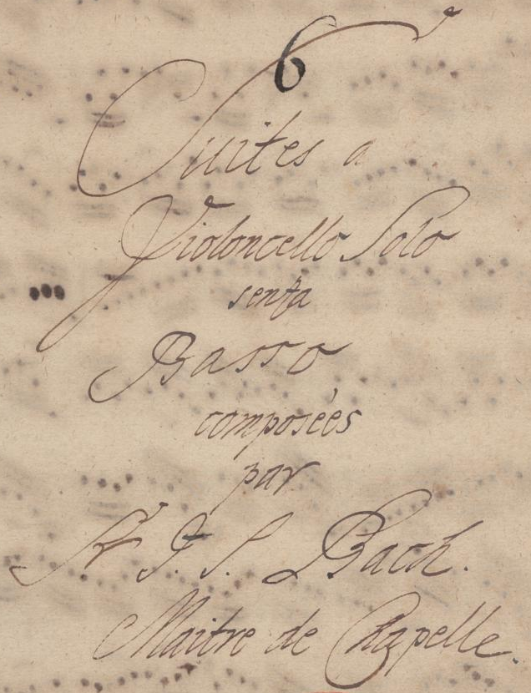
Титульный лист рукописи Анны Магдалены Бах Сюит для виолончели соло и senza basso
(около 1717-1723гг.). (источник: The Joy of Cello Playing Books available online from: sharmusic.com)

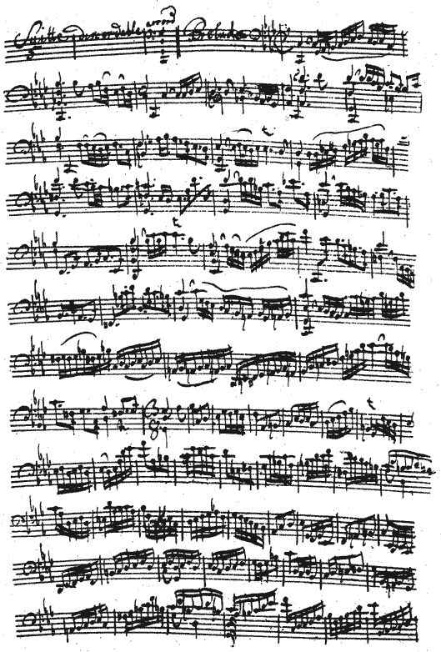
Фрагмент рукописи Сюиты № 5 Прелюдия, записанный рукой А.М. Бах
(источник: The Joy of Cello Playing Books available online from: sharmusic.com)

ПРИЛОЖЕНИЕ Б

Сборник «Пьесы для альта и альт-кобыза»,
переложение и редакция партии альта Я. Фудимана (1981г.)

№ | Автор | Название произведения | Жанр произведения | Автор обработки | Автор переложения
1 | Х.Тастанов | Мелодия | Пьеса на народные мотивы | - | Я.Фудиман
2 | Г.Мухитов | Кенес-кюй | Кюй (для альта-соло) | Я.Фудиман | -
3 | К.Кужамьяров | Листок из альбома | Пьеса | - | Я.Фудиман
4 | М.Койшибаев | Романс | Романс | - | -
5 | Г.Жубанова | Тема с вариациями | Вариации | Я.Фудиман | -

ПРИЛОЖЕНИЕ В

Национальный альтовый репертуар (по годам)
Произведения композиторов Казахстана, написанные для альта

№ | ФИО транскриптора | Пьесы, кюи | Соната | Вариация | Концерты, симфонические произведения | Год создания/выпуска
1 | В.Новиков | Мелодия (посв. Арнольду Сапежникову) | - | - | - | 1964
2 | Т.Кажгалиев | - | - | - | Концерт для альта с оркестром (первый исполнитель Ю.Галушкин) | 1970
3 | М. Рахимбаев | Кюй для альта соло | - | - | - | середина 1970- х гг.
4 | В.Новиков | - | - | Поэма-импровизация для альта и фортепиано (посв. Я.И. Фудиману, первый исполнитель Ю.Галушкин) | - | 1971
5 | Д. Лифшиц | - | - | Рапсодия на еврейские темы для альта и фортепиано | - | 1971
6 | Б.Лучинский | Четыре миниатюры (первый исполнитель Ю.Галушкин) | - | - | - | 1971
7 | Я. Фудиман | - | - | Г. Жубанова Вариации на тему Абая (переложение со скрипки) | - | 1972
8 | Ж.Турсумбаев | - | - | - | Кюй – Концерт для альта с оркестром (дипломная работа) | 1974
9 | Ж.Турсумбаев | - | Соната для альта с оркестром (первый исполнитель Ю.Галушкин) | - | - | 1975
10 | К. Кужамьяров | Три пьесы (посв. Я.И. Фудиману) | - | - | - | 1975
12 | Я. Фудиман | - | - | Г. Жубанова Тема с вариациями | - | 1981
13 | В.Миненко | - | Соната для альта – соло (посв. Я.И. Фудиману) | - | - | 1987
14 | В.Миненко | - | Соната для альта – соло (посв. Я.И. Фудиману) – 2 редакция | - | - | 1989
15 | Е.Рахмадиев | - | Соната для альта – соло (посв. Я.И. Фудиману) | - | - | 1989
16 | Т.Тлеухан | - | - | - | «Ens» | 1991-1992
17 | Т.Тлеухан | - | - | - | Аэдия | 1991-1992
18 | Т.Тлеухан | - | - | Моноквартет для четырех альтов «St.Fatum» | - | 1992
19 | Г.Жубанова | Четыре пьесы для альта соло (первый исполнитель Н.Х. Каримов) | - | - | - | 1992
20 | Г. Виноградова | - | Соната для альта соло | - | - | 1992
21 | Б.Баяхунов | На струнах кобыза для альта соло | Соната для альта соло | - | - | 1993
22 | Б.Баяхунов | Осенняя песнь фламинго | - | - | - | 1995
23 | В. Стригоцкий | Три мимолетности | - | - | - | 1995
24 | Т.Тлеухан | - | - | - | Концерт для альта «EPIPHTOGGIA» | 1995-1996
25 | Е. Рахмадиев | - | Монолог (посв. Я.И. Фудиману) | - | - | 1996
26 | К. Шильдебаев | Кара кемер (пьеса для қыл кобыза) | - | - | - | 1996
27 | Т. Тлеухан | - | - | - | Концерт для альта и скрипки с оркестром «EGO» | 1997
28 | В. Шаронов | - | - | - | Концерт для альта (в двух частях) | 1998
29 | Б.Баяхунов | Импровизация | - | - | - | 1999
30 | С. Туякова | Элегия для альта и фортепиано | - | - | - | 1999
31 | С. Туякова | Соло – импровизация для альта | - | - | - | 1999
32 | С. Туякова | Трио для двух альтов и виолончели | - | - | - | 1999
33 | С.Туякова | - | Соната для альта и фортепиано | - | - | 1999
34 | А.Абдинуров | Пьеса «Шабыт» для альта и фортепиано | - | - | - | 2000
35 | Б. Баяхунов | - | - | - | Симфония № 5 «Аура Востока» для альта соло с симфоническим оркестром | 2000
36 | Т.Тлеухан | - | - | - | Кончерто гроссо для двух скрипок, альта и фортепиано с оркестром «Anno Domino» | 2000
37 | А.Мусрепова | - | - | - | Концерт для альта с оркестром (посв. Юрию Башмету) | 2001
38 | А.Мусрепова | Пьеса «Трансформация» для альта соло (первое исп. Н. Сагимбаев) | - | - | - | 2002
39 | С. Туякова | Пьеса для альта и фортепиано «Керуен» (посв. Н.Каримову) | - | - | - | 2007
40 | Н.Нуридин | Пьеса для альта с фортепиано | - | - | - | 2018

ПРИЛОЖЕНИЕ Г

«Сборник пьес композиторов Казахстана» в переложении для альта и фортепиано Д. Махмуд, второе издание, 2020г.

№ | Автор | Название произведения | Тональность  транскрипции | Автор обработки | Автор переложения
1 | А.Жубанов | Ария | h -moll | - | Д. Махмуд
2 | А.Жубанов | Романс | A-dur | - | Д. Махмуд
3 | М. Тулебаев | Поэма | fis -moll | - | Д. Махмуд
4 | А.Жубанов | Кюй Жезкиік | D-dur | Д. Махмуд | Д. Махмуд
5 | К. Кумысбеков | Поэма | g -moll | - | Д. Махмуд
6 | М. Тулебаев | Толғау | D-dur | - | Д. Махмуд
7 | Е.Брусиловский | Соло из балета «Қозы Көрпеш-Баян сұлу» | h -moll | - | Д. Махмуд
8 | Е.Брусиловский | Финал из сюиты «Бозайғыр» | C-dur | - | Д. Махмуд

ПРИЛОЖЕНИЕ Д

«Казахские кюи в обработке для альта» Д. Махмуд, 2020г.

№ | Автор | Название произведения | Тональность  транскрипции | Автор обработки | Вторичная обработка
1 | Қорқыт | Қоңыр | g -moll | Д. Махмуд | -
2 | Ықылас | Кертолғау | G-dur | Д. Махмуд | -
3 | Дәулеткерей | Қосалқа | C-dur | Д. Махмуд | -
4 | Ықылас | Ықылас | G-dur | Д. Махмуд | -
5 | Н. Тлендиев | Аққу | G-dur | Д. Махмуд | -
6 | Дәулеткерей-Коган | Күй -каприс № 3 | D-dur | И.Коган | Д. Махмуд -
7 | Қ.Шілдебаев | Қара-Кемер | d-moll | Д. Махмуд | -
8 | Қорқыт | Қоңыр | g -moll | Ә. Қазақбаев | Д. Махмуд

ПРИЛОЖЕНИЕ Е

Сборник «Произведения казахской музыки для скрипки с фортепиано» (редакция и обработка партии скрипки К.И. Бабаева, 1952 г.)

№ | Название произведения | Автор-композитор | Тональность,метр, темповые обозначения
1 | Сталин туралы ән. Песня о Сталине | Л.Хамиди | D-dur, 2/4, Moderato
2 | Атты аскер жыры. Песня о кавалеристах | Б.Ерзакович | g-moll, 4/4, Tempo di marcia
3 | Салынды ұран. Звучит призыв | Е.Брусиловский | A-dur, 6/8, Tempo di marcia
4 | Қызыл флот. Песня о красном флоте | Л.Хамиди | D-dur, 2/4, Moderato
5 | Қызыл аскер жыры. Песня о Красной Армии | Л.Хамиди | d-moll, 2/4, Tempo di marcia
6 | «Алтың астық» операсынан ән. Песня из оперы «Алтын астық» | Е.Брусиловский | d-moll, 4/4, Brioso
7 | Москва | А.Жубанов | e-moll, 2/4, Con brio
8 | Қазақтың халық әні «Харарау». Казахская народная песня «Харарау» | каз.нар.песня, А.Затаевич | f-moll, 5/4, Moderato
9 | Сарының әні. Песня Сары | А.Жубанов | g-moll, 4/4/, Allegretto
10 | Қазақтың халық әні «Бұраң бел». Казахская народная песня «Буран бель» | каз.нар.песня, А.Затаевич | d-moll, 4/4, Moderato
11 | «Қыз-Жибек» операсының Шегенің термесі. Терме Шеге из оперы «Кыз-Жибек» | Е.Брусиловский | B-dur, 2/4, Allegro
12 | Қазақтың халық әні Гәкку. «Қыз-Жибек» операсынан. Казахская народная песня Гакку из оперы «Кыз-Жибек» | каз.нар.песня, Е.Брусиловский | F-dur, 2/4, Moderato
13 | Қыз-Жибектін ариясы, «Қыз-Жибек» операсынан. Ария Кыз-Жибек из оперы «Кыз-Жибек» | Е.Брусиловский | D-dur, 5/4, Moderato
14 | Қыз арманы. Мечта девушки | Е.Брусиловский | e-moll, 2/4, Allegretto
15 | Қазақтын халық әні «Қызыл бидай». Казахсекая народная песня «Кызыл бидай» | каз.нар.песня, Л.Хамиди | D-dur, 3/4, Moderato
16 | Майданнан хат. Письмо с фронта | А.Жубанов | g-moll, 6/8, Andantino
17 | Қарлығаш.Ласточка | А.Жубанов | h-moll, 2/4
18 | Қазақтын халық әні Алатау. Казахская народная песня «Алатау» | каз.нар.песня, Е.Брусиловский | F-dur, 3/4, Allegretto
19 | Бүгін. Сегодня | К.Кужамьяров | D-dur, 2/4, Allegro
20 | Қазақтын халық әні Ахау Бикем. Казахская народная песня «Ахау Бикем» | каз.нар.песня, В.Пирогова | e-moll, 3/4, Andante
21 | Майраның әні. Песня Майры | А.Жубанов | D-dur, 2/4, Allegro
22 | Құрманғазының күйі Адай. Кюй Курмангазы «Адай» | Л.Афанасьев | d-moll, 4/4, Allegro
23 | Қазақтын халық әні Көк майса. Казахская народная песня «Кок майса» | каз.нар.песня, А.Затаевич | D-dur, 2/4, Allegretto
24 | Құрманғазының күйі Сары Арқа. Кюй Курмангазы «Сары Арка» | Л.Афанасьев | D-dur, 2/4, Allegretto
25 | Қазақтын халық әні Елигай. Казахская народная песня «Элигай» | каз.нар.песня, Л.Хамиди | G-dur, 4/4, Allegretto
26 | Қазақтын халық әні Қамажай. Казахская народная песня «Камажай» | каз.нар.песня, Б.Ерзакович | e-moll, 2/4, Moderato
27 | Жаяу Мусаның әні. Песня Жаяу Муса | С.Шабельский | D-dur, 2/4, Allegro
28 | Қазақтын халық әні Өтебай. Казахская народная песня «Утебай» | каз.нар.песня, М.Тулебаев | D-dur, 4/4, Adagio
29 | Домбыра.Домбра | М.Тулебаев | E-dur, 2/4, Allegro
30 | Кестелі орамал. Узорный платок | М.Тулебаев | e-moll, 6/8, Andante
31 | Альпенистер маршы. Марш альпинистов | К.Кужамьяров | h-moll, 4/4, Maestoso
32 | Шахтер әні. Песня шахтеров | К.Мусин | A-dur, 3/4, Allegro moderato
33 | Желдірме. Жельдерме | Б.Байкадамов | e-moll, 2/4, Allegro
34 | Ұйқы алдыңда. Перед сном | К.Кужамьяров | e-moll, 4/4, Molto moderato
35 | Оқудан қайтқанда. Возвращение с учебы | К.Мусин | D-dur, 2/4, Allegro

ПРИЛОЖЕНИЕ Ж

Сборник пьес для скрипки и фортепиано (учебно-педагогический репертуар для музыкальных школ),
сост. Кожамкулова Б.С. (1966)

№ | Название произведения | Народная песня, кюй | Автор обработки | Автор переложения
1. | Сағат (Часы) | каз. нар. песня | И.Коган | И.Коган
2. | Жалпы әлем (Вселенная) | каз. нар. песня | И.Коган | И.Коган
3. | Жалғыз қаз (Гусь) | каз. нар. песня | И.Коган | И.Коган
4. | Қурбым жай (Ровесник) | каз. нар. песня | И.Коган | И.Коган
5. | Жоқтай (Плач) | каз. нар. песня | И.Коган | И.Коган
6. | Қырғыз маршы (Киргизский марш) | каз. нар. песня | И.Коган | И.Коган
7. | Бал Хадиша (женское имя) | каз. нар. песня | И.Коган | И.Коган
8. | Ақбеттау әні (Акбеттауская песня) | каз. нар. песня | И.Коган | И.Коган
9. | Ақ қайың (Белая береза) | каз. нар. песня | А. Жубанов | А.Нурбаев
10. | Саулемай (Моя Сауле) | каз. нар. песня | Д, Мацуцин | Д, Мацуцин
11. | Ау,Ғайша каз.нар.песня | каз. нар. песня | А.Нурбаев | А.Нурбаев
12. | Әсет.Әсеттін әні (Асет. Песня Асета) | каз. нар. песня | А.Нурбаев | А.Нурбаев
ІІ бөлім ІІ часть
13. | Тұрымтай (название птицы) | каз. нар. песня | А.Затаевич | А.Нурбаев
14. | Мәди.Мәдидің әні (Песня Мади) | каз. нар. песня | А.Нурбаев | А.Нурбаев
15. | Қызыл бидай (Золотая пшеница) | каз. нар. песня | И.Коган | И.Коган
16. | Той бастар (кюй) | Кюй | Д.Нурпеисова | И.Коган
17. | Ария | музыка А.Жубанова | А.Жубанов | А.Жубанов
18. | Кенес (кюй) | Кюй | И.Коган | И.Коган

ПРИЛОЖЕНИЕ И

Сборник пьес для скрипки и фортепиано «Песни композиторов
Казахстана» в переложении Патрушевой Н.М. (1980)

№ | Название произведения | Автор-композитор | Тональность,метр, темповые обозначения
1 | Менің Қазақстаным / Мой Казахстан | Ш.Калдаяков | e-moll, 2/4, Tempo di Marcia
2 | Лениншіл жас,Алға бас! / Вперед идите, Ленинцы! | Ш.Калдаяков | d-moll, 2/4, Tempo di Marcia
3 | Байқоңыр / Байконур | Ш.Калдаяков | d-moll, 3/4, Tempo di valse
4 | Бәрінен де сен сулу / Ты красивее всех | Ш.Калдаяков | a-moll, 2/4, Allegro
5 | Қарақөз / Черноглазая | Ш.Калдаяков | e-moll, ¾, Andante
6 | Алыс арман / Мечта | Ш.Калдаяков | d-moll, 2/4, Allegro vivo
7 | Ақ ерке жайық / Яик - светлая река | Ш.Калдаяков | d-moll, ¾, Tempo di valse
8 | Салтанат жыры/ Торжественная песня | Н.Тлендиев | G-dur, 2/4, Andantino con moto
9 | Айтылмаған сыр / Невысказанное откровение | Е.Хасангалиев | c-moll, 2/4, Allegretto
10 | Кең Жайлау / На джайляу | Н.Тлендиев | Es-dur, 2/4, Allegro moderato
11 | Анаға сәлем / Привет матери | Е.Хасангалиев | c-moll, 6/8, Larghetto
12 | Қызғалдағым / Ягодка | Н.Тлендиев | a-moll, 2/4, Allegro moderato
13 | Қустар әні / Песня птиц | Н.Тлендиев | c-moll, 6/8, Andante
14 | Биле,биле/Танцуй.танцуй | М.Сагатов | d-moll, 2/4, Vivo con energia
15 | Қанатым/ Крылья мои | Н.Тлендиев | G-dur, 6/8, Andante

ПРИЛОЖЕНИЕ К
Рукопись кюя «Қос-алқа» Я.И. Фудимана
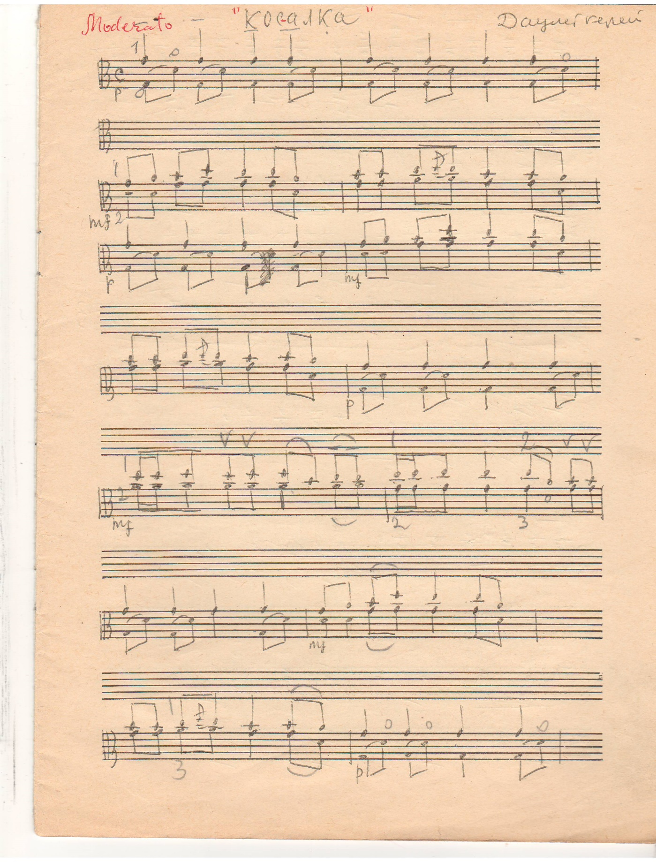

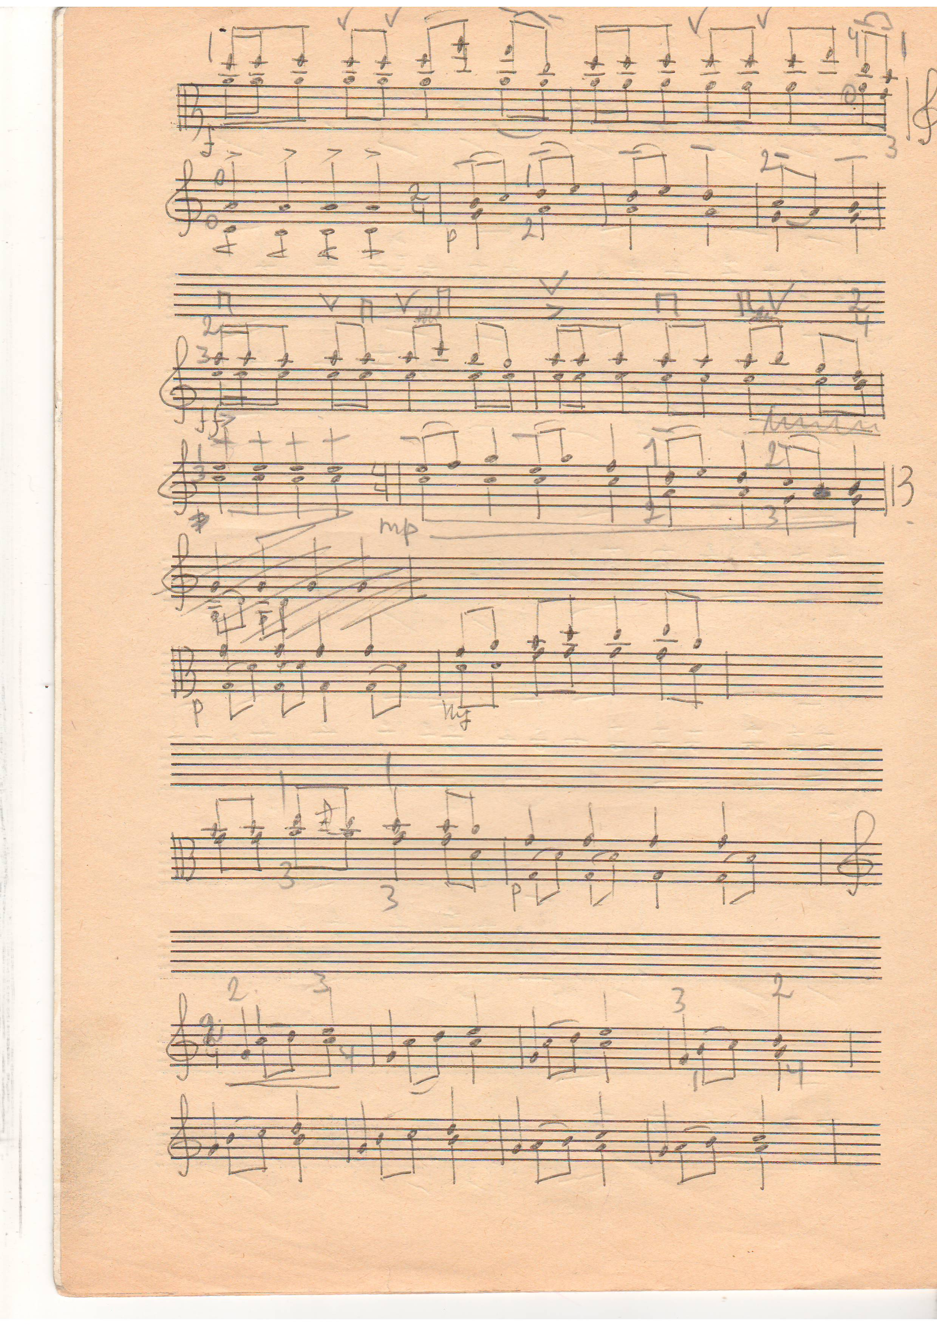
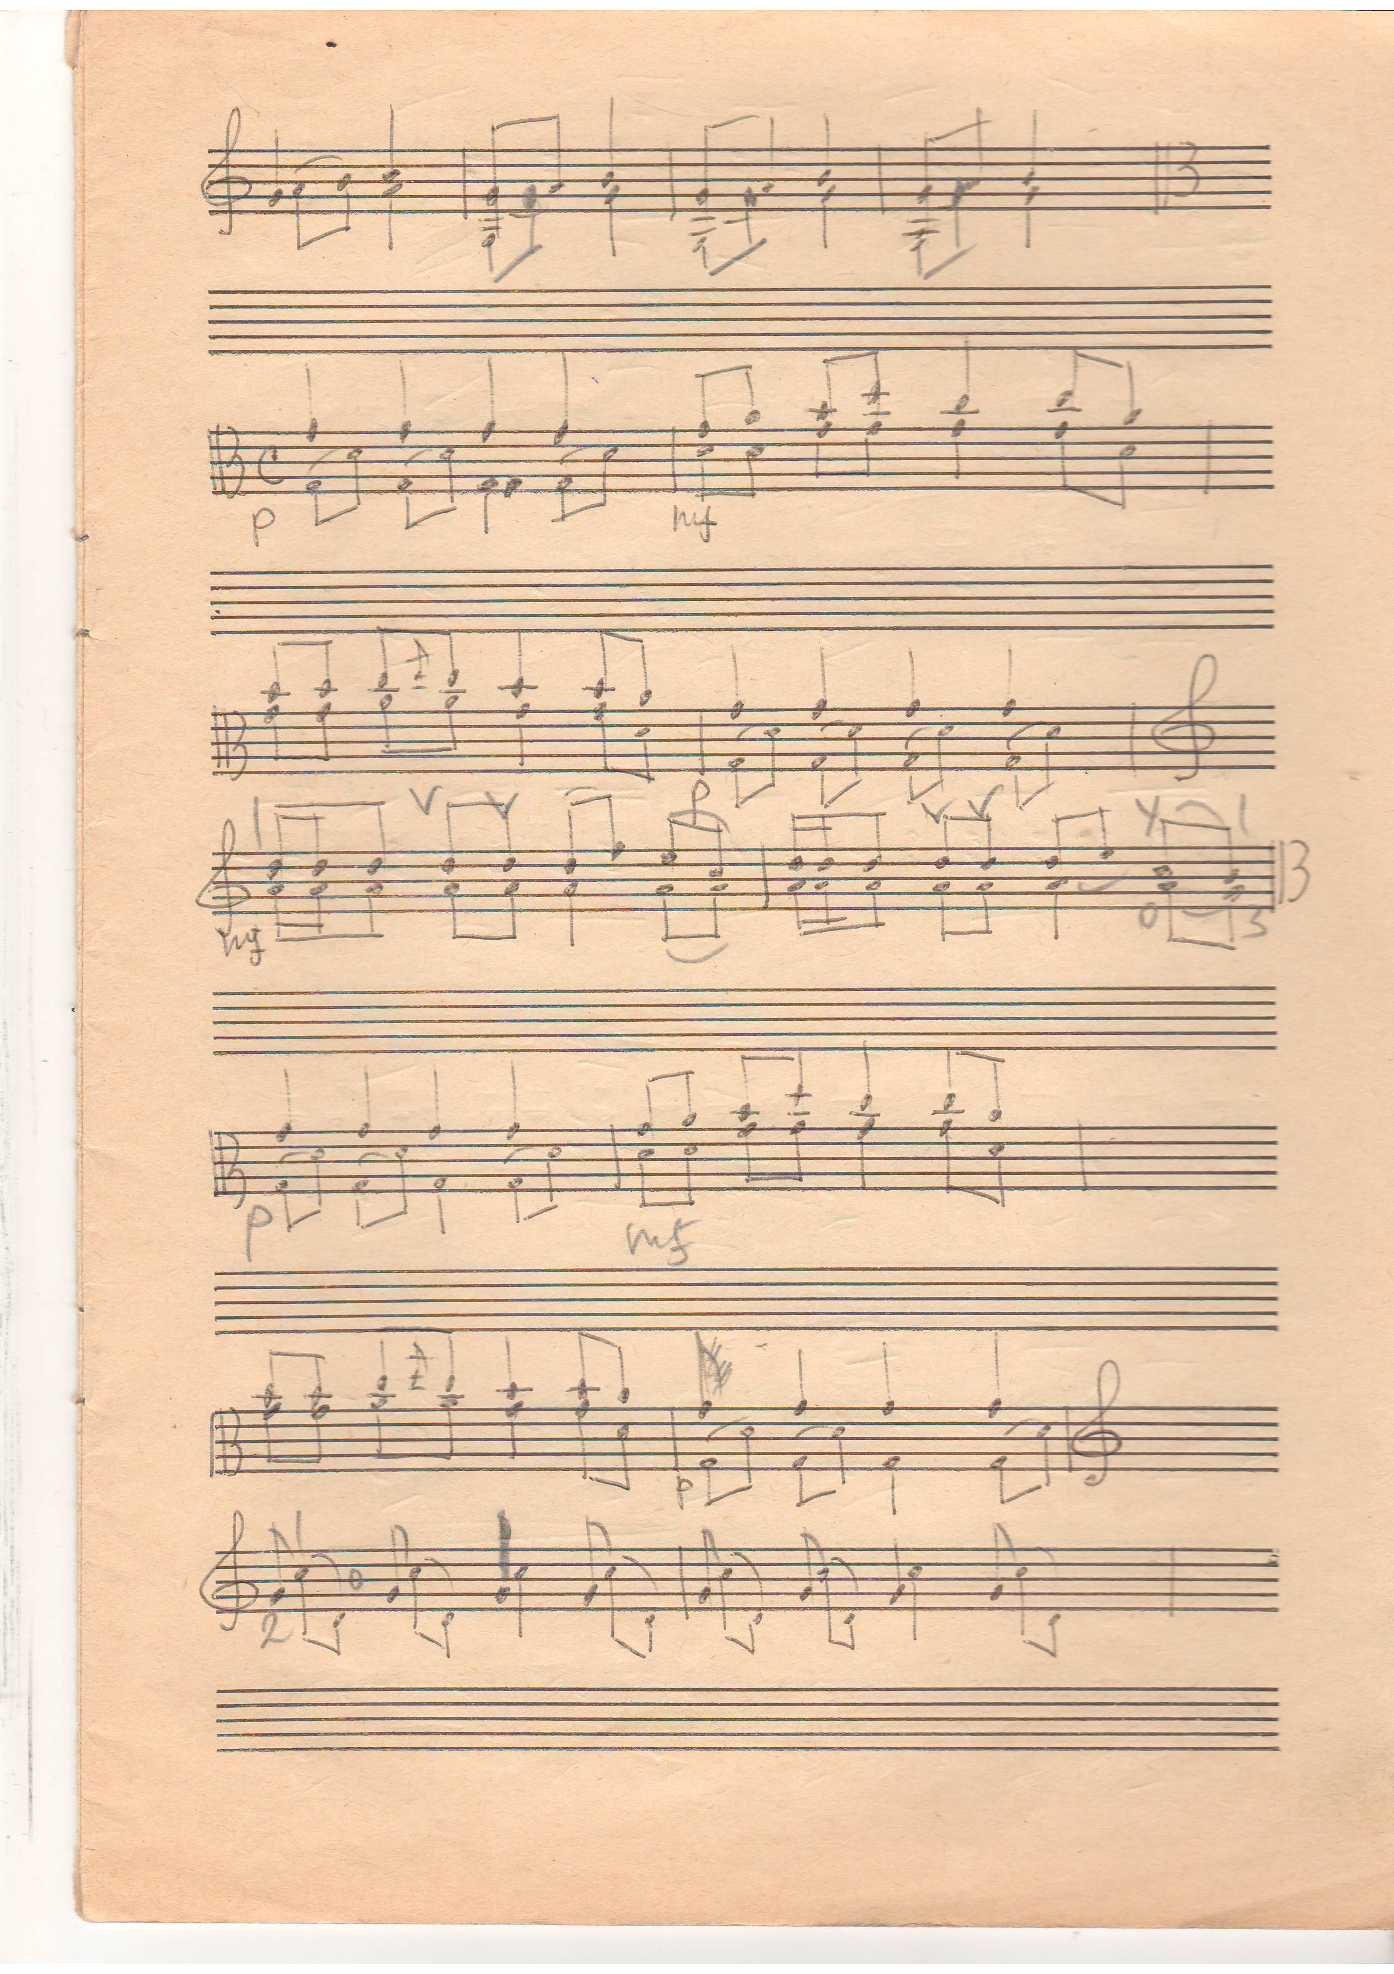
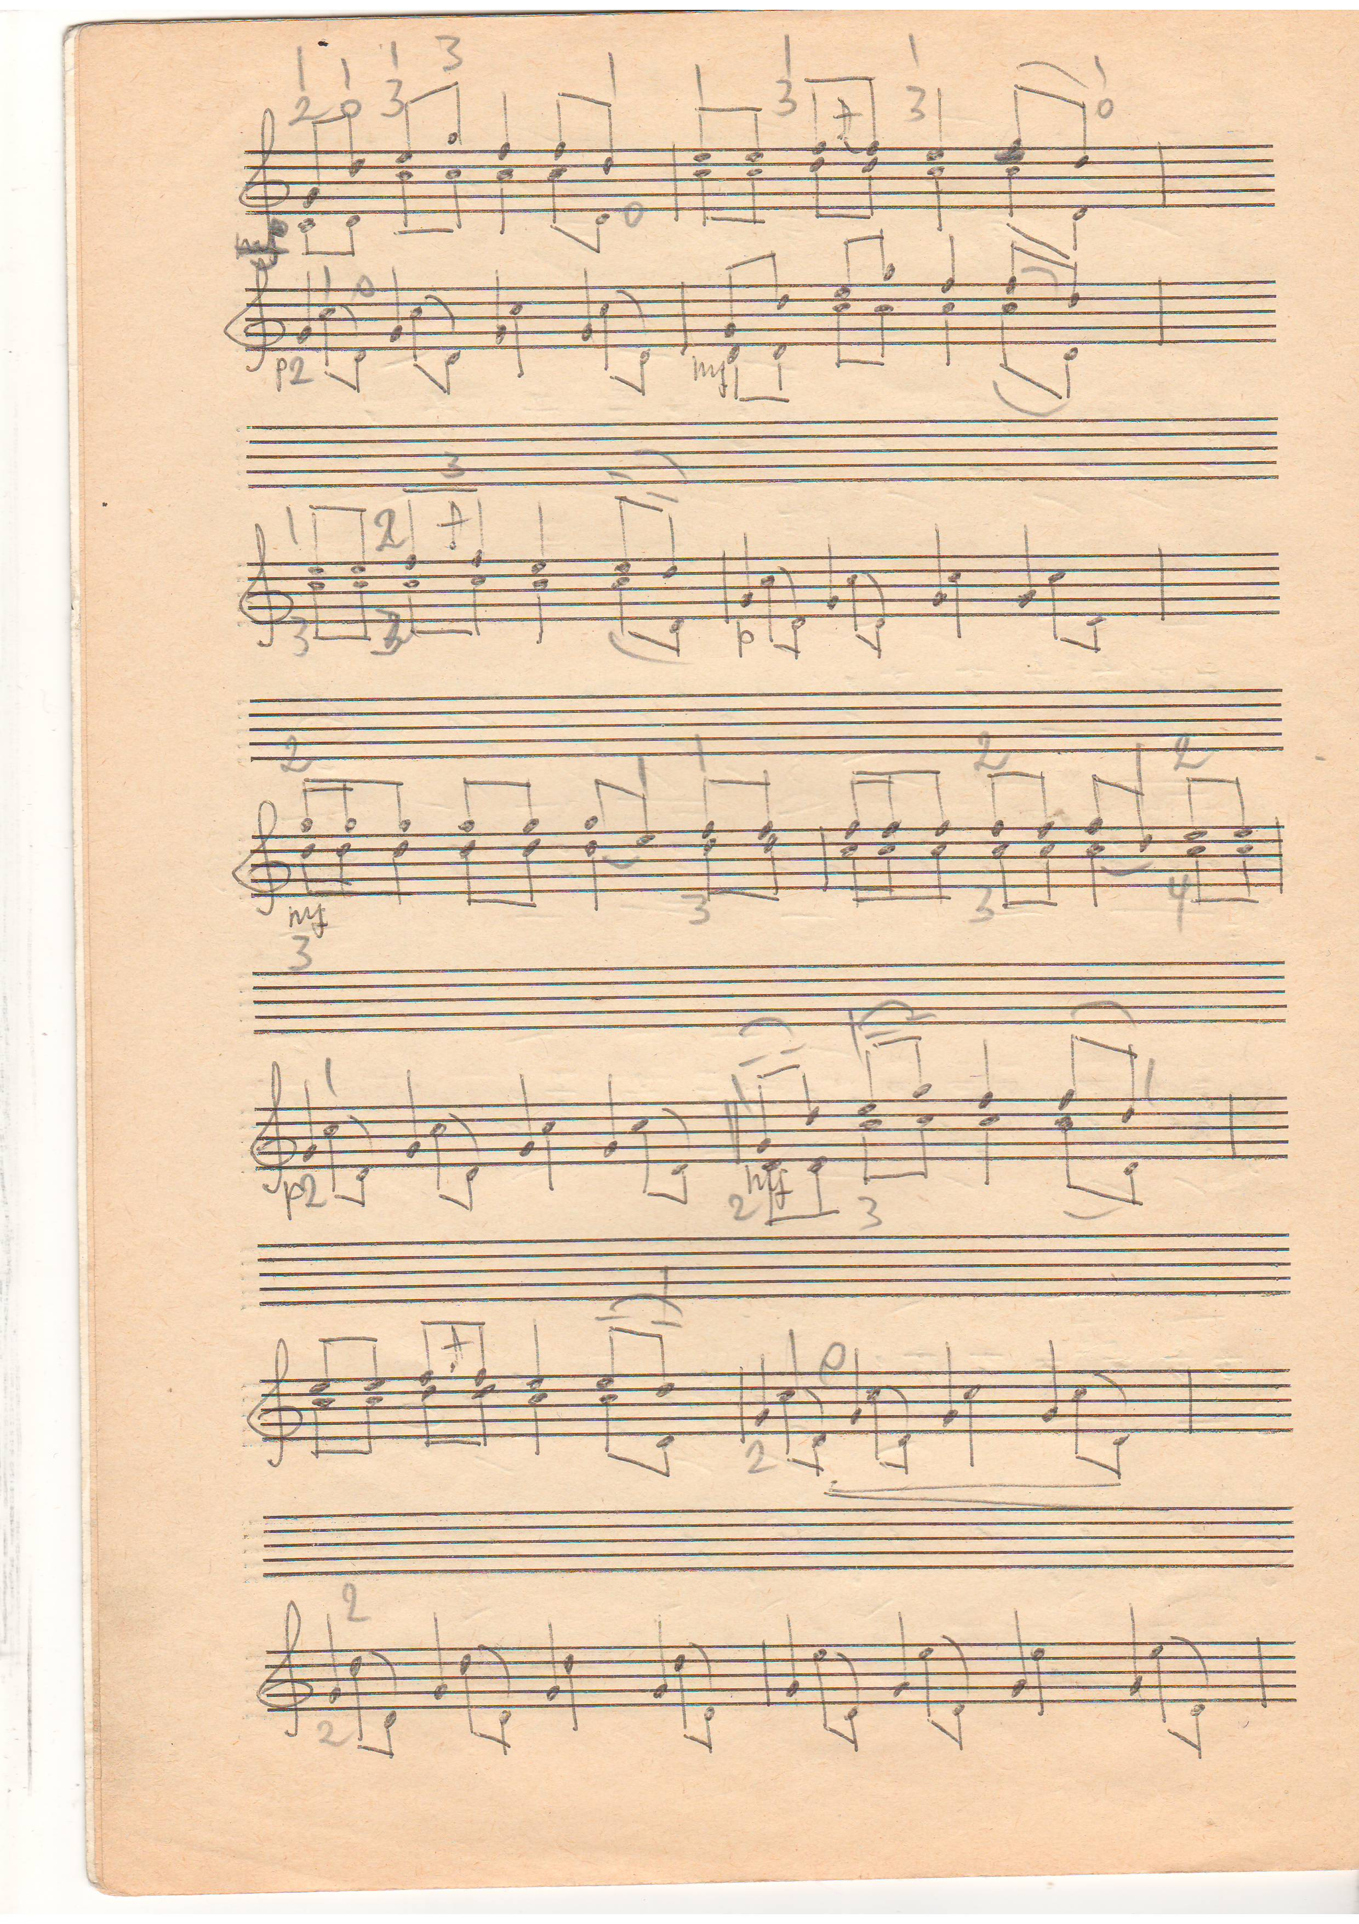
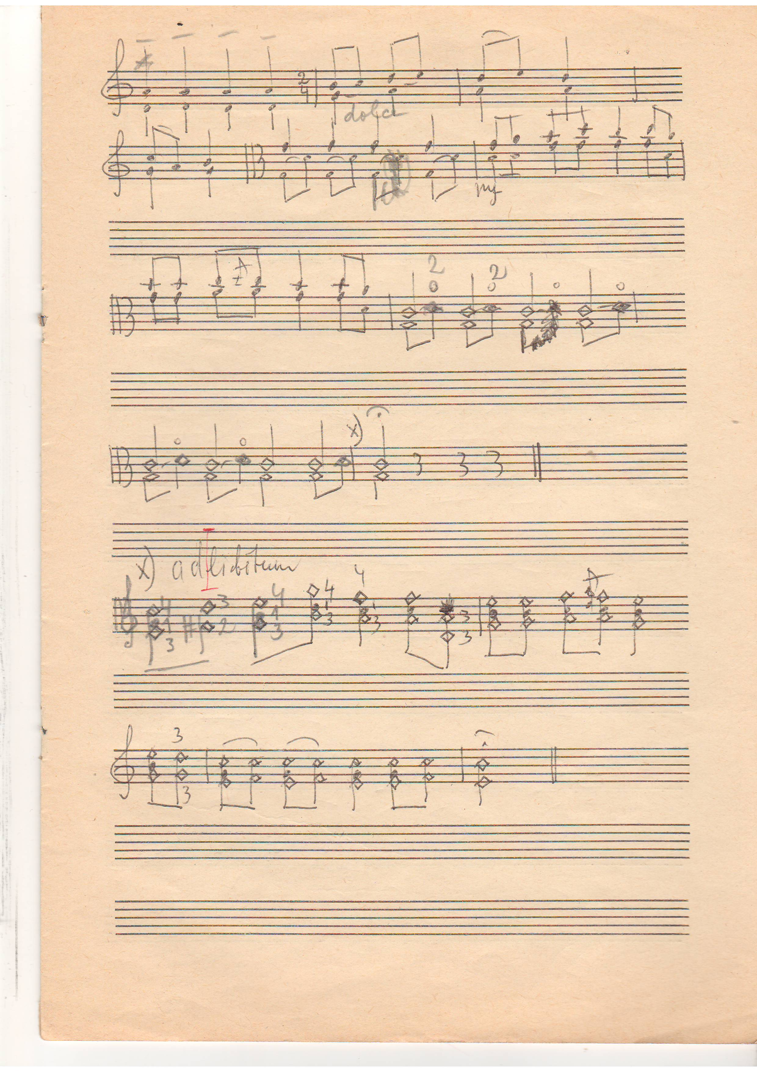

ПРИЛОЖЕНИЕ Л

Сборник «Произведения казахстанских композиторов для альта и фортепиано»
(переложение и редакция Н.Х. Каримова, 2007г.)

№ | Автор | Название произведения | Оригинальное сочинение/ | Редакция | Автор обработки | Автор переложения
1 | Г. Жубанова | Четыре пьесы для альта соло | ориг. соч. | Н.Каримов | - | -
2 | К.Кумисбеков | Поэма | - | - | - | Н.Каримов
3 | А. Меттус | Романс | - | - | - | Н.Каримов
4 | М. Сагатов | Кюй | - | - | Н.Каримов | -
5 | С. Туякова | Элегия | ориг. соч. | - | - | -
6 | С. Туякова | Керуен (посвящен Н.Х.Каримову) | ориг. соч. | - | - | -

ПРИЛОЖЕНИЕ М

«Сборник пьес композиторов Казахстана»,
в переложении и обработке для альта и фортепиано Д. Ахметовой (2006г.)

№ | Автор | Название произведения | Тональность  транскрипции | Автор обработки | Автор переложения
1 | А.Жубанов | Ария | h -moll | - | Д. Ахметовa
2 | А.Жубанов | Романс | A-dur | - | Д. Ахметовa
3 | М. Тулебаев | Поэма | fis -moll | - | Д. Ахметовa
4 | А.Жубанов | Кюй Жезкиік | D-dur | Д. Ахметовa | -
5 | К. Кумысбеков | Поэма | g -moll | - | Д. Ахметовa
6 | Даулеткерей | Кюй Қос алқа | C-dur | Д. Ахметовa | -
7 | Е.Брусиловский | Соло из балета «Козы Көрпеш-Баян сүлү» | h -moll | - | Д. Ахметовa
8 | Е.Брусиловский | Финал из сюиты «Бозайғыр» | C-dur | - | Д. Ахметовa

ПРИЛОЖЕНИЕ Н

Сборник произведений казахстанских композиторов для альта и фортепиано (обработка и переложение А. Бекеновой), 2021г.

№ | Композитор / транскриптор | Название произведения | Автор переложения | Автор обработки | Тональность оригинала/транскрипции
1 | А.Толганбаев | «Ғайнижамал» для альта и фортепиано | А. Бекенова | - | А-dur/D –dur
2 | Х.Тастанов | «Алтай аясында» для альта и фортепиано | А. Бекенова | - | D-dur/ G-dur
3 | А.Толганбаев | «Бозжорға» для альта и фортепиано (кюй) | - | А. Бекенова | D-dur/ G-dur
4 | Н.Тлендиев | «Грезы» для альта и фортепиано | А. Бекенова |  | Es-dur/ As-dur
5 | К.Жумагали | «Элегия» для альта и фортепиано | - | А. Бекенова | a- moll/ d- moll
6 | М.Койшибаев | «Өмір гүлі» для альта и фортепиано | А. Бекенова | - | d-moll/ g-moll
7 | А.Абдинуров | «Аққу домбыра» для альта и фортепиано | А. Бекенова | - | e-moll/e-moll
8 | Е.Усенов | «Өмірдастан» для альта и фортепиано | А. Бекенова | - | D-dur/ G-dur
9 | Е.Усенов | «Күзгі әуен» для альта и фортепиано | А. Бекенова | - | c-moll/c-moll
10 | М.Койшибаев | «Өмір гүлі» (трио) для скрипки, альта и фортепиано | - | А. Бекенова | d-moll/ g-moll

Для примера: программа экзамена по классу альта выпускника МГК им. П. Чайковского 1940-го года была представлена семью произведениями, из которых четыре составляли обработки: «И. С. Бах Соната №3 для скрипки соло; М. Глинка Соната, ч.1 (обр.В. Борисовского); А. Грибоедов Вальс (обр. В. Борисовского); С. Форсайт Концерт. Ч.1.; Г.Намбург Напев №1.; М.Равель Павана (обр. В. Борисовского); Дж. Россини Скерцо (обр. В. Борисовского)» [1, с. 15].
Один из первых каталогов – труд «Literatyrver-zeichnis fur Bratsche und Viola d amur» был создан в тандеме В. Борисовского и В.Альтмана (1937) [2]. Его появление было инициировано статьей доктора Ю.Копмана «Оригинальная альтовая литература» в журнале «Die Bratcshe» в 1929 году [3]. В 1963 году появляется систематизация альтового репертуара, предпринятая основателем Международного общества альтистов Ф.Цайрингером. Это регулярно пополняющее издание имело переиздания с дополнениями в 1965, 1976 и 1985 годах [4]. Официальным преемником каталога Ф.Цайрингера стал Международный Альтовый Архив, созданный У. Примроузом («The Primrose International Viola Archive» (PIVA)). Один из последних опытов каталогизации альтовой литературы был предпринят в 1982 году, это – авторский каталог «Коллекция В. В. Борисовского» [5].
В их числе «Симфонический дуэт» для двух альтов, Соната для альта соло, Вариации для альта соло, «Блудный сын» для баса и альта и другие произведения.
При этом признаки этих определений в творческой практике самого Листа нередко смешиваются.
Период появления альта относится к рубежу XV―XVI веков [129].
Инструмент преодолел несколько этапов изменений, в том числе в расчетах величины, поскольку в своем подлинном виде требовал наличие у исполнителя большой и сильной руки. Усилиями скрипичных мастеров, постоянно совершенствовавших инструмент, в практике бытовало как минимум семь разновидностей альта, отличающихся, главным образом, размером и, следовательно, тембровыми характеристиками. В первой половине XIX века французский скрипичный мастер Жан Батист Вильом создал новый вид альта (contralto), который обладал сильным и насыщенным звуком. Позже Хэрман Риттэр – немецкий мастер – восстановил размеры альта и назвал инструмент viola alta [13, стр.88].
Особенность Бранденбургских концертов заключается в отказе от общей концепции concerto grosso, в котором группа солистов играет вместе с небольшим оркестром, и в сочетании различной комбинации инструментов.
Как уже отмечалось ранее, эти процессы связаны с деятельностью музыкантов – представителей семейства Стамицев.
К. Стамиц был виртуозом альта и виоль д’амур. Ученик Баха, немецкий композитор Эрнст Людвиг Гербер писал о нем: «С каким необычным искусством и мастерством он играет на альте! Каким небесно-сладким тоном и кантиленой он очаровывает наши уши своим альтом любви, и каким огнём и уверенностью он играет на скрипке! Берлин, Дрезден, многие столицы и крупные города являются свидетелями его мастерства!» [140].
Франц Хоффмайстер – композитор и известный издатель, под редакцией которого были выпущены работы многих известных композиторов, таких, как В.А.Моцарт, Л. В. Бетховен и др.
Итальянский композитор Алессандро Ролла был успешным скрипачом, альтистом-виртуозом и учителем
Выступление с Концертом № 1 К. Стамица, является обязательным в конкурсных прослушиваниях на вакантное место в группе альтов знаменитых оркестров мира. Сольная партия написана в редакции профессора Санкт-Петербургской консерватории им.Н.А.Римского-Корсакова А.В.Людевига. Каденция написана Паулем Кленгелем, немецким скрипачем, пианистом и композитором.
Один из Концертов А.Ролла (Es dur) прочно вошел в учебный репертуар альтистов и очень часто звучит на различных конкурсах и концертных площадках.
Впервые партию альта в этом произведении исполнил сам композитор на импровизированном концерте в доме своей ученицы Франциски Жакен, которой и посвятил своё сочинение.
А.Вьетан является автором струнных квартетов, салонных миниатюр, семи скрипичных и двух виолончельных концертов, фантазий, этюдов и других произведений.
Альтисты часто исполняют соло партию из «Дон Кихота» при оркестровых прослушиваниях.
Свидетельством распространения альта становится реклама. Так, в 1852 году альт, среди других инструментов, упомянут в документе - «Clarionetts, Flageolets, Fifes, и т. д.», а также появился в рекламе в The Daily Dispatch в Ричмонде, штат Вирджиния [17].
Творчеству Ю.Башмета больше внимания будет уделено во II Разделе диссертации.
Ю. Крамаровым также отмечалось, что аккорды следует исполнять сверху вниз.
Есть мнения, что в создании альтовой версии сонат участвовал венгерский скрипач Й.Иоахим, с которым Брамса связывала большая дружба. Й.Иоахим создал обработки известных «Венгерских танцев» Брамса, которые украшают сегодня репертуар многих скрипачей [160].
В настоящее время существует большое количество изданий альтовых сонат И. Брамса. Основными отличиями этих изданий являются изменения в штрихах и аппликатуре, составленные редакторами, которые позволяют исполнителям выбирать свой вариант. Большинство редакций во времена И.Брамса не существовало, современные альтисты с высокой виртуозной техникой игры исполняют также кларнетовые версии. Существует наиболее известная редакция Милтона Катимса.
Существует также переложение каприсов Н. Паганини для альта под редакцией Рэби (Raby).
Фингерированные октавы - разновидность двойных нот. Исполнение октав не в одновременном гармоническом звучании (не первым-четвертым пальцами аппликатурно), а мелодически (чередуя аппликатуру: первый-третий, второй-четвертый пальцы):
Авторство концерта, ввиду стилистической неоднородности музыкального материала, в исследовательской среде подвергалось сомнению [21, стр.11]. Однако произведение заняло свое прочное место в современном альтовом репертуаре под именем И. Хандошкина.
Специальный класс альта в Московской консерватории появился в 1921 году под руководством альтиста В.Бакалейникова.
Речь об этом пойдет далее.
Творчество В.Борисовского представляет особую веху в развитии альтового репертуара, значительно расширенного им как образцами оригинальной авторской музыки, так и многочисленными транскрипциями (см. подробнее раздел 3).
Этому будет посвящен подраздел 2.2 диссертации.
По списку, составленному В. Юзефовичем, их около 250 [23].
Погадаева Н.А. – Ф.С.Дружинин- исполнитель, педагог, композитор/автореферат дисс…канд наук,2009г., [15, с.14].
Ф.Дружинин известен как автор не только произведений для альта, но и вокально-инструментальных и хоровых произведений, в числе которых Вокальный цикл для детских голосов «Алмаз» на стихи Э. Бабаева, 2 редакции Сонаты для альта и др.
Материалы личной беседы автора диссертации с заведующим кафедрой оркестровых инструментов Государственной консерватории Узбекистана Дмитрием Овчинниковым, 19.04.2021 г.
Уникальность изучаемых материалов и новизна представленной в них информации вызвала необходимость внесения в текст копий подтверждающих документов.
В 1935 году И.Лесман был судим по статье 58-10-11 Уголовного кодекса РСФРС за участие в Теософском обществе – общественной организаций, провозгласившей лозунг «Нет религии выше истины». Только в 1946 году судимость и все связанные с ней ограничения были с него сняты, но к этому времени он уже отбыл полный срок трехгодичной ссылки (с 1941 года).
Годы учебы в консерватории – 1948-1953.
В 1976 году была сделана вторая редакция [12, стр. 34].
Первым исполнителем концерта был Кенжебай Андарбаев, он же выступил первым редактором партии виолончели данного концерта.
Е.А.Амреев – ученик К. Нарбекова. В сборник вошли обработки народных песен К. Нарбекова, произведения композитора А.Алмагамбетова и обработки самого Е. Амреева.
Ввиду большой востребованности произведений сборника в учебно-педагогическом репертуаре, созданные под ее редакцией Хрестоматии казахской скрипичной музыки в трех частях были переизданы в 2000-е годы по инициативе ее ученицы А.Имае [182].
Текст работы найден в НИБС КНК им. Курмангазы.
В 2006 году ученица Фудимана Д. Ахметова (Махмуд) создала еще одну версию переложения данного кюя. .
Читать – Д. Махмуд
Хабидолла Тастанов - музыкант, педагог, домбрист, заслуженный артист Казахской ССР, автор учебных пособий по исполнению на домбре, а также ряда вокальных и инструментальных сочинений. Х. Тастанов организовал первый казахский оркестр народных инструментов в Баян-Ольгском музыкально-драматическом театре (Монголия).
«Тема с вариациями» Г.Жубановой была написана в 1952 году для скрипки и фортепиано и переложена в 1972 году Я.И. Фудиманом для альта (в 1981 году была издана в сборнике пьес композиторов Казахстана для альта) [12, с. 70].
Кюй «Қос алқа» Даулекерея впервые был опубликован Д. Махмуд в 2006 году в сборнике «Альт пен фортепианоға Д. Ахметова ыңғайлаған және өндеген Қазақстан композиторларының пьесалар жинағы» [7].
Как отмечают исследователи, сам уртекст баховских сюит создавался на основе шести рукописных источников [153].
Песня посвящена девушке по имени Ғайнижамал, которую народный певец любя называл «Ғайни». Это позволило автору дать в названии транскрипции с участием альта полное имя девушки.
Интервью автора диссертации с композитором Е. Усеновым 13.10.2021.
Сюжетная линии песни гласит о любви поэта Сегіз сері к Ғайнижамал – дочери старого воина сардара Калдыбая. Договорившись о женитьбе через год, Сегіз сері уезжает. Вернувшись в обещанный день, поэт узнает о трагической гибели возлюбленной от рук отряда царского правительства за оказание сопротивления власти. Смерть Ғайни вызвало большое потрясение у Сегіз сері. В память о ней поэт создает выразительную песню «Ғайни», в которой он оплакивает свою возлюбленную (Сегіз Cеріге Cағыныш сазын сыйлаған сындарлы сұлулардың көркем әдебиеттегі бейнесі Жеткізгенова Ә.Т., Каримсакова Б.А. КМТИУ, Қазақстан).
В данном произведении, как и во всех последующих произведениях сборника, была проведена тщательная работа с аппликатурой. Она выставлена с расчетом на технические возможности юных исполнителей, по принципу целесообразности и возможности продемонстрировать альтовое звучание в его максимальной тембровой палитре. Такой подход помогает осуществить замыслы и художественные задачи композитора при исполнении произведения (см. Пример 31.). Хочется также отметить тот факт, что нередко удачно найденная аппликатура, позволяет наиболее верно передать замысел самого произведения, но в то же время «удобная» аппликатура не всегда означает художественно полноценного решения. В нашем сборнике данная проблема решена по принципу «золотой середины».
В 1959 году Х.Тастанов находился в Монголии на Декаде монгольского искусства в Улан-Баторе, в рамках которой был создан первый оркестр казахских народных инструментов при музыкально-драматическом театре в Баян-Ульгие.
Выразительные возможности высоких позиций альта были использованы Е.Брусиловским в соло из балета «Баян - Сулу и Козы - Корпеш».
Прыгающий штрих, исполняемый в нижней части смычка: два легато, чередуется с двумя последующими нотами, обозначенными лигой с точками.
Для большего удобства исполнения на альте пьеса «Грезы» перенесена из тональности Es-dur в As-dur, «Элегия - из a- moll в d-moll.
«Өмір гүлі» М.Койшибаева – Гран-при; «Элегия» К. Жумагали - 1-я премия; «Аққу домбыра» А. Абдинурова - 2-я премия; «Бозжорға» А. Толганбаева - 3-я премия были исполнены в 2019 году на Международном конкурсе молодых исполнителей «Jiger synergy» (г. Алматы). - г. Международный конкурс - фестиваль «Самғау» (г. Алматы) Гран-при за исполнение кюя «Бозжорға» А. Толганбаева. 2021-2022 уч. г. пьеса «Күзгі әуен» Е. Усенова включена в гос. программу выпускницы КНК им. Курмангазы. Пьесы «Ғайнижамал», «Алтай аясында», «Грезы», «Элегия», «Өмір гүлі», «Аққу домбыра» и др.вошли в репертуар обучающихся старших классов РССМШИ для одаренных детей им. К. Байсеитовой, АМК им. П.Чайковского, РКССМШИ для одаренных детей им. А. Жубанова по дисциплинам «Специальность», «Обязательный альт», «Родственный инструмент».
«…Значительная часть материала транспонирована с учетом тонального удобства (до трех знаков включительно), с сохранением фортепианного сопровождения…» [183].
В сборнике встречаются интересные транскрипторские решения, по принципу двойной обработки текста: например, в песнях Турымтай, обработку создал А. Затаевич, а переложил на скрипку А.Нурбаев, или Ақ қайын - обработка А.Жубанова, а переложение А. Нурбаева.
Д. Ахметова – (Д.Махмуд, примечание автора).

